UNIVERSIDADE DE SANTA CRUZ DO SUL-UNISC

PROGRAMA DE PÓS-GRADUAÇÃO EM DESENVOLVIMENTO
REGIONAL – DOUTORADO
ÁREA DE CONCENTRAÇÃO EM
DESENVOLVIMENTO REGIONAL

Giovana Noskoski Bianchini

A POLÍTICA ESTADUAL DE APOIO ÀS AGROINDÚSTRIAS FAMILIARES DE PEQUENO PORTE DE PROCESSAMENTO ARTESANAL NA REGIÃO DA QUARTA COLÔNIA DE IMIGRAÇÃO ITALIANA DO RS

Santa Cruz do Sul
2015

Giovana Noskoski Bianchini

A POLÍTICA ESTADUAL DE APOIO ÀS AGROINDÚSTRIAS FAMILIARES DE PEQUENO PORTE DE PROCESSAMENTO ARTESANAL NA REGIÃO DA QUARTA COLÔNIA DE IMIGRAÇÃO ITALIANA DO RS

Tese de Doutorado apresentada ao Programa de Pós-Graduação em Desenvolvimento Regional-Doutorado, Área de concentração em Desenvolvimento Regional, Linha de Pesquisa em Organizações, Mercado e Desenvolvimento, Universidade de Santa Cruz do Sul, RS – UNISC, como requisito parcial para obtenção do título de Doutora em Desenvolvimento Regional.

Orientador: Dr. Silvio Cezar Arend
Co-orientadora: Dra. Erica Karnopp

Santa Cruz do Sul, março
2015
Giovana Noskoski Bianchini

A POLÍTICA ESTADUAL DE APOIO ÀS AGROINDÚSTRIAS FAMILIARES DE PEQUENO PORTE DE PROCESSAMENTO ARTESANAL NA REGIÃO DA QUARTA COLÔNIA DE IMIGRAÇÃO ITALIANA DO RS

Esta Tese foi submetida ao Programa de Pós-Graduação em Desenvolvimento Regional – Doutorado; Área de Concentração em Desenvolvimento Regional; Linha de Pesquisa em Organizações, Mercado e Desenvolvimento, Universidade de Santa Cruz do Sul – UNISC, como requisito parcial para obtenção do título de Doutora em Desenvolvimento Regional.

Dr.Silvio Cezar Arend
Professor Orientador-UNISC

Dra. Erica Karnopp
Professora co-orientadora – UNISC

Dra. Virginia Elizabeta Etges - UNISC
Professora avaliadora

Dra. Cidonea Machado Depontti - UNISC
Professora avaliadora

Dr. Marcelino Souza – UFRGS
Professor avaliador

Dra. Christine Schroeder – PUC/RS
Professora avaliadora

Santa Cruz do Sul
2015
DEDICATÓRIA

- A Deus, por tudo, eu dedico essa Tese;

-Aos agricultores familiares que destinam as suas vidas ao cultivo no campo, ao processamento das matérias primas e a produção de alimentos artesanais, que permitem a perpetuação das origens italianas, os costumes e resgates culturais, sobrevivendo à luz do agronegócio, a falta de informações e até mesmo de um ombro amigo, eu dedico essa Tese e

- Ao meu avô paterno Bortolo Bianchini (in memorian), que na minha infância sempre me dizia: “Vaninha, o vovô quer te ver Doutora”, eu dedico essa Tese.

AGRADECIMENTOS

- A Deus que se mostrou presente nos momentos mais difíceis da minha vida, que iluminou o meu caminho quando mais precisei, não me deixando sucumbir e ter esperança na conquista da felicidade de viver e motivação para seguir em frente. O meu maior agradecimento;

-À minha mãe, Ms. Marlene Julieta Noskoski, hoje aposentada pela UFSM, por todo o apoio no momento que mais precisei, pelo auxílio financeiro, pelo acolhimento, pelo apoio moral, pela motivação, pelo carinho, pela compreensão das minhas dificuldades, pela estrutura que me forneceu para eu poder seguir adiante. O meu segundo maior agradecimento;

-Ao meu pai, Valter Antoninho Bianchni, professor aposentado pela UFSM, pela ajuda financeira. Muito obrigada;

-À professora Dra. Virgínia Elisabeta Etges, coordenadora do Programa de Mestrado e Doutorado em Desenvolvimento Regional, por ter acreditado no meu potencial e me selecionado para o Doutorado frente a inúmeros candidatos e também por ser uma guerreira incansável pela qualidade do Programa ao qual dediquei quatro anos da minha vida. Muito obrigada;

-Aos meus maravilhosos e competentíssimos orientadores: Dr. Silvio Cezar Arend e Dra. Erica Karnopp, por todas as observações que abriram a minha mente e contribuíram para a minha metamorfose de Mestra em Doutora, auxiliando no aprofundamento do meu criticismo científico, na minha percepção do tema da pesquisa em profundidade e amplitude, contribuindo para que eu rompesse as estruturas comuns de análise e astúcia. Muito obrigada;

- Ao meu amado marido, Alcides Rigo Junior, Psicólogo Clínico, por todas as seções de motivação e incentivo à conquista deste título. Muito obrigada;

-À minha ex chefe Dra. Silvia Cristina Ferreira Iop, que na época em que fui docente substituta, coordenava o Curso de Agronegócios da Universidade Federal de Santa Maria, pelas análises e contribuições essenciais à Tese. Muito obrigada;
- À professora Dra. Christine Schroeder, pelas contribuições como minha ex orientadora, pelo carinho, motivação e amizade. Muito obrigada;

- À professora Dra. Cidonea Machado Depontti, pelas contribuições fundamentais à Tese. Muito obrigada;

-À minha querida ex aluna Cleci Pontelli, que conhecedora da Região da Quarta Colônia de Imigração Italiana e moradora desde criança no município de Silveira Martins me guiou como um “GPS” pelas vias e acessos às agroindústrias, cuja inexistência de placas informativas contendo as direções para o encontro dessas jamais teria sido possível o contato com o objeto principal da Tese. Muito obrigada;

-À Sra. Lurdes Dalasta Viana pelo companheirismo e espírito aventureiro ao me acompanhar nas estradas da Quarta Colônia em busca das agroindústrias a serem pesquisadas. Muito obrigada;

- Às atenciosas colaboradoras da secretaria do PPGDR: Carolina de Oliveira, Cassia Andrada de Paula, Grasiela da Conceição e Letícia Maísa Eichherr pelo auxílio nas tramitações das informações e documentos ao longo dos quatro anos do curso. Muito obrigada;

- Aos colegas do Programa de Doutorado e Mestrado em Desenvolvimento Regional, da turma 2011, pelo companheirismo, amizade, parceria, motivação e união. Muito obrigada;

- À minha querida e inseparável colega de Doutorado Dra. Irene Maria Brzezinski Dianin, pela amizade, companheirismo, motivação, escuta, parceria em todas as horas boas e ruins, por tudo o que passamos, nos auxiliando e motivando, pelo carinho, extremas semelhanças de vida e entendimento mútuo das dificuldades do curso e das nossas histórias pessoais, por ser um ombro amigo, além de advogada na minha vida pessoal, por ter existido nesse período de extrema dedicação científica e ter se tornado uma pessoa amiga inigual e eterna. Muito obrigada e

- À minha filhota e companheira “Neve” (canis lupus familiaris) pela sua paciência e companheirismo por horas à fio ao meu lado, adormecendo ao esperar o tempo passar enquanto a minha dedicação total à elaboração da Tese. Muito obrigada.

Da Itália nós começamos
Nós começamos com a nossa honra.
Da Itália nós partimos
Partimos com a nossa honra
Trinta e seis dias de máquina e vapor,
E na América chegamos.
América, América, América,
O que será esta América?
América, América, América,
Um belo ramalhete de flores.
E na América chegamos
Não encontramos nem palha e nem feno
Temos dormido no terreno nu,
Como os animais descansamos.
América, América, América,
O que será esta América?

GIUSTI (1875).
LISTA DE ILUSTRAÇÕES

Figura 01 – Evolução histórica das Leis e Decretos às agroindústrias de estrutura familiar....17
Figura 02 – A Região da Quarta Colônia de Imigração Italiana no RS....................................19
Figura 03 – Estrutura geral da Política Estadual de Agroindústria Familiar no RS.................33
Figura 04 – Sistemas de inspeção.............................................................................................35
Figura 05 - Sistema Unificado de Atenção à Sanidade Agropecuária e Sistemas Brasileiros de Inspeção....................................................................................................................................37
Figura 06 - Práticas, práxis e praticantes..................................................................................47
Figura 07 - Níveis de análise da ECP.......................................................................................49
Figura 08 - Framework da prática estratégica..........................................................................52
Figura 09 - Primeiras colônias de imigração italiana no Estado do RS....................................56
Figura 10 – Proprietária/funcionária.........................................................................................65
Figura 11 - Estradas de acesso para as agroindústrias de Ivorá/RS, Dona Francisca/RS, Faxinal do Soturno/RS (Santos Anjos) e Silveira Martins/RS (Linha Base)............................80
Figura 12 – Abrangência da Rota Turística e Gastronômica do RS.........................................86
Figura 13 - Café colonial junto a agroindústria........................................................................96
Figura 14 – Rótulo artesanal...................................................................................................101
Figura 15 – Base legal à inclusão na PEAF............................................................................109
Figura 16 – Orgãos de competência ambiental.......................................................................112
Figura 17 – Produção própria de matéria prima.....................................................................116
Figura 18 - Diversidade em mix de produtos..........................................................................118
Figura 19-Maquinário empregado nas agroindústrias de farináceos e de melado...126
LISTA DE TABELAS

Tabela 01– Entrevistado x Município.......................................................................................19
Tabela 02 – Integrantes das agroindústrias...............................................................................64
Tabela 03 – Perfil dos integrantes das agroindústrias...............................................................65
Tabela 04 – Dificuldades de ordem de gestão enfrentadas pelas agroindústrias......................71
Tabela 05 - Inovações..............................................................................................................96
Tabela 06 - Instituições que prestam apoio às agroindústrias................................................107
Tabela 07 – Tipos de alimentos processados nas agroindústrias............................................119
Tabela 08 - Permanência da agroindústria na atividade.........................................................129

LISTA DE QUADROS

Quadro 01 - Categorias e variáveis formadoras do modus operandi das agroindústrias familiares de pequeno porte de processamento artesanal.........................................................63
Quadro 02 – Dificuldades apresentadas pelos agricultores familiares entrevistados...............84
Quadro 03 – Facilidades apresentadas pelos agricultores familiares entrevistados..................87

LISTA DE SIGLAS

ABV | Visão Baseada na Atividade
ANVISA | Agência Nacional de Vigilância Sanitária
APPCC | Análise dos Perigos e Pontos Críticos de Controle
ASCAR | Associação Sulina de Crédito e Assistência Rural
ATER | Assistência Técnica e Extensão Rural
BPF | Boas Práticas de Fabricação
CAPA | Centro de Apoio ao Pequeno Agricultor
CISPOA | Coordenadoria de Inspeção Sanitária de Produtos de Origem Animal;
CGC-TE | Cadastro Geral de Contribuintes do Tesouro do Estado
CLT | Consolidação das Leis do Trabalho
CNAE | Classificação Nacional de Atividade Econômica
CNPJ | Cadastro Nacional de Pessoa Jurídica
CONAB | Companhia Nacional de Abastecimento
CONAMA | Conselho Nacional do Meio Ambiente
CONDESUS | Conselho de Desenvolvimento Sustentável
DACA | Departamento de Agroindústria Familiar, Comercialização e Abastecimento
DAP | Declaração de Aptidão ao PRONAF
ECOSOL | Economia Solidária
ECP | Estratégia Como Prática
EMATER | Empresa de Assistência Técnica e Extensão Rural
EXPOCOLÔNIA | Exposição da Quarta Colônia
EXPOFAX | Exposição Feira Agroindustrial e Comercial de Faxinal do Soturno
EXPOINTER | Exposição Internacional de Animais, Máquinas, Implementos e Produtos Agropecuários
FAO | Food and Agriculture Organization
FEICOOP | Feira Internacional do Cooperativismo
FEAPER | Fundo Estadual de Amparo ao Pequeno Empreendedor Rural
FEPAM | Fundação Estadual de Proteção Ambiental
GPS | Global Position System
ICMS | Imposto sobre a Circulação de Mercadorias e Serviços
INCRA | Instituto Nacional de Colonização e Reforma Agrária
ISIC | International Standard Industrial Classification of All Economic Activities
IUCN | International Union for the Conservation of Nature
LAU | Licença Ambiental Única
LI | Licença de Instalação
LIO | Licença Única de Instalação e Operação
LO | Licença de Operação
MCR | Manual de Crédito Rural
MDA | Ministério do Desenvolvimento Agrário
MDS | Ministério do Desenvolvimento Social
MIV | Manual de Identidade Visual
PAA | Programa de Aquisição de Alimentos
PEAF | Política Estadual de Agroindústria Familiar
PNAE | Programa Nacional de Alimentação Escolar
PRODESUS | Programa de Desenvolvimento Sustentável
PRONAF | Programa Nacional de Fortalecimento da Agricultura Familiar
SDR | Secretaria de Desenvolvimento Rural Pesca e Cooperativismo
SENAR | Serviço Nacional de Aprendizagem Rural
SIM | Serviço de Inspeção Municipal
SISBI/POA | Sistema Brasileiro de Inspeção de Produtos de Origem Animal
SNVS | Sistema Nacional de Vigilância Sanitária -
SUASA | Sistema Unificado de Atenção à Sanidade Agropecuária
SUSAF | Sistema Unificado Estadual de Sanidade Agroindustrial Familiar, Artesanal e de Pequeno Porte
UFSM | Universidade Federal de Santa Maria
UNISC | Universidade de Santa Cruz do Sul
UPF | Unidade de Padrão Fiscal
VISA | Vigilância Sanitária

SUMÁRIO

1 INTRODUÇÃO....................................................................................................................16
2 AGRICULTURA FAMILIAR E A POLÍTICA ESTADUAL DE AGROINDÚSTRIA FAMILIAR DO RIO GRANDE DO SUL............................................................................23
2.1 A agricultura familiar no contexto do desenvolvimento rural.....................................23
2.2 A importância das agroindústrias familiares de pequeno porte de processamento artesanal...................................................................................................................................28
2.3 A Política Estadual de Agroindústria Familiar no Estado do Rio Grande do Sul.............................................................................................................................................32
3 A ESTRATÉGIA COMO PRÁTICA E AS SUAS PROPOSIÇÕES DE ANÁLISE....41
3.1 Origem e evolução histórica da Estratégia Como Prática.............................................41
3.2 Framework de análise da Estratégia Como Prática.......................................................46
4 A INCIDÊNCIA DA POLÍTICA ESTADUAL DE AGROINDÚSTRIA FAMILIAR NAS AGROINDÚSTRIAS FAMILIARES DE PEQUENO PORTE DE PROCESSAMENTO ARTESANAL NA REGIÃO DA QUARTA COLONIA DE IMIGRAÇÃO ITALIANA DO RIO GRANDE DO SUL...................................................54
4.1 Contexto de formação da Quarta Colônia......................................................................54
4.2 O modus operandi das agroindústrias familiares de pequeno porte de processamento artesanal...................................................................................................................................61
4.2.1 Praticantes......................................................................................................................64
4.2.2 Práxis.............................................................................................................................. 73
4.2.3 Práticas..........................................................................................................................111
4.3 Análise da PEAF pelo modus operandi das agroindústrias familiares de pequeno porte de processamento artesanal...................................................................................... 130
CONCLUSÃO.......................................................................................................................140
REFERÊNCIAS....................................................................................................................140
APÊNDICE 01 – Estruturação das entrevistas.................................................................153
ANEXO 01 – Lei 11.326 de 24 de julho de 2005.................................................................154
ANEXO 02 - Lei 13.921 de 17 de janeiro de 2012..............................................................157
ANEXO 03 – Decreto 49.341, de 05 de julho de 2012........................................................160
ANEXO 04 – Decreto 49.948, de 12 de dezembro de 2012................................................166
ANEXO 05 – Manual operativo da Política Estadual de Agroindústria Familiar.........173
RESUMO

A presente pesquisa teve como objetivo geral analisar, pela ótica dos agricultores familiares, a efetividade da Política Estadual de Agroindústria Familiar - PEAF na Região da Quarta Colônia de Imigração Italiana do RS, a partir da constatação de que, apesar da PEAF possuir intenções de incentivar, beneficiar e formalizar esse segmento, apenas 16% das agroindústrias de estrutura familiar aderiram à Lei na região mencionada. Nesse sentido, buscou-se responder: Qual é a percepção dos agricultores familiares sobre a efetividade da PEAF quanto à formalização de agroindústrias familiares de pequeno porte de processamento artesanal, na Região da Quarta Colônia de Imigração Italiana no RS? Os objetivos específicos centraram-se em: a) identificar as variáveis que constituem o modus operandi das agroindústrias familiares de pequeno porte de processamento artesanal na região analisada; b) analisar a efetividade da PEAF pelos seus preceitos, objetivos, Leis e Decretos que a estabelecem, relacionando-a a cada variável identificada na pesquisa e c) fornecer, por meio da pesquisa, informações que contribuam para o desenvolvimento regional rural no que se refere à sobrevivência das agroindústrias familiares de pequeno porte de processamento artesanal. A pesquisa teve por justificativa a importância para o desenvolvimento regional e estadual das agroindústrias de estrutura familiar, com base nos dados do Censo Agropecuário (2006). Para a coleta de dados, foi utilizada uma entrevista semiestruturada, tomando-se por base as três categorias de análise propostas pela Teoria da Estratégia Como Prática - ECP de Whittington (2006), aplicadas, por acessibilidade, em 20 unidades de processamento artesanal de alimentos (18 informais e duas formais) caracterizadas como agroindústrias familiares de pequeno porte de processamento artesanal, definidas pelo Art.2º, Inciso I (PEAF-Lei 13.921, de 17 de janeiro de 2012), que processam artesanalmente alimentos como: farináceos, embutidos, laticínios, sucos e bebidas. A aplicação da técnica de Análise de Conteúdo de Bardin (1977) possibilitou identificar e analisar as variáveis que formam o modus operandi dessas agroindústrias, que são: integrantes da agroindústria, origem da agroindústria, gestão, conhecimento técnico, qualidade, dificuldades, facilidades, concorrência, perspectivas, inovações, conhecimento de mercado, instituições de apoio, exigências legais, questões de meio-ambiente, origem da matéria prima, mix de produtos, parcerias de produção e vendas, projeção de produção e vendas e permanência da agroindústria na atividade. Conclui-se que os esforços da PEAF para a formalização das agroindústrias familiares de pequeno porte de processamento artesanal na Região da Quarta Colônia de Imigração Italiana do RS, são distantes do conhecimento dessas, são de uma complexa compreensão para os agricultores familiares e causam receio aos mesmos quanto à transformação da situação informal para a formal nos aspectos da origem da agroindústria, na percepção de qualidade dos alimentos artesanais, na desigualdade da fiscalização, na perspectiva de sucessão da agroindústria e nas instituições de apoio porque os agricultores familiares compreendem que tal política é desarticulada, não é plenamente conhecida e entendida pelos técnicos das Empresas de Assistência Técnica e Extensão Rural - EMATERs municipais, que deveriam promover o processo de formalização/legalização do público ao qual a PEAF se destina.

Palavras-chave: Agricultura familiar; Agroindústrias; Política Estadual de Agroindústria Familiar
ABSTRACT

This study aimed to analyze, from the perspective of farmers, the effectiveness of the State Policy on Family Agriculture Industry in the Region of the Fourth Colony of Italian Immigration RS, from the fact that despite the PEAF have intentions to encourage benefit and formalize this segment, only 16% family structure of agribusinesses joined the Law on the mentioned region. In this sense, he sought to answer: What is the perception of family farmers on the effectiveness of the State Family Policy Agribusiness as the formalization of family farms of small handcrafted working in the Region of the Fourth Colony of Italian Immigration in RS? The specific objectives focused on: a) identify the variables that constitute the modus operandi of the family farms of small craft processing, in the analyzed region; b) analyze the effectiveness of PEAF by its precepts, goals, laws and decrees that set relating to each variable identified in the research and c) provide, through research, information contributing to rural regional development with regard to survival the family farms of small craft processing. The research was justification the importance for regional and state development of the family structure of agribusinesses based on Census of Agriculture data (2006). For data collection was used a semi-structured interview taking as a basis the three categories of analysis proposed by the Theory of Strategy As Whittington Practice (2006), applied for accessibility in twenty artisan food processing units (eighteen informal and two formal) characterized as family farms of small craft processing, defined by Article 2, Item I (PEAF Law 13,921, of January 17, 2012), processing artisanal foods as starches, meats, dairy products, juices and drinks . The application of Bardin Content Analysis technique (1977), enabled us to identify and analyze the variables that make up the modus operandi of these agribusinesses, which are members of the agricultural industry, origin of agribusiness, management, technical expertise, quality difficulties, facilities, competition, perspectives, alternative actions, market knowledge, support institutions, legal requirements of environmental issues, source of raw materials, product mix, production partnerships and sales, production and sales projection and permanence of agribusiness in the activity . We conclude that the PEAF efforts to formalize the family farms of small craft processing size in the region of the Fourth Colony of Italian Immigration RS, are far from knowledge of these are of a complex understanding by farmers and cause fears the same as the transformation of the informal situation for the formal aspects of the origin of agribusiness, the perception of quality of artisan food, inequality surveillance in succession perspective of agribusiness and supporting institutions because the farmers understand that such a policy is disjointed, not fully known and understood by the technicians of the Municipal EMATER's that should promote the process of formalizing / legalization of the public to which the PEAF intended.
Keywords: Family agriculture; Agribusiness; State Family Agribusiness Policy

1 INTRODUÇÃO

Em 1994, o governo federal, em conformidade com a Standard Industrial Classification of All Economic Activities (ISIC) das Nações Unidas, instituiu a Classificação Nacional de Atividade Econômica - CNAE, que incluiu, entre outros, a agroindústria como uma atividade privada e social. Para que as agroindústrias pudessem se formalizar e os alimentos processados artesanalmente por essas unidades pudessem ter uma certificação de qualidade, na gestão do governador Olívio Dutra no RS (que ocorreu entre 01/01/1999 a 01/01/2003), foi instituído o Decreto 40.079 de 9 de maio de 2000, que criou o Programa de Agroindústria Familiar no Estado do RS. Porém, esse Decreto não teve continuidade em função da troca de governo. Por essa mudança política houve o descaso, pelo governo seguinte, com a licença ambiental então conquistada pelos agricultores familiares que participaram do processo de formalização. Nesse contexto, as agroindústrias de estrutura familiar que estavam formais na atividade passaram a ser informais novamente, precisando reiniciar um novo processo de regularização ambiental e outras providências, como o próprio processo de certificação de qualidade dos alimentos concedido pelo selo “Sabor Gaúcho”.
Em 2005 foi sancionada, pelo governo federal, a Lei 11.326 de 24 de julho, que estabeleceu os conceitos, os princípios e os instrumentos destinados à formação das políticas públicas direcionadas à Agricultura Familiar e Empreendimentos Familiares Rurais. Porém, somente em março de 2011, foi criado, dentro da Secretaria de Desenvolvimento Rural do Estado do RS, um Departamento de Agroindústria, Comercialização e Abastecimento -DACA, cuja prioridade centrou-se em instituir uma política no Estado para as agroindústrias oriundas da agricultura familiar. Contudo, para que o poder público estadual realizasse ações para o crescimento e desenvolvimento desse segmento, foi necessário, inicialmente, o estabelecimento de um conceito legal sobre o que é uma agroindústria de estrutura familiar e sobre quem são os seus gestores.
Para que o poder público contribuísse para a formalização das unidades familiares de processamento artesanal de alimentos, foi criada a Lei estadual 13.921, de 17 de janeiro de 2012, que instituiu a Política Estadual da Agroindústria Familiar - PEAF, no Estado do RS, que estabeleceu um conceito legal definindo em seu Artigo 2º, inciso II – “agroindústrias familiares de pequeno porte de processamento artesanal” como sendo os estabelecimentos agroindustriais com pequena escala de produção dirigidos diretamente por agricultor(es) familiar(es) com meios de produção próprios ou mediante contrato de parceria, cuja produção abranja desde o preparo da matéria-prima até o acabamento do produto, seja realizada com o trabalho predominantemente manual e que agregue aos produtos características peculiares, por processos de transformação diferenciados que lhes confiram identidade, geralmente relacionados a aspectos geográficos e histórico-culturais locais ou regionais.
Para a continuidade ao processo de formalização dessas unidades, o Governo do Estado do RS instituiu o Decreto 49.341, de 05 de julho de 2012, que criou o Programa de Agroindústria Familiar para novamente institucionalizar o selo “Sabor Gaúcho”. Contudo, para que o poder público atingisse tal objetivo, houve a necessidade da criação do Decreto 49.948, de 12 de dezembro de 2012, para que fosse regulamentada a PEAF no Estado do Rio Grande do Sul, somente instituída pela Lei 13.921.
Uma das questões fundamentais era que a política estabelecida pela Lei 13.921 deveria ser debatida por um comitê deliberativo e consultivo, no qual o número de representantes do poder público deveria ser igual ao número de pessoas da sociedade civil, representando os agricultores familiares, para que os mesmos participassem na orientação dessa política. Nesse contexto, o Estado do RS buscava reformalizar as agroindústrias para que as mesmas, sob uma situação formal, pudessem ser favorecidas pelos benefícios oferecidos pela PEAF a esse segmento.
Figura 01 – Evolução histórica das Leis e Decretos às agroindústrias de estrutura familiar
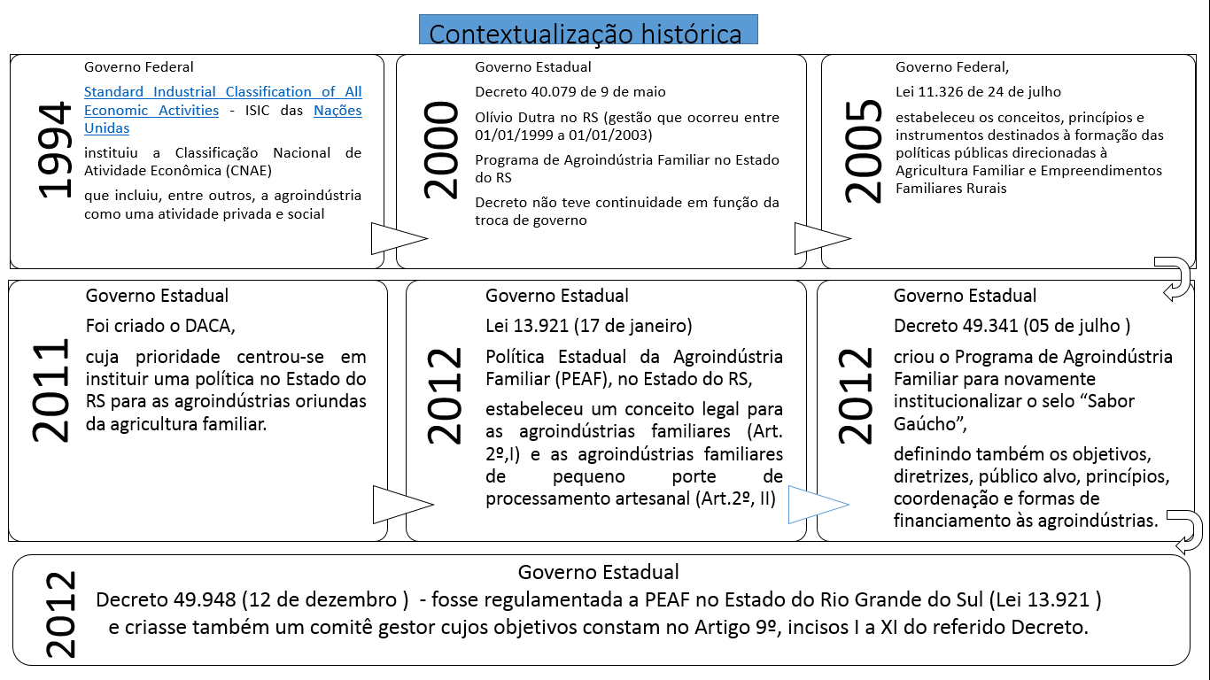
Fonte: Elaborado pela autora, 2015

Entretanto, apesar dos incentivos, dos benefícios, do apoio técnico, do apoio financeiro e de outras frentes de auxílio pela Lei 13.921 de 17 de janeiro de 2012, verificou-se que, em um universo de 120 agroindústrias de estrutura familiar, apenas 16% aderiram à PEAF na Região da Quarta Colônia de Imigração Italiana do RS. Segundo dados das EMATERs municipais, ainda existem mais de 100 agroindústrias informais nessa região, o que gerou, frente aos dados, o seguinte questionamento: Qual é a percepção dos agricultores familiares sobre a efetividade da Política Estadual de Agroindústria Familiar quanto à formalização das agroindústrias familiares de pequeno porte de processamento artesanal na Região da Quarta Colônia de Imigração Italiana no RS?
O critério para a seleção das entrevistas foi a condição de serem “agricultores familiares” - Art. 3º da Lei 11.326 e que possuíssem uma “agroindústria familiar de pequeno porte de processamento artesanal” – Lei 13.921, Art 2º, II.
No primeiro enquadramento, buscaram-se os sujeitos que não possuíam área maior do que quatro módulos fiscais (até 110 hectares); que utilizem predominantemente mão de obra da própria família (com, no mínimo, um ou dois membros) nas atividades econômicas do seu estabelecimento.
No segundo enquadramento, buscou-se os estabelecimentos agroindustriais com pequena escala de produção dirigidos diretamente por agricultor(es) familiar(es) com meios de produção próprios ou mediante contrato de parceria, cuja produção abranja desde o preparo da matéria-prima até o acabamento do produto, seja realizada com o trabalho predominantemente manual e que agregue aos produtos características peculiares, por processos de transformação diferenciados que lhes confiram identidade, geralmente relacionados a aspectos geográficos e histórico-culturais locais ou regionais.
A pesquisa, em função da problemática apresentada, abrangeu os nove municípios constituintes da região: Pinhal Grande, Nova Palma, Ivorá, Faxinal do Soturno, Dona Francisca, Agudo, Silveira Martins, São João do Polêsine e Restinga Seca. Os municípios de Faxinal do Soturno, Dona Francisca e São João do Polêsine localizam-se ao centro da região, Pinhal Grande e Nova Palma ao norte, Restinga Seca ao sul, Agudo ao leste e Ivorá e Silveira Martins a oeste da região central do Estado do RS, conforme apresentado na Figura 02.

Figura 02 – A Região da Quarta Colônia de Imigração Italiana no RS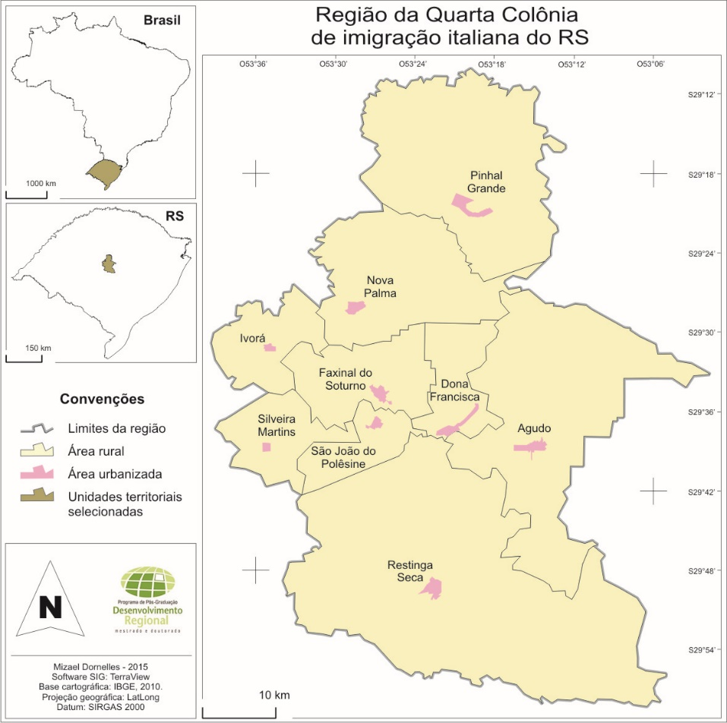
Fonte: Dornelles (2015), a partir do IBGE e da FEE.

As entrevistas foram realizadas in loco nas agroindústrias familiares de pequeno porte de processamento artesanal, diretamente com os agricultores familiares envolvidos no processamento artesanal de alimentos localizadas na região mencionada, conforme pode ser observado na Tabela 01.
Tabela 01 - Entrevistado x Município
Entrevistados | Município
nº 1; nº 3; nº 5; nº 11; nº 13 | Silveira Martins
nº 4; nº 6; nº 7; nº 15 | Pinhal Grande
nº 2; nº 16; nº 20 | Agudo
nº 9; nº 10; nº 12 | Faxinal do Soturno
continuação...
nº 8 | Ivorá
nº 17 | Restinga Seca
nº 18 | São João do Polêsine
nº 19 | Dona Francisca
nº 14 | Nova Palma
Total | 20 agroindústrias
Fonte: Tabela elaborada pela autora, 2014

Em razão da pesquisa ter sido realizada nas agroindústrias familiares de pequeno porte de processamento artesanal, na Região da Quarta Colônia de Imigração Italiana no RS, foi estabelecido o objetivo geral de analisar, pela ótica dos agricultores familiares, a efetividade da PEAF frente à formalização das agroindústrias familiares de pequeno porte de processamento artesanal na Região da Quarta Colônia de Imigração Italiana do RS e, por esse intento, foram estabelecidos os objetivos específicos em:
a) identificar as variáveis que constituem o modus operandi das agroindústrias familiares de pequeno porte de processamento artesanal na região analisada;
b) analisar a efetividade da PEAF pelos seus preceitos, objetivos, Leis e Decretos que a estabelecem, relacionando-a a cada variável identificada na pesquisa;
c) fornecer, por meio da pesquisa, informações que contribuem para o desenvolvimento regional no que se refere à sobrevivência das agroindústrias familiares de pequeno porte de processamento artesanal.
Nesse contexto e para desvelar as variáveis que constituem o modus operandi das agroindústrias familiares de pequeno porte de processamento artesanal que a pesquisa foi pautada sobre o paradigma da fenomenologia. Para Heidegger (1988, p. 66), o conceito de fenomenologia é, em si mesmo, um mostrar sobre “aquilo que se mostra velado”, ou seja, o que se mostra velado cabe ao pesquisador desvelar, portanto, na análise das entrevistas, as respostas dos agricultores foram interpretadas na busca dos seus reais significados – que, provavelmente, pela similariedade entre as agroindústrias pesquisadas se configura como o discurso padrão, senso comum.
A pesquisa se justifica em função não somente pela importância econômica das agroindústrias de estrutura familiar, que tomando por base o Censo Agropecuário (2006),

Foram identiﬁcados 4.367.902 de estabelecimentos da agricultura familiar, o que representa 84,4% dos estabelecimentos brasileiros. Este numeroso contingente de agricultores familiares ocupava uma área de 80,25 milhões de hectares, ou seja, 24,3% da área ocupada pelos estabelecimentos agropecuários brasileiros. A implantação de agroindústrias familiares no meio rural constitui-se, nesse sentido, em uma alternativa aos agricultores para o desenvolvimento das famílias e ao combate ao êxodo rural.
Mas também, segundo a concepção de Prezotto (2002, p.133),

A agroindústria familiar é apontada como uma das alternativas para a reversão das consequências sociais desfavoráveis no meio rural. Tendo no meio rural não mais apenas atividades exclusivamente agrícolas, a agroindústria familiar pode impulsionar a geração direta e indireta de novos postos de trabalho e de renda aos agricultores familiares, promovendo sua (re) inclusão social e econômica.

Conforme informações obtidas no relatório da 10ª Feira Latino Americana de Economia Solidária - ECOSOL e 21ª Feira Internacional de Cooperativismo – FEICOOP, realizada em 5 de julho de 2014, sobre a avaliação de onde estão as potencialidades sociais e econômicas para o desenvolvimento do Estado do Rio Grande do Sul, nas Regiões Funcionais Metropolitana,Vale dos Sinos, Paranhama, Serra, Campanha, Fronteira Oeste, Central, Missões, Norte e Produção, Sul e Litoral, as agroindústrias de estrutura familiar aparecem em primeiro lugar como potencialidades ao desenvolvimento econômico e social dessas regiões, apenas perdendo posição e ficando em terceiro lugar nas regiões dos vales do Rio Pardo e do Rio Taquari, onde foram ultrapassadas pelas potencialidades de reciclagem e de serviços. Entende-se que a sobrevivência das agroindústrias familiares de pequeno porte de processamento artesanal contribui para o crescimento e desenvolvimento das localidades e regiões rurais do país, que são fundamentais para a perpetuação das identidades culturais e melhoria da qualidade de vida e renda das famílias que obtem seu sustento no meio rural.
A presente pesquisa se divide em 5 Capítulos. O Capítulo 1 faz uma introdução ao tema, expõe a evolução histórica das Leis e Decretos criados para auxiliar as agroindústrias de estrutura familiar, o problema apresentado, o objetivo geral, os objetivos específicos, o método de abordagem, a metodologia utilizada e a justificativa da pesquisa.
O Capítulo 2 expõe a importância da agricultura familiar para o desenvolvimento rural, a importância das agroindústrias familiares de pequeno porte de processamento artesanal, a PEAF no Estado do Rio Grande do Sul (Lei 13.921), sua estrutura, seus objetivos, os serviços de inspeção das agroindústrias que processam alimentos de origem animal, vegetal e de insumos, o Sistema Unificado de Atenção à Sanidade Agropecuária -SUASA, os Sistemas Brasileiros de Inspeção (Federal, Estadual e Municipal), as atribuições do Decreto 49.341, a compreensão sobre o conceito de microprodutor rural e o fluxograma que contém os procedimentos administrativos das EMATERs municipais para o cadastro do agricultor familiar e à inclusão da agroindústria na PEAF.
O Capítulo 3 apresenta a Teoria da Estratégia Como Prática de Whittington (2006), seu conceito, a origem de sua nominativa, a sua base teórica apoiada na Abordagem Estruturalista da Administração de Etzioni (1988), na Teoria da Atividade de Engeström (1999) e nos preceitos de Vygotsky (1978), sobre o desenvolvimento humano em função das interações sociais e condições de vida, a evolução histórica da ECP, as categorias que permitem a análise pela ECP (os três elementos formadores da sua estrutura - práticas, práxis e praticantes), as dimensões que caracterizam os estrategistas pela ótica dessa Teoria, os níveis de análise e o framework da prática estratégica.
O Capítulo 4 expõe a formação da Região da Quarta Colônia de Imigração Italiana no RS, a partir da vinda dos imigrantes italianos,no século XIX, as características gerais dos municípios constituintes dessa Região, a exposição e análise individual das variáveis que compõem o modus operandi das agroindústrias estudadas, o embate entre as falas dos agricultores familiares e as propostas da PEAF e dos Decretos que a complementam. E no último Capítulo consta a Conclusão que responde ao problema de pesquisa proposto.
2 AGRICULTURA FAMILIAR E A POLÍTICA ESTADUAL DE AGROINDÚSTRIA FAMILIAR DO RIO GRANDE DO SUL

Na intenção de melhor compreender o assunto em questão, faz-se mister apresentar e explorar os conceitos sobre desenvolvimento rural, agricultura familiar, agroindústrias familiares de pequeno porte de processamento artesanal, priorizando a análise sobre a PEAF no Estado do Rio Grande do Sul, Lei 13.921, e as proposições ao qual se objetiva. Assim, no presente capítulo, são apresentados os objetivos, o público assistido, os serviços oferecidos, os critérios para participação, os benefícios e o fluxo operacional para o cadastro e a inclusão dos beneficiários na certificação pelo selo “Sabor Gaúcho”, conforme o Governo do Estado do Rio Grande do Sul, a Secretaria de Desenvolvimento Rural, Pesca e Cooperativismo - SDR e o Departamento de Agroindústria Familiar, Comercialização e Abastecimento - DACA.

2.1 A agricultura familiar no contexto do desenvolvimento rural

O Brasil presenciou, nos últimos 20 anos, o nascimento, através das lutas por reconhecimento, de uma agricultura familiar que permanecia à sombra do capitalismo. Conforme Wanderley (2000), a forte demanda por terra, realizada pelos movimentos sociais rurais, fez surgir, pela reforma agrária e pelo primeiro “Grito da Terra”, que ocorreu, inicialmente, em 1994 e teve por objetivo unificar as lutas dos trabalhadores e das trabalhadoras rurais de todo o País, uma revalorização do meio rural que permitiu, pela primeira vez na história, perceber a agricultura familiar como um ator social.
O Programa de Apoio à Agricultura Familiar - PRONAF, estabelecido no Brasil durante os anos 1990, conferiu uma legitimação à agricultura familiar, fornecendo respostas às pressões sindicais rurais que se firmavam no espaço rural desde 1990. Esse Programa passou a defender propostas ao desenvolvimento do meio rural por meio do compromisso público com a agricultura familiar que considerasse políticas públicas diferenciadas ao segmento familiar no meio.
A esse conjunto de transformações somam-se os trabalhos de Lamarche (1993), que aprofundou as análises sobre a estrutura familiar dos estabelecimentos agrícolas e as suas formas de condução apoiando-se na tipologia exclusivamente construída pelos elementos que medem a eficiência técnico-produtiva dessas unidades e também pelas contribuições de Oliveira (2007), no estudo do modo de produção capitalista, agricultura e reforma agrária; de Abramovay, no estudo da agricultura familiar e desenvolvimento territorial (1998), entre outros.
Segundo Niederle, Fialho e Conterato (2014), o ano de 2014 conferiu à agricultura familiar uma ótica internacional à sua discussão, permitindo a esse segmento uma intensa gama de reflexões analíticas e políticas sobre o passado, o presente e o futuro da agricultura familiar e do mundo rural. Porém, as discussões apresentadas não somente analisam as propostas estaduais a magnitude das mudanças percebidas, mas a importância da permanência da agricultura familiar para o meio rural e para absorver o modus operandi das diferentes estruturas sociais que permanecem nesse meio e que dele sustentam as suas unidades familiares e, a partir delas, estabelecem expectativas de melhoria da sua qualidade de vida.
Segundo Wanderley (2000, p. 2),

Os agricultores familiares anteriormente eram vistos como os pobres do campo, produtores de baixa renda ou pequenos agricultores. Hoje, os agricultores familiares são percebidos como sendo portadores de uma outra concepção de agricultura diferente e alternativa à agricultura latifundiária e patronal dominante no país.

Para que se compreenda essa nova forma de percepção do rural, é necessário que velhos paradigmas de análise sejam destituídos de suas raízes e que a dinâmica social interna da agricultura familiar, resultante das complexidades e das interações existentes na vida local e os feitios de sua inclusão nas dinâmicas sociais externas a ela, seja percebida. Nesse sentido, centra-se o espaço rural como sendo estabelecido pelos seus integrantes, pelos laços que formam entre si, as relações sociais e familiares e as significações expressadas e construídas no âmago das expressões culturais e religiosas. Tais expressões e ações fundamentam o estabelecimento da família pela sua relação com o patrimônio da terra, que a conduzem a um sentimento de pertencimento a este espaço de vida e que, nas palavras de Wanderley (2000, p.3), “constitui-se como um elemento de referência e de convergência, mesmo quando a família é pluriativa e seus membros vivem em locais diferentes”.
Essas coletividades, propiciadas pela ligação com a agricultura familiar, são também representativas de uma cultura transmitida que apoia as ações sociais, econômicas, políticas, espaciais e que configuram e permitem a identificação de traços familiares no interior dos próprios espaços rurais e que, por sua dinâmica, transformam os aspectos físicos da paisagem e das relações sociais locais. Conforme Schneider (1999, p.85), “é nas famílias que estão estabelecidos os laços de referência ao patrimônio agrário em que concretizam sua influência e dinamismo nessa atividade e que por ela possibilitam inicialmente o meio pela qual sobrevivem”.
Nesse sentido, a intensidade do dinamismo social rural é diretamente relacionada às áreas em que predomina a agricultura familiar, porém, dependendo de atrativos que mantenham esse contingente no meio rural tendo, como destaque, a presença das atividades correlatas desenvolvidas pelas agroindústrias de estrutura familiar que se denvolveram a partir de uma oferta de insumos já existente nas propriedades rurais desses núcleos familiares.
Segundo Schneider (1999), a forma com que as famílias rurais percebem o capitalismo pode variar e assumir contornos particulares e aspectos bem heterogêneos. Para o autor, a conduta das famílias por essa percepção determinou a integração dessas a um sistema maior ou a sua desagregação pela condução de estratégias de sobrevivência e alternativas de crescimento no meio rural, como, no caso, da criação de unidades agroindustriais que operam no regime de integração à agricultura familiar. Nessa perspectiva, a percepção do capitalismo corresponderia, para essas famílias, como uma resistência do modus operandi em que concordam à manutenção das identidades sociais e à propriedade da terra.
Como afirma Abramovay (1998, p. 3), "quanto maior for o dinamismo e a diversificação das cidades, impulsionados pela interiorização do processo de crescimento econômico, mais significativas serão também as chances para que a população rural preencha um conjunto variado de funções ". Nesse sentido, o autor afirma que o elemento central que regula os diferentes aspectos de adequação da agricultura familiar é a própria natureza familiar dos envolvidos em sua dinâmica, pelas relações existentes entre seus membros.
Conforme Gazolla (2011, p.10),

É no interior da família e do grupo doméstico que se localizam as principais razões que explicam, ao mesmo tempo, a persistência e a sobrevivência de certas unidades e a desagregação e o desaparecimento de outras. As decisões tomadas pela família e pelo grupo doméstico ante as condições materiais e o ambiente social e econômico são cruciais e definidoras das trajetórias e estratégias que viabilizam ou não sua sobrevivência social, econômica, cultural e moral.

Nesse sentido, percebe-se uma reprodução paralela dessas famílias as leis que conduzem os sistemas capitalistas baseado, principalmente, na criação e na agregação de valor, pela relação entre a agricultura familiar e as agroindústrias que se originam dessa. Para Gazolla (2011), do ponto de vista do desenvolvimento rural, essas ações são importantes para que os agricultores familiares obtenham novas estratégias de manutenção social e econômica, como uma opção alternativa ao padrão de desenvolvimento atual existente no campo nas últimas décadas. Nesse contexto, o desenvolvimento rural, pela agricultura familiar, deve ser percebido pelas estratégias de ação dos atores sociais nos espaços rurais.
Conforme Ploeg et al. (2000), a questão central sobre a agricultura familiar e o desenvolvimento rural está em compreender como esses indivíduos estão se mantendo e se desenvolvendo através de novas práticas e conhecimentos, gerando novos produtos que estão ligados à estruturação de novos mercados. Para Long (2001), o desenvolvimento rural ocorre, portanto, do processo de construção de novas práticas, processos, experiências e políticas que surgem a partir dos indivíduos pertencentes a essas famílias e que tentam constituir dinâmicas autônomas para a sua sustentação no meio, a preservação da propriedade e as decisões centradas nessas unidades familiares. Nesse sentido, o desenvolvimento rural decorre pela construção de novas alternativas de sobrevivência no espaço rural, aliado à percepção de mercado das famílias envolvidas na agricultura familiar, cujas estratégias de reprodução aliam-se às qualidades valorativas que os mesmos dão a si e às oportunidades percebidas no meio em que vivem.
Para Schneider e Niederle (2007), também se associa ao protagonismo dos agricultores familiares a diversificação do repertório de ações no ambiente, nesse sentido, a pluriatividade tem se revelado como uma das alternativas recorrentes à manutenção no meio. Porém, a análise sobre o desenvolvimento do meio rural não pode estar centrada somente no escopo da produção agrícola, uso de recursos, entre outros. A introdução do tema sobre a agroindustrialização, como uma alternativa à complementação de renda às famílias ligadas à agricultura familiar, está relacionada à percepção das mudanças nos mercados exclusivamente agrícolas e ao crescente incentivo de programas governamentais direcionados à melhoria de vida no meio rural, em função dos investimentos nas agroindústrias do tipo familiar.
Segundo o Ministério do Desenvolvimento Agrário - MDA (2014), o governo federal decidiu ampliar os benefícios oficiais ao segmento da agricultura familiar pela alteração do conceito de agricultor familiar exposto na Lei 11.326, permitindo o enquadramento de famílias “com um ou dois membros”, cujas atividades econômicas possam ser enquadradas também como “não-agrícolas” e exercidas “fora do estabelecimento rural”, objetivando, com essa medida, a presença da pluriatividade no meio. Segundo Altafin (1997, p. 02), quando o poder federal implanta uma política voltada para este segmento, “a opção adotada para delimitar o público ao qual se destina foi o uso operacional do conceito, centrado na caracterização geral de um grupo social heterogêneo”. Nesse sentido, o entendimento acerca do sujeito agricultor familiar, cujos termos que o caracterizam: camponês, pequeno produtor, agricultor de subsistência, pequeno produtor, agricultor familiar, devem corresponder à evolução das transformações, percepções dos contextos social e tecnológico sentidos por essa categoria.
Considera-se, para fins da presente pesquisa, agricultor familiar, pela adaptação do Art. 3º da Lei 11.326, de 24 de julho de 2005, aquele que não detenha, a qualquer título, área maior do que quatro módulos fiscais; utilize predominantemente mão de obra da própria família (com um ou dois membros) nas atividades econômicas do seu estabelecimento ou empreendimento (agrícolas e não agrícolas) e tenha percentual mínimo da renda familiar originada de atividades econômicas do seu estabelecimento ou empreendimento, na forma definida pelo Poder Executivo.
O módulo fiscal, que corresponde à área mínima necessária a uma propriedade rural para que a exploração seja economicamente viável, é uma unidade territorial agrária usada no Brasil, instituída pela Lei nº 6.746, de 10 de dezembro 1979, fixada por cada município brasileiro, cujo tamanho é determinado conforme o tipo de exploração predominante no município, a renda obtida com ela e outros tipos de explorações (seja pela renda ou área ocupada) variando de, no mínimo, cinco hectares a, no máximo, cento e dez hectares, conforme o município.
Porém, como salienta Moyano (1997), apesar da agricultura familiar ter um papel fundamental na economia nacional, esse tipo de ocupação está por gerar cada vez menos empregos em função da automação na agricultura e menor interesse de permanência dos trabalhadores no meio rural. Tal fato, segundo o autor, acabou por impactar, durante toda a metade do século XX, na elevação do êxodo rural para o inchaço nos meios urbanos. Nesse sentido, a criação de atividades que revertam tal cenário têm sido fundamental por aumentarem a atração à zona rural e, nesse contexto, as agroindústrias familiares de pequeno porte de processamento artesanal permitem a ocupação do grupo doméstico no processamento artesanal de alimentos, a manutenção das unidades familiares na zona rural, bem como a autonomia de gestão em face aos grandes complexos agroindustriais e suas oportunidades de emprego, pois, segundo Abramovay (1992, p.22), a agricultura familiar [...] é altamente integrada ao mercado, capaz de incorporar os principais avanços técnicos e de responder às políticas.
A prerrogativa que assume a análise sobre a agricultura familiar é que a mesma possui a capacidade de absorver a diversidade social, econômica, cultural e técnico-produtiva das famílias inseridas em contextos rurais distintos e que responde e permite, da mesma maneira, aos usos que os atores sociais estabelecem a ela. Tal questão permite perceber que a reprodução das unidades familiares na agricultura familiar e outras formas de formação de renda são o conjunto de estratégias diferenciadas permitidas pelo espaço rural, considerando-se que na Região da Quarta Colônia de Imigração Italiana do RS existem especificidades principalmente culturais no que se refere aos rumos do desenvolvimento regional e as ações da agricultura familiar.
Conforme estudo realizado pelo Ministério da Integração Nacional (2004), 74% das propriedades que possuem uma agroindústria do tipo familiar não perceberam a incidência da migração de nenhum membro da família para o meio urbano, sendo que, em 37% dos casos, aconteceu a migração para o meio rural de indivíduos do grupo doméstico que estavam morando na cidade. Portanto, o surgimento das agroindústrias de estrutura familiar auxilia na geração de empregos, absorção do trabalho dos indivíduos da família nos elos econômicos pertinentes às agroindústrias, aumento de renda dos agricultores familiares e retorno dos jovens ao meio rural, entre outros fatores abordados a seguir.

2.2 A importância das agroindústrias familiares de pequeno porte de processamento artesanal

Em função da presente pesquisa objetivar a análise da efetividade da PEAF (Lei 13.921 de 17 de janeiro de 2012) à formalização das agroindústrias de estrutura familiar, que aqui se adotou a conceituação proposta no Art. 2º, Inciso II da Lei 13.921, é que utiliza os termos “agroindústria familiar de pequeno porte de processamento artesanal” e que permite, pela sua presença no meio rural algumas considerações: a possibilidade de agregação da família nas operações da agroindústria, a utilização das matérias-primas vindas do campo, a oferta pela diversificação de produtos finais cuja produção se difere da industrial, baixos índices de poluição, a manutenção das pequenas propriedades rurais e, por consequência, a valorização do meio rural.
Conforme o Instituto Brasileiro de Geografia e Estatística - IBGE (2014), 37% da população brasileira, cerca de 70 milhões de pessoas, vive no meio rural. Percebe-se ainda que, em função da modernização da agricultura pelo incremento da produção e da produtividade para a larga escala, a agroindústria de estrutura familiar ocupou-se por inserir nessa atividade a população não absorvida pela dinâmica do agronegócio. Por essa perspectiva, a importância da agricultura familiar no processo de desenvolvimento rural, ultrapassa a produção de alimentos à oportunização de ocupação e de renda na zona rural.
Conforme Schneider (2003, p. 30),
O desenvolvimento rural, sob essa ótica, representa uma tentativa de ir além da modernização técnico-produtiva, apresentando-se como uma estratégia de sobrevivência das unidades familiares que buscam sua reprodução. O modelo não é mais o do agricultor-empresário, mas o do agricultor-camponês que domina tecnologias, toma decisões sobre o modo de produzir e trabalhar.
Nesse contexto, a complementação de renda para a família, relacionada com a agricultura familiar no meio rural, dá-se pela criação de empreendimentos que ocupam as matérias-primas dessa agricultura, como elo econômico vertical. Dessa forma, os agricultores familiares se utilizam da criação de uma agroindústria para constituir ainda mais o mix de produtos que passam a compor e tramitar nos mercados tanto locais quanto regionais. Porém, a adição em renda a esses agricultores não substitui a agricultura familiar, e sim ocorre pela pela complementariedade entre uma e a outra.
Conforme Wesz Junior (2007), ambas são atividades sazonais, sendo a agroindústria a responsável por diminuir a variabilidade das rendas durante o ano e entre os anos e a consequente diminuição da sazonalidade dos cultivos da agricultura familiar. Nesse contexto, a presença da agroindústria de estrutura familiar permite maior autonomia aos agricultores familiares, proporcionando-lhes melhor qualidade de vida, sustentação da família no meio rural e o aumento do espaço de manobra nesse meio.
Santos e Ferreira (2006), advertem que o fato de uma atividade ser complementar à outra não significa que a segunda seja depreciativa em relação à primeira, e sim indicando a sua relevância pelo fato de permitir essa complementariedade na renda familiar dos envolvidos em 60% das famílias que realizam o processamento artesanal de alimentos no Estado do Rio Grande do Sul, como o fator principal para a criação de tal empreendimento. Pela complementariedade de renda ao agricultor familiar com a criação da agroindústria, Sulzbacher, Clarino e Silveira (2008), afirmam que a essa questão soma-se o fomento aos mercados locais, o incremento ao autoconsumo pela variabilidade do mix ofertado pela agroindústria, além da transferência monetária, pela rentabilidade da operação que diminui a dependência às mercadorias externas, proporcionando o acúmulo de capital na zona rural.
Wilkinson (1999, p.37) caracteriza esse retorno do processamento de alimentos no meio rural como a “redescoberta do mercado local”, pelos agricultores familiares, em função da percepção de um potencial de demanda por alimentos processados de forma diferente da caracterização industrial, padronizada e produzidos em maior escala, mas a esse retorno também se reinventam algumas características, pelas relações pessoais de troca do campesinato. Niederle e Wesz Junior (2009), atentam ao fato que pela pequena quantidade produzida e pelos meios domésticos de distribuição, o mecanismo de transação permanece predominante na sede da agroindústria de estrutura familiar, atrelando a imagem do alimento processado artesanalmente à figura do agricultor familiar, gerando, com isso, o fortalecimento dos relacionamentos sociais e confiança de consumo.
Conforme Wesz Junior, Trentin e Ferreira (2006), a descentralização espacial das agroindústrias familiares no meio rural representa, por esse fato, um fator importante na preservação ambiental, o que é explicado pela não concentração da emissão dos resíduos, dejetos e descartes direcionados ao ambiente, pelo fato de serem quantidades ínfimas e esparsas. Soma-se a essa ótica o fato de a agroindústria reabsorver e reutilizar os resíduos gerados na sua operação, como, por exemplo, na produção do melado, cujos bagaços da cana são recolocados na terra para tornarem-se adubo; o soro do leite para alimentação das vacas; restos da produção de farináceos para alimentação de galinhas, entre outros, que reduzem consideravelmente o impacto ambiental.
O fato do agricultor familiar e/ou membro da família ser o responsável pela comercialização in loco e nos mercados de proximidade, significa a redução do número de intermediários entre o processamento de alimentos e o consumidor, o que auxilia à diminuição de custos relacionados à logística de produção nesse segmento de mercado. Essa criação e estreitamento dos laços de confiança entre produtor e consumidor, apesar de permitir o conhecimento ao segundo da estrutura, meios e formas de produção e a proximidade no relacionamento entre as partes pode também suavizar as exigências sanitárias expressadas pela demanda e mascarar a percepção dos consumidores sobre o caráter de informalidade que afeta as condições de sanidade dos alimentos. Conforme Sulzbacher e David (2008), a ilegalidade na qual operam determinadas agroindústrias não significa que elas não ofereçam produtos em conformidade empírica às exigências sanitárias desses alimentos, isso pelo fato de que o direcionamento das políticas públicas voltadas a esse segmento até então se configurava, exclusivamente, a escalas maiores de produção do tipo não familiar.
A relação de proximidade entre produtores e consumidores, característica do processamento familiar de alimentos, além de ocorrer in loco, no estabelecimento físico da agroindústria, também tem a sua ocorrência em feiras no meio urbano, que, conforme Azevedo, Colognese e Shikida (2000), fomentam laços de proximidade em função do modo com o qual os circuitos alternativos de comércio se desenvolvem. Por sua vez, esses meios de comércio contribuem aos agricultores familiares, pela proximidade com outras agroindústrias, ao incremento do conhecimento sobre o setor, o que não se verifica nas relações baseadas no agronegócio de larga escala pela necessária presença de intermediários e impessoalidade nas relações.
A característica da relação comercial de proximidade também contribui, segundo Oliveira, Prezotto e Voigt (2002), para a organização dos agricultores familiares em associações e/ou cooperativas, fato que permite o aumento do montante de produção e economia de escala que conduz, por esse meio, a uma maior lucratividade e à potencialização do comércio. Porém, para os mesmos autores, a associação e a cooperação ocorre somente na transformação da matéria-prima não sendo identificada no âmbito familiar das propriedades rurais.
Nesse sentido, a organização da família em função do gerenciamento das agroindústrias tem permitido a inclusão e a participação do papel da mulher agricultora familiar em tais atividades. Conforme Nascimento Neto (2005), a tradição artesanal na confecção de produtos pela mulher marca, em muitos casos, o ponto de partida para a sequência e ampliação da atividade em termos de escala, rearranjo do trabalho na propriedade e perpetuação do legado familiar iniciado pelos colonizadores italianos na região. Mior (2005, p. 199) lembra que “não é somente na comercialização que a importância da mulher agricultora ganha relevo, pois a esfera da produção da agroindústria familiar também reserva um lugar extremamente importante para sua ação”.
Nessa questão, percebe-se que a presença da agroindústria permitiu a inclusão da mulher agricultora além da fronteira do campo de cultivo, revalorizando não somente o homem agricultor familiar, mas os membros da família, seus jovens e idosos, transformando-os em elementos cruciais na operação do processamento artesanal de alimentos e não somente à sombra complementar de atividades que outrora caracterizavam-se como substancialmente masculinas. Niederle e Wesz Junior (2009), acreditam ser uma ocupação que envolve a mobilização de distintas competências dos distintos integrantes e a re-semantização dos membros da família em atividades que vão desde a produção até a venda.
Nesse contexto, complementa-se a reprodução de elementos culturais ora presentes em regiões definidas e técnicas de processamento específicas, pois a procedência e a história familiar permitem a valorização da cultura, costumes e especificidades locais. Nesse aspecto, a caracterização da diversidade de produtos ofertado pela agroindústria se relaciona diretamente à realidade e hábitos culturais das famílias envolvidas nesses processos, estabelecendo, com isso, uma forte relação com a gastronomia característica dos lugares, cujas práticas manuais e do saber-fazer artesanal se refletem em um modo de processamento histórico e tradicional, até então menosprezado pelo modelo de modernização agrícola.
Froehlich e Alves (2005), concordam que as agroindústrias possuem como característica intrínseca à sua produção a valorização do saber fazer e do conhecimento técnico herdado das gerações anteriores, dotando, com isso, esse tipo de processamento artesanal de alimentos com um sentido cultural, além do econômico. Nesse sentido, os autores expõem que a maioria do mix ofertado pela agroindústria do tipo familiar foi aprendido no berço da família e através de cursos de aperfeiçoamento têm sido incrementados.
Por esses aspectos, além de promover o desenvolvimento das áreas rurais, a agroindústria tem permitido a criação de uma identidade territorial em contraposição aos sistemas capitalistas neoliberais de mercado e, por esse motivo, a sua importância em conjunto com a agricultura familiar permitiu com que emergissem políticas públicas direcionadas à melhoria da qualidade de vida de tais realidades.

2.3 A Política Estadual de Agroindústria Familiar no Estado do Rio Grande do Sul

Conforme o Censo Agropecuário (2006), a atividade de processamento artesanal de alimentos, que ocorre nas propriedades rurais do Brasil, alcança mais de 82.000 estabelecimentos, dos quais 30.255 declararam obter renda com essa atividade. Tal montante de rendimentos resultou, no ano de 2007, em um valor bruto aproximado de produção de R$ 231.391.000,00 somente no Estado do RS, chegando à soma de R$ 2.988.124.000,00 em todo o território nacional. Nesse contexto, os governos - federal, estaduais e municipais - perceberam a importância sobre a criação e a implantação de políticas públicas que auxiliassem as famílias relacionadas a essas unidades agroindustriais a uma situação de formalização das agroindústrias para que pudessem, em função de um enquadramento legal, ampliar o mercado de comercialização em que atuam.
Com a finalidade de agregação de valor à produção agropecuária, à atividade pesqueira e à aquicultura e ao extrativismo vegetal, com vista ao desenvolvimento rural sustentável, à promoção da segurança alimentar e nutricional da população, ao incremento à geração de trabalho e renda das famílias que atuam na agricultura familiar, o cadastro dos agricultores familiares e a formalização das agroindústrias familiares e das agroindústrias familiares de pequeno porte de processamento artesanal, o Estado do Rio Grande do Sul, por meio da SDR, instituiu a PEAF no Estado do RS (Lei 13.921).
Nesse contexto, a Política, por seus objetivos, busca aumentar a oferta de produtos processados em quantidade e qualidade nutricional e sanitária; a redução dos desequilíbrios regionais, sociais e ambientais; o fortalecimento das ações de combate e de erradicação da fome e da pobreza no meio rural; o desenvolvimento das atividades sustentáveis ambientais, sociais, culturais e econômicas; o fomento à implantação, a regularização e o desenvolvimento de agroindústrias familiares em todas as regiões do Estado; a ampliação, recuperação, fortalecimento e/ou modernização das unidades agroindustriais familiares já instaladas e em desenvolvimento, cuja estrutura pode ser observada na Figura 03.
Conforme apresentado na Figura 02, a PEAF visa, inicialmente, identificar e cadastrar os agricultores familiares que se caracterizam como microprodutores rurais e oferecer a esse público três cursos de capacitação. Às agroindústrias, a PEAF oferece serviços técnicos na área tributária, sanitária e ambiental para que as unidades de processamento artesanal de alimentos possam ser formalizadas, receber os benefícios da Lei 13.921 e estamparem o selo de certificação de qualidade alimentar “Sabor Gaúcho”.
Figura 03 - Estrutura geral da Política Estadual de Agroindústria Familiar no RS
INÍCIO
Identificar e cadastrar os agricultores familiares
Incluir as agroindústrias formalizadas na Lei 13.921
Formalizar as agroindústrias familiares e as agroindústrias familiares de pequeno porte de processamento artesanal

Cursos de:
Boas Práticas de Fabricação;
Processamento e
Gestão
Permissão à estampa do selo “Sabor Gaúcho”
FINS
MEIOS
Oferecer
Serviços técnicos à condução e orientação pelas EMATERs municipais, Ascar, DACA e SDR (Enquadramento tributário; Alvará sanitário e Alvará ambiental)

Objetivos
Oferecer os incentivos da Lei 13.921 às unidades formalizadas

Fonte: Elaborado pela autora com base na SDR e DACA, 2014

A esses objetivos, conforme a Lei 13.921, Art. 4º, incisos I ao XXIII, somam-se a contribuição pela PEAF para a organização dos agricultores familiares na forma cooperativada, associativa, especialmente em redes e outros empreendimentos da economia popular e solidária; o incremento da renda do público destinatário, mediante a agregação de valor aos produtos agrícolas, pecuários, pesqueiros, florestais e outros obtidos por meio de produção planejada ou extrativista; a criação das condições para o acesso ao mercado consumidor, incentivando a logística eficiente e ambientalmente sustentável, estimulando, preferencialmente, a existência de cadeias curtas e a comercialização direta ao consumidor final.
Com relação aos benefícios sociais, a Lei 13.921 visa, também, proporcionar a criação e a manutenção de oportunidades de trabalho no meio rural, incentivando a permanência do agricultor em sua atividade, com ênfase aos jovens e às mulheres, com vista à sucessão dos estabelecimentos rurais; possibilitar a otimização do uso dos recursos humanos e naturais existentes nos estabelecimentos rurais; propiciar a capacitação e o acesso à formação do público destinatário em todas as etapas da cadeia produtiva, da produção ao consumo.
Para o auxílio à gestão das agroindústrias, a Lei 13. 921 busca, também, apoiar a implantação de bases de serviços de apoio à gestão e à prestação de serviços técnicos multidisciplinares, necessários ao processamento agroindustrial e ao controle da qualidade, à gestão financeira e contábil, à publicidade e comunicação, à distribuição e comercialização; apoiar a recuperação, a ampliação ou a modernização da infraestrutura básica de produção e de serviços necessários à operacionalização das atividades agroindustriais; apoiar a aquisição de embalagens, de rótulos e de outros componentes utilizados no processo produtivo, bem como a formação de estoques de matérias-primas e de produtos finais. No mesmo contexto, visa ao apoio à implantação de bases logísticas de distribuição, de armazenagem e de comercialização da produção para as agroindústrias organizadas de forma cooperativa e associativa, especialmente em redes, possibilitando a ampliação da escala comercial; criando instrumentos de apoio para a formação de estoques reguladores da oferta por meio de financiamento ou de compra; estimulando a geração de produtos, respeitando as especificidades locais e as diferentes escalas de produção.
A Lei 13.921 também menciona a valorização aos aspectos sociais, geográficos, históricos e os valores culturais agregados aos produtos locais; o fomento às atividades turísticas e outras não agrícolas, associadas às agroindústrias familiares; o apoio ao desenvolvimento de produtos e insumos agroecológicos e de processos agroindustriais, por meio de incentivos à pesquisa e à inovação tecnológica; o apoio à estruturação, à qualificação e à manutenção do Serviço de Inspeção Municipal - SIM nos municípios ou nos consórcios regionais; a contribuição para a implementação do Sistema Unificado de Atenção à Sanidade Agropecuária - SUASA, instituído pela Lei Federal nº 9.712, de 20 de novembro de 1998, do Sistema Unificado Estadual de Sanidade Agroindustrial Familiar, Artesanal e de Pequeno Porte - SUSAF-RS, instituído pela Lei nº 13.825, de 4 de novembro de 2011, e o apoio aos serviços de inspeção e de fiscalização de produtos das agroindústrias familiares, para que haja adequação ao Sistema Brasileiro de Inspeção de Produtos de Origem Animal - SISBI-POA e ao Sistema Brasileiro de Inspeção de Produtos de Origem Vegetal - SISBI-POV, ambos integrantes do SUASA e do SUSAF-RS.
Com relação aos sistemas de inspeção sanitária dos alimentos oriundos das agroindústrias de estrutura familiar, foi estabelecido pelo Ministério da Agricultura Pecuária e Abastecimento - MAPA, pelas secretarias estaduais de Agricultura e pelas secretarias municipais de Agricultura o serviço de inspeção sanitária às agroindústrias que processam alimentos de origem animal, por meio do Serviço de Inspeção Federal (SIF), Estadual (SIE) e Municipal (SIM), respectivamente, sendo essa vinculação relacionada ao âmbito de comercialização desejado, conforme exposto na Figura 4. A inspeção dos produtos de origem animal, bem como de alguns produtos de origem vegetal é de competência do Ministério da Agricultura, Pecuária e Abastecimento – MAPA, excluindo-se as bebidas e as polpas de frutas que, após 1999, é de competência da Agência Nacional de Vigilância Sanitária - ANVISA. Porém, alguns produtos de origem vegetal estão dispensados de registro, de acordo com a Resolução RDC 27/2010.
Figura 04 – Sistemas de inspeção
Ministério da Agricultura, Pecuária e Abastecimento – MAPA (inspeção de produtos de origem animal e vegetal)

Figura 3 – Responsabilidade de inspeção
Secretarias Municipais de Agricultura
Estadual
Municipal
Federal

SIE
Comércio
Intraestadual

SIF - Nacional
Internacional

SIM
Comércio
Intramunicipal

Agroindústrias de origem animal

Fonte: Elaborado pela autora, 2014
Os demais produtos (origem vegetal) são inspecionados pelo Ministério da Saúde, por meio da ANVISA e da Vigilância Sanitária – VISA de estados, Distrito Federal e municípios, integrantes do Sistema Nacional de Vigilância Sanitária - SNVS.
O SIM visa dotar o município, individualmente ou por meio de consórcio regional, de serviço público de inspeção e de fiscalização industrial e sanitário de produtos de origem animal, comestíveis e não comestíveis, como estabelecimentos de abate, processamento, manipulação, transformação, acondicionamento, armazenamento e envasamento.
Para que os produtos de origem animal possam ser comercializados além dos limites municipais da sede das agroindústrias, é necessário que os municípios façam a adesão ao SUSAF, que poderá ser vinculado ao SISBI, integrante do SUASA, por meio de instância definida nos termos da regulamentação federal específica.
Conforme o Ministério da Agricultura (2015), para aderir ao SUSAF-RS, os municípios deverão contar inicialmente com o SIM, legalmente instituído, dotado de recursos humanos e materiais necessários ao seu funcionamento que atendam aos requisitos de infraestrutura administrativa, de inocuidade e de qualidade de produtos, de prevenção e combate à fraude econômica e de controle ambiental definidos em normas próprias, mediante fiscalização e aprovação pelos órgãos competentes a esse fim. Os estabelecimentos que obtiverem a aprovação pelo SIM, com adesão ao SUSAF-RS, poderão realizar comércio intermunicipal no âmbito do território do Estado do Rio Grande do Sul.
Com o objetivo de garantir a saúde dos animais e a sanidade dos vegetais, a idoneidade dos insumos e dos serviços e a identidade, a qualidade, a segurança higiênico-sanitária e tecnológica dos produtos finais destinados ao consumo, está sendo implantado no Brasil o SUASA, cujo foco de inspeção é baseado na qualidade e a inocuidade dos produtos, visando preservar a saúde dos consumidores sem, no entanto, impor restrições em relação às estruturas físicas para as pequenas agroindústrias. A implantação do SUASA busca a reorganização dos Sistemas de Inspeção de forma integrada e descentralizada, entre os Sistemas Brasileiros de Inspeção – SISBIs, que por intermédio do SISBI-POA e do SISBI-POV, realizarão as inspeções tanto animais como vegetais e de insumos, conforme pode ser observado na Figura 05.

Figura 05 - Sistema Unificado de Atenção à Sanidade Agropecuária e Sistemas Brasileiros de Inspeção
Sistema Unificado de Atenção à Sanidade Agropecuária
SISBI-POA
Sistemas Brasileiros de Inspeção
SISBI-POV

Insumos
Produtos de Origem Animal
Produtos de Origem Vegetal
Fonte: Elaborado pela autora, 2014

Para participar do SISBI-POA/SUASA, os serviços de inspeção dos municípios devem solicitar adesão. Essa adesão é voluntária e pode ser feita de forma individual (cada serviço) ou, no caso específico de municípios, associativa por meio de consórcios municipais. Uma das importantes mudanças a partir do SUASA é que todos os estabelecimentos registrados nos serviços de inspeção que aderirem a esse novo Sistema poderão comercializar seus produtos em todo o território nacional, mesmo quando inspecionados por um SIM ou SIE, além da possibilidade de venda dos alimentos de processamento artesanal para o mercado institucional, como o Programa Nacional de Alimentação Escolar - PNAE e o Programa de Aquisição de Alimentos - PAA.
Após a adesão, todo o funcionamento desses serviços será regido pela legislação (Lei, Decreto, Portaria, Resolução etc) do próprio município. Será com base nas respectivas legislações específicas que os critérios e procedimentos de inspeção e de aprovação de plantas de instalações e o registro dos estabelecimentos serão definidos. Essa descentralização no processo de inspeção agroindustrial torna-o mais rápida e menos onerosa para as agroindústrias familiares e agroindústrias familiares de pequeno porte de processamento artesanal. Para os municípios, a descentralização da inspeção pelo SUASA fortalece a economia, abrindo espaço para a integração e incentivando o desenvolvimento local e regional, o que poderá promover a implantação de novas unidades agroindustriais e, como consequência, a circulação de maior volume de transações no comércio local, aumentando, com isso, a arrecadação de tributos nos municípios.
Além dos objetivos dm promover a descentralização dos serviços de inspeção, a Política de Agroindústria Familiar no RS (Decreto 49.341), pelo seu Art. 7º, possui as atribuições de fomentar a implantação e a legalização das agroindústrias familiares; disponibilizar serviços nas áreas tributária, de licenciamento sanitário e ambiental com o propósito de regularizar as agroindústrias familiares; promover a formação gratuita e continuada dos agricultores familiares nos cursos de Boas Práticas de Fabricação - BPF, processamento de alimentos e de gestão; disponibilizar apoio à promoção e à comercialização dos produtos das agroindústrias familiares; manter o cadastro dos agricultores familiares e a inscrição das agroindústrias familiares na PEAF; estabelecer parcerias com entidades públicas e privadas; promover a divulgação de atividades, especialmente entre os beneficiários diretos e a população em geral; promover a utilização do selo “Sabor Gaúcho”; analisar a viabilidade técnica e econômica dos projetos estruturais das agroindústrias a serem desenvolvidos; orientar e acompanhar a execução dos projetos a serem executados; viabilizar aspectos técnicos e financeiros necessários ao desenvolvimento das agroindústrias; promover a capacitação e apoiar os serviços de inspeção e fiscalização de produtos das agroindústrias com vistas à adequação ao SISBI-POA e ao SISBI – POV.
Para as potenciais beneficiárias (agroindústrias familiares e agroindústrias familiares de pequeno porte de processamento artesanal) os projetos das estruturas físicas, alvarás sanitário e ambiental são elaborados sem custo algum pela EMATER/RS; as despesas de alimentação, hospedagem e inscrições nos cursos de qualificação são custeadas pela PEAF; a participação em feiras, eventos, pontos de venda e mercados institucionais são realizadas e apoiadas pela PEAF; assim como a gratuidade na impressão, pelo Banco do Estado do Rio Grande do Sul, do bloco de produtor rural. Para que o público assistido possa se utilizar da Nota Fiscal do Produtor Rural, a agroindústria deve estar incluída na PEAF, o agricultor deve estar enquadrado como microprodutor rural nos termos da Lei Estadual nº 10.045/1993; (Redação dada pela Lei nº 10.584, de 24.11.1995 - Efeitos a partir de 01.01.1996), os produtos a serem comercializados devem constar na Instrução Normativa DRP n°45/98 - Título I, Inciso XXIV, Seção 4.0, item 4.1, com relação ao enquadramento tributário dos alimentos, bebidas, insumos, e a matéria-prima deve ser de produção própria do agricultor familiar atualizada na CNAE, junto à Secretaria da Fazenda Municipal.
Entende-se por microprodutor rural aqueles que:
a) estejam inscritos no Cadastro Geral de Contribuintes do Tesouro do Estado – CGC-TE;
b) sejam possuidores de área rural de até quatro módulos fiscais, quantificados na legislação em vigor;
c) tenham receita bruta, em cada ano-calendário, não superior a 15.000 (quinze mil) Unidade de Precificação Fiscal- UPF/RS; (Redação dada pela Lei nº 12.410, de 22.12.2005 - Efeitos a partir de 01.07.2006).
Para a utilização do selo de qualidade (Sabor Gaúcho), é necessário que a agroindústria esteja incluída na PEAF; que o agricultor acesse e tenha consigo documentos específicos disponíveis no site da EMATER, que siga as orientações para a reprodução do selo contidas no Manual de Identidade Visual - MIV e assine com o Estado, através da SDR/RS, a autorização para a utilização da marca “Sabor Gaúcho”. No mesmo contexto, existe também o serviço de criação de layout de rótulos, cujo pedido, que deve ser feito pelo agricultor familiar, deverá ocorrer via escritório municipal da EMATER, que exige o envio da solicitação por uma planilha preenchida e assinada, pelo agricultor familiar, disponível no site da EMATER.
A confecção gratuita do layout de rótulos pela PEAF está restrita a três produtos por agroindústria, ficando a mesma responsável pelos demais, caso necessitar. A aprovação dos rótulos perante o órgão responsável e a impressão dos mesmos é de competência do proprietário da agroindústria cuja comunicação poderá ser realizada diretamente via o Departamento de Agricultura Comerialização e Abastecimento (DACA).
Conforme a EMATER (2015), existe um fluxograma que contém os procedimentos administrativos, em etapas, para a realização do cadastro do agricultor familiar e a posterior inclusão da agroindústria na PEAF (ANEXO 5). Os procedimentos administrativos ao cadastramento são iniciados com o preenchimento de uma ficha de cadastro do agricultor familiar, pelo técnico da EMATER municipal, na EMATER municipal, que encaminha a ficha de cadastro preenchida para o assistente técnico regional de agroindústria da EMATER.
A sequência da tramitação interna ao cadastro e aprovação do projeto da agroindústria ocorre na sede regional da SDR em que um comitê regional avalia a viabilidade técnica do projeto da agroindústria (o assistente técnico regional de agroindústria da EMATER apresenta a ficha de cadastro, demais documentos e a justificativa na reunião do Comitê Regional de Agroindústria). Projetos indeferidos retornam para o agricultor familiar, por meio do escritório municipal da EMATER para as devidas adequações. Projetos deferidos são encaminhados pelo assistente técnico regional da EMATER, para a área de agroindústria, do escritório central da EMATER. O comitê, através da Assistência Técnica Rural - ATR de agroindústria, comunica o escritório municipal da EMATER para informar ao agricultor que os projetos ambiental e sanitário podem ser elaborados. O escritório central da EMATER remete a ficha de cadastro para o DACA, que emite um atestado assinado, com o número de cadastro na PEAF e encaminha para o escritório central da EMATER, que o envia para o assistente técnico regional da EMATER, que o envia para o escritório municipal da EMATER, que, por fim, entrega o atestado de cadastramento ao agricultor familiar.
A segunda etapa documental se refere à inclusão da agroindústria na PEAF, que permite ao agricultor familiar o acesso aos benefícios oferecidos pela Lei 13.921 e que inicialmente inclui o pedido de inclusão da agroindústria na PEAF, pelo técnico da EMATER municipal, devendo o agricultor familiar entregar uma cópia do licenciamento sanitário (no caso de produtos de origem animal deverá constar, na documentação, o registro no Serviço de Inspeção Municipal, Estadual ou Federal; no caso de origem vegetal, o alvará sanitário-ANVISA, e para as bebidas, o registro de estabelecimento no MAPA); cópia do documento de licenciamento ambiental e cópia da análise de potabilidade de água. Após essa etapa, a EMATER regional verifica a documentação recebida, na sequência o diretor do DACA emite o certificado de inclusão da agroindústria na PEAF ao técnico da EMATER municipal e autoriza o uso do selo “Sabor Gaúcho” para os produtos oriundos da agroindústria incluída.
Portanto, o Governo Estadual desenvolveu todo um aparato para o cadastro dos agricultores familiares e a inclusão das agroindústrias familiares e das agroindústrias familiares de pequeno porte de processamento artesanal pela PEAF. Porém, apesar de todos os esforços do poder público para cadastrar os agricultores familiares, incluir as agroindústrias e oferecer um sistema de inspeção unificado, percebe-se que os procedimentos adotados para a consecução desses objetivos configuram-se como burocráticos e confusos ao público ao qual se destina, porque a organização e os procedimentos criados para dar apoio nesses processos configuraram-se à externalidade do conhecimento dos agricultores familiares sobre a sua incidência, deferimento e sobre a forma como irá impactar nas realidades da operação artesanal de alimentos.
Para que seja atingido o objetivo geral da presente pesquisa, apesar da percepção inicial sobre os aspectos positivos ao crescimento e ao desenvolvimento das agroindústrias familiares de pequeno porte de processamento artesanal pela PEAF, se faz mister o uso da concepção estratégica apresentada pela Teoria da ECP e suas categorias para a análise das variáveis que compõem o modus operandi dessas agroindústrias, para que se possa compreender e analisar a efetividade da PEAF à formalização das agroindústrias familiares de pequeno porte de processamento artesanal, sob a ótica dos agricultores familiares, abrangendo a sua percepção sobre o que lhes é oferecido e se é vantajoso para os mesmos o empenho ao cadastro e à inclusão na PEAF.
3 A ESTRATÉGIA COMO PRÁTICA E AS SUAS PROPOSIÇÕES DE ANÁLISE

A escolha da Teoria da ECP é relevante para analizar a constituição e a dinâmica do modus operandi das agroindústrias familiares de pequeno porte de processamento artesanal, na ótica dos agricultores familiares, no diário das suas práticas e das ações inerentes às agroindústrias situadas na Região da Quarta Colônia de Imigração Italiana no Rio Grande do Sul e que por sua inserção no meio, propiciam o Desenvolvimento Regional. Concorda-se com Whittington (2006), quando diz que, nas pesquisas em que se utiliza a abordagem da “estratégia como prática”, mais importante do que qualquer posição teórica especíﬁca é a dinâmica do fenômeno a ser estudado. Nesse sentido, a utilização da Teoria da ECP surge como uma orientação de percepção em que as práticas, os praticantes e as ações que conduzem à formação da práxis possam ser elucidadas.

3.1 Origem e evolução histórica da Estratégia Como Prática

Os estudos acerca da estratégia organizacional, pela análise do escopo social, são relativamente modernos, cuja publicação, em 1993, por Whittington da obra What is strategy and does it matter? utilizou, em suas bases, algumas abordagens e teorias, entre elas, a Abordagem Sistêmica da Administração de Ludwig Von Bertalanffy (1901-1972) e seu apelo sociológico pela introdução do perceber a estratégia não somente pelos objetivos econômicos, ou seja, relacionando tal abordagem com aspectos sociais em um contexto maior de análise e introduzindo, também, os sistemas como abertos às regras da cultura social ao exercer influência no mesmo.
Por essa abordagem, Bertalanffy (1975), buscou descrever as dinâmicas organizacionais como sistemas, pela criação da Society for General Systems Research em 1954, cuja finalidade foi a identificação das leis, princípios e fins característicos dos sistemas como um todo e a sua correspondência com as organizações. Para tanto, o autor definiu “sistema” como um conjunto complexo de elementos ordenados e interagentes com a natureza cuja interdisciplinariedade permite a utilização da abordagem nos diferentes ramos de análise científica. Por essa abordagem, pode-se visualizar as agroindústrias familiares de pequeno porte de processamento artesanal como sistemas variáveis e interagentes dentro de um sistema maior, que envolve também o seu macroambiente.
O fato da Abordagem Sistêmica não se limitar somente aos sistemas materiais, e sim permitir que ocorra a análise de quaisquer sistemas cujos componentes se apresentam em interação, possibilitou que a sua aplicação fosse particularmente utilizada nas ciências sociais e áreas do conhecimento humano e a sua formação como um todo em intercâmbio. A esse sentido, o autor introduziu, nessa abordagem, a compreensão sobre os sistemas fechados e abertos, que respectivamente não realizam comunicação com o ambiente externo, cuja tendência, por essa característica, os conduzem ao declínio e à morte, tendo por base o enfoque racionalista de percepção. Por outro lado, permissivo e ilimitado, trocaria energia e matéria com o meio exterior da organização. Por essa percepção e apesar das agroindústrias constituírem as unidades de processamento artesanal de alimentos voltadas para satisfazer os desejos e as necessidades dos consumidores, a sua gestão, centrada nos núcleos familiares e na figura do agricultor familiar, configura, por outro lado, as decisões restritas na cultura herdada desse indivíduo.
Somando-se a tais perspectivas, essa abordagem configura os sistemas como composto por quatro elementos básicos: os objetivos, os atributos, as relações de interdependência e o meio ambiente. Pelo primeiro, compreende-se as partes ou elementos que formam os conjuntos, que na análise das agroindústrias de estrutura familiar possibilita compreender as variáveis constituintes de seu sistema. O segundo, adjetiva as qualidades/propriedades do sistema e de seus elementos integrantes, ou seja, como as práticas são constituídas nas agroindústrias. O terceiro, relaciona as ações internas entre seus elementos, que nas unidades de processamento artesanal de alimentos possibilita perceber a interação existente entre as variáveis que compõem todo o sistema, e o quarto, postula que o sistema é afetado pelo meio que o circunda não podendo existir no vácuo, que a esse aspecto permite compreender a dependência dessas unidades de processamento artesanal de alimentos às estruturas disponíveis no meio rural.
A tais contribuições, o autor também acrescentou as dinâmicas da entropia, equifinalidade, feedback, homeostase, diferenciação, hierarquias nos sistemas, fronteiras e inputs/ output,s conforme explicitados abaixo.
Por seu contexto, a entropia remete ao comportamento exclusivamente dos sistemas fechados em que os mesmos apresentam a tendência a estados caóticos e ao declínio. Essa abordagem permite compreender que, com o passar do tempo, as agroindústrias que não possuem nenhuma comunicação com o ambiente externo caminham para a desordem e consequente declínio. Por outro lado, se constituírem-se como sistemas abertos se tornariam dependentes das condições presentes do sistema, nesse caso, das exigências sanitárias e ambientais impostas pelo poder público.
Para que esses sistemas, tanto abertos quanto fechados, possam permanecer ativos, utilizam-se de respostas a essas perturbações denominadas de mecanismo de feedback, que inicia a sua atuação a partir das saídas dos sistemas remetendo às entradas do sistema, realizando o controle do seu funcionamento, mantendo-o em constância com seus propósitos e às suas metas específicas. Por essa ótica, as agroindústrias familiares de pequeno porte de processamento artesanal se estabeleceram baseadas em uma configuração “híbrida”, em que a cultura não permite que o processamento artesanal de alimentos se reconfigure por exigências externas, ao mesmo tempo em que buscam a sua sobrevivência em um segmento alheio ao sistema industrial.
Por sua essência, “homeostase” se refere à manutenção da constância e do equilíbrio nos sistemas, porque o funcionamento baseado na autonomia do sistema por si já representa o seu princípio que focaliza ao equilíbrio. Por essa ótica, percebe-se que as agroindústrias familiares de pequeno porte de processamento artesanal tendem a uma organização e diferenciação pelo enraizamento da cultura herdada no processamento de alimentos no meio ao qual estão inseridas e que se diferenciam dos sistemas baseados no agronegócio pela manutenção dessa característica.
Dentro de uma observação simplista, percebe-se que qualquer sistema, dentro de características espaciais ou dinâmicas, possui fronteiras, pois estabelecem a separação entre o sistema e o meio fixando o domínio das atividades que ocorrem dentro dos sistemas e de seus subsistemas, determinando, por esse motivo, os seus campos de ação e a sua receptividade quanto às informações, insumos e condições de crescimento e desenvolvimento. A partir desse entendimento, percebe-se que as agroindústrias de estrutura familiar recebem um determinado insumo (input) e o liberam, após determinado tipo de transformação (output), ou seja, as matérias-primas que advem da agricultura familiar são processadas pelas agroindústrias, dando origem aos produtos artesanais por elas oferecidos.
Whittington (1996), tomando por base os pressupostos da Abordagem Sistêmica, publicou a obra Strategy As Practice, criando também uma relação com a Abordagem Estruturalista da Administração em que analisa como a estratégia é praticada no diário das organizações, quem são os seus praticantes e em qual contexto social ocorre essa inter- relação. A Teoria da ECP permite a análise de como são praticadas as estratégias no cotidiano das agroindústrias, tendo como seus praticantes os agricultores familiares e, por contexto social, o meio rural em que vivem e obtém renda com essa atividade.
O objetivo central da Abordagem Estruturalista da Administração, pela visão de seu criador Amitai Etzioni (1988), visou à compreensão da organização pela dinâmica na combinação entre a natureza do homem e as análises individuais e coletivas, nos diversos níveis da organização. Para tanto, o autor introduziu à Abordagem os conceitos de:
a) homem organizacional;
b) conflitos e
c) uso de incentivos e de recompensas.
No primeiro conceito, a Abordagem Estruturalista expõe os traços de flexibilidade, desejo permanente de realização, tolerância às frustrações, cujo ambiente organizacional proporcionaria ao homem organizacional a possibilidade do desempenho de vários papéis, porém sujeito ao condicionamento das características do grupo e organização no qual está inserido. Por esse conceito, percebe-se que o homem organizacional (agricultor familiar), pela criação da agroindústria, busca uma nova alternativa para a manutenção da unidade familiar no meio rural, pela complementação de renda que vem dessa atividade. Nesse contexto e pela estrutura da agroindústria ser centralizada na figura desse agricultor, o mesmo acaba por centrar em si as decisões constantes em todas as etapas inerentes ao funcionamento dessas unidades.
Os conflitos, por essa ótica, são situações cujo potencial de geração de mudança organizacional é iminente e por esse motivo, deve ser preservada pela gestão. Dessa forma, pode-se perceber o embate entre as exigências pela sanidade alimentar entre o poder público e as práticas compreendidas pelos agricultores familiares como suficientes aos alimentos que, são produzidos de forma artesanal, que por mais centralizadas que se configurem nas características culturais, força os agricultores a uma adequação, mesmo que incompleta, pela situação de informalidade na qual operam essas unidades.
Por fim, o uso de apoio e recompensa, para o autor, são considerados em um escopo maior do que os fins monetários, pois, além dos incentivos monetários, os estímulos psicológicos são considerados. Nesse sentido, as implicações da criação das agroindústrias conduzem, por essa análise, à manutenção das identidades familiares no meio rural, à melhoria da qualidade de vida dos seus indivíduos integrantes, às perspectivas de continuação no meio pela atividade e ao reconhecimento do trabalho da família na perpetuação da cultura de seus antepassados.
Também pelos pressupostos de base, a ECP se utilizou da Teoria da Atividade de Engeström (1999), que considera todo um sistema de trabalho/atividade além de apenas um ator ou praticante, que entra em consideração com o ambiente, a história, a cultura, o papel do artefato, as motivações e a complexidade da, atividade da vida real dessas pessoas. Nesse aspecto, a teoria permite analisar, também a realidade e as atividades realizadas no processamento artesanal de alimentos pelos indivíduos que constituem a família desse agricultor, pela ligação entre os sujeitos individuais e a realidade social de interação na atividade e da atividade com o meio.
Jarzabkowski (2005), também se baseou nos preceitos de Vygotsky (1978), ao contextualizar a ECP dentro de conjunturas históricas e culturais, fornecendo uma base de intrepretação pelos sujeitos atuantes e as atribuições que os mesmos dão a si próprios e aos outros no contexto da estratégia. A essa proposta, a ECP permite analisar os agricultores familiares dentro de um contexto maior em que baseiam as suas ações dentro de práticas específicas, por suas óticas de análise e a sua percepção sobre a dinâmica das agroindústrias familiares de pequeno porte de processamento artesanal e a sua contribuição para o desenvolvimento da região na qual estão inseridas.
A esse intento, a Teoria da ECP traz à luz da ciência aspectos que oferecem uma estrutura de análise baseada nos praticantes da estratégia, o social coletivo e as atividades práticas que realizam possibilitando compreender a estratégia pelo prisma das interações entre os indivíduos e a formação da estratégia (práxis) que ocorrem na ação estratégica entre seus praticantes. Por essa Teoria, a ECP permite analisar como os agricultores familiares praticam as estratégias de condução nas agroindústrias, como ocorre as interações entre eles e os indivíduos (familiares) que integram a mão de obra nessas unidades e como por essa inter-relação, ocorre a formação da práxis do processamento artesanal de alimentos.
Em função da adoção dos pressupostos de análise pela ótica da ECP, será utilizado o conceito adotado por Jarzabkowski et al (2007), que compreende como práxis as estratégias com as quais os praticantes agem para a institucionalização das práticas às quais eles contribuem diretamente. A práxis, por essa interpretação, permite compreender as ações estratégicas nas quais agem os agricultores familiares em conformidade com as práticas de processamento artesanal de alimentos que os mesmos entendem ser corretas nas ações das agroindústrias.
A expressão “Estratégia Como Prática” foi criada por Whittington (2006), que percebeu a necessidade de oferecer aos estudos sobre estratégia uma “outra perspectiva” ao notar a falta de amplitude dos tradicionais conceitos top down sobre a temática, em que cada nível de análise vai sendo detalhado, do mais alto nível hierárquico ao mais baixo, de forma a se chegar nas especificações dos níveis mais básicos do sistema. Com isso, Whittington (2006, p. 732), “inaugura um novo campo de estudos para a estratégia organizacional”.
A Estratégia como Prática “Strategy as Practice” ou (S-As-P)”, cuja sigla traduzida para o português significa ECP, que [...] é concebida, para o autor, na atividade dos gestores e como os mesmos “fazem estratégia” ou como os praticantes da estratégia realmente agem e interagem. Nesse contexto, a ECP permite a percepção da estratégia ao proporcionar as investigações pelas práticas realizadas pelos agricultores familiares, isto é, a práxis por eles institucionalizada no processamento artesanal de alimentos e os praticantes, que inclui os indivíduos constituintes nas operações das agroindústrias como o próprio agricultor familiar.
Jarzabkowski, Balogun e Seidl (2007), ressaltam que a contextualização das microações possui um feitio importante para a ótica da ECP: a concepção dos microfenômenos e sua inter-relação que analisa a situação dos praticantes da estratégia, pois esses não atuam de forma independente, estando, sim, inseridos em um contexto de ação determinado e regulado, pela formação da práxis, o ambiente ao qual pertencem. Frente a esta pluralidade, a ECP não é uma nova Teoria, porque, conforme Jarzabkowski (2004), as análises se concentram na mudança do perceber a estratégia, que busca observar a relevância na prática das pessoas que as empregam e as ferramentas que elas utilizam.

3.2 Framework de análise na ECP

Do ponto de vista de pesquisa, Whittington (2006) propõe um modelo composto por três categorias inter-relacionadas: (1) práxis, (2) práticas e (3) praticantes.
Tendo como constituintes os três elementos formadores da estrutura da ECP, a sua Teoria volta a atenção à compreensão sobre quem são os praticantes da estratégia (1), que, para Jarzabkowski et al (2007), são aqueles que lançam mão das práticas para agir e produzir a práxis, fazendo a combinação, a coordenação e adaptando-as às suas necessidades de uso e, como consequência, acabam criando uma forma engendrada, institucionalizando as novas práticas resultantes da formação da práxis.

Figura 06 - Práticas, práxis e praticantes
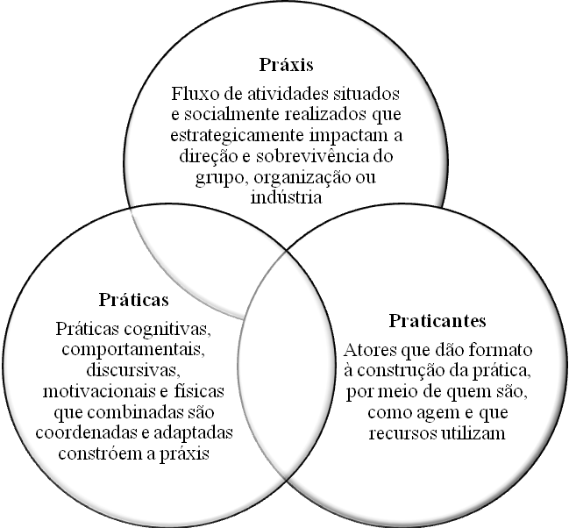
3
2
1
Elaboração da estratégia

Fonte: Jarzabkowski et al (2007, p. 11)

Do ponto de vista de estudo da ECP, os agricultores familiares são os atores ativos do processo de construção social da estratégia nas agroindústrias, pois produzem impactos em sua performance e sua condução, sendo que as características pessoais desses indivíduos acabam por moldar a estratégia, por meio de quem eles são, qual padrão de percepção dos aspectos micro e macroambientais, como agem e quais práticas colocam em uso no dia a dia na unidade de processamento artesanal de alimentos.
Segundo Jarzabkowski (2004), os estrategistas podem engajar-se em três dimensões analiticamente distintas, mas podem ser complementares entre si: iterativa, projetiva e prática-avaliativa. A dimensão iterativa lida com a reprodução de modelos prévios já existentes pelos praticantes, que significa que os mesmos reproduzem as práticas estratégicas existentes. A dimensão projetiva envolve projeções imaginativas do futuro e criação de cenários. Nesse sentido, o praticante é visto como um visionário que, de forma voluntária, percebe e escolhe as intenções estratégicas e a dimensão prática-avaliativa remete à capacidade de conduzir a organização nas contingências correntes e exigidas pelo momento no qual se insere, porém há de se considerar a ambiguidade, a incerteza e o conflito em que o trabalho está inserido.
Por essa Teoria, também é possível analisar os agricultores familiares dentro do contexto da prática estratégica, incluindo a análise sobre os conhecimentos técnicos e habilidades que são acionadas na ação do processamento artesanal, fazendo, formando e executando a estratégia no contexto de inserção na agroindústria, que não se resumem ao agricultor familiar como o indivíduo unicamente responsável pela criação das práticas e institucionalização da práxis, mas todos os integrantes que participam da agroindústria e que, por suas atuações, também devem ser considerados como praticantes que exercitam as ações estratégicas na mesma. Nesse contexto, a questão central sobre os praticantes está centrada nas dinâmicas entre as práticas, as ações e a busca por estabilidade pela efetividade dos objetivos dessas agroindústrias.
Sob a ótica da ECP, a práxis (2) se configura como os meios que as organizações utilizam para buscar os fins almejados, como ferramentas, guias, linhas de ação que são utilizadas pelos praticantes, nessa ótica, os meios que os agricultores familiares empregam na operação da agroindústria.
Nesse sentido, a práxis é descrita observando qual é o real desdobramento dos praticantes, pelas atividades que exercem e pela percepção de conquista que as implementam na formação estratégica para a sustentação, nesse caso, da agroindústria. Portanto, a práxis, pela ótica dos agricultores familiares, é formulada e institucionalizada pela ação da prática efetiva dos praticantes que a constroem a cada ação deliberada pelos mesmos.
Do ponto de vista da ECP, as práticas (3) compreendem atitudes cognitivas, comportamentais, procedimentais, discursivas e motivacionais. Em pesquisas pautadas na ECP, a análise de práticas tende a identificar questões como: quais práticas são utilizadas, como elas são empregadas, as alterações que estas sofrem com seu uso e a forma como estes padrões de utilização impactam a formação da práxis.
Nesse sentido, essa teoria destaca o foco subjacente da análise estratégica em um contexto amplo, com práticas organizacionais institucionalizadas, nas quais os envolvidos na operação das agroindústrias se engajam para executar sua atividade de estratégia, que se configuram nas ações repetitivas, recorrentes e rotineiras. Nesse caso, todas as ações que compreendem desde a obtenção das matérias-primas do campo, seu preparo, processamento, os tempos e movimentos necessários à transformação, que para Jarzabkowski, Balogun e Seidl (2006, p. 27), “são intrinsecamente conectadas ao fazer, na medida em que fornecem os recursos comportamentais, cognitivos, processuais, discursivos e físicos através dos quais os praticantes constroem sua atividade”.
Nesse sentido, os autores contribuem à Teoria ao perceber a ocorrência multinível da estratégia, que inicialmente pode ser e estar velada nas rotinas operacionais da ação estratégica; posteriormente sendo executadas nos sistemas sociais inseridos nos ambientes de pertencimento e em escalas maiores, sendo observadas nos comportamentos de toda uma sociedade e, portanto, estabelecem-se como os instrumentos sociais incidentes nos níveis de presença da prática estratégica por meio dos quais os praticantes (agricultores familiares) edificam as ações diárias do fazer estratégico, sem que o tenham como objetivo mister, e sim a sua formação justamente no ato das suas ações.
Whittington, Johnson e Mellin (2004), propuseram, frente a esse contexto, um “esquema” para analisar a ECP, categorizando os níveis em que as práticas estratégicas ocorrem, ao mesmo tempo em que ressaltam as conexões existentes entre esses níveis e entre o processo-conteúdo. Esse esquema é composto por seis blocos básicos, verticalmente variando desde o nível micro até macro e horizontalmente oscilando entre processo e conteúdo. O nível médio da proposta representa a disciplina de gestão estratégica – decisões e ações que estão ligadas à performance do sistema, como pode ser observado na Figura 07.
Figura 07 - Níveis de análise da ECP
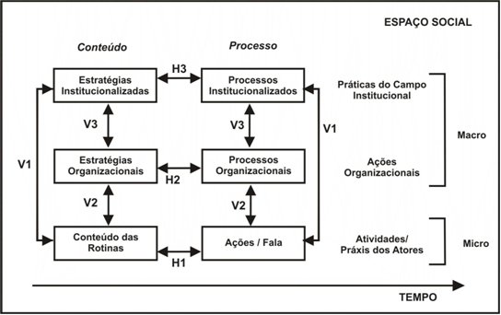
Fonte: Whittingtton, Johnson e Melin, 2004,p.8

A compreensão da Figura 07 deve ser iniciada no link vertical à esquerda (V1), que expõe códigos de comportamentos compartilhados que instruem aos praticantes como agir, pois o desempenho de cada ação depende de todos os praticantes terem conhecimento e agirem em conformidade aos seus papéis dentro da estratégia, em que tais normas e regras podem ser vistas como estruturas que conferem legitimidade e autoridade ao mesmo tempo que informam e autorizam o comportamento apropriado, podendo, também, ser alteradas por esses comportamentos.
O segundo link vertical (V2) paira sobre a explicação nos aprendizados dos praticantes que se ligam com as estratégias de desenvolvimento e inovações do tipo de permitir a destreza do praticante, em que, no terceiro link (V3), pela Teoria da ECP, representa a influência recíproca entre os níveis macro e microambientais no contexto do espaço social. Por sua vez, os links horizontais (H) constituem, no seu conjunto, a dúvida sobre se as fontes de vantagens competitivas estão no teor dos métodos de concepção da Estratégia ou presentes em seu conteúdo.
As respostas para questionamentos acerca de outros elementos da ECP podem ser encontradas no nível institucional, como o processo institucionalizado pelos quais os praticantes são formados e a definição da práxis com base na imitação, além do que o nível mais alto tange a questões como institucionalização, buscando compreender como práticas tornam-se socialmente legítimas e são utilizadas por todos os envolvidos.
Para Chia e Mackay (2006, p.11-12),

Estratégia é uma predisposição culturalmente adquirida que nos orienta de uma forma particular para lidar com o mundo à nossa volta. Representa uma arte de manobra, abrangendo uma tradição de práticas sociais que foi transmitida, inconscientemente, na maioria das vezes, de uma geração para outra por meio da exemplificação e não apenas por meio de instruções formais.

Nesse sentido, a institucionalização da estratégia (práxis), pela análise com base na Teoria da ECP, é o processo pelo qual os agricultores familiares transmitem o que é, em termos coletivos nas agroindústrias definido como real e correto. Em contrapartida, o nível inferior da Figura 07, o qual é tipicamente tomado como premissa pelos estudos em estratégia, mas não é explorado em maiores detalhes, ao menos explicitamente, se refere às questões das microatividades organizacionais. A ECP, por outro lado, ocupa-se, também, de questões que ocorrem neste nível, com as atividades daqueles que desenvolvem, produzem e interpretam estratégias, com as atividades relacionadas à elaboração da estratégia.
Para Langley (1999); Pozzebon e Pinsonneuault (2005), um dos focos das pesquisas dentro da ECP está pautado na descoberta e análise de diferentes tipos de conhecimentos internacionalizados (práxis), inter-relacionados com os atores que as praticam, dentro de abordagens qualitativas de análise, como a história oral que, para Pettigrew (1973), devem valer-se de coletas de dados do tipo participante, descrição de narrativas e uso de fontes documentais. Nesse sentido, os estudos sobre a ECP não necessitam contemplar os três elementos de práxis, práticas e praticantes ao mesmo tempo, porém, a interconexão entre eles é uma das premissas dessa Teoria devendo reconhecer a pertinência da inter-relação dos três elementos a uma estrutura conectada e permeada por inter-relações. Em acordo com a Teoria da ECP, os agricultores familiares são analisados como importantes na conexão entre a práxis e as práticas, que utilizam para construir a práxis porque a dependência desses sobre as práticas não ocorre de uma configuração somente inerte; os agricultores familiares podem moldar-se às práticas capazes de gerar novas práticas, baseadas em seu conhecimento e ajustadas às suas realidades.
A esse sentido, a Figura 08 reúne a práxis, as práticas e os praticantes dentro de um framework da prática estratégica e estabelece na práxis a manipulação da estratégia e a sua adequação à realidade e aspiração nas agroindústrias. Conforme Whittington (2006), na base da Figura 08, estão os praticantes da estratégia, nomeados de “A” a “D”, enquanto o praticante “D” é externo, enfocando cinco “cenários” da prática estratégia, cujas formulações das estratégias estão representadas no paralelogramo superior, onde os praticantes lançam mão de práticas disponíveis nos contextos intra e extrassistema. O autor também destaca as setas verticais que estruturam o uso e o feedback das práticas que os estrategistas utilizam nos diversos episódios, reproduzindo ocasionalmente e alterando o conjunto de práticas disponíveis.
Na mesma estrutura também é introduzido um quarto “P” ao framework, o conceito de profissão, empregando, desenvolvendo, licenciando e difundindo determinadas práticas e tipos particulares de praticantes, que são responsáveis por atos com incidências diretas no ambiente organizacional e institucional ao qual estão atrelados, conforme pode ser observado na Figura 08. Conforme Whittington (2006, p. 11-12), estratégia é “uma predisposição culturalmente adquirida que nos orienta de uma forma particular para lidar com o mundo à nossa volta”, existindo em cada ação do praticante, sendo constituída como uma tradição de práticas sociais que lhe foram transmitidas, na maioria das vezes, de uma geração para outra, por meio da exemplificação e não somente por meio de ensinamentos formais, recusando-se, portanto, a uma perspectiva de visão institucional baseada em um contexto material das estruturas.

Figura 08 - Framework da prática estratégica
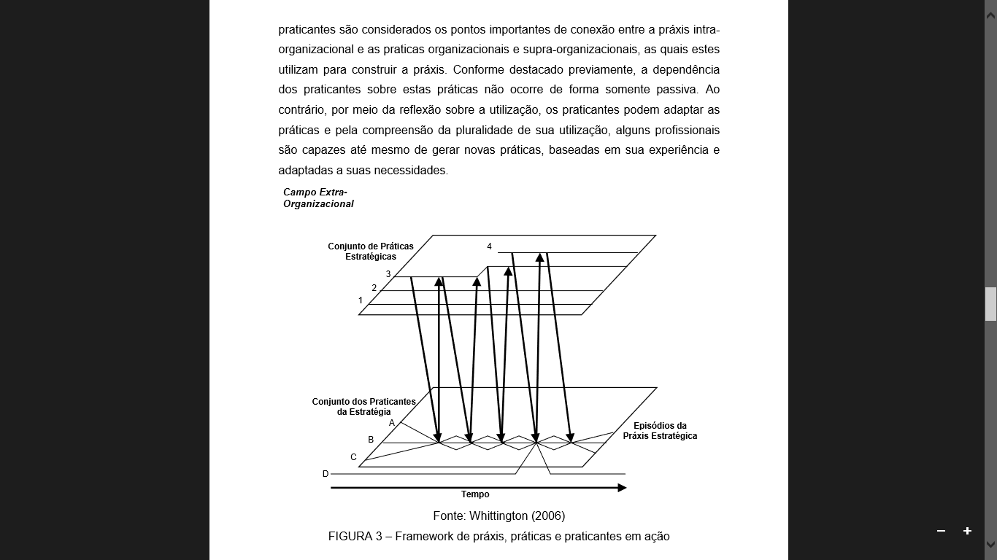
Fonte: Whittington, 2006

A esse sentido, o autor orienta que a estratégia dentro da ótica da ECP deve ser analisada como sendo “iminente à ação humana em função do caráter disposicional do modus que assegura graus de consistência a tais ações”, subsistindo, de forma tácita, em cada ação cotidiana. Portanto, a estratégia no escopo de análise das agroindústrias familiares de pequeno porte de processamento artesanal busca a sobrevivência e desenvolvimento da identidade e ações dos agricultores familiares, sendo que ambas se desenvolvem por meio de uma forma ímpar de aliciação no mundo.
Por esse motivo, Rasche (2005, p. 14), afirma que o processo de fazer Estratégia implica em “pensar dentro da ação”, sendo incorporada à análise o conceito de campo, entendido por Bourdieu (1996), como espaços estruturados de posições que podem ser analisados independentemente das características de seus ocupantes. Por estrutura do campo, tem-se os arrolamentos de ânimos entre agentes ou instituições engajadas na ação pela repartição de capital econômico, simbólico, social ou cultural, o qual, acumulado no curso das lutas anteriores, orienta as estratégias ulteriores, que, nesse contexto, introduz o caráter regulatório do poder público sobre o processamento artesanal de alimentos.
Pelo exposto entende-se que as pesquisas que se baseiam na Teoria da ECP buscam a compreensão de como as ações se organizam no processo de construção da estratégia, além de mostrar como e onde elas ocorrem, quem as realiza, quais seus conhecimentos e como foram adquiridos pelos agricultores familiares. Chia (2000), sugere a conjugação das teorias de base da ECP com a análise de conteúdo do discurso, que por seu objetivo proporcionam a visão dual do que é aparente e o que realmente é, averiguando as realidades por suas regularidades e contradições e desvelando por si a formação da estratégia no contexto em que emerge pelos agricultores familiares que agem no cotidiano da estratégia. Cabe, portanto, para o objetivo da presente pesquisa, o uso da Teoria da ECP, que auxilia a perceber como os agricultores familiares desencadeiam as práticas no processamento artesanal de alimentos pelo fazer estratégico no contexto das suas realidades, de quem são e no meio em que estão inseridos.
No objetivo de analizar a incidência da PEAF na região da Quarta Colônia de Imigração Italiana no Rio Grande do Sul, pela ótica dos agricultores familiares, que serão apresentados, no capítulo seguinte, o contexto de formação da Quarta Colônia, as primeiras colônias de imigração italiana no estado do RS, a formação das ocupações que posteriormente constituíram-se nos municípios que integram a região da análise, o modus operandi das agroindústrias familiares de pequeno porte de processamento artesanal, as categorias e variáveis formadoras do modus operandi e a análise da PEAF pelo modus operandi das agroindústrias familiares de pequeno porte de processamento artesanal.

4 A INCIDÊNCIA DA POLÍTICA ESTADUAL DE AGROINDÚSTRIA FAMILIAR NAS AGROINDÚSTRIAS FAMILIARES DE PEQUENO PORTE DE PROCESSAMENTO ARTESANAL NA REGIÃO DA QUARTA COLÔNIA DE IMIGRAÇÃO ITALIANA NO RIO GRANDE DO SUL

No intuito de melhor entender a formação da região do estudo, são inicialmente explicitadas argumentações sobre a história da colonização italiana na Quarta Colônia de Imigração Italiana do RS e a delimitação geográfica das agroindústrias familiares de pequeno porte de processamento artesanal analisadas. Desse modo, na primeira seção, é realizada uma apreciação sobre o cenário social e econômico vivido na Itália, a vinda dos imigrantes para o Brasil e, posteriormente, ao Rio Grande do Sul, sucedido por uma breve explanação dos municípios que a constituem, seguido pela segunda seção que descreve e analisa o modus operandi das agroindústrias familiares de pequeno porte de processamento artesanal situadas nessa região e o embate entre as proposições e objetivos da PEAF pela ótica de seu público de interesse – os agricultores familiares.

4.1 Contexto de formação da Quarta Colônia

A segunda metade do século XIX, antecipada pela Revolução Industrial iniciada no século anterior e a modernização da produção e transportes apresentavam novas oportunidades de trabalho e renda em contrapartida com as lutas pela unificação ocorridas na Itália em 1861 e os insuficientes incentivos à agricultura italiana, com a diminuição da produção agrícola em virtude da parca tecnologia, a desnutrição, as pragas nas plantações de pimenta preta, vinhedos, arrozais e oliveiras. Diversas doenças, como o raquitismo e o escorbuto, contribuíram, segundo Trento e Bigazzi (2006), como fatores determinantes para levantes e insurreições de trabalhadores rurais sicilianos em 1894 e milaneses em 1898, objetivando a independência aos olhos e à tutela do Estado italiano a causa da emigração transoceânica entre 1880.
Segundo Trento (1989, p. 30), “[...] a fuga, inclusive a pé, em pleno inverno, para chegar ao porto de embarque – Gênova – envolvia aldeias inteiras e podia assumir aspectos de verdadeira libertação [...]”, que o governo italiano, frente a esse cenário e ciente da grave situação socioeconômica da Itália, passou também a efetivar e regularizar a partida de seus patrícios para a América. Dentre os contatos prévios, os contextos locais e suas respectivas necessidades; os Estados Unidos, a Argentina e o Brasil passavam a ser o destino de muitos italianos que almejavam uma vida melhor (CALSANI, 2010).
Frente ao caos vivido na Itália, as companhias de navegação pagavam uma comissão para os seus agentes para que esses assumissem a intermediação da contratação do emigrante que comprasse a sua passagem para la terra dela speranza seduzidos pelo imaginário de uma vida melhor na América, com espaço para que todos lá chegados pudessem ter a sua terra para o plantio, sua comida e a oportunidade de crescer economicamente (HUTTER, 1972).
Conforme Torres e Becker (2009, p. 2),

Foi pensando nessa situação em que se encontrava a Itália que o governo brasileiro logo após a abolição da escravatura, necessitava de operários para trabalhar na agricultura e auxiliar na colonização do território. Diante da situação econômica e histórica da Itália, foi estimulada a vinda dos italianos para povoar suas terras, pois precisavam de mão-de-obra na agricultura, principalmente na lavoura cafeeira, que após a Abolição da Escravatura (1888), os agricultores optaram pela mão-de-obra de origem europeia, ao invés de integrarem os ex escravos ao mercado de trabalho.

Diante desse contexto, surgiam, na concepção de Martins (1973), duas correntes de pensamento: uma, formada pela ocupação dos imigrantes através de núcleos coloniais, característica da Região Sul do país; e outra, que percebia a imigração como solução para o problema da escassez de mão de obra na lavoura do café e também para o trabalho em grandes extensões de terras como os latifúndios, incentivando, portanto, a imigração em larga escala.
Com a promulgação da Lei 229, em 1851, que estabelecia a exploração, a demarcação e a mediação das terras “devolutas” em prol da criação de novas colônias, o governo da província do RS passou a intervir no processo de colonização cuja duração perdurou até a promulgação em 1854 da Lei 304 (Lei de Terras e Colonização). Essa Lei deveria agir em conformidade com a anterior proibindo a doação de terras aos colonizadores que somente poderiam adquiri-las mediante o pagamento em dinheiro (SAQUET, 2003).
Para o mesmo autor (p. 54),

Se para os agentes da colonização as questões políticas e econômicas se destacaram, para os imigrantes a “re-territorialização” significava a expectativa de melhores condições de trabalho. Assim, a “des-territorialização” italiana implicava a “re-territorialização” em outros lugares do Rio Grande do Sul, onde grupos desenvolveram diferentes estratégias para produzir, controlar e manter os novos territórios e as novas territorialidades.

Para Ferreira Filho (1974), a efetiva ocupação do território do Sul rio-grandense iniciou nos primeiros decênios do século XVII, quando diversas partes do território brasileiro já possuíam dois séculos de ocupação, povoamentos e avanços econômicos. Seu grande distanciamento dos centros nacionais e as dificuldades para a transposição das barreiras naturais condicionaram a tardia exploração do espaço gaúcho.
As primeiras levas de imigrantes italianos chegaram ao Estado com o intuito imperial de ocupar a região serrana da Província de São Pedro do Rio Grande do Sul, onde receberam lotes de terras na encosta da serra, sendo criadas as colônias de Conde D’Eu (primeira colônia italiana fundada no Estado gaúcho), Campo dos Bugres e Dona Isabel (esta conhecida também por Colônia Nova Palmira ou Colônia Nova Caxias) e que, posteriormente, vieram a se tornar, respectivamente, Garibaldi, Bento Gonçalves e Caxias do Sul, cujas ocupações foram projetadas, em 1875, pelo governo italiano. Suas economias baseavam-se no cultivo do milho, fumo, batata, mandioca, trigo, centeio e vinicultura. Estavam, dessa forma, fundadas as três primeiras colônias de imigração italiana no atual Estado do Rio Grande do Sul, conforme pode ser observado na Figura 09.
Figura 09 - Primeiras colônias de imigração italiana no Estado do RS
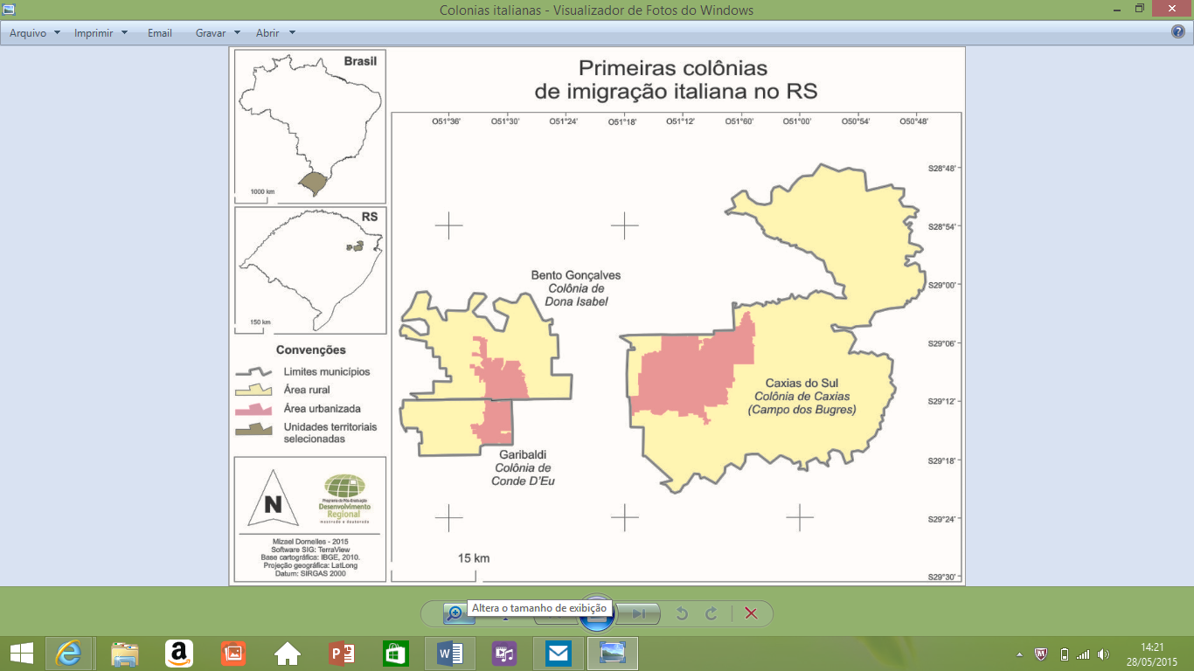
Fonte: Dornelles (2015), a partir do IBGE e da FEE

Segundo Brum Neto e Bezzi (2008, p. 145), “a simbologia que caracteriza o descendente de italiano em solo rio-grandense permite salientar alguns códigos importantes na consolidação do seu processo de identificação cultural.” Ainda conforme os autores, essa forma de expressividade cultural denota uma devoção, considerada como “idolatria” e divide opiniões, visto que, às vezes, é considerada por um lado como bairrismo e, por outro, consiste em uma forma de cultuar as tradições e expressar o sentimento de identificação pela sua terra e por sua cultura.
No ano de 1876, Dom Pedro II D’Alcântara deu início à imigração gratuita para a ocupação de colônias no solo rio-grandense pelos imigrantes da região do Vêneto que partiram de Gênova-Itália, chegando ao Brasil em 20 de abril de 1878, no Rio de Janeiro, rumando até Porto Alegre, onde foram acomodados na atual Praça da Harmonia. Posteriormente, em pequenas embarcações, os imigrantes rumaram pelo Rio Jacuí aportando em Rio Pardo, de onde os imigrantes rumaram em carretas de boi até o Barracão de Val de Buia, onde se estabeleceram no atual Município de Silveira Martins.
Conforme Saquet (2003, p. 39),

[...] houve dois processos principais que provocaram interconectados a colonização italiana no Rio Grande do Sul e simultaneamente a constituição da Colônia Silveira Martins: a (geo) política e a expansão do capitalismo mercantil ou o movimento de formação de mercado interno brasileiro acompanhado pela produção da força do trabalho e do mercado de trabalho livre.

A necessidade do Império em povoar a Serra de São Martinho fez com que engenheiros italianos medissem aproximadamente 716 lotes coloniais com 22 hectares cada um para que a sede da intendência de Santa Maria pudesse ter os seus flancos norte e nordeste defendidos, porém, conforme o IBGE (2014),

O sofrimento e o trabalho que alguns imigrantes passaram ao chegarem na região foi parecido com o dos primeiros imigrantes que se instalaram na serra gaúcha. Porém aqui na região central, faltaram-lhes as longas araucárias para construírem as primeiras moradias e os pinhões para dar sustento aos imigrantes. Talvez por esse motivo, uma epidemia de peste bubônica matou mais de 400 imigrantes ainda no barracão da Val de Buia, local onde se abrigaram os imigrantes, antes de receberem as suas colônias de terra.

Somente em princípios de 1878, o Diretor da Colônia, o engenheiro Guilherme Greenhald, realizou a delimitação do território, a medição de seus lotes, a demarcação de sua sede e os pavilhões para habitação que somente foram construídos em 1884.

Santos (2002, p. 10), compreende que:

O território não apenas é o conjunto dos sistemas naturais e de sistemas de coisas superpostas. O território tem que ser entendido como o território usado, não o território em si. O território usado é o chão mais a identidade; é o sentimento de pertencer àquilo que nos pertence. O território é o fundamento do trabalho, o lugar da residência, das trocas materiais e espirituais e do exercício da vida.

Nesse contexto, os 1.650 lotes devolutos do descobrimento do Brasil já haviam sido ocupados, fato que levou os imigrantes italianos a adquirirem dos fazendeiros portugueses mais 3.000 lotes, criando o complexo colonial Silveira Martins. Os demais imigrantes foram sendo distribuídos para as áreas próximas de terras devolutas, efetivando a ocupação da Região central do então Estado rio-grandense. Foi nesse cenário que a fundação da Quarta Colônia de Imigração Italiana ocorreu em 19 de maio de 1877, na localidade de Val de Buia, com o estabelecimento de 70 famílias italianas que imigraram provenientes da região de Vêneto (norte da Itália), por meio do senador imperial Gaspar de Silveira Martins e recebeu, inicialmente, o nome de Città Nuova, depois Cittá Bianca e, posteriormente, Colônia Silveira Martins (IBGE,2013).
Conforme Saquet (2002, p. 35),

Neste lugar como em outros os colonizadores desenvolveram práticas sociais que foram simultaneamente espaciais buscando condições para produzirem e garantirem seu(s) território(s) sua reprodução biológica e social, diariamente. Efetivaram atividades econômicas, políticas, e culturais, reproduzindo o ideário trazido da Itália e assim, geraram um modo de vida especifico daquele lugar (com traços comuns a outros lugares de colonização italiana).

Entretanto, essa Colônia situada na Região Central do Estado gaúcho foi fundada distante das demais três colônias que estavam estabelecidas nos centros financeiros e econômicos do estado rio-grandense, além da dificuldade de acesso pela precariedade das estradas, dificultando por esse motivo o desenvolvimento econômico desta Colônia cujo ponto de comércio mais próximo eram as intendências de Santa Maria da Boca do Monte e Cachoeira do Sul.
Conforme Giron e Herédia (2007), as primeiras 70 famílias italianas que imigraram para essa Colônia em 1877 ficaram alojadas em um barracão na localidade de “Val de Buia”, historicamente chamado de “Barracão da Val de Buia” onde, atualmente, encontra-se o Monumento ao Imigrante, construído em comemoração ao centenário da imigração italiana em Silveira Martins/RS. Conforme Sponchiado (1996), em 20 de setembro de 1879, houve a suspensão dos auxílios para a imigração promulgados pelo Decreto nº 7.570.
O nome Quarta Colônia de Imigração Italiana foi definido por ser a Quarta área de assentamento dos imigrantes italianos que chegaram ao Estado no século XIX e que favoreceram, por sua grande quantidade, a formação de outras ocupações que, posteriormente, constituíram-se nos municípios de Silveira Martins, Ivorá, Faxinal do Soturno, Dona Francisca, Nova Palma, Pinhal Grande, São João do Polêsine, Agudo e Restinga Seca, cujos dados característicos de cada município foram obtidos conforme dados do IBGE (2014).
Silveira Martins possui uma população estimada de 2.491 habitantes, área de 118,273 km² e densidade demográfica de 20,68 hab/km². Em função das condições em que foi colonizada é considerada o berço da Quarta Colônia de Imigração Italiana no Rio Grande do Sul. O Município de Ivorá foi colonizado por imigrantes italianos que chegaram em setembro de 1883. A emancipação político-administrativa deu-se em 1988, possuindo, atualmente, uma população estimada de 2.149 habitantes distribuídos numa área de 123 km², cuja densidade demográfica é de 17,54 hab/km². A base da economia ivorense é a agropecuária, com destaque para o turismo e está localizada na faixa de transposição da Depressão Central para o Planalto Médio.
Com uma população estimada em 6.870 habitantes, área de 169,902 km² e densidade demográfica de 39,27 hab/km², a origem do Município de Faxinal do Soturno ocorreu em 1885, a partir da chegada dos imigrantes italianos no local à margem esquerda do Rio Soturno, que foi nomeado com esse nome por estudantes incumbidos da elaboração de uma carta geográfica, o estudo de seus afluentes e as suas possibilidades de navegação.
Dona Francisca possui uma população estimada de 3.397 habitantes, área de 114,346 km² e densidade demográfica de 29,74 hab/km². Inicialmente, Dona Francisca fazia parte da colônia de Santo Ângelo, mas pertencia ao Município de Cachoeira do Sul, cuja sede estava situada na Fazenda Santo Antônio, de propriedade do Senhor José Gomes Leal, nisso fixando os colonos alemães em Linha Ávila e os italianos, oriundos de Vêneto e Treviso, em Linha Grande, Linha do Moinho e Linha do Soturno.
Nova Palma possui uma população urbana de 3.259 habitantes e de 3.023 habitantes na zona rural, área territorial de 313,50 km², situada na zona fisiográfica do Planalto Médio Central, cuja orografia situa-se na Serra de São Martinho, cujas atividades econômicas centram-se na agropecuária, comércio e indústria. Inicialmente, chamava-se de “Barracão”, semelhante ao nome dado à colônia de Silveira Martins e pertencia ao município de Vila Rica, que, por sua emancipação, tornou-se o Município de Júlio de Castilhos, porém, somente em 08 de abril de 1913, que o nome de “Barracão” fora trocado por Nova Palma que em, 1º de janeiro de 1939, foi elevada à categoria de vila para, em julho de 1960, pela Lei 3933, tornar-se município em virtude também do esforço para a emancipação do Padre Luiz Sponchiado.
Pinhal Grande possui uma população estimada de 4.568 habitantes, área da unidade territorial de 477,125 km², densidade demográfica de 9,37 hab/km², devendo a sua criação ao movimento do tropeirismo no estado, cujo povoador João Gonçalves Padilha foi o primeiro a abrir o caminho para a sua terra devoluta rumando para o sul. Nas margens do Rio Jacuí, que encontrou as terras nas cercanias da Fazenda do Sobrado onde, com a ajuda de alguns escravos, iniciou a Fazenda da Boa Vista, atualmente Município de Pinhal Grande.
São João do Polêsine possui uma população estimada de 2.654 habitantes, uma área de 79,237 km², cujas planícies do Rio Pó, na região do Norte da Itália e a sua região de Polêsine, deram origem ao nome São João do Polêsine, de onde vieram muitos imigrantes para o Rio Grande do Sul. Inicialmente, foi escolhido São João Batista como o padroeiro do local que em decorrência foi transformado pela união dos dois nomes tornando-se, dessa forma, São João do Polêsine, que possui em seu domínio um povoado cujas características peculiares da região do Vêneto da Itália conferiram ao local o nome de Vale Vêneto.
Com uma população estimada de 17.140 habitantes, área territorialde 536,114 km², o Município de Agudo recebeu esse nome em função de um morro denominado “Agudo”, situado às margens do Rio Jacuí. Sua primeira aparição, em um mapa organizado pela província data de 1800, cujo governo provincial criou, na região, a Colônia de Santo Ângelo em homenagem ao Senhor Ângelo Muniz Ferraz, presidente da província.
O Município de Restinga Seca, que se localiza na região Central do Rio Grande do Sul, possui 15.849 habitantes e uma área de 954,76 Km2, está distante 12 km da Rodovia Estadual 509 e 54 km da Rodovia Federal BR 392. A Lei Estadual nº 3730, de 25 de março de 1959, emancipou Restinga Seca até então constituinte do 4º Distrito de Cachoeira do Sul e cuja história inicia-se com a divisão territorial do Estado em 1809, fato da criação dos municípios de São Pedro, Porto Alegre, Santo Antônio da Patrulha e Rio Pardo e, em 1819, a criação do Município de Cachoeira do Sul, de onde se desmembra Restinga Seca.
Nesse contexto, apresentam-se as variáveis que compõem o modus operandi das agroindústrias familiares estudadas situadas nos municípios da Região da Quarta Colônia de Imigração Italiana do RS.

4.2 O modus operandi das agroindústrias familiares de pequeno porte de processamento artesanal

Conforme a expressão em latim, modus operandi significa modo de operação. É utilizada para designar uma maneira de agir, de operar ou de executar uma atividade seguindo determinados procedimentos, designando a maneira de realizar determinada tarefa segundo um padrão pré-estabelecido e que caracteriza as maneiras de ação em determinados processos.
A estratégia norteadora à percepção das variáveis constituintes do modus operandi das agroindústrias estudadas foi baseada na aplicação de entrevistas in loco, por acessibilidade, diretamente aos agricultores familiares, nas agroindústrias familiares de pequeno porte de processamento artesanal, cuja estrutura foi baseada nas categorias de análise da Teoria da ECP (praticantes, práxis e práticas), que buscou permitir a compreensão sobre a conjectura de atividades das agroindústrias através da ótica de seus praticantes, a institucionalização da práxis através da prática e a compreensão das práticas executadas. A pesquisa teve como método de tratamento dos dados a técnica de Análise de Conteúdo de Bardin (1977), pelo intuito de identificar e de analisar, pela percepção dos agricultores familiares, as estratégias que constituem o modus operandi de condução dessas agroindústrias.
Conforme Bardin (1977, p. 11),

[...] por detrás do discurso aparente [...] esconde-se um sentido que convém desvendar, compreendendo a Análise de Conteúdo como uma técnica baseada no exame da linguagem, mas cujo escopo não é conhecê-la em si mesma, mas “inferir” alguma realidade ulterior por meio dela.

A coleta dos dados ocorreu entre os meses de agosto e dezembro de 2013, com entrevistas gravadas, com a devida autorização dos respondentes, cuja duração variou entre 30 e 90 minutos. A receptividade à pesquisadora foi um fator que chamou a atenção pela valorização que possivelmente deram à pesquisa – ao menos a maioria deles – pelo fato de poderem ser ouvidos em atenção às suas necessidades, inclusive, de apoio na gestão de seus negócios e, assim, enfrentarem as dificuldades.
As transcrições das entrevistas foram submetidas ao critério de significação, ou seja, de formação de categorias, cujo objetivo buscou desvelar as variáveis que formam o modus como os agricultores familiares percebem e operam suas unidades de processamento artesanal de alimentos. A esse intento, buscou-se a degravação ipsis litteris da palavra dita, para que também fossem preservados todos os traços culturais da fala dos entrevistados. A quantidade de entrevistas (20 entrevistados) deu-se pelo critério de saturação.
Buscou-se dentro da primeira categoria (Praticantes), identificar as características pessoais daqueles que praticam a estratégia nas agroindústrias familiares de pequeno porte de processamento artesanal, por meio de quem eles são, como é constituída a estrutura familiar envolvida, como procederam na criação e/ou perpetuação da agroindústria, como percebem e agem na gestão do negócio, na manutenção do status quo pela atividade, na interligação e construção do indivíduo no complexo das interações e funções na família e desses com o ambiente externo.
Buscou-se, na segunda categoria (Práxis), perceber como ocorreu a formação/internalização do conhecimento técnico para o processamento artesanal de alimentos, o que é compreendido pelo agricultor familiar como qualidade dos alimentos, quais são as percepções formadas sobre as dificuldades e as facilidades percebidas nos ambientes macro e micro da agroindústria, como o agricultor familiar percebe a concorrência do setor, quais são as perspectivas de futuro à continuidade da agroindústria, quais são as inovações internalizadas como estratégias ao contorno das dificuldades percebidas, como ocorreu o conhecimento de mercado pelo processamento artesanal de alimentos, quais são as ações das instituições de apoio às agroindústrias (o que fazem e como o fazem) e como se configura o montante de exigências legais à formalização dessas agroindústrias.
Na terceira categoria (Práticas), buscou-se compreender as ações inerentes às atividades diárias da atuação estratégica dos agricultores familiares na condução das agroindústrias familiares de pequeno porte de processamento artesanal na qual estão envolvidos, as ações dos indivíduos pertencentes ao núcleo familiar desses agricultores, como ocorrem as dinâmicas sociais entre seus indivíduos e como, pela atividade de processamento artesanal de alimentos, constituem-se as estratégias sociais de perpetuação das identidades de seus integrantes.
Na sequência da análise, apresentam-se as variáveis que compõem cada categoria, em que são apresentadas as principais falas dos agricultores familiares sobre as circunstâncias do tema relatado, precedidas por citações de autores e as proposições expostas na PEAF e as Leis e Decretos citados, buscando entender como se constrói a realidade do negócio por meio dos seus praticantes, sua prática e a formação da práxis para que em um segundo momento de análise se pudesse confrontar as variáveis constituintes do modus operandi com as propostas da PEAF. As variáveis formadoras do modus operandi das agroindústrias familiares de pequeno porte de processamento artesanal surgiram da interpretação dos discursos obtidos pelas entrevistas dos agricultores familiares que permitiu a identificação das variáveis constituintes de cada categoria da ECP conforme apresentado no Quadro 01.

Quadro 01 - Categorias e variáveis formadoras do modus operandi das agroindústrias familiares de pequeno porte de processamento artesanal

Categorias de análise da ECP | Variáveis formadoras do modus operandi
Praticantes | Integrantes da agroindústria
Praticantes | Origem da agroindústria
Praticantes | Gestão
Práxis | Conhecimento técnico
Práxis | Qualidade
Práxis | Dificuldades
Práxis | Facilidades
Práxis | Concorrência
Práxis | Perspectivas
Práxis | Inovações
Práxis | Conhecimento de mercado
Práxis | Instituições de apoio
Práxis | Exigências legais
Práticas | Questões de meio ambiente
Práticas | Origem da matéria-prima
Práticas | Mix de produtos
Práticas | Parcerias de produção e vendas
Práticas | Projeção de produção e vendas
Práticas | Permanência da agroindústria na atividade
Fonte: Elaborado pela autora, 2014

As variáveis que compõem o modus operandi das agroindústrias familiares de pequeno porte de processamento artesanal surgiram a posteriori da interpretação sobre 20 entrevistas realizadas com agricultores familiares, proprietários de agroindústrias familiares de pequeno porte de processamento artesanal situadas nos nove municípios da Região da Quarta Colônia de Imigração Italiana do RS, envolvidos diretamente na gestão do processamento artesanal de alimentos e representam, em conjunto, a caracterização do modus operandi dessas agroindústrias cuja descrição e análise inicia-se a seguir.

4.2.1. Praticantes

Os praticantes, no contexto da ECP, são os agricultores familiares que configuram o conhecimento das práticas nas agroindústrias pela maneira como conduzem as suas ações, transformando-se em atores ativos do processo de construção social da estratégia no processamento artesanal de alimentos. Buscou-se, portanto, identificar as particularidades dos agricultores familiares, por meio da compreensão sobre quem são os integrantes da agroindústria (análise da estrutura familiar e as funções/papéis que exercem), como ocorreu a criação e/ou perpetuação da agroindústria e como é realizada a sua gestão.

4.2.1.1 Integrantes da agroindústria

A variável integrantes da agroindústria concentra a análise sobre os agricultores familiares envolvidos no processo de transformação da matéria-prima em produto final, nas atividades diretamente relacionadas aos processos de operação na agroindústria, como esses, pela sua atuação nesse processo, contribuem à identidade local, regional, manutenção de seus status quo e como criam e mantêm relações sociais através da ligação com a agroindústria familiar de pequeno porte de processamento artesanal na qual estão envolvidos. A Tabela 02 expõe a configuração dos integrantes das agroindústrias analisadas.

Tabela 02 – Integrantes das agroindústrias
Integrantes | Quantidade de agroindústrias | %
Agricultor familiar e esposa | 17 | 85%
Agricultor familiar, esposa e filho(s) | 2 | 10%
Agricultor familiar, esposa, filhos e neto | 1 | 5%
Total | 20 | 100%
Fonte: Elaborado pela autora, 2014

Conforme pode ser observado na Tabela 02, percebeu se que a estrutura das famílias é constituída, em sua maioria - 85% - por dois integrantes, o agricultor familiar e sua esposa. Em dois casos, percebeu-se a atuação conjunta do filho do casal e, em somente uma agroindústria, também a atuação do neto do fundador. Em função dos filhos desses agricultores estudarem, a sua força de trabalho não pode ser considerada, porque demanda a saída do meio rural para os centros educacionais urbanos ou na mesma localidade, porém, tendo estes que direcionar o seu tempo para outras atividades senão aquelas ligadas à ajuda na agroindústria.
Na mesma situação, percebe-se que as funções exercidas na agroindústria se dividem entre os integrantes da 3ª geração dos imigrantes italianos que trouxeram consigo a práxis e a prática da transformação da matéria-prima vinda da terra. A esposa do agricultor exerce papel de responsabilidade, tanto operacional quanto burocrática, enquanto o esposo gerencia as demais demandas da agroindústria. Percebe-se também que, pela constituição da agroindústria ser centrada na atuação exclusiva dos membros da família, a preservação da estrutura e operação de alimentos artesanais representa uma afirmação social para os mesmos, pois, com a criação da agroindústria, os agricultores familiares estabelecem suas esperanças na permanência no meio rural. A Figura 10 demonstra a proprietária de uma agroindústria em Restinga Seca/RS na ação do processamento da cana-de-açúcar para a produção do melado.
Figura 10 – Proprietária/funcionária
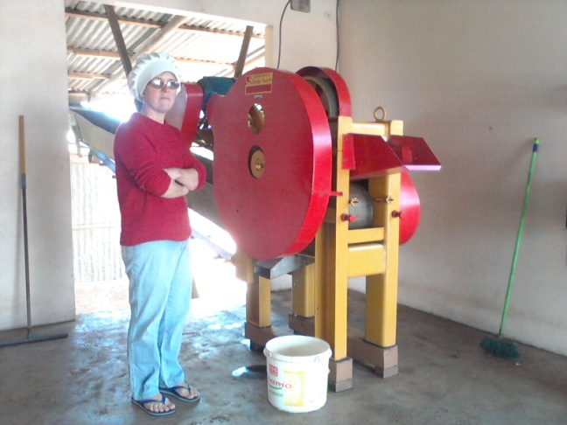 | 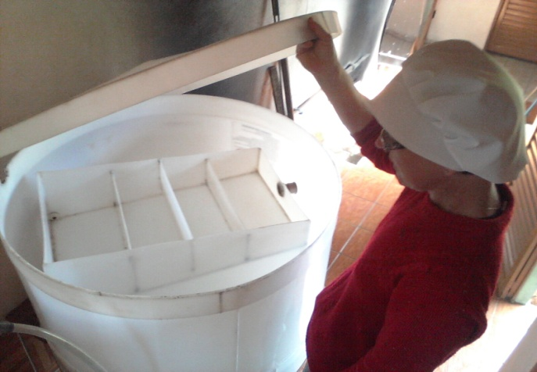
Fonte: Registro da autora, 2013
Nesse caso, o agricultor familiar acaba por se caracterizar como empregado e patrão de si mesmo cujo perfil dos vinte entrevistados pode ser observado na Tabela 03.

Tabela 03 – Perfil dos agricultores familiares
Características | Agricultor familiar
Faixa etária | 45-68 anos
Escolaridade | 1º incompleto
Tamanho da propriedade | Até 4 módulos fiscais
Fonte: Elaborado pela autora, 2015

Conforme pode ser observado na Tabela 03, os agricultores familiares possuem faixa etária entre 45 a 68 anos, 1º grau incompleto de escolaridade e possuem propriedades de até quatro módulos fiscais.
A Lei 11.326 considera agricultor familiar aquele que utiliza, predominantemente, mão de obra da própria família nas atividades econômicas de seu estabelecimento ou empreendimento e dirije seu estabelecimento ou empreendimento com sua família. Complementando essa questão e para que o agricultor familiar tenha acesso à PEAF, a Lei 13.921 exige que os estabelecimentos agroindustriais com pequena escala de produção sejam dirigidos diretamente por agricultores familiares com meios de produção próprios ou mediante contrato de parceria.
No mesmo contexto, o Decreto 49.341 visa proporcionar a criação e a manutenção de oportunidades de trabalho para o conjunto dos membros das famílias, viabilizando sua permanência em atividades agropecuárias e pesqueiras; seguindo, também, o princípio de sustentabilidade ambiental, social e econômica. O Decreto 49.948 possui o objetivo de reduzir os desequilíbrios regionais, sociais e ambientais.
Chambers e Conway (1992), sugerem que as análises sobre equidade social devem se referir à maneira como pode ser mantida a qualidade de vida do ser humano, o que gera, conforme os autores, duas dimensões: uma negativa e outra positiva. A primeira está relacionada como o resultado de choques e de tensões sociais e a segunda, construtivista, busca o aumento e o fortalecimento das capacidades humanas, as mudanças positivas de evolução e a garantia da continuidade dos indivíduos no meio em que estão inseridos. Nesse contexto, a agroindústria de estrutura familiar se constitui como uma forma de inserção social na qual o agricultor e a sua família possuem papel ativo na produção de alimentos artesanais, pois produzem, processam e/ou transformam parte de sua produção agrícola e/ou pecuária, objetivando a produção de valor de troca no ato da comercialização.
Veiga (2001), expõe que uma das formas de melhorar nossas representações do “Brasil Rural” está no reconhecimento de dinâmicas sociais que poderiam estimular estratégias de ação para o desenvolvimento regional sustentável, que incorpora noções de equidade social e a exploração familiar, tal como é concebida, correspondendo a uma unidade de produção agrícola em que a propriedade e o trabalho estão intimamente ligados à família. Esta, ao mesmo tempo em que é proprietária dos meios de produção, assume o trabalho no estabelecimento produtivo.
Percebe-se que uma forma de resistência a tais questões se deve à manutenção social pelos agricultores familiares ao vincularem às agroindústrias pesquisadas a capacidade de conservar ou melhorar a sua qualidade de vida, pela renda obtida com a operação da agroindústria, mantendo e garantindo recursos para as próximas gerações. Além de ser peculiar para essas unidades a predominância do trabalho e administração pelo próprio núcleo familiar, esse emprega as suas próprias concepções de estratégia na atividade de processamento artesanal de alimentos, também sendo característico desse processo de transformação artesanal a pequena escala de produção e as ligações locais de proximidade com os mercados, muitas destas, por vezes, informais.
Por pequena escala de produção, entende-se o montante de insumos oriundos das propriedades rurais não maiores que quatro módulos fiscais, que varia, conforme o município, de cinco a cento e dez hectares (o módulo) e que, segundo percebido nas 20 entrevistas realizadas, os agricultores familiares se enquadram nessa exigência. Por outro lado, a condução da agricultura moderna, pelo uso desenfreado de fertilizantes, abertura de grandes áreas de plantio, pressões sociais por uma agricultura que não se apoie na depreciação do solo e das águas, que permita a oferta de produtos saudáveis e a permanência do agricultor familiar no campo, em detrimento da sua substituição pela tecnologia, contribuiu para o surgimento de uma agricultura familiar sustentável que superasse tais transformações e que conduzisse o desenvolvimento no campo de forma a não prejudicar as futuras gerações.
Da mesma forma, para que a sustentabilidade social no meio rural possa ser alcançada, é necessário que a baixa renda, a agricultura de subsistência e a pequena produção deem espaço a um processo de integração desses agricultores familiares ao mercado competitivo. Nesse sentido, a certeza da inclusão da agroindústria na PEAF, pelo enquadramento das unidades familiares pela Lei 13.921, não pode ser considerada, pois não há especificação legal sobre quais são os meios de produção próprios permitidos à caracterização da agroindústria, que a esse aspecto permitiria, a implantação e utilização de tecnologias industriais ao processamento de alimentos. No mesmo contexto, não são estabelecidas pela Lei quais são as permissões ao estabelecimento de parcerias e como essa política irá criar e manter as oportunidades de trabalho no meio rural aos cadastrados e incluídos na PEAF, assim como, também, não é especificado na Lei 11.326 o grau de parentesco máximo permitido entre os integrantes para que esses sejam incluídos legalmente como de uma mesma família.

4.2.1.2 Origem da agroindústria

A variável origem da agroindústria busca o entendimento sobre os motivos da criação e/ou perpetuação da agroindústria familiar de pequeno porte de processamento artesanal no ambiente em que estão inseridas.
Conforme os entrevistados:

“Entra o inverno e o dinheiro só saía não entrava, né então comecei a fazer o melado, né e a coisa foi crescendo e os clientes aumentando e foi indo, né, mas tudo por conta e essa instalação era do meu pai” (nº 2);

“Aqui começou pequeno porque nós queríamos aproveitar as matérias primas da colônia” (nº 8);

“A criação da agroindústria já vem de anos e anos com o pai e a mãe sempre fazendo, né e daí surgiu” (nº 9);

“A criação foi que a gente vinha fazendo sempre no fundo de quintal, todo mundo fazia, né só que daí a gente precisou melhorar, né”(nº 17);

“Abrimos a agroindústria para a gente ter um dinheiro extra no inverno, o negócio ocorreu através da EMATER que nos procurou, a gente fazia para a família pouquinho sabe, começou a fazer mais, cada ano mais, já faz uns 10 anos” (nº 19);

“O negócio já vem praticamente desde criança, começou da família, né que o meu avô tinha e depois ele me doou oito caixas de abelha e eu fui começando com isso desde criança”. (nº 20).

Conforme as entrevistas, percebe-se que a origem da agroindústria ocorreu em função de diversos fatores circunstanciais, pois somente em três agroindústrias (análise baseada em todas as 20 entrevistas realizadas) houve a criação em função do apoio oferecido pelas EMATERs municipais. Nos demais casos, a origem das agroindústrias ocorreu em decorrência do exemplo e da herança obtida pelos pais e/ou avós, agricultores familiares que incitaram as gerações posteriores à vontade de perpetuar a agroindústria e ao aproveitamento da estrutura física e de trabalho já existentes. Nesse contexto, os discursos sobre a criação das agroindústrias se estabelecem também em função da obtenção de renda extra no inverno, complementando a renda obtida pelo cultivo do campo e o aproveitamento das matérias primas que vêm desse ou pela alternativa de trabalho senão na lavoura.
Outras situações que explicam a criação das agroindústrias se baseiam nas iniciativas de tentativa e de erro, entendida pelos agricultores familiares como tentativa e acerto em função da percepção da existência de demanda por produtos que permitem o sabor característico do alimento processado de forma artesanal, complementado pelas características de design arquitetônico dos pontos de venda, que exercem atração ao turismo rural na região. Porém, a criação dessas agroindústrias ocorreu de forma lenta e gradual, pela apropriação e transformação de galpões destinados para garagem de tratores, incentivados, entre outros, pelo auxílio do PRONAF nesses estabelecimentos, recuperação de prédios familiares abandonados ou mesmo sem a intenção inicial em estabelecer uma agroindústria naqueles espaços.
Com relação ao incentivo aos agricultores familiares à abertura de uma agroindústria, a Lei 13.921 possui, entre outros objetivos, o fomento à implantação, à regularização e ao desenvolvimento das agroindústrias familiares em todas as regiões do Estado e de ampliar, recuperar, fortalecer e/ou modernizar unidades agroindustriais familiares já instaladas e em desenvolvimento.
Aprofundando essa questão, Oliveira et al. (1999) observam que essas experiências surgem e se desenvolvem em função de dois fatores principais: de um lado, é reflexo desses agricultores familiares terem sido excluídos ou não conseguirem sobreviver aos padrões técnico-produtivos impostos pelas cadeias longas de circulação de mercadorias e mercados tradicionais de commodities agrícolas. De outro, representam a busca de alternativas de sobrevivência por meio da própria atividade agrícola. Ao fazerem isso, propiciam a produção de alimentos fabricados artesanalmente, com outros padrões de qualidade e uma revalorização das especialidades locais e étnicas.
Para Mior (2005, p.45),

Enquanto a agroindústria convencional se autonomiza ou se desenraiza dos espaços locais regionais, tendo em vista sua inserção no mercado globalizado, a agroindústria familiar se constitui justamente a partir de sua inserção nas redes sociais dos territórios locais e regionais.

Nesse sentido, as agroindústrias de estrutura familiar possuem um caráter de contribuição ao desenvolvimento dos espaços de mercado não valorizados pela agroindústria convencional, que visa, por seus objetivos, a produção em larga escala e a abrangência de mercado. Essas unidades agroindustriais surgem em locais em que há uma agricultura, geralmente familiar, consolidada há algum tempo e se utilizam de recursos locais, tecnologias apropriadas ao ecossistema local, atendendo a novas demandas alimentares da população em termos de hábitos culturais e saúde.
Na visão de Diesel et. al. (2005), as agroindústrias de estrutura familiar carregam consigo um sentido além do meramente econômico, e sim cultural porque reproduzem no processamento de alimentos um saber herdado de pai para filho, como um patrimônio familiar, e que vem reconfigurando, por suas características peculiares, todo um atrativo ao desenvolvimento rural.
Para Ploeg (2008), as agroindústrias rurais surgem em função da ação dos próprios agricultores familiares, que buscam saídas à crise de um padrão de fazer agricultura ancorado em processos de mercantilização do espaço rural, em economias de escala e com intenso uso de recursos e de tecnologias externas às unidades de produção. Estas iniciativas são conduzidas por núcleos familiares em que os aspectos do grupo doméstico são centrais na sua viabilização, como a estrutura familiar, os conhecimentos tácitos e contextuais históricos dos membros (o saber fazer), o trabalho familiar, as estratégias da família, entre outros aspectos.
Nesse sentido, a criação das agroindústrias familiares de pequeno porte de processamento artesanal teve a sua iniciativa baseada nos conhecimentos herdados pelos agricultores familiares, na produção, na elaboração e no processamento de alimentos, surgindo em uma região em que a agricultura familiar, já existente e de posse desses agricultores, permitiu o uso de matérias-primas ao processamento artesanal na agroindústria. Dessa forma, percebe-se que as iniciativas à criação das agroindústrias ocorreram pelos próprios agricultores familiares porque já possuíam na família essas unidades de processamento, o que não caracteriza a criação dessas unidades pelo incentivo à implantação oferecido pela PEAF na Lei 13.921.

4.2.1.3 Gestão

A variável gestão busca compreender como os agricultores familiares praticam as estratégias inerentes às operações nas agroindústrias: seus papéis, inter-relações, entre si e com o microambiente, e como essas dinâmicas definem a configuração das ações estratégicas nas agroindústrias familiares de pequeno porte de processamento artesanal.
Conforme os entrevistados:

“A gente (agricultor familiar e esposa) procura fazer assim... pagar as contas e não deixa acumular, né e as prestações aqui da agroindústria que a gente fez financiado a gente vai pagando” (nº 5);

“Os controles aqui são tudo manual a gente não usa planilhas, tudo na base do lápis. É nós fizemos isso, por exemplo, mas a gente procura deixar uma pessoa (esposa) só pagar/fazer pagamento para não ter muita confusão e tal, mas poderia ser bem mais bem organizado, é...”; (nº 6);

“É tudo no dinheiro e no caderninho” (nº 13);

“Não utilizamos nenhum instrumento de administração é tudo pela prática. Não temos nenhum tipo de gestão financeira, a gente vende toda semana, daí chega na segunda de manhã, a gente tira tanto no mercado, dois três mercados que a gente compra, a gente pega para a semana e na segunda-feira a gente vai lá e faz o pagamento, depois paga as contas e divide” (nº 1);

“Eu gerencio o meu negócio pela prática” (nº 11);

“Eu acho que vou continuar assim produzindo o melado no período do inverno e depois cuidando do meu arroz... (risos)”. (nº 19).

Conforme as entrevistas, percebe-se que nenhum dos entrevistados mencionou a busca por auxílio externo à gestão da agroindústria e esse fato ocorre em função do empoderamento, pelo próprio agricultor familiar e/ou membro da família, de todas as etapas envolvidas nas operações da agroindústria e sua distribuição; comercialização, que, apesar do agricultor familiar esboçar uma visão inicial de cargos e de funções, exerce o papel de gestor, de distribuidor e de técnico de pós-venda, porque essa postura caracteriza a existência de uma relação protecionista de gestão centrada na figura desse agricultor familiar, no auxílio de suas esposas e na presença, quando for o caso, de algum outro membro da família.
Referente ao auxílio à gestão das agroindústrias, o Decreto 49.948 visa a apoiar a implantação de bases de serviços de apoio à gestão e à prestação de serviços técnicos multidisciplinares, necessários ao processamento agroindustrial e ao controle da qualidade, à gestão financeira e contábil, à publicidade e à comunicação, à distribuição e à comercialização. Conforme a Tabela 04, a gestão das agroindústrias, centrada na figura do agricultor familiar, implica no aparecimento de determinadas dificuldades, como centralização das decisões, dedicação à agricultura familiar, falta de pessoal capacitado, financiamento das estruturas das agroindústrias, controle empírico de gestão e falta de organização de documentos.

Tabela 04 – Dificuldades de ordem de gestão enfrentadas pelas agroindústrias
Dificuldades | Quantidade de agroindústrias
Centralização das decisões na figura do agricultor familiar | 20
Dedicação à agricultura familiar | 20
Falta de pessoal capacitado | 20
Inexistência de retorno financeiro no primeiro ano da agroindústria | 20
Controle empírico de gestão | 19
Falta de organização de documentos | 15
Fonte: Elaborado pela autora, 2014

Conforme pode ser observado na Tabela 04, percebeu-se a centralização das decisões na figura do agricultor familiar (20), a dedicação à agricultura familiar (20), a falta de pessoal capacitado (20), e a inexistência de retorno financeiro no primeiro ano da agroindústria (20), representam as principais dificuldades de ordem de gestão enfrentadas pelas agroindústrias, seguido pelo controle empírico de gestão (19) e a falta de organização de documentos (15).
A esse contexto e pela unidade de processamento artesanal de alimentos estar baseada no trabalho dos indivíduos pertencentes a um mesmo núcleo familiar, tem emergido a presença da mulher agricultora e da sua ação nas operações da agroindústria. Segundo Nascimento Neto (2005), a tradição artesanal na elaboração de um mix de produtos, pela mulher agricultora certifica, em muitos casos, o ponto de partida para o investimento na atividade da agroindústria em termos de escala e de rearranjo do trabalho. Conforme os entrevistados: “Eu não tenho contador, mas eu mesma faço a contabilidade...(risos)...num caderno onde eu anoto tudo...a saída e a entrada”, (nº1); “É a minha esposa que faz essa parte burocrática, aí é só com ela”, (nº3).
Santos (1986), chama a atenção para o papel das mulheres agricultoras na comercialização e no processamento dos produtos, principalmente nas agroindústrias de panificação, ocorrendo a revalorização do trabalho da mulher que na agricultura de larga escala privilegiava o trabalho eminentemente masculino e, por esse motivo, as agroindústrias familiares, conforme Wesz Junior e Niederle (2007, p. 105),

Tem possibilitado a maior participação destas “forças marginais” [...] e permitem uma resemantização do papel dos membros da família em virtude de uma articulação de elementos onde estão envolvidos aspectos como o empenho no trabalho e o conhecimento prático, o saber e a perícia, os quais conformam a artesanalidade que continua envolvida em todo o processo”.

Apesar dos esforços do poder público, não é especificado pelo Decreto 49.948 como o mesmo pretende estabelecer a implantação de bases de serviços de apoio no auxílio à gestão da agroindústria e como será constituído e ocorrerá a prestação dos serviços técnicos multidisciplinares. Também não é especificado como ocorrerá o acompanhamento das EMATERs municipais à inclusão das agroindústrias, ao auxílio à gestão financeira e contábil, à publicidade, à comunicação, à distribuição e à comercialização. Por essa incerteza, desconhecimento e insegurança sobre o auxílio externo que iriam receber, os agricultores familiares acabam mantendo as práticas de gestão sob características empíricas nas quais se estabeleceram.

4.2.2 Práxis

Buscou-se na segunda categoria (Práxis), perceber como ocorreu a gênese do processamento artesanal de alimentos, como é entendida, pelo agricultor familiar, a qualidade inerente aos alimentos processados artesanalmente, quais são as dificuldades e facilidades da agroindústria, como o agricultor familiar percebe a concorrência nesse setor, quais são as perspectivas à continuidade da agroindústria, quais são as inovações internalizadas como estratégias ao contorno das dificuldades percebidas, como ocorreu a formação da práxis de mercado pelo processamento artesanal de alimentos, quais são as ações das instituições de apoio às agroindústrias (o que fazem e como o fazem) e como se configura o montante de exigências legais à formalização dessas agroindústrias.

4.2.2.1 Conhecimento técnico

A variável conhecimento técnico explora a práxis de processamento dos insumos utilizados como matérias-primas nas agroindústrias familiares, que na visão de Carvalheiro (2010, p. 45),
[...] são o resultado de um saber fazer tradicional, transmitido de geração em geração ou de um saber adquirido mediante cursos especializados e/ou de uma oportunidade de mercado identificada sendo que a qualidade desses produtos típicos resulta de uma estreita relação entre o saber fazer (o homem), o saber adquirido (instituições-vizinhos-membros da família) e as características das distintas zonas agroclimáticas existentes no território nacional (o território), que propiciam sabores, cores e aromas únicos.

Conforme os entrevistados:

“Tudo foi aprendido pela prática, mas quem não tem para iniciar não é fácil, a gente pena. Nós aprendemos com o nosso pai e nossa mãe, o pai ajudava, mas quem colocava a mão na massa era a mãe; a mãe fazia pão, cuca, bolachas e vendia e a gente sempre foi criada aí junto, né e teve gente que disse para nós: "faça isso, faça aquilo", mas é fácil dizer, né quem está fora, mas quem está dentro não é fácil assim não porque isso sempre foi feito, nós que começamos e fomos indo, né”(nº 9);

“Na comercialização, desde o início as receitas da cuca são receitas vindas da minha avó, os embutidos começamos com a receita do pai e com certeza mudamos bastante coisas, né... (risos) ” (nº 10);

“Eu aprendi com a minha mãe que ela trabalhava numa agroindústria, daí eu ia lá com ela e aqui também...fui olhando e aprendendo” (nº 13);

“Eu que sou o neto fui estudar para me profissionalizar em Bento Gonçalves, onde fiz o curso de Técnico em Viticultura e Tecnologia”(nº 14);

“A gente fez bastante treinamento com o pessoal do SEBRAE que vinham dar um curso de Boas Práticas de Fabricação, de atendimento, de organização, dos depósitos a gente aprendeu, as receitas a gente já sabia fazer, né sempre fomos aperfeiçoando e aí como as dicas deles, né”(nº 16).

No contexto do conhecimento técnico, foi observado, nas entrevistas, que o agricultor familiar percebe por si as potencialidades de uso das matérias-primas para compor um mix que se utiliza do mesmo insumo para ser produzido, o que pela práxis constroi a prática da elaboração de produtos artesanais percebidos também pela diferenciação de aparência em contrapartida aos produtos de origem industrial. Tal fato, para os agricultores familiares, conduz a uma recriação do passado, que não foi aprendida por nenhum curso ou ensinamento externo e sim por referência a um modo aprendido, transmitido, representativo de um passado que acaba por se tornar um legado gastronômico familiar, em alguns casos de resgate aos ensinamentos do fazer pelas mães desses agricultores.
Nesse sentido, a prática no processamento artesanal desses alimentos permitiu aos agricultores familiares o desenvolvimento de um conhecimento “híbrido”, entre o conhecimento técnico e a prática do fazer artesanal transmitida de geração em geração, o que particularizou a esse segmento uma distinção do processamento industrial, pela manualidade no fazer e pelas características específicas de tipificidade. Outras questões que envolvem a práxis do conhecimento técnico pelo agricultor familiar e a preservação da cultura italiana envolvem o fazer artesanal adquirido por anos de prática e que suplantam o conhecimento teórico, que, na visão dos entrevistados, não possui validação prática e que conjuntamente com a adequação à legalização e inserção à PEAF, não trarão tantos conhecimentos que valham a pena o investimento em estrutura e o esforço a ser empreendido. A percepção dos agricultores familiares sobre os cursos que tentam ensinar algo novo entra em conflito; “não ficará bom” ou “ajudará em muito pouco” com o modo aprendido por anos de prática do fazer artesanal, entendidos também como “tardios” e “generalistas” e que começam a ser valorizados somente pelas terceiras gerações dos imigrantes italianos que já compreendem a Ciência como ferramenta de diferenciação e melhoria a um conhecimento técnico arraigado na prática.
Em auxílio à geração e melhoria do conhecimento técnico dos agricultores familiares cadastrados na PEAF, a Lei 11.326 propõe contribuir à educação, capacitação e à profissionalização dos agricultores familiares, complementado pela Lei 13.921, que visa a propiciar a capacitação e o acesso à formação do público destinatário em todas as etapas da cadeia produtiva, da produção ao consumo, e pelo Decreto nº 49.341, que oferece assistência técnica e formação continuada aos agricultores familiares com vista à legalização de agroindústrias e o aperfeiçoamento da gestão, da organização e do processamento. Porém, para que o agricultor familiar acesse os cursos de formação de forma gratuita nos centros de treinamento das EMATERs/RS, é necessário que o mesmo esteja devidamente cadastrado na PEAF; que realize a inscrição do curso via escritório municipal da EMATER/RS; que apresente, no ato da solicitação da inscrição juntamente a EMATER municipal, o número de cadastro na PEAF, e após cumpridas tais exigências o agricultor poderá participar dos três módulos de formação que incluem o curso de BPF, processamento de alimentos e técnicas de gestão.
Existe um convênio do Estado do RS com as Secretarias de Saúde municipais para o curso de BPF, através da Portaria Nº 78/2009 (DOU 30 de janeiro de 2009), cujo certificado é emitido pela Escola Pública de Saúde do Estado do RS e, por esse certificado, o agricultor poderá atuar como responsável técnico da sua agroindústria de origem vegetal (conservas, geleias etc). A esse sentido, a complexidade da dinâmica dos mercados e suas transformações, bem como a criação e a institucionalização de exigências técnicas para o preparo dos alimentos influencia os agricultores familiares a buscarem aperfeiçoamento que tem como arcabouço a presença da assistência técnica da EMATER/Ascar. Contudo, pelo exposto nas entrevistas, percebeu-se que os cursos oferecidos ao agricultores familiares são percebidos por esses como complementação a um conhecimento tradicional, herdado de suas gerações passadas, que foi construído pela percepção e pela manutenção da técnica trazida pelos imigrantes italianos que firmou-se pelo sentimento de terroir pela vontade de conservação do modo artesanal do fazer e não pelo aprendizado que poderiam obter em tais cursos, caso iniciassem o processo de cadastramento na PEAF.
Mior (2008), salienta que o sabor específico do alimento artesanal provém da arte que cada pessoa emprega no momento de processar e de transformar o alimento, melhorando a receita herdada e o seu modo de fazer, incluindo em cada diferente produto um detalhe em diferencial e, deste modo, atribuindo-lhe características específicas; que o processamento e a transformação de matérias-primas não se constituem em uma novidade para os agricultores familiares, uma vez que estes aprenderam essas técnicas de preparo de alimentos de seus antepassados.
Ainda, Guimarães e Silveira (2010), afirmam que, em muitas regiões do Brasil, as técnicas de processamento de alimentos de origem vegetal e animal constituíram-se em uma maneira encontrada pelos imigrantes para conservar os alimentos em um período em que ainda não havia entre os agricultores a atual tecnologia de refrigeração, que prolonga a vida útil dos alimentos, principalmente as carnes in natura. Inicialmente, estas técnicas eram direcionadas para a subsistência da família, produção para o autoconsumo e, posteriormente, foram assumindo em diferentes realidades rurais e de diferentes formas um caráter de geração de renda. Assim, as técnicas utilizadas no preparo de alimentos pelas agroindústrias de estrutura familiar acabam por se constituir na lógica do processamento artesanal de alimentos por essas famílias.
Nesse sentido, o auxílio à geração e à melhoria do conhecimento técnico dos agricultores familiares pela Lei 11.326, 13.921 e pelo Decreto nº 49.341 não condiz com as práticas de aprendizado dos entrevistados, que trazem consigo o conhecimento do fazer artesanal transmitido pelos indivíduos de suas próprias famílias e não por cursos externos às unidades familiares de processamento artesanal de alimentos. Somam-se a essa questão o desconhecimento e o esclarecimento do poder público sobre o conteúdo dos cursos a serem oferecidos, que, pelos agricultores familiares, não são percebidos como geradores de conhecimento, pois, já estabeleceram a práxis pelo modo com que perceberam ser corretas as ações do processamento artesanal de alimentos nas agroindústrias pela convivência familiar (pai, mãe, avós) na prática artesanal de alimentos.

4.2.2.2 Qualidade

A categoria qualidade abrange o entendimento do agricultor familiar sobre o que é qualidade nos produtos produzidos em suas agroindústrias familiares de pequeno porte de processamento artesanal e qual é o impacto de tal percepção na demanda pelos alimentos artesanais.

Conforme os entrevistados:

“A gente pega só desse pessoal não dá pra pegar de todo mundo você acaba misturando tudo e aí você não tem mais qualidade a gente fazia essas parcerias com o agnoline, que a gente pega só de uma família que faz pra nós...ahhhh...o mel, o melado, essas coisas” (nº 5);

“O meu produto é o meu produto que eu aprendi assim o ponto negativo se for rotulado já vou dizer... Eu só coloco o preço, os ingredientes e a validade é isso aí e outra coisa é tu receber bem, se ficar igual ao industrial já vou te dizer...não vende” (nº 7);

“As pessoas compram por causa da qualidade porque se tu não tens qualidade as pessoas não vêm procurar o seu produto” (nº 9);

“...se tu quiser ter qualidade tu vais ter que ter um custo e isso que a nossa margem nem é grande” (nº 10);

“A gente procura produzir o melhor que consegue, né” (nº 17).

Os critérios que formam o conceito de qualidade, compreendido pelos pesquisados, paira sobre um vago entendimento sobre o que realmente significa qualidade, sendo, em alguns casos, compreendido pelo agricultor familiar como uma relação direta com os aspectos característicos do produto em si: sabor, textura, embalagem e retorno do cliente para comprar novamente, porque achou o produto “delicioso”. Porém, os pesquisados, em sua totalidade, percebem que a qualidade é a força motriz da demanda pelos produtos artesanais, cujo diferencial está, entre outros fatores, na percepção dos clientes pelo “carinho ao fazer” pelo agricultor familiar e sua família, pelo alimento artesanal. Da mesma forma, percebe-se que a qualidade está também relacionada, conforme os pesquisados, a processos de tentativa e erro que acabam por internalizar o costume do “ponto certo” do preparo.
Com relação à qualidade dos alimentos processados artesanalmente, que respectivamente, a Lei 13.921 busca desenvolver atividades sustentáveis do ponto de vista [...] cultural e o Decreto 49.341 criou, para o atendimento a normas formais de qualidade o selo “Sabor Gaúcho”, cuja concepção partiu de uma necessidade de unificar a origem, o tipo de produção e ao atendimento das normas sanitárias e ambientais com responsabilidade social pelas agroindústrias de estrutura familiar. Porém, para o agricultor familiar ter a permissão de uso do selo nos seus produtos, é necessário para que a agroindústria já esteja incluída na PEAF; que o agricultor familiar já tenha procedido, além da licença ambiental e do enquadramento tributário aos serviços de inspeção sanitária. Nesse contexto, a forma do controle de qualidade imposta pela PEAF configura-se, nas palavras de Silveira e Heinz (2014), como “corretiva e punitiva” e que não contribui para a construção conjunta de um sistema de controle de qualidade entre os agentes fiscalizadores e os agricultores familiares.
Nesse sentido, a PEAF estimula a uma ação de investimentos nas agroindústrias que visam à certificação pelo poder público com base no atendimento de normas gerais impostas sobre as realidades específicas do processamento artesanal de alimentos. Porém, tais adequaçãoes propostas contrariam as expectativas dos agricultores familiares que percebem na atividade uma fonte de renda complementar e que não justifica tal investimento também em função da pequena escala de produção.
A esse sentido, a perda do caráter artesanal da produção, pela adequação dessas unidades a normas gerais de sanidade dos alimentos precisa ser evitada porque é na diferenciação desses produtos que baseiam- se as estratégias de sustentação das agroindústrias de estrutura familiar. A essa questão, sugere-se a criação de normas sanitárias a partir das práticas já existentes no processamento artesanal de alimentos, garantindo que tais normas constituam-se no contexto de uma ação educativa permanente, iniciada pela aplicação do método de Análise dos Perigos e Pontos Críticos de Controle – APPCC, em que seriam estabelecidos planos de ação para a qualificação diretamente relacionada a cada agroindústria familiar de pequeno porte de processamento artesanal.
Tal análise deveria considerar a questão da sanidade alimentar das agroindústrias não somente pelo disposto legal de seu conceito [...] desde o preparo das matérias-primas até o acabamento do produto, mas desde a aquisição dos insumos até o consumidor final, não responsabilizando somente a análise da qualidade na etapa do processamento. Tal proposta incluiria os praticantes “informais” na construção de práticas de qualidade, pela interação entre a práxis desses agricultores familiares e o conhecimento científico e não como um empecilho a ser vencido.
Nesse sentido, a qualidade pelo atendimento das exigências da PEAF pela certificação pelo selo “Sabor Gaúcho” se torna, para a maioria dos entrevistados, “demasiado cansativa” porque existe uma série de procedimentos administrativos que inicialmente incluem um cadastro emitido pela SDR e constitui-se no documento exigido pela EMATER municipal para o licenciamento sanitário e ambiental ao produtor rural, pessoa física, em substituição ao CNPJ, seguido pela etapa de inclusão da agroindústria que somente permite o uso do selo após o seu pedido, verificação da documentação exigida e certificação de inserção da agroindústria na PEAF.
Na opinião de Wilkinson e Mior (1999), muitos consumidores que conhecem a procedência dos produtos não estão fundamentalmente preocupados se este é produzido conforme as exigências legais de sanidade e inocuidade, pois eles conhecem os produtores e confiam que os alimentos manufaturados pelos agricultores familiares são de qualidade.
A esse aspecto, a qualidade de um produto feito por uma agroindústria de estrutura familiar, na ótica dos agricultores familiares, ressalta e preserva a cultura artesanal, incentivando a demanda e, por consequência, torna-se um aspecto positivo ao desenvolvimento local. Porém, não é somente o produto final que qualifica as características chamativas desse tipo de alimentos, e sim todo um processo com especificidades de sabor e forma que envolvem todo um manuseio que os diferenciam dos demais produtos industrializados e, com isso, já trazem consigo um apelo de marketing que permite a sua introdução, crescimento e estabelecimento no mercado artesanal de alimentos. Por isso, os atributos entendidos como fatores de qualidade que atraem os consumidores pelo feedback desses aos agricultores familiares não podem ser substituídos porque o modo de entender que é “daquele jeito que eles gostam” corre o risco de ser esquecido.

4.2.2.3 Dificuldades

A variável dificuldades contempla os aspectos percebidos pelos agricultores familiares no tocante às exigências enfrentadas pelas agroindústrias quanto à fiscalização, à legalização, à circulação de mercadorias e mão de obra.
Conforme os entrevistados:

“O SIM a gente tem, mas o SIM é pouco para a gente, né e como tu vais sair do município para vender, é complicado né, então não é fácil, a gente poderia estar produzindo muito mais, só pode ser comercializado os produtos só aqui no município” (nº 10);

“Uma grande exigência que tem é o código de barras, né para entrar nos mercados, só que para tu teres, tu tens que se legalizar; essas coisas, né” (nº 3);

“O transporte escolar não pode carregar a nossa mão-de-obra. Em relação ao nosso produto (agnoline) o ponto fraco é no verão que a gente não vende. A burocracia que não é fácil pra registrar e as outras coisas tem e se tu vai pagar o que exigir ai tu tem que fechar porque não da, não tem condições....eu construí a minha agroindústria, financiei oito anos, agora se vou registrar, vou gastar mais, né e aqueles que fazem dentro da cozinha vão lá e vendem mais barato é isso ai....quantos que fazem dentro das cozinhas, né... eu até já disse pra aqueles da EMATER ali se nós registrar e não da certo eu fecho as portas e vou fazer ali na minha cozinha como vocês deixam os outros fazer!” (nº 6);

“No Brasil não tem nada definido ninguém explica nada, tudo o que você pede para a EMATER vem com erro! Eu não aguento mais pedir e pedir e ninguém me dizer nada certo”. (nº 14);

“Nós tínhamos muita diferença lá na Rede da Casa, então lá dentro uns já eram empresas, que lidam no mesmo ramo o ano todo, então o que que aconteceu dentro do nosso grupo de catorze agroindústrias que tinham uns se encaixavam aí nesse tipo e aí começou a dar um “enleio” aí, então nós não podíamos vender la porque uns já tinham CNPJ e tinham todo um SISPOA, várias coisas assim, então nós começamos a desistir, por exemplo, agora eu estou vendo para conseguir o selo “Sabor Gaúcho”, mas aí o técnico veio aqui e eu vou ter que modificar toda a minha estrutura que eu construí, gastei e que eu nem terminei de pagar ainda e agora tudo o que foi feito aí na época eles disseram que estava dentro dos conformes e eu vou ter que modificar tudo e tem gente aí que eu sei que colocam em mercado aí que fazem lá embaixo em um galpão, que nem piso não tem... e aí como é que fica? (nº 18);

“Eu acho assim se tu tivesse apoio da prefeitura, da EMATER essas coisas tu venderia muito mais” (nº 19).

Na variável dificuldades surgiram diversos aspectos que, com relação aos relatos dos entrevistados, exercem uma forma de retração ao desenvolvimento do processo produtivo da agroindústria e ao aumento da amplitude de mercado para os alimentos artesanais. O relato sobre a dificuldade de obtenção de mão de obra foi exposto pelos agricultores familiares em função da agroindústria estar localizada na zona rural. Em muitos casos, o próprio agricultor vai ao encontro de pessoas para auxiliar na agroindústria porque o transporte coletivo existente, que poderia ser utilizado como forma de acesso, somente serve aos colégios para a condução às escolas.
Sobre a mão de obra, os entrevistados argumentaram que, em função de seus estabelecimentos estarem localizados na zona rural, não há disponibilização quanto ao transporte dessa mão de obra em função do transporte escolar, que é o único meio de locomoção público e coletivo na região, ser autorizado somente para transporte com fins estudantis e não para outros objetivos, além desses locais não disponibilizarem mão-de-obra qualificada e apresentarem estradas de acesso sem asfalto e sem placas de localização, como pode ser observado na Figura 11.

Figura 11 - Estradas de acesso para as agroindústrias de Ivorá/RS, Dona Francisca/RS, Faxinal do Soturno/RS (Santos Anjos) e Silveira Martins/RS (Linha Base).

 | 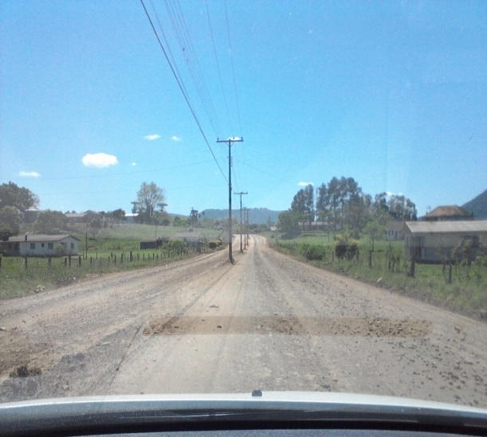
 | 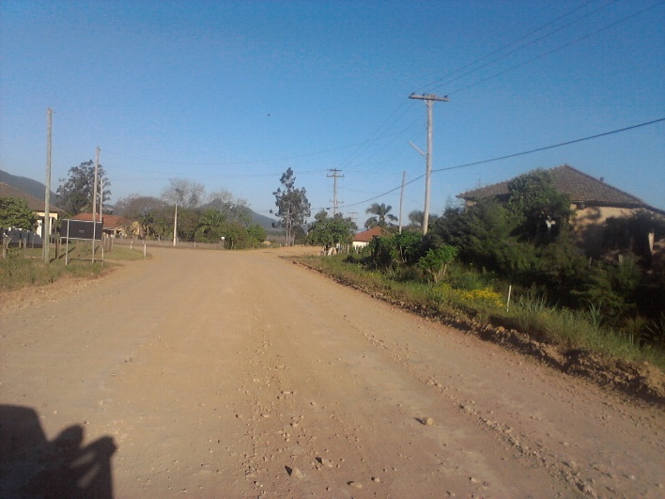
Fonte: Registro da autora, 2013

Outra questão se refere à falta de qualificação dessa mão de obra para o trabalho específico na agroindústria familiar de pequeno porte de processamento artesanal que, em função desse aspecto, força o agricultor familiar a treinar esse funcionário para a atividade específica no processamento artesanal de alimentos, o que induz à percepção sobre as dificuldades inerentes à gestão das agroindústrias pesquisadas, que expõe que o proprietário da agroindústria exerce todas as funções operacionais, desde a produção da matéria-prima até os serviços de pós-venda.
Também observou-se nas entrevistas que a iniciativa e busca do conhecimento para o cadastro e a inclusão da agroindústria se configura pela iniciativa do próprio agricultor familiar, que, pela dificuldade e complexidade das informações, acaba compreendendo que o processo de adequação é demasiado burocrático, envolvendo “infinitas condições” e que os benefícios oferecidos pela PEAF, parcialmente desconhecidos pelos agricultores, não correspondem ao investimento à formalização porque percebem uma desigualdade na fiscalização sobre as agroindústrias formais e informais, cujos estabelecimentos que procuram corrigir e se adequar às normas documentais, sanitárias e ambientais acabam se tornando dependentes desse processo e sujeitos à simpatia de técnicos e de fiscais.
Da mesma forma, a adequação dos municípios à inspeção pelo SIM, em detrimento ao SUSAF, impossibilita que os produtos das agroindústrias familiares possam ser comercializados em municípios vizinhos, criando uma preocupação para o agricultor familiar que prefere não se motivar à legalização, porque desconhece a possibilidade de venda em mercados maiores pelo talão de produtor, tendo também que incluir o código de barras em suas embalagens e percebe a apreensão do comprador em ter os produtos confiscados e ao consequente recebimento de multa.
A burocracia foi outro fator relatado. Os respondentes alegam a quantidade e a complexidade das exigências para a legalização de suas agroindústrias, porém, tal alegação parece atrelada a fatores de falta e/ou erros de informação porque o agricultor familiar dispõe, no site da EMATER, de um fluxograma operativo em que o passo a passo conduz aos trâmites necessários à legalização. Porém, em somente quatro agroindústrias pesquisadas, os agricultores familiares relataram que possuíam computador e acesso à internet, mas em todos os relatos observou-se o desconhecimento sobre o auxílio ao cadastro e à legalização no formato de um manual a esse intento.
O não recebimento das mercadorias pelo talão de produtor foi relatado em relação a grandes mercados que somente aceitam a comercialização dos produtos dessas agroindústrias familiares mediante nota fiscal. Porém, essa alegação de não aceitação de compra pelo talão contradiz as informações descritas na PEAF de que a agroindústria tem a autorização do uso do talão se a mesma seguir os critérios para comercialização com nota de produtor rural e que, através do seu uso, proporcionará grande impacto na redução da tributação às agroindústrias familiares e, também, pela garantia da continuidade de aposentadoria especial concedida pelo tempo de trabalho do agricultor, conforme as notas emitidas.
Nesse sentido, a comercialização de produtos agroindustriais não exclui o produtor e os demais componentes do grupo familiar da condição de segurado especial junto à Previdência Social (Lei n° 8.213/91, Art.11, VII, §8º, V), observando que o agricultor familiar não pode constituir empresa (com CNPJ); (Lei 8.213/91, Art.11,VII); não pode ter empregados – só são possíveis contratos temporários por um período máximo 120 pessoas/dia durante o ano civil (janeiro a dezembro - Lei 8.213/91, Art.11, inciso VII, §§1º, 7º) e ser sócio de associação ou de cooperativa não prejudica a condição de segurado especial, exceto se exercer função remunerada (Lei n° 8.213/91, Art.11, §8º, VI).
Para que o agricultor familiar possa fazer uso do talão de produtor, inicialmente, a agroindústria deve estar inclusa na PEAF; o agricultor familiar deve estar enquadrado como microprodutor rural nos termos da Lei 10.045/1993; os produtos a serem comercializados devem constar na instrução normativa DRP nº 45/98-Título I, Capítulo XXIV, Seção 4.0, item 4.1, que consolida as disposições relativas aos tributos estaduais contidas na Instrução Normativa CGICM nº 01/81 e na Circular nº 01/81, numa nova estrutura que permite constar as futuras normas concernentes às receitas públicas tanto de natureza tributária como não tributária. A nova Instrução Normativa está dividida em seis Títulos (do ICMS, dos demais tributos, das disposições relativas à arrecadação de receitas estaduais, das demais disposições aplicáveis a diversos tributos, das disposições gerais e das disposições finais), com vistas a agrupar todas as matérias afins sob um mesmo título, além da matéria-prima utilizada nas agroindústrias, que deve ser de produção própria dos agricultores familiares.
Porém, o argumento da fiscalização municipal somente possuir o SIM, que tem a responsabilidade de fiscalizar as agroindústrias (produtos de origem animal) e liberar este serviço no rótulo dos produtos a serem comercializados, é em virtude do agricultor familiar ficar fadado a somente comercializar no seu município sede, sendo, por esse motivo, proibido de distribuir seus produtos além da fronteira municipal. Outra questão encontrada refere-se à criação das agroindústrias com a necessidade de financiamento que representa um fator de preocupação pelos agricultores familiares que temem assumir uma carga de endividamento pela não agregação de valor aos produtos em função da agregação de custos e despesas advindas do financiamento em virtude de que na maioria dos casos a obtenção de matérias primas é sazonal e, por isso, a ideia de manutenção de um grande estoque de produtos e embalagens é rejeitada.
Conforme Guimarães (2007), um dos maiores desafios para a consolidação estratégica de produção e de venda dos alimentos para as agroindústrias familiares está pautada no desafio do processo de transformação que necessita atender várias exigências que vão desde as questões sanitárias, ambientais e fiscais, porque a operação, no sentido de fiscalizar e punir estas experiências com base nos parâmetros da legislação agroalimentar oficial, baseia-se em diferentes esferas, seja municipal, estadual ou federal. Porém, transpor as dificuldades ao cumprimento da legislação agroalimentar é apenas mais um dos desafios a serem enfrentados pelas agroindústrias familiares.
Pela ótica dos agricultores familiares, a questão sobre as dificuldades enfrentadas pelas agroindústrias familiares de pequeno porte de processamento artesanal baseiam-se, principalmente, nos argumentos da impossibilidade de comercialização em municípios distintos em função da não adequação dos municípios ao SUSAF, porque, conforme o entrevistado nº 1 “O principal problema é que a gente está só com essa inspeção do SIM, o nosso produto vai 90% para Santa Maria, se o município tivesse aderido ao SUSAF, desde o ano passado que saiu a Lei nós já estaríamos legalizados porque é uma Lei que o governo botou pros pequenos...pra essas agroindústrias poderem vender fora do município, mas o município tem que aderir a isso ai, mas o município não aderiu ainda, então esse é o maior problema que a gente tem”. O Quadro 02 apresenta as principais dificuldades expressadas pelos agricultores familiares.
Quadro 02 – Dificuldades apresentadas pelos agricultores familiares entrevistados
Principais dificuldades | Quantidade de citações
Criação das agroindústrias com a necessidade de financiamento | 20
Falta de qualificação da mão-de-obra para o trabalho específico na agroindústria | 20
Empecilho do SIM à comercialização em municípios distintos das sedes das agroindústrias | 18
O não recebimento das mercadorias pelo talão de produtor e a exigência de código de barras por supermercados | 18
Transporte coletivo somente para uso de colégios | 12
Fonte: Elaborado pela autora, 2015

No mesmo contexto, percebe-se que mesmo se houvesse a permissão às transações em âmbito regional, as unidades familiares de processamento artesanal de alimentos não aumentariam as quantidades produzidas pela falta de mão de obra e por maiores quantidades de insumos, dentro do máximo permitido de quatro módulos fiscais. Conforme os entrevistados nºs 2 e 16, “O grande problema no interior é a falta de mão de obra, né é uma coisa que tu tem que fazer praticamente sozinho... (risos)... no improviso, né”; “Eu não legalizei porque é muito caro e até eu fui no Ministério da Agricultura é muita burocracia, muita exigência, não vale a pena, então para você legalizar você tem que fabricar uma quantia muito grande para você ter o lucro”.
Soma-se a tal contexto, a exigência de código de barras para a comercialização em mercados maiores, o que, pela percepção dos entrevistados, iria incorrer em maiores custos de produção, o que não traria, um aumento na renda pelos investimentos realizados a esse fim.

4.2.2.4 Facilidades

A variável facilidades contempla os fatores positivos à abertura, à manutenção da agroindústria e permanência do agricultor familiar na atividade de processamento artesanal de alimentos na zona rural.
Conforme os entrevistados:

“Eu acho que um pouco, por exemplo, a gente não tem despesa com funcionário, não tem despesa com aluguel, né então é basicamente mão-de-obra familiar e como a gente vende direto para o consumidor final isso facilita” (nº 5);

“O pessoal vem nos restaurantes (Rota Turística e Gastronômica de Santa Maria-Silveira Martins) e o nosso estacionamento também e essas coisas (decoração italiana) que ele fez ali na frente é um atrativo para o pessoal” (nº 7);

“O que é positivo aqui é o acesso para a Linha Barreiros, Linha Val de Serra, então isso que ajuda os clientes a virem aqui comprar!”(nº 8);

“Acho que a proximidade com a estrada é vantagem para mim porque tem a visualização da loja para os clientes que passam na estrada” (nº 16);

“A aposentadoria nossa foi o que nos ajudou bastante” (nº 17).

Com relação aos relatos das entrevistas sobre os aspectos percebidos pelos agricultores familiares como “facilidades” foram percebidas a alegação de menores despesas operacionais em função de que somente os membros das famílias se dedicam ao trabalho nas agroindústrias, não onerando o agricultor familiar pela legislação em conformidade com a Consolidação das Leis do Trabalho - CLT. Soma-se a essa questão a possibilidade de venda direta ao consumidor final, que busca os produtos diretamente nas agroindústrias, permitindo uma redução de custos logísticos e outras incidências que estariam presentes em operações de comercialização externa às agroindústrias.
Pela proximidade entre produtor e consumidor, formam-se, conforme Scarabelot e Schneider (2012), as cadeias curtas agroalimentares que remetem a configurações de comercialização que propagam uma interação direta, não somente no âmbito espacial, mas a uma vinculação que permite a interatividade entre as partes e que concede, por sua conexão, o conhecimento, a ressocialização e os objetivos um do outro. Nesse sentido, a agroindústria de estrutura familiar exerce um fator de mudança nos hábitos de consumo dos clientes atuais, porque agrega a sua proposta, pelo fator de proximidade, a permissão ao julgamento de valor pelo consumidor, em que o sabor característico da manualidade no processamento do alimento passa a ser o fator principal a essa atração.
A localização - Rota Turística e Gastronômica (25% das agroindústrias) -, conforme a Figura 12, também exerce um fator de facilidade ao acesso dos clientes atuais e potenciais que visitam essas agroindústrias pela primeira vez ou que retornam para uma visita, descanso, lanche, compras, etc. A demanda pelos alimentos artesanais é auxiliada também pelo atrativo turístico da Rota, fator considerado como facilidades nos relatos coletados, pois objetiva impulsionar o turismo nessa região. Os protagonistas responsáveis pela sua criação a estabeleceram a partir de uma oferta real de empreendimentos que já existiam ou já ofereciam e comercializavam produtos.

Figura 12 – Abrangência da Rota Turística e Gastronômica do RS
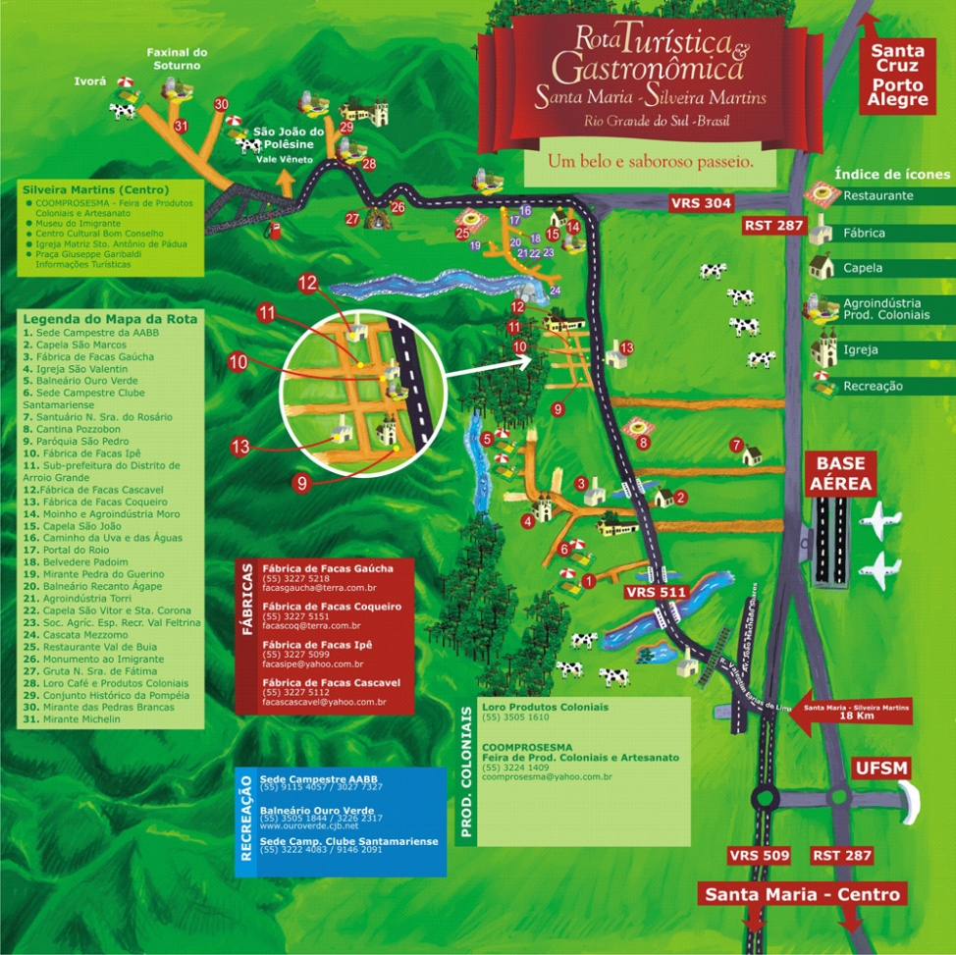Fonte: Secretaria de Turismo de Silveira Martins, 2014

A Rota Turística Gastronômica, conforme Lindner (2007), se encaixa em uma modalidade de Turismo classificada como Turismo Rural e apresenta uma nova alternativa de renda para produtores rurais comercializarem seus produtos e valorizarem a cultura local. As rotas gastronômicas, ou rotas alimentares, representam a combinação da gastronomia local/regional combinada com os atrativos ambientais, históricos e culturais de uma região.
Como pode ser observado na Figura 12, a Rota Turística e Gastronômica inicia na VRS 509, continuando pela VRS 511, desde o Município de Santa Maria até o Município de Silveira Martins, contemplando, ao longo de seu percurso, restaurantes, fábricas de facas, capelas, agroindústrias de produtos coloniais, igrejas e opções para recreação. No mesmo contexto, foi observado que a facilidade de acesso para algumas agroindústrias é em virtude do estabelecimento estar localizado junto às RSs e às estradas principais da Região que permite a visualização, conhecimento e potencial de vendas às agroindústrias.
Para Candiotto (2007, p. 2),

O turismo também carrega consigo diversas transformações socioespaciais de ordem sociocultural, política e ambiental. O turismo não é, portanto, responsável somente pelo intercâmbio econômico e geração de divisas, mas principalmente pela produção e pelo consumo do espaço geográfico, envolvendo aspectos como a transformação de paisagens, de ecossistemas e de manifestações culturais em mercadoria; e também é responsável pelo estabelecimento de novas relações sociais, levando a mudanças nos territórios e nas territorialidades.

Além dos aspectos supracitados, os entrevistados percebem como um aspecto de facilidade o fato da existência do auxílio financeiro permitido pelas suas aposentadorias, o que, por outro lado, configura-se como uma dificuldade à legalização dos empreendimentos por aqueles que não o possuem, pela dúvida se a adequação à PEAF permitirá a aposentadoria pelos anos de comercialização com o talão de produtor rural, conforme pode ser observado no Quadro 03.

Quadro 03 – Facilidades apresentadas pelos agricultores familiares entrevistados
Principais facilidades | Número de referências
Menores despesas operacionais em função de que somente os membros das famílias se dedicam ao trabalho nas agroindústrias | 20
Possibilidade de venda direta ao consumidor final que busca os produtos diretamente nas agroindústrias permitindo uma redução de custos logísticos ao agricultor familiar | 20
Auxílio financeiro permitido pelas aposentadorias | 14
A localização na Rota Turística e Gastronômica (25% das agroindústrias) | 5
Fonte: Elaborado pela autora, 2015

O Decreto nº 49.948 tem como objetivos fomentar a implantação, a regularização e o desenvolvimento de agroindústrias familiares em todas as regiões do Estado; fomentar as atividades turísticas e outras não agrícolas, associadas às agroindústrias; tendo, também, como instrumentos a PEAF, o crédito; a extensão cooperativa; a comercialização, o associativismo e cooperativismo, oferecendo, por meio da PEAF , a seus beneficiários:
a) Assistência técnica na elaboração e encaminhamento de projetos financeiros, sanitários e ambientais para implantação e legalização de agroindústrias familiares de origem animal, vegetal e bebidas;
b) Financiamento para investimento para agroindústrias familiares (Fundo Estadual de Amparo ao Pequeno Empreendedor Rural - FEAPER e PRONAF);
c) Material técnico para agricultores familiares e entidades parceiras;
d) Qualificação profissional de agricultores familiares;
e) Autorização para o uso do selo “Sabor Gaúcho” nos produtos agroindustrializados pelos agricultores familiares, assistidos pela PEAF, cujos benefícios de inclusão centram-se em oferecer cursos nas áreas gestão, BPF e processamento de alimentos, com as despesas de alimentação, hospedagem e inscrições dos agricultores familiares custeadas pela PEAF; realizar projetos financeiros, sanitários e ambientais elaborados pela EMATER/RS sem oneração ao agricultor familiar; oferecer serviços de ATER continuada; permitir ao agricultor familiar a participação em feiras, eventos, pontos de venda e mercados institucionais, direcionados aos agricultores familiares, realizados ou apoiados pela PEAF; permissão para o uso do selo “Sabor Gaúcho” aos alimentos comercializados pelas agroindústrias incluídas na PEAF e comercialização no bloco do produtor para micro produtores rurais.
Apesar do Decreto nº 49.948 ter como objetivos o fomento à implantação, à regularização e ao desenvolvimento de agroindústrias de estrutura familiar no Estado do RS, o mesmo não expõe como irá fomentar as atividades turísticas e outras não agrícolas, associadas às agroindústrias. No mesmo contexto, o objetivo à extensão cooperativa não é de interesse dos agricultores familiares, pois processam e gerenciam as suas agroindústrias centrados nas operações às unidades familiares e como, além dos três cursos oferecidos pela PEAF, irá qualificar de forma profissional os agricultores familiares, somando-se, também, o objetivo à comercialização, que contradiz na prática a impossibilidade de transações em outros municípios fora da sede das agroindústrias em função do SIM não o permitir.

4.2.2.5 Concorrência

A variável concorrência explora as formas como o agricultor familiar percebe, internaliza e convive com produtos similares no mercado, as influências sofridas na agroindústria pela concorrência de produtos industrializados e como a concorrência se configura no mercado de produtos artesanais.
Conforme os entrevistados:

“A concorrência não nos incomoda...não porque o pessoal gosta, eu tenho os meus tipos de produtos e eu tenho os meus tipos de queijo porque eles entregam para um lado, nós entregamos para outro” (nº 1);

“Eu acho que os meus preços são iguais, também eu não tenho nenhuma noção do valor dos outros eu não vou pelos outros o que eu acho eu coloco, de repente se é mais caro ou mais barato...” (nº 13);

“O produto pode ser mais caro mas o cliente pega igual. A concorrência não incomoda, mas começa a repartir cada vez mais, mas o mundo é para todos” (nº 20).

“A concorrência incomoda e muito...(risos) porque se eu faço um produto com x preço a outra faz lá um produto com x preço mais baixo que o meu, então tu vais numa feira e tu tens que ver os preços que estão para vender o produto, senão não é fácil a concorrência aí” (nº 9);

“A concorrência incomoda porque eu procuro fazer tudo dentro das normas, direitinho; tudo bonitinho e os outros fazem de qualquer jeito que vende mais barato também é isso, a concorrência é bem desleal” (nº 16);

Com relação à concorrência, os entrevistados mencionaram algumas linhas de análise: por um lado, existe a percepção pelo agricultor familiar de fidelidade dos clientes atuais por esse tipo de produtos artesanais, que se reproduz na aquisição de alimentos da agroindústria, porque concordam com a análise da qualidade pelo sabor e pelas características peculiares destes, que atraem consumidores em busca de tais especificidades locais. Dentro desse contexto, surgem aspectos relativos quanto à ótica sobre o desequilíbrio existente entre a oferta desses produtos e a grande demanda existente que possibilita que o mercado de processamento artesanal de alimentos possa se manter no mercado e ter a possibilidade de crescer. Porém, esse cenário de mercado é percebido pelo agricultor familiar como passageiro, no momento em que o surgimento de novas agroindústrias de estrutura familiar se estabelecem na região e que formam novas configurações na curva da demanda.
Além do aspecto sobre a concorrência no setor, percebeu-se, nas entrevistas, a preocupação do agricultor familiar sobre o espaço de mercado ocupado pelas agroindústrias que operam sob características do agronegócio de larga escala, sob sistemas capitalistas de produção e sob uma ótica liberal de concorrência. Essas, em função da produção em maiores quantidades e a consequente redução dos custos de produção pela economia de escala, conseguem praticar preços de mercado abaixo dos preços cobrados pelos alimentos artesanais, o que permite uma abertura de mercado mais rápida, porém, a permanência nos pontos de comercialização perde espaço em função do sabor e da apresentação de embalagem não possuírem traços culturais característicos da região. Porém, pode ser compreendida como uma questão positiva o fato de existirem diferentes tipos de agroindústrias e diferentes estratégias praticadas por cada uma, porque, em função dos diferentes aspectos que configuram essa diferenciação, há a possibilidade de agregação do conhecimento para ambas.
Ao auxílio do poder público estadual à concorrência no setor de alimentos de processamento artesanal, que o Decreto 49.341 tem como objetivos gerais, entre outros, valorizar o trabalho coletivo, a promoção [...] de [...] agroindústrias familiares de pequeno porte de processamento artesanal, com vista ao desenvolvimento rural sustentável, estimular a criação de redes solidárias que articulem os benefícios da PEAF com organização de consumidores urbanos e as Políticas de Compras Governamentais.
Para Oliveira (2007), a maioria dos mercados de relevância para a agricultura familiar é conquistada por distintos processos de fidelização, com base na identificação dos produtos e dos processos produtivos com características específicas e das relações sociais próximas que esses produtores estabelecem entre si e com os consumidores, mas, para Abramovay (2002, p. 83),
Mais importante que vantagens competitivas dadas por atributos naturais, de localização ou setoriais é o fenômeno da proximidade social que permite uma forma de coordenação entre os atores capaz de valorizar o conjunto do ambiente que atuam e, portanto, de convertê-lo em base para empreendimentos inovadores.

Apesar do Decreto 49.341 visar ao fortalecimento das unidades familiares de processamento artesanal de alimentos, o exposto nas entrevistas, pelos agricultores familiares, é que as características de concorrência nesse setor perpetuam o comportamento reproduzido pelos imigrantes italianos na região, que não se configura na união de esforços e de parcerias entre os agricultores familiares e suas agroindústrias, e sim na centralidade das operações aos núcleos familiares e na competição, mesmo que velada, entre essas unidades no âmbito da produção dos alimentos de processamento artesanal.

4.2.2.6 Perspectivas

A variável perspectivas explora a percepção sobre a perpetuação dos alimentos de processamento artesanal pelos familiares, sucessores (filhos) ou outras formas de continuidade da agroindústria pelos membros da família do agricultor, a sua manutenção no meio rural e como a gestão será transmitida para as gerações seguintes.
Conforme os entrevistados:

“A gente vai fazer poço, vai vir com receitas novas, mas nós fazendo, sem ninguém mais, mas ai depende desse negócio de legalizar o selo pela prefeitura, não adianta a gente aumentar e não ter onde pôr...quer dizer...entre aspas, né...” (nº 1);

“A minha filha disse: “mãe, depois eu volto aqui tocar a agroindústria”...eu não sei filha porque do jeito que está não vale a pena, se fosse uma indústria mesmo ai tem que pensar em botar dentro da Lei! Vamos tentar ver porque graças a Deus a nossa mercadoria é bem aceita, né, mas vamos ver se vai dar, né” (nº 6);

“Não queremos aumentar a agroindústria porque não sabemos do futuro, eu, por exemplo, tenho dois filhos que não querem vir trabalhar aqui” (nº 8);
“Nós, com certeza, queremos crescer mais, o que é o que eu digo o que está nos emperrando é a legalização porque com certeza se eu tiver o SUSAF porque o SIM eu tenho se eu tivesse o SUSAF ou o SISPOA é certo que a gente vai dar um bom pulo porque eu tenho onde vender” (nº 10);

“... e hoje o pessoal não se interessa mais em comprar a terra, por exemplo, vai acabar apodrecendo tudo e não é só aqui, é aí por tudo! Por isso as agroindústrias que tem vão continuar e as que vão parar parou; parou... parou; parou... é verdade porque vendo no meu lugar aqui juventude já não tem mais! Termina a nossa fazer aqui terminou! Não tem mais ninguém; estão indo embora tudo para a cidade!” (nº 12);

“Não temos uma política de crescimento, não temos não, estamos com esses ai e não adianta a gente se expandir mais porque a gente não tem como, né como manter bem os clientes que nós temos e não deixar faltar nada, não adianta querer abraçar o mundo e depois faltar matéria-prima...não adianta. Se eu fizesse um selo regional...ah, mas ai os critérios são muitos que não pra mim como é o caso como a produção é pequena não compensa o investimento é muito alto, então porque os municípios vizinhos tentam se adequar a essa Lei, tanto que estão patinando até hoje, não conseguem devido a parte burocrática”. (nº 19).

Com relação às entrevistas, em contrapartida aos benefícios oferecidos pelas Leis e Decretos às agroindústrias de estrutura familiar, foram observados diversos aspectos que abrangeram desde a falta de interesse dos filhos dos agricultores familiares, os próprios agricultores incentivarem os filhos a seguir outro caminho de atuação. Outros agricultores familiares, ao contrário dos anteriores, objetivam o aumento da estrutura física em função do aumento da demanda. Porém, os agricultores familiares que se enquadram em tal opinião são aqueles que possuem as suas agroindústrias estabelecidas nas principais estradas da região e que, além de comercializarem seus produtos artesanais, apostaram na estratégia de atração da demanda pelo oferecimento do café colonial nos períodos de outono e de inverno.
Percebe-se que a agroindústria apresenta um gargalo sucessório na terceira geração do fundador porque a saída do meio rural e o acesso ao ensino superior exercem forças migratórias para a zona urbana por vontade própria dos filhos dos agricultores familiares e em virtude da percepção desses sobre a dificuldade na perpetuação, porque exigirá que a agroindústria se legalize para que possa crescer e oferecer uma estrutura melhor aos seus futuros gestores. Da mesma forma, percebeu-se a alegação da não transmissão em função da agroindústria se tratar de um complemento de renda e não a atividade econômica principal da família, que é centrada na agricultura familiar, conforme mencionado por 18 agricultores familiares, ou seja, 90% dos entrevistados.
No mesmo contexto, a alegação da não expansão da agroindústria é exposta em virtude do entendimento de que esse processo é demasiado complexo e, também, em virtude do município possuir somente o SIM, que não permite que o excedente de vendas possa ser comercializado fora dos limites municipais da sede da agroindústria, conforme relatado na variável “dificuldades”. Por outro lado, a sustentação da da agroindústria no meio rural é percebida pela adequação das exigências da PEAF à realidade do agricultor familiar, à estrutura que o mesmo já possui para a operação artesanal de alimentos e não pela adequação da agroindústria às exigências dessa, o que acaba gerando, dessa forma, um embate de forças para ver “quem ganha”!
Ao objetivo da perpetuação das agroindústrias de estrutura familiar, a Lei 11.326, observará, dentre outros princípios, a sustentabilidade ambiental, social e econômica; complementada pela Lei 13.921, que visa a criação e a manutenção de oportunidades de trabalho no meio rural, incentivando a permanência do agricultor em sua atividade, com ênfase aos jovens e às mulheres, com vista à sucessão dos estabelecimentos rurais; reduzir os desequilíbrios regionais, sociais e ambientais; desenvolver atividades sustentáveis do ponto de vista ambiental, social, cultural e econômico; fomentar a implantação, a regularização e o desenvolvimento de agroindústrias familiares em todas as regiões do Estado; ampliar, recuperar, fortalecer e/ou modernizar unidades agroindustriais familiares já instaladas e em desenvolvimento; e, apoiar a recuperação, a ampliação ou a modernização da infraestrutura básica de produção e de serviços necessários à operacionalização das atividades agroindustriais. Essas questões também são complementadas pelo Decreto 49.948 cujos objetivos, entre outros, são: reduzir os desequilíbrios regionais, sociais e ambientais; a criação e a manutenção de oportunidades de trabalho no meio rural, incentivando a permanência do agricultor em sua atividade, com ênfase aos jovens e às mulheres, com vista à sucessão dos estabelecimentos rurais. Nesse sentido, a criação de alternativas que revertam essa migração da zona rural tem em seu arcabouço a presença das agroindústrias familiares como forma de geração de ocupação no meio e coesão familiar, que conforme Oliveira, Prezotto e Voigt (2002), os postos de trabalho nesse tipo de empreendimentos se concentram no núcleo familiar.
Com relação à perspectiva da permanência dos agricultores familiares e suas famílias no meio rural, pela presença das agroindústrias de estrutura familiar, a Lei 13.921 não estabelece como irá incorrer a criação e a manutenção de oportunidades de trabalho no meio rural, o que conjura à manutenção do agricultor familiar e sua família nas operações diretamente ligadas à agricultura familiar e ao processamento artesanal de alimentos aos quais já fazem parte da realidade de sobrevivência dessas famílias no meio rural. Soma-se a essa análise a falta de esclarecimento sobre os incentivos legais à permanência dos jovens no meio rural e às ações direcionadas à sucessão desses nos estabelecimentos rurais.
Ao aspecto de incentivos legais sobre a ampliação, recuperação, fortalecimento e/ou modernização das unidades agroindustriais familiares já instaladas e em operação, a Lei 13.921 não esclarece como irá atingir os objetivos aos quais se propõe, ao mesmo tempo que confunde a interpretação sobre a modernização dessas unidades com o disposto no conceito de agroindústria familiar de pequeno porte centrado na delimitação do processamento artesanal dos alimentos.

4.2.2.7 Inovações

A variável inovações aborda as estratégias criadas pelos agricultores familiares para contornar determinadas dificuldades encontradas no contexto da agroindústria. A práxis, nesse estrato, compreende a internalização de ações que pela prática passaram a ser percebidas pelo agricultor familiar como mecanismos de ação que deram certo. São auxiliadoras da manutenção da agroindústria e da continuidade da produção de alimentos artesanais na zona rural e no mercado em que se inserem.

Conforme os entrevistados:

“O café colonial nasceu da agroindústria, a gente viu que existe uma certa demanda assim que o pessoal procurava saborear os produtos caseiros, mas a gente não tinha um café colonial, aí a gente resolveu criar um café colonial e agora estamos aí há cinco anos com o café. Eu acho que uma estratégia interessante é fazer algumas mudanças no ponto de venda ali...a gente pretende fazer algumas mudanças e tal em termos de layout nessa questão, isso vai tornar mais atraente a visitação e é isso... No inverno a gente não consegue produzir o agnoline suficientemente então a gente pega de outros; temos umas pessoas que fazem pra nós, mas a gente fabrica também um pouco”(nº 5);

“No verão o agnoline praticamente para aí eu inventei outras receitas para o verão (bolacha, alfajor, lasanha etc), outra coisa que a gente fez foi começar a entregar em restaurantes porque tu entrega direto, ganha um pouco mais, não tem essa burocracia, eles te pagam daqui a trinta dias e tem mercados, por exemplo, que ainda não recebemos porque é nota disso, ticket daquilo pra receber, né” (nº 6);

“Olha eu não sei porque hoje em dia o pessoal procura tudo por baixo do pano isso que eu digo agora que a gente está deslegalizado que a gente não vai à procura deles (prefeitura), mas quando era legalizado não adiantava pedir, era como pedir “água benta para o diabo” (nº 11).

“Porque a ideia era a formação da Rede Da Casa para funcionar lá no trevo da RS, só que por causa da burocracia, da legalização, por parte de tudo o que é exigido aí se meteu um promotor e mais um secretário do CONDESUS então a Rede Da Casa acabou se perdendo porque uma coisa é agroindústria pequena” (nº 13);
“Até tem outros mercados que me pediram para eu fazer a entrega de melado aí eu disse que vou manter aqueles que eu tenho porque aqueles eu sei que consigo manter porque depois não tem como tu repor o estoque para muitos (nº 19);

Como primeira evidência das inovações executadas pelos agricultores familiares, surge a alegação da compra de produtos de terceiros, como o agnoline, cuja demanda no inverno requer o auxílio de terceiros para ser atendida. Outra estratégia é a invenção de novas receitas que auxiliam na atratividade pelos produtos já com características culturais conhecidas e processamento artesanal diferenciado, em que tal ação segue paralela ao bom atendimento, envolvimento do cliente e a sua fidelização pelo tratamento diferenciado aliado ao sabor “das origens”.
Em função dos entrevistados perceberem uma grande burocracia na comercialização para grandes mercados, como já exposto na variável dificuldades, as inovações os conduziram a buscar opções à comercialização pela percepção de que a fiscalização é menor e a margem de lucro sobre o produto vendido é maior. Aliado a essa estratégia, os entrevistados também mencionaram a comercialização dos produtos produzidos por outras agroindústrias, como forma de atender à demanda e pela redução dos custos operacionais porque a forma para o investimento na estruturação da agroindústria se baseia em incentivos do PRONAF e do FEAPER, que constituem formas do agricultor familiar poder pagar em prestações.
Nesse sentido, a Rede da Casa, constituiu-se em uma iniciativa de 14 agricultores familiares, que se uniram para a criação de um espaço de comercialização junto à RS 287, no trevo de acesso aos municípios de Faxinal do Soturno, São João do Polêsine e Nova Palma e tinha o intuito de oferecer, pela acessibilidade aos veículos, os produtos artesanais das agroindústrias da região. Porém, a iniciativa teve por entrave questões de legalização das agroindústrias envolvidas e a comercialização de seus produtos fora substituída pela oferta na Rede da Casa de produtos industrializados e por agroindústrias já com suas estruturas formalizadas e legais.
Outra questão percebida se concentra nas estratégias direcionadas aos locais de produção em que o agricultor familiar, vislumbrando o potencial de mercado e a demanda por esses tipos de produtos, percebe a viabilidade de comercialização diretamente ao cliente, apostando nesse tipo de venda direta pela redução de despesas operacionais. Como observado na variável facilidades, a não apresentação de notas de produtor, percepção direta dos desejos e necessidades do público alvo, controle direto de todos os processos envolvidos na agroindústria, como observado na variável gestão, também se constituíram em práticas que auxiliam nas atividades à perpetuação das agroindústrias analisadas.
Aliada à venda direta nas agroindústrias está, também, a percepção da oportunidade de aprofundamento do mix com o estabelecimento do serviço de café colonial no local, que permitiu uma oferta maior aos clientes, induziu à atração pelo turismo gastronômico e utilizou-se dos mesmos produtos comercializados na agroindústria para o oferecimento desse serviço. A Figura a seguir demonstra a iniciativa do café colonial por uma agroindústrias do Município de Agudo, RS.
Figura 13 - Café colonial junto a agroindústria
Fonte: Registro da autora, 2013

O café colonial, além de exercer um atrativo à degustação in loco a duas agroindústrias na região analisada, auxiliou também ao aumento da demanda nos meses de outono e inverno e ao atrativo pela fachada da agroindústria informar sobre o serviço oferecido. Como ação alternativa, também se destaca a adequação dos produtos fabricados à disponibilidade de mão de obra pela família, visando a produção para geração de estoques, percebendo o agricultor familiar que, com isso, dispõe de uma escala de produção que possibilite a cobertura de mercado com reduzido custo de fabricação nos meses em que a oferta de matéria-prima é escassa. No mesmo contexto, a venda pelo talão de produtor, conforme um dos benefícios oferecidos pela inclusão na PEAF, contribui para a redução de custos em função, também, de não exigir a presença de um profissional de contabilidade para o controle financeiro da agroindústria.
A Tabela 05 relaciona as inovações praticadas pelos agricultores familiares para contornar os entraves percebidos na atividade das agroindústrias.

Tabela 05 - Inovações
Inovações | Quantidade de agroindústrias
Comercialização direta ao consumidor final | 20
Compra e venda de produtos de terceiros | 16
Novas receitas | 3
Venda consignada | 2
Café colonial | 2
Fonte: Elaborado pela autora, 2015

Conforme pode ser observado na Tabela 05, a comercialização direta ao consumidor final é praticada por todos os respondentes. A compra e venda de produtos de terceiros, como o agnoline, por exemplo, foi mencionado por 16 respondentes; a introdução de novas receitas ao mix foi mencionado por três respondentes; enquanto que a venda consignada e o café colonial foram mencionados por dois respondentes.
A Lei 13.921 visa possibilitar a otimização do uso dos recursos humanos e naturais existentes nos estabelecimentos rurais; apoiar a aquisição de embalagens, de rótulos e de outros componentes utilizados no processo produtivo, bem como a formação de estoques, de matérias primas e de produtos finais; apoiar a implantação de bases logísticas de distribuição, de armazenagem e de comercialização da produção para as agroindústrias organizadas de forma cooperativa e associativa, especialmente em redes, possibilitando a ampliação da escala comercial; criar instrumentos de apoio para a formação de estoques reguladores da oferta por meio de financiamento ou de compra; disponibilizar espaços públicos destinados à comercialização dos produtos das agroindústrias familiares, tais como feiras, exposições, mercados e centrais de abastecimento; estimular a comercialização dos produtos da agroindústria familiar em espaços privados, tais como feiras, centrais e outros.
Por sua vez, o Decreto 49.341 tem como diretrizes proporcionar a criação e a manutenção de oportunidades de trabalho para o conjunto dos membros das famílias, viabilizando sua permanência em atividades agropecuárias e pesqueiras, pelo princípio de diversificação dos sistemas produtivos. O Decreto 49.948 tem como objetivos, entre outros, incrementar a renda do público destinatário, mediante agregação de valor aos produtos agrícolas, pecuários, pesqueiros, florestais e outros obtidos por meio de produção planejada ou extrativista; possibilitar a otimização do uso dos recursos humanos e naturais existente nos estabelecimentos rurais; criar instrumentos de apoio para a formação de estoques reguladores da oferta por meio de financiamento ou de compra e disponibilizar espaços públicos destinados à comercialização dos produtos das agroindústrias familiares, tais como feiras, exposições, mercados e centrais de abastecimento.
Apesar do apoio oferecido à manutenção dos processos de produção e de comercialização nas agroindústrias de estrutura familiar, a Lei 13.921 não esclarece ao público ao qual é direcionada como pretende possibilitar a otimização do uso dos recursos humanos e naturais existentes nos estabelecimentos rurais, porque, sendo a agroindústria familiar de pequeno porte de processamento artesanal centrada na mão de obra do próprio núcleo familiar do agricultor, esse não poderá, como mencionado na variável “integrantes da agroindústria”, contar com a ajuda no processamento artesanal de alimentos pelos filhos desses casais que vão à zona urbana estudar. No mesmo contexto, essa mesma Lei não define como incorrerá ao apoio às embalagens dos alimentos de processamento artesanal e à formação de matérias primas e de produtos finais, porque os agricultores familiares entrevistados possuem um determinado espaço destinado à agricultura familiar em que obtêm as matérias primas excedentes dessa comercialização in natura para o processamento artesanal nas agroindústrias, não cabendo, por essa delimitação, à extensão dos espaços destinados à obtenção desses insumos.
No mesmo âmbito de análise, soma-se a configuração de comercialização in loco nas agroindústrias o que configura, por essa característica, a não necessidade dos agricultores familiares do apoio de bases logísticas à distribuição do mix. Nesse sentido, as características heterogêneas de união de esforços e do excedente da demanda em relação à oferta, que entre as agroindústrias estudadas não há a necessidade ao auxílio à armazenagem e à comercialização da produção para as agroindústrias organizadas de forma cooperativa e associativa especialmente em redes, possibilitam a ampliação da escala comercial. Percebe-se, também, que o Decreto 49.341 não define como irá proporcionar a criação e a manutenção de oportunidades de trabalho para o conjunto dos membros das famílias e nem mesmo esclarece o que esse compreende como princípio de diversificação dos sistemas produtivos.

4.2.2.8 Conhecimento de mercado

A variável conhecimento de mercado concentra os aspectos de percepção por parte dos agricultores familiares sobre as características dos clientes atuais e potenciais e os aspectos que constituem, no produto, a força motivadora da demanda diretamente das agroindústrias, intermediários ou distribuidores, além da análise da oferta espacial de produtos de processamento artesanal, que analisa a forma de agregação de valor pelo processo de produção e de comercialização dos produtos artesanais e a percepção da práxis sobre os produtos e seus preços, canais de distribuição, qualidade percebida e a percepção dos mesmos sobre as características dos consumidores dos produtos oferecidos.
Conforme os entrevistados:

“É a gente tem uma noção onde a gente entrega os produtos, a gente conhece o cliente que a gente tem, se a gente não conhece vai entrando aos poucos, Assim, ó....comércio tem e tem bastante e se eu pudesse ter o dobro de queijo eu venderia todo, o nosso problema que está trancando nós, de nós aumentarmos é isso...de não conseguirmos vender fora do município! Eu acho que compram o meu produto porque conheceram e gostaram, né e eu acho que a melhor propaganda é a de boca em boca mesmo, né! Se as pessoas achassem caro elas não estariam comprando, né…mas é muito pouco o consumo em Silveira para todo o queijo que eu faço, né” (nº 1);

“O pessoal quer; eles querem o produto artesanal... o que é assim mais caseiro, coisas mais feitas em casa, não aquele produto que tem o rótulo, aquele industrializado, né! O pessoal vem e procura; o pessoal vem e procura coisa da colônia, isso... tem gente que diz isso que se eu quero (produto industrializado) eu compro no mercado...quer dizer que o pessoal que compra volta e gosta, os clientes que vem aqui pegar eu não saio para vender fora daqui muita gente me pede, mas eu não saio eu sempre digo eu não consigo dar conta eu tenho o meu ponto de venda e o meu ponto de venda é aqui...”(nº 7);

“Isso como eu digo tem gente que coloca até na internet que eu sei, esses dias eu fui na minha internet no meu facebook e vi assim duas garrafinhas de licor dos meus, não consegui passar sem comprar ela colocou no facebook, quer dizer que o pessoal que compra volta e gosta” (nº 10);

“Clientes buscando um suco por ser natural e saudável e pela confiança no nosso produto e pela valorização da agricultura familiar e pela redução do impacto ambiental, o que me parece é que o pessoal (clientes) mais simples preferem comprar o suco em uma pet de coca cola” (nº 14);

“Eu não faço nenhuma divulgação ou propaganda” (nº 16).

A oferta realizada pelas agroindústrias familiares é configurada de diversas formas, entre elas, destaca-se a divulgação tipo “boca a boca” - os agricultores familiares oferecem os produtos -, porém em uma abrangência local, proporcionando eles mesmos o conhecimento aos clientes atuais e potenciais à sua produção. Outra forma é por meio do contato exposto no rótulo do produto em que os restaurantes locais, que oferecem alimentos baseados na gastronomia típica italiana, compram os alimentos de processamento artesanal nos mercados locais que, em função da redução de custos, buscam direto das agroindústrias os produtos para oferecimento nas refeições servidas na Rota Turística e Gastronômica. Além dessas, a venda em feiras ecológicas e populares, em que os agricultores familiares saem de suas propriedades para se estabelecer momentaneamente em um local onde comercializam os alimentos agroindustrializados diretamente para os consumidores.
O fato de a agroindústria somente poder contar com a mão de obra da família não possibilita que a quantidade produzida seja de tal monta que se tenha a possibilidade de comercializá-la além do próprio ponto de venda e seu estoque in loco. Percebe-se, também, que os agricultores familiares que tem a agroindústria como alternativa de renda nos meses de inverno e que produzem somente um tipo de produto (por exemplo, o melado), além de colocarem a sua produção em pequenos mercados locais, vendem para os membros da família (fato percebido em três agroindústrias estudadas). A divulgação também ocorre pelos clientes atuais das agroindústrias porque, em função do atrativo turístico, as agroindústrias têm a demanda de seus produtos beneficiada por clientes que divulgam os mesmos nas redes sociais permitindo, assim, a sua visualização e conhecimento em escopos muito maiores de mercado.
Segundo os relatos, a margem de lucro pequena, a abrangência de mercado muito restrita em função do SIM e a informalidade se configuram como dificuldades de ordem de comercialização enfrentadas pelas agroindústrias, apesar da PEAF contribuir para o auxílio ao aumento da demanda e para a criação de rótulos em conformidade com as normas sanitárias, nutricionais e legais exigidas para a conquista do selo de certificação “Sabor Gaúcho”. Para os entrevistados, a busca pelos produtos artesanais da agroindústria familiar de pequeno porte de processamento artesanal se dá em função das características de produção permitirem a manutenção de alguns traços de transformação desde a época da colonização italiana na região e por já possuírem uma divulgação pelas características de produtos artesanais locais. Porém, o método de obtenção de informações sobre as características do mercado alvo e o que o conduz à busca e ao consumo dos produtos artesanais se configura como um método empírico em que os agricultores familiares se utilizam do contato direto com o consumidor para conhecer seus desejos e necessidades para a adequação de sua produção às características impulsionadoras da demanda.
Percebe-se, nas entrevistas, que o agricultor familiar compreende e percebe a existência de uma fidelidade de mercado para os seus produtos, que está intimamente relacionada às características que diferenciam os alimentos processados artesanalmente dos alimentos produzidos em estruturas industriais e, também, pela apresentação simples das embalagens e rótulos em relação aos traços industriais observados nas produções de larga escala, pois esses já vem de uma tipificidade histórica centrada na culinária italiana e não porque as políticas e programas contribuíram para tal.
A Figura 14 demonstra um comparativo entre os rótulos artesanais desenvolvidos pelo próprio agricultor familiar e o rótulo baseado nas exigências da PEAF.

Figura 14 – Rótulo artesanal
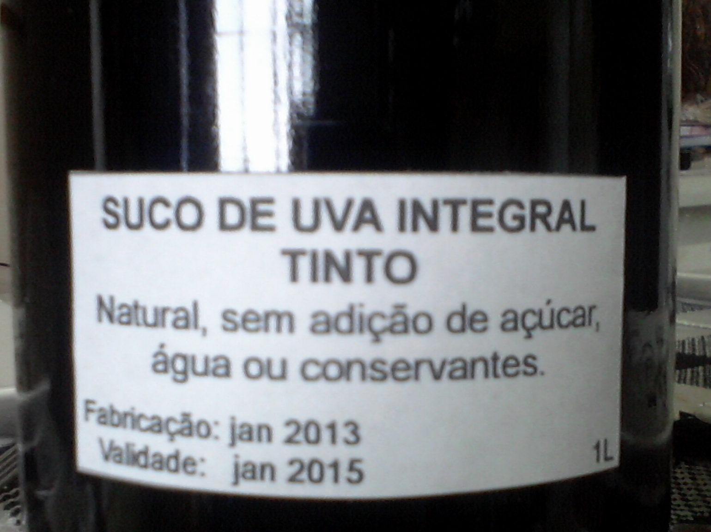 | 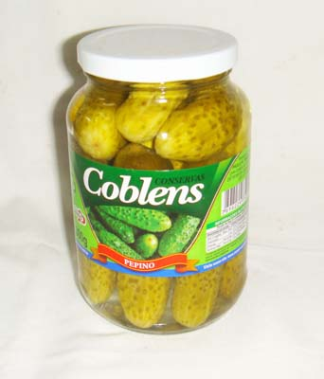
Fonte: Registro da autora, 2013
Como pode ser observado na Figura 14, o rótulo artesanal contêm somente as informações necessárias sobre o que contém na embalagem, como é a fabricação, a validade e a quantidade, além da percepção de que a sua impressão foi realizada por tecnologia doméstica, ao contrário do layout elaborado em conformidade com as exigências de rotulagem pelo “Sabor Gaúcho”, observada em uma agroindústria certificada do Município de Carlos Barbosa/RS. O aspecto do preço também é percebido, pelos agricultores familiares, como um fator de pouca influência na demanda em função de que a força exercida pelo diferencial oferecido nos produtos possui um peso favorável à decisão de compra pelo mercado. Na mesma figura, percebe-se a diferença na confecção do tipo de rotulagem artesanal para a rotulagem formal. A confecção de rótulos pela PEAF necessita da exposição do valor nutricional, datas de fabricação e de validade, nome e origem da agroindústria, formas de contato e acesso, inscrição estadual, tipo de inspeção, código de barras etc.
Além do aspecto psicológico de percepção sobre o layout do rótulo, outra questão percebida é o conhecimento estabelecido em função da ida de cinco agricultores familiares entrevistados até os seus clientes intermediários e finais, pela distribuição informal da produção que permite que o mesmo perceba o ambiente e as características de consumo da demanda. Desse modo, a caracterização da demanda está baseada tanto nas características peculiares do produto em si quanto pelo atrativo do turismo que, em conjunto, configuram a formação de um mercado fiel e frequente na aquisição de alimentos de processamento artesanal na zona rural. Existe um conjunto de fatores que contribui para a atração dos clientes às agroindústrias como: belas paisagens e saída do urbano “conturbado” para o rural “tranquilo”.
A possibilidade de participação em feiras foi outro relato observado pelos entrevistados. A percepção do comportamento dos clientes frente à concorrência pode ser analisada e permitir com que atualizações e melhoramentos possam ser realizados para a manutenção e aumento da clientela. Outra questão sobre o conhecimento de mercado dos agricultores familiares está pautada na argumentação sobre a indisponibilidade dos alimentos artesanais estarem em “qualquer estabelecimento” e ao fácil acesso à compra, como é o caso de determinados produtos industrializados. A esse aspecto, os produtos gerados pela agroindústria promovem uma atração ao meio rural em que estão disponíveis mobilizando, por essa questão, os atores sociais da localidade e os municípios ao redor, contribuindo, entre outros aspectos, ao desenvolvimento rural.
Essa aproximação social, pela interação direta entre comprador e vendedor, gera, entre outros, a criação de laços de confiança entre as partes que superam, por essa questão, a análise dos compradores sobre as práticas sanitárias impostas sobre a transformação artesanal do alimento. Nesse mesmo contexto, por mais que os preços dos alimentos de processamento artesanal tenham uma variação para mais ou para menos não influenciará na compra desses porque, além da existência dos laços de confiança ora estabelecidos, incidem, também, no fechamento da venda, determinadas características de sabor que, para o comprador, na visão dos agricultores familiares, possuem um peso maior na decisão de compra que o fator preço.
A respeito do auxílio ao mercado dos alimentos de processamento artesanal que a Lei 13.921 visa criar as condições para o acesso ao mercado consumidor, incentivando a logística eficiente e ambientalmente sustentável, estimulando preferencialmente a existência de cadeias curtas e a comercialização direta ao consumidor final, tendo como objetivos, estimular a geração de produtos, respeitando as especificidades locais e as diferentes escalas de produção, considerando, inclusive, os aspectos sociais, geográficos, históricos e os valores culturais agregados aos produtos, e fomentar as atividades turísticas e outras não agrícolas, associadas às agroindústrias familiares, complementado pelo serviço de criação de layout de rótulos, pela PEAF, via escritório municipal da EMATER, obedecendo ao fluxo operacional padrão exposto em seu Manual Operativo.
Conforme Niederle et al (2011), um conjunto de elementos que viabiliza muitas dessas unidades de agroindustrialização familiar é a pequena escala de produção, mas com diversificação e complementação de produtos, o que conduz a economias de escopo, além de um pronunciado foco na diversificação da renda rural. A importância dos mercados locais na reprodução dessas iniciativas geralmente estão ligadas a redes de proximidade. Esse tipo de transações e de relações sociais estabelecidas com os consumidores e os compradores são determinantes fundamentais na colocação dos seus produtos nos mercados, pois muitas iniciativas são marginais aos sistemas de fiscalização, porque a legislação agroalimentar vigente exige um conjunto de condicionantes à comercialização desses produtos que necessitam ser atendidos, pois esses contemplam desde as características de consumo do produto (uso, frequência, quantidade, ocasião), passando pela influência do contexto local ou regional em que se inserem as experiências, indo até a configuração dos canais de comercialização (variando desde a venda direta até a entrega para cooperativas ou empresas, passando pelos mercados institucionais), o que define diferenciais significativos de valor.
Com um inventário de produtos extremamente diversificado no Brasil, o desenvolvimento da agroindústria ainda traz desafios à construção de interpretações consistentes sobre a complexa dinâmica que envolve a circulação e os mercados para os produtos. Conforme Schneider e Triches (2010), o funcionamento dos circuitos de comércio constitui-se em uma questão crucial para a agroindústria rural, pois frequentemente, encontram dificuldades para a aquisição de insumos e na realização das transações econômicas devido à sua dispersão geográfica na região. Paradoxalmente, a agroindústria rural também exibe índices relativamente elevados de venda direta aos consumidores, o que ocorre em contraposição a outros circuitos tradicionais, como a venda para indústrias, empresas integradoras e cooperativas.
Para Carvalheiro (2010, p. 28),

A criação de mercados através de produtos com especificidades locais se dá através das interações presentes nas redes sociais sejam elas locais, regionais, nacionais ou internacionais, fazendo com que consumidores venham de várias partes e adquiram um produto com característica local.

A escolha entre a venda direta para consumidores, cooperativas, governos ou intermediários revela-se uma equação complexa, na qual é necessário considerar a diversidade social, cultural, política, econômica e institucional dentro da qual as unidades operam.Tal característica cria, além de maiores margens de retorno ao produto, uma relação de confiança entre as partes que possibilita ao consumidor a ciência da procedência do alimento artesanal e a criação e o estreitamento nas relações sociais entre ambos. Além da proximidade entre produtor-consumidor, o formato de oferta, baseado em feiras, também proporciona, conforme Azevedo, Colognese e Shikida (2000), o controle da qualidade da produção e a percepção das práticas de precificação no mercado concorrencial desse tipo de alimentos. Tais características também beneficiam as relações de proximidade no meio rural, pelo atrativo ao consumo direto nas agroindústrias familiares, fato que diferencia esse segmento de mercado pelas relações mercantis configuradas pela modernização agrícola em que ocorre a presença de intermediários e das agroindústrias de larga escala.
Ploeg (2008) também afirma que os processos de desenvolvimento rural devem ser pensados com a ligação dos agricultores aos diferentes mercados, produzindo novos produtos e serviços, que estejam ligados a novos mercados rurais. Contudo, estes mercados devem diferir dos tradicionais, caracterizados pela dependência, preços baixos e pouca autonomia em relação às suas decisões. A descoberta dos mercados, fundamentada pela visão de Mior (2005), ocorre fundamentada nos laços sociais que os membros da família ou das famílias que compõem a agroindústria têm. Conforme Wesz Junior (2008), as agroindústrias apresentam uma rota de comercialização distinta da adotada pelas grandes agroindústrias processadoras de commodities; elas criam o mercado para seus produtos em nível local, utilizando-se dos laços sociais, de amizade e de parentesco.
Ao contexto de auxílio ao mercado a Lei 13.921 não especifica, além do auxílio à comercialização em feiras populares e ecológicas, como essa irá criar as condições para o acesso ao mercado consumidor, como compreende e incentivará a logística eficiente e ambientalmente sustentável, como também não especifica o que a mesma abrange por cadeias curtas de comercialização. A esse contexto, soma-se a confusão de interpretação entre o conceito legal de agroindústria familiar de pequeno porte de processamento artesanal com o auxílio às diferentes escalas de produção e o fomento às atividades turísticas e outras não agrícolas, associadas às agroindústrias familiares, pois as unidades de processamento artesanal de alimentos situadas na Rota Turística e Gastronômica já se beneficiam do atrativo turístico pelo estabelecimento da rota, o que exclui, pelo termo utilizado, as agroindústrias que operam sob outras estruturas, além das puramente familiares conforme o exposto na referida Lei sobre o conceito legal de agroindústrias familiares de pequeno porte de processamento artesanal.

4.2.2.9 Instituições de apoio

A variável instituições de apoio aborda a percepção do agricultor familiar sobre as iniciativas e ações do poder público, órgãos regulamentadores e outras instituições que visam ao crescimento, ao desenvolvimento e legalização das agroindústrias de estrutura familiar como o Governo do Estado, EMATERs, SEBRAE, prefeituras municipais etc.
Conforme os entrevistados:

“Quem me deu suporte foi a EMATER e eu continuo participando... pedi pelo selo Sabor Gaúcho...então não adianta eles nos incentivarem a fazer isso aqui se depois eles não nos dão suporte para a gente comercializar...antes tinha esse acordo com o prefeito de Santa Maria, que entrou em contato com o de Silveira juntos e ai não teria problema nenhum, nossos produtos irem pra lá, só que com a troca do prefeito não tem mais esse acordo e a gente está enfrentando esse problema”(nº 1);

“O SEBRAE até tem cursos sobre gestão, só que foi uma coisa que foi comentada que muitos cursos são fora de época, até teria curso de fazer, mas eu não posso fazer porque estou na lavoura, então, às vezes, a gente não faz um curso porque está fora de época...; eles não souberam me informar lá porque é como eu digo: o que é que vão exigir? O que é que vai sair?”(nº 2);

“...eles (poder público) querem que a agroindústria...tipo se eu faço salame eu tenho que ter o porco, matar o porco, ter a galinha pra produzir o ovo, mas não tem, não tem como, né...aqui ninguém quer, todo mundo planta soja, né, então o colono é o mais individual do mundo não se une com outro! Se tivesse mais gente ai que plantasse a gente podia fazer uma associação e sair vender...é verdade... (risos)...numa dessas o cara registra, muda o governo e ai? Vem impostos sobre impostos... e ai o pessoal que tá registrado se vão ter que pagar mais um pouco vão ter que fechar! Vão trabalhar informal mesmo, vão mudar o nome e tá! O poder público só chega pra dizer olha tu tem que pintar isso aqui, tu tem que pintar aquilo ali, tu tem que pintar aquilo lá, mas pra ajudar não chega nada! Eles (vigilância sanitária) não vem ajudar”(nº 6);

“Nós não temos ajuda de ninguém (poder público), nada!”(nº 7);

“Quem mais nos ajudou foi o SEBRAE com o curso de Boas Práticas de Fabricação que aplicamos nas nossas geleias, nisso a EMATER veio ajudar daí mudando conforme o cliente foi pedindo os produtos” (nº 8);

“O SEBRAE vinha fazer aqueles cursinhos, vinham sabe daí era só para perder tempo eu não quero nem me lembrar, deixa fora; deixa fora, foi de perder meio dia de tu não tirar nada, tu acha que não as ações do poder público vinham, vinham quando a gente estava legalizado, né depois não apareceu mais ninguém sabem que nós não estamos mais legalizados, né...” (nº 11);

“A EMATER ajuda com o financiamento, e o SEBRAE ajuda muito” (nº 14);
“O poder público em sí não chega para ajudar, o que a gente tem um acompanhamento assim é a EMATER, sempre que aparece uma dúvida ou a gente quer mudar alguma coisa eles têm dado acompanhamento, um bom tempo o SEBRAE nos auxiliou também, aí naquela época tinha a participação dos municípios porque a Quarta Colônia tem o CONDESUS, né e através dele os nove municípios conseguiram um recurso com o SEBRAE para eles darem cursos, virem aí acompanhar essas coisas aí, então isso foi através dos municípios” (nº 19).

“O SUSAF depende de o governo fazer a parte dele e os municípios fazerem a parte deles também!” (nº 20);

Com relação às ações externas os entrevistados apresentaram algumas linhas de percepção em que a ajuda da EMATER é percebida, mas com a troca de gestão a continuidade do auxílio dos técnicos acaba não sucedida na função de auxílio às agroindústrias e o papel do SEBRAE é baseado na alegação de que esse deveria planejar e oferecer cursos voltados diretamente às agroindústrias e suas realidades, pois são percebidos como de conteúdo generalista em que não há um direcionamento específico para o gerenciamento e processamento das agroindústrias familiares de pequeno porte de processamento artesanal. Mesmo a logística a esses cursos necessita de um esforço, pelos agricultores familiares, para ir ao local do curso o que não é percebido como vantajoso pelos mesmos.
Outra questão percebida foi o fato de que houve um descaso com a chave de cadastro do agricultor familiar, que não teve continuidade no governo seguinte à gestão do governador Olívio Dutra (gestão que ocorreu entre 01/01/1999 a 01/01/2003), no Estado do RS, pois, em função da troca de governo, perdeu-se a chave de cadastro dos agricultores familiares que tinham conquistado a licença ambiental, o que gerou, no agricultor familiar, insegurança para novas iniciativas à legalização por medo que, com as futuras trocas de governo, essas possam ser desconsideradas e surjam novas exigências que antes não foram informadas, mesmo que a PEAF, por sua importância, tenha sido transformado em Política e, com isso tenha a obrigatoriedade de continuação pelos órgãos responsáveis. Nesse sentido, os benefícios a serem adquiridos pelas agroindústrias pela inclusão dessas na PEAF não são percebidos pelos agricultores familiares, o que os conduz a permanecerem na informalidade em suas unidades familiares de processamento artesanal de alimentos.
Conforme a Lei 49.341, o Programa de Agroindústria Familiar no RS terá a atribuição, entre outras, de disponibilizar serviços nas áreas tributária, de licenciamento sanitário e ambiental com o propósito de regularizar as agroindústrias familiares, orientar e acompanhar a execução dos projetos a serem executados. O Decreto 49.948, que atribui ao Comitê Gestor da PEAF no Estado do RS, o objetivo geral de identificar os beneficiários potenciais da PEAF com vista à incorporação em seus Programas, possibilitando aos agricultores familiares a agregação de valor à produção primária, melhorando a renda e as condições gerais de vida de suas famílias, bem como, contribuir para o desencadeamento de um processo de desenvolvimento socioeconômico em nível municipal, regional e estadual. Os objetivos específicos são: apoiar a implantação de agroindústrias familiares em estabelecimentos rurais; apoiar a legalização de agroindústrias familiares que se encontram na informalidade; proporcionar a qualificação profissional dos beneficiários da política; proporcionar assistência técnica e extensão rural ao público do programa e apoio à comercialização, que dispõe da Lei 13.825, de 04 de novembro de 2011, que instituiu o SUSAF-RS, que tem como finalidade: realizar a integração sistêmica, horizontal e descentralizada dos serviços de inspeção municipal; realizar e estimular parcerias com órgãos públicos e privados, com instituições de pesquisa e educacionais, de capacitação, assistência técnica, extensão e conceder autorização de liberação de comércio intermunicipal.
Segundo Guimarães e Silveira (2014), para que o auxílio proposto pelo poder público ocorra com sucesso, primeiramente, deve-se diagnosticar o estágio em que se encontram as experiências de agroindustrialização de matérias primas e quais são as intenções e os objetivos que os agricultores têm, verificando, principalmente, qual é a noção da família dos agricultores sobre a agroindústria. As políticas que são traçadas e implementadas desta maneira, respeitando a percepção dos agricultores, têm maior possibilidade de construir inovações sem desorganizar o sistema de produção, a lógica interna de cada unidade de produção que regula as atividades conforme os recursos disponíveis.
Conforme pode ser observado na Tabela 06, existem instituições que prestam serviços de auxílio às agroindústrias e que possuem um aparato de ferramentas e de técnicas que visam ao auxílio, inclusive, às agroindústrias familiares de pequeno porte de processamento artesanal.
Tabela 06 – Instituições que prestam apoio às agroindústrias
Instituições que prestam assistência técnica às agroindústrias | Citação de instituições que prestam assistência técnica às agroindústrias
EMATER’s municipais | 11
Prefeituras | 4
EMATER’s municipais e SEBRAE | 3
SEBRAE | 2
Total | 20
Fonte: Elaborado pela autora, 2014
Na Tabela 06, pode-se observar que os respondentes (11) mencionaram a ajuda das EMATERs municipais como a instituição que mais presta assistência técnica às agroindústrias. Na sequência da análise, observa-se a citação do auxílio recebido pelas prefeituras (4) , pelas EMATERs municipais e SEBRAE (3) e, em último lugar, o auxílio recebido pelo SEBRAE (2).
Nesse sentido, a análise à desmotivação quanto à legalização recai também sobre o fato de que os agricultores familiares, no momento de estruturar e de investir na formalização da agroindústria, não têm como expandir as suas vendas porque percebem que há um descaso e uma heterogeneidade de informações por parte das prefeituras municipais quanto à adesão ao SUSAF, que libera a expansão do comércio intermunicipal dos produtos artesanais das agroindústrias. No mesmo contexto, a ajuda pedida à prefeitura pelos pesquisados é um fator que recai somente nos aspectos de melhorias de infraestrutura municipal através do uso de patrolas para melhoria dos acessos às agroindústrias.

4.2.2.10 Exigências legais

A variável exigências legais contempla a percepção dos agricultores familiares sobre o montante de exigências que recairão sobre esses quando aderirem à PEAF.
Conforme os entrevistados:

“Por exemplo, se eles trancam Santa Maria que a gente não pode vender, o SISPOA a gente já tem que fazer um monte de coisa, esse SUSAF...o município tem que se legalizar, então se eles não se legalizam como é que a gente fica? Não utilizamos os serviços de um contador porque nós temos o bloco de produtor, por isso que a gente não quer o SISPOA porque nele a gente vai ter que ter um contador e ai o gasto é muito maior...então como foi feita essa Lei do SUSAF que dá suporte para as pequenas agroindústrias não tem por que o município não aderir porque se tu tens a inspeção do SIM e o pessoal daqui está comendo por que que o meu vizinho lá não pode comer? Se a gente fizer o CNPJ a gente deixa de ser produtor, deixa de ser agricultor, né...daí se torna empresário, ai as coisas mudam tudo pra nós, né” (nº 1);

“Eu tenho tudo, já...até foi feita a pesquisa se tem alguma bactéria, se tem alguma coisa no produto, tenho tudo feito...só não dei andamento porque está informal, ai eu coloco etiquetas comunzinhas com data de validade e pronto, né e às vezes em muitos mercados grandes a gente não tem aquele código de barras, então a gente não pode entrar com o produto porque tu não tem e ai tu tem que te registrar pra ter o código de barras e tu terás que vender em grande quantidade, ter bastante quantia porque senão tu não consegue manter o código de barras porque é caro de manter...(risos),...é a legislação não é fácil...a legislação brasileira se tu vai trabalhar dentro da Lei tu não abre as portas” (nº 6);

“Aí então tiramos a nota fiscal; essas coisas, também é ocupada a nota talão de produtor, esse também temos, para os mercados a gente dá a nota fiscal, para os colégios é a nota de produtor, o que é legalizado ainda não é só que eu já tinha a nota fiscal naquela época, então eu pude comercializar com eles, os outros estabelecimentos aceitaram vender os meus produtos porque eu já tinha firma aberta, né” (nº 9);

“A parte de legalização da agroindústria de embutidos é muito complicada. A gente tem o SIM, cada vez que eles vêm fazer uma vistoria te dão uma coisa nova para fazer, a gente já fez a agroindústria de embutidos já com a planta, tu não pode usar um ovo que não seja legalizado, tudo o que tu usar aqui dentro tem que ser fiscalizado, até o ovo com certeza... (risos)” (nº 10);

“...então eu vejo assim porque quem botou uma agroindústria para ter uma renda extra é muita exigência, por isso que permanecemos informais... não é por falta de vontade nossa, mas por excesso de complicação”(nº 19).

Percebe-se, pelas entrevistas, que a não conquista do selo “Sabor Gaúcho” deve-se à dificuldade de entendimento sobre as exigências legais para a formalização da agroindústria e pela falta de compreensão pelos agricultores familiares do conteúdo e das propostas expressas nas Leis e Decretos que visam à formalização das agroindústrias, mas também pela própria vontade do agricultor familiar em permanecer no estado de informalidade. Tal fato é explicado porque na época em que surgiu o programa, agora transformado em política, a condição financeira dessas unidades não condizia com os investimentos necessários para estarem em condições para a operação dentro das exigências da PEAF, o que confirma, pelo total de entrevistados, a condição de legalização da agroindústria observada somente em duas unidades entrevistadas.
Nesse contexto, para que as agroindústrias de estrutura familiar possuíssem uma base legal para a formalização, deveriam amparar-se em uma estrutura constituída, inicialmente, por um enquadramento tributário, em que o cadastro da agroindústria, pelo benefício da PEAF, poderá ser realizado com o CPF do agricultor familiar; por um enquadramento previdenciário, em que, pelo somatório das emissões das notas de produtor rural, os agricultores familiares estariam contribuindo à previdência; por um licenciamento sanitário, que possui o caráter de avaliar a inocuidade dos alimentos de processamento artesanal; e por um alvará ambiental que certificará a agroindústria incluída na PEAF como unidade não agressora do meio ambiente, conforme a Figura 15.
Conforme pode ser observado na Figura 15, são necessários três passos legais ao enquadramento (cadastro) dos agricultores familiares e à inclusão da agroindústria, que incluem: um enquadramento tributário com a possibilidade do enquadramento previdenciário, pelas emissões das notas de produtor rural, em que é feito o registro da atividade com o CPF do agricultor familiar; um enquadramento sanitário, que avaliará e permitirá a comercialização dos alimentos ao consumo humano, com base em um alvará sanitário e um enquadramento ambiental, que permitirá a operação da agroindústria sem que a mesma agrida o meio ambiente.
Figura 15 – Base legal à inclusão na PEAF
Alvará ambiental
Licenciamento sanitário
Enquadramento tributário
Notas de produtor rural
Enquadramento previdenciário

Certificado de não agressão ambiental

Inocuidade dos alimentos
CPF do agricultor familiar

Fonte: Elaborado pela autora, 2014

A contra nota na venda direta para consumidor, que é a terceira via do bloco de produtor rural, deve ser levada na Secretaria da Fazenda do município e lançada a transação no sistema que calcula o índice de retorno do ICMS do município. Embora o agricultor não pague ICMS, o município é beneficiado porque ele tem retorno do ICMS quando a venda é direta do agricultor para um consumidor final.
Para Santos e Ferreira (2006, p.02),

As empresas formais têm sido penalizadas com inúmeras taxas e impostos em detrimento do elevado percentual de informais. Quem se legaliza não consegue competir, principalmente dentro do mercado local, com a informalidade. Como não há, na maioria das situações, ações mais incisivas no combate à informalidade por parte do poder público, as empresas formais acabam sucumbindo.

Percebe-se, pela entrevistas, que os agricultores familiares temem o montante de tributos que irão surgir após a formalização, gerando uma atitude de medo e de insegurança quanto à adesão à PEAF. Porém, a inclusão do agricultor familiar como microprodutor rural confere, em função da permissão das transações na agroindústria pelo talão de produtor rural, a não tributação do ICMS. Da mesma forma, o conhecimento de que outros agricultores familiares que tentaram colocar suas agroindústrias dentro das exigências da PEAF e que não o conseguiram, em função de diversos fatores, reforça a questão do medo do desconhecido e reforça a atitude reativa à legalização. Outra importante questão percebida foi a confusão expressada por um dos respondentes que consolidou a sua estrutura física conforme as exigências à legalização sanitária, por meio de seus fiscais, e depois foi a ele exigido que mudasse a estrutura, porque não estava em conformidade com as normas sanitárias para a operação da agroindústria, o que contradiz o exposto no Decreto 49.941, sobre orientar e acompanhar a execução dos projetos a serem executados.
Dentre os 20 entrevistados, as duas agroindústrias que se formalizaram mencionaram que não houve a aquisição de vantagem competitiva pela estampa do selo “Sabor Gaúcho”, porque o atrativo à demanda é configurado pelas características específicas do alimento processado de forma artesanal e não pela estampa do selo e porque perceberam, também, que a incidência da fiscalização ocorre nas agroindústrias formalizadas em detrimento das que processam os alimentos dentro das cozinhas domésticas das unidades familiares.

4.2.3 Práticas

Dentro da terceira categoria (Práticas), buscou-se descobrir como a agroindústria, pela transformação artesanal de alimentos, impacta no meio ambiente, quais são as práticas efetivadas para a obtenção dos insumos, como o conhecimento de mercado contribui para a constituição do mix de produtos ofertados, se e como ocorrem parcerias de produção e de vendas, de que forma são estabelecidas as projeções para a produção artesanal de alimentos e a sua perspectiva à comercialização.

4.2.3.1 Práticas Ambientais

A variável práticas ambientais aborda como os agricultores familiares entendem e realizam o tratamento dos resíduos e dos descartes produzidos pela operação das agroindústrias.
Conforme os entrevistados:

“O bagaço da cana eu jogo lá na lavoura, o que não vai para a lavoura fica aqui no depósito e fica para a horta” (nº 2);

“Tanto aqui quanto lá no café a gente adotou um processo onde a gente separa o lixo, né o que não é reciclável vai pro lixo normal...pro caminhão do lixo que recolhe, mas a gente, por exemplo, o que é de consumo animal, por exemplo, as sobras as coisas que são cozidas assim a gente dá pros porcos, pros cachorros” (nº 5);

“Aqui só vai pro lixo a casca do ovo porque o resto a gente utiliza tudo... vai pro lixo mesmo” (nº 6);

“O balde a gente reutiliza para a banha, eu tenho, por exemplo, resíduos de farináceos que vão para as galinhas porque de óleo de fritura se faz sabão e da agroindústria resíduo praticamente não tem, né e o que vai para a fábrica... os tanques de decantação aí tudo é dentro do que pede” (nº 10);

“O óleo que a gente rejeita vem uma empresa com um caminhão de Lajeado recolher” (nº 16);

“Muito pouco sobra, as matérias-primas seriam mais as caixas que colocamos o mel, geralmente a gente traz para casa e usa para lenha” (nº 20).

Percebe-se que a maioria dos entrevistados possui um conhecimento empírico sobre as vantagens do reaproveitamento dos resíduos na adubagem tanto de hortas e de lavouras próprias, de onde é originada a matéria prima para a agroindústria, quanto à utilização e à reutilização de embalagens de vidro que permitem uma redução de custos no produto final. Além dos aspectos de reutilização, percebeu-se que a preocupação ecológica estende-se para além do domínio físico da agroindústria, porque são contratadas empresas terceirizadas para o recolhimento do óleo e participação em projetos universitários sobre reciclagem, etc.
O agricultor familiar percebe o potencial de reutilização das sobras de produção em função da sua percepção sobre a origem orgânica das matérias-primas. A reutilização das sobras alimentares nas hortas, lavouras, minhocário e como alimento para os peixes e gado se configura, portanto, como um ciclo que busca a sustentação do meio natural no qual está inserida a agroindústria que se utiliza da terra.
A esse quesito, a Lei 13.921 visa a desenvolver atividades sustentáveis do ponto de vista ambiental [...]; apoiar o desenvolvimento de produtos e insumos agroecológicos e de processos agroindustriais adequados, por meio de incentivos à pesquisa e à inovação tecnológica, além do Decreto 49.341, que observará a diretriz de apoiar projetos com concepção agroecológica e do Decreto 49.948, que apoia o desenvolvimento de produtos e insumos agroecológicos e de processos agroindustriais adequados, por meio de incentivos à pesquisa e à inovação tecnológica.
O licenciamento ambiental é uma obrigação legal prévia à instalação de qualquer empreendimento ou atividade potencialmente poluidora do meio ambiente. Todo estabelecimento precisa ter o licenciamento ambiental, que deve ser obtido junto ao Órgão Ambiental do respectivo estado ou município, conforme sua respectiva legislação. A legislação ambiental é de competência do Ministério do Meio Ambiente. No Rio Grande do Sul, a licença ambiental para agroindústrias é obtida junto à Fundação Estadual de Proteção Ambiental – FEPAM. O procedimento administrativo para o licenciamento ambiental das agroindústrias de estrutura familiar compreendia três licenças que poderiam ser expedidas sucessivamente ou isoladamente, de acordo com a característica, a natureza e a fase da atividade, conforme pode ser observado na Figura 16.
Figura 16 – Orgãos de competência ambiental
Licença de Operação (LO)
Ministério do Meio Ambiente
Estadual
FEPAM
Licença Prévia (LP)
Sec. Mun. Meio Ambiente
Licença de Instalação (LI)

Municipal

Fonte: Elaborado pela autora, 2014
Conforme a Figura 16, o licenciamento ambiental é realizado na esfera municipal pela Secretaria Municipal do Meio Ambiente e constava de três licenças para ser expedido:
a) Licença Prévia – LP, que era concedida na fase preliminar do planejamento da atividade aprovando a sua localização e concepção, atestando a viabilidade ambiental e estabelecendo os requisitos básicos e os condicionantes a serem atendidos nas próximas fases de sua implantação;
b) Licença de Instalação – LI, que autorizava a instalação da atividade de acordo com as especificações constantes dos planos, dos programas e dos projetos aprovados, incluindo as medidas de controle ambiental e demais condicionantes, da qual constam motivo determinante; e,
c) Licença de Operação – LO, que autorizava a operação da atividade, após a verificação do efetivo cumprimento do que consta na LP e LI, com as medidas de controle ambiental e condicionantes determinados para a operação.
Porém, em 2006, foi criada a licença ambiental única pela resolução do CONAMA nº 385. Por essa resolução, as agroindústrias de até 250 metros quadrados foram consideradas de baixo potencial poluidor e, com isso, foi criada uma Licença Ambiental Única - LAU e, em um único procedimento, é possível regularizar a licença ambiental das agroindústrias com custo zero ao agricultor familiar.
Conforme Fernandez & Garcia (2001), a introdução da gestão ambiental é imperativa para a manutenção do meio ambiente, aliada a técnicas de produção que sejam adaptadas ao tipo de solo, topografia e que procure respeitar e otimizar a cultura da sociedade regional. A agricultura é a mola mestra propulsora do crescimento econômico, desde que se tenham níveis elevados na alocação de recursos por meio da sustentabilidade ambiental local que exige que se conheçam as diversas unidades naturais a serem manejadas e se adapte a produção às leis ecológicas que mantêm as capacidades dos ecossistemas.
A esse sentido, a preservação dos recursos naturais e do meio ambiente ocorre, principalmente, porque as agroindústrias familiares de pequeno porte de processamento artesanal configuram as suas instalações sob uma desconcentração espacial no meio rural, que não sobrecarrega o meio ambiente de forma centralizada pelos resíduos e pelos descartes da produção, por serem quantidades esparsas e em pouca quantidade. Nessa questão, soma-se a reabsorção, na forma de adubo, do que anteriormente se compreendia por resíduo de produção. Tais reusos tornaram-se, portanto, pela sua reintrodução ao ciclo de produção, aliados à redução do impacto ambiental percebido, pelos agricultores familiares, no processamento de alimentos nas agroindústrias.
Para Nogueira e Schmukler (2013, p.03),

A preservação de recursos naturais envolve a identificação de ecossistemas na região e levantamento das limitações às atividades agropecuárias, por meio de um zoneamento econômico e ecológico. A maioria das prefeituras não possui políticas nessa área, que deveriam ser formuladas de forma integrada ao plano diretor. Em geral, faltam instrumentos de ação do setor público, como legislações específicas ou órgãos municipais voltados ao setor agropecuário. Uma particularidade da agricultura de pequeno porte relevante para essas ações é a sua maior habilidade em atuar em terrenos com maior declividade, em razão das dificuldades de mecanização.

A sustentabilidade ecológica, contempla, na concepção de Foladori (2002), a integridade climática, a conservação e a manutenção genética, a manutenção dos recursos abióticos, o equilíbrio e a manutenção dos ecossistemas, abordando a natureza como externa ao ser humano e a compreensão de que a sua insustentabilidade decorre em quanto maior for a interferência e extração dos recursos naturais pelo homem. Nesse contexto, tem-se o prisma da sustentabilidade ecológica pautado sobre o controle e o uso desses recursos, respeitando a sua velocidade de renovação e a compreensão, conforme Rattner (1999), de que o ser humano é apenas um elemento nesse aspecto e que a sua sobrevivência depende do meio que o circunda.
Apesar da criação da LAU facilitar ao licenciamento ambiental das agroindústrias de estrutura familiar e o conhecimento de práticas ecológicas de preservação do meio ambiente, percebe-se que as ações quanto ao descarte e à reutilização pelo processamento artesanal de alimentos se estabeleceram pelas práticas, dos agricultores familiares, no reaproveitamento dos insumos às operações, no âmbito local das unidades, cujas sobras de alimentos da produção são reintroduzidas na terra para se transformarem em adubo necessário à fertilização, fechando o cliclo de obtenção de matérias primas.

4.2.3.2 Origem da matéria prima

A variável origem da matéria prima analisa a procedência dos insumos utilizados no processamento artesanal de alimentos das agroindústrias familiares de pequeno porte de processamento artesanal para que essas, em consonância com a exigência da PEAF, possam atender às especificações de produção e por meio das práticas de plantio e de criação preservem a sustentabilidade da origem dos recursos utilizados.
Conforme os entrevistados:

“A matéria-prima é toda nossa, então a gente só vende o que a gente produz aqui mesmo, desde a pastagem, leite, as vacas...é tudo aqui mesmo” (nº 1);

“Algumas coisas a gente pega da comunidade local, mas esses produtos que são industrializados, por exemplo: farinha, polvilho, esses vêm da indústria mesmo e além do que a gente produz a gente compra de outros”(nº 5).

Observou-se que quanto à origem da matéria prima, os entrevistados dividem-se em três tipos: aqueles que possuem produção própria de monocultura e a utilizam na agroindústria, aqueles que aproveitam a oportunidade variada de matéria prima do local da moradia e aqueles que aproveitam a matéria prima do campo da família sem que tenham envolvimento direto no plantio, e sim no processamento desse insumo.
A Lei 13.921 compreende por agroindústrias familiares de pequeno porte de processamento artesanal como sendo os estabelecimentos agroindustriais [...] cuja produção abranja desde o preparo da matéria prima até o acabamento do produto [...] por processos de transformação diferenciados que lhes confiram identidade, geralmente relacionados a aspectos geográficos e histórico-culturais locais ou regionais. Porém, percebeu-se que há, nessa mesma Lei, o estabelecimento do conceito de agroindústria familiar de pequeno porte de processamento artesanal pautado na produção “desde o preparo da matéria prima”, o que, em conformidade com a interpretação dessa Lei, a origem dos insumos não se restringirá aos municípios sede das agroindústrias ou mesmo pela necessidade de posse do campo pelo agricultor familiar. Porém, o SIM não permite que a produção das agroindústrias possa ser escoada para municípios distintos, desestimulando o agricultor familiar a investir na obtenção própria da matéria prima porque possui o conhecimento das barreiras legais para a comercialização de seus produtos. Soma-se a essa questão, as matérias primas como o trigo e a cana-de-açúcar, necessitam de espaços necessários a uma produção em quantidade suficiente a uma transformação que dê ao agricultor familiar uma quantidade produzida que valha a pena o investimento no plantio, além de ter que buscar meios para a obtenção dessa sem que haja proibição legal em função de desmatamentos e de modificações ecológicas.
O fato da família já possuir os insumos na propriedade foi relatado como a razão pela qual um dos respondentes abriu a agroindústria, em conformidade com o relato de que a produção própria e o controle da produção dos insumos, na visão do agricultor familiar, confere ao produto uma qualidade melhor em função do conhecimento do processo de obtenção do insumo e a reutilização de determinadas matérias primas como adubo para a terra. A Figura 17 mostra a plantação de morangos utilizada como matéria-prima de uma agroindústria em Agudo/RS.

Figura 17 – Produção própria de matéria prima
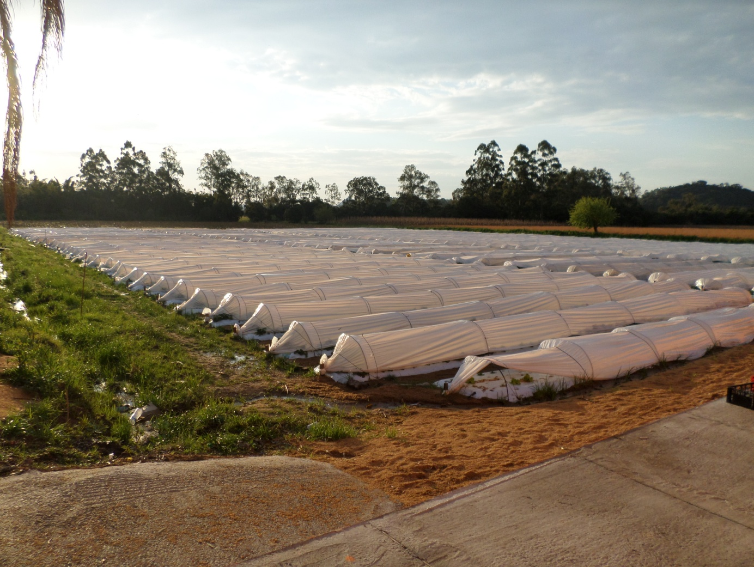
Fonte: Registro da autora, 2013

Percebeu se que, quando o agricultor familiar dispõe de terra para o plantio da matéria prima, este o faz em função da disponibilidade dos insumos necessários à transformação em alimentos, mas também porque, segundo os relatos, percebe que a qualidade do que é produzido por esse e para esse é superior ao que é adquirido de terceiros. Outro aspecto que se percebe é quando a produção agroindustrial consegue ser suprida com matérias primas que provêm, principalmente, da propriedade ou das propriedades que gerenciam a agroindústria ocorre agregação de valor ao produto agropecuário. Assim, segundo a lógica familiar destes estabelecimentos, só há razão para a agroindustrialização se houver agregação de valor à produção própria.
Com relação às agroindústrias de farináceos e à própria produção do trigo, de acordo com Abramovay (1992), com o Decreto-Lei 210/67, os moinhos coloniais, que até então se dedicavam à produção de trigo, foram extremamente atingidos devido à intervenção do Estado no âmbito da comercialização e da industrialização do trigo. Em função de tal intervenção, estabeleceu-se na época, via Banco do Brasil, o monopólio estatal do trigo, cabendo exclusivamente ao governo federal a compra desse cereal, o que, a partir de então, concedeu cotas de trigo aos moinhos para moagem segundo um padrão de qualidade da farinha, com o controle de precificação conforme os interesses e objetivos do Estado.
Em função desse fato, as decisões sobre a produção da matéria prima “trigo” foram destituídas de seus agricultores que perceberam que a intervenção do Estado trazia para tal cultura um engessamento em função da moagem via cotas e sua consequência foi o abandono de tais moinhos para o ingresso em outras atividades rurais. As consequências de tais mudanças repercutiram no fornecimento de matéria prima para os produtos farináceos. Os agricultores familiares que criaram/perpetuaram uma agroindústria baseada na transformação do trigo adquirem, na totalidade dos pesquisados, farinha diretamente de moinhos industriais e de atacados do Município de Santa Maria - RS.
Nesse sentido, o entendimento sobre o conceito de agroindústrias familiares de pequeno porte de processamento artesanal [...] cuja produção abranja desde o preparo da matéria prima até o acabamento do produto, entra em contradição com as realidades percebidas nas entrevistas, em que os agricultores familiares praticam a obtenção dos insumos às agroindústrias não somente por meio de produção própria, mas também pela venda consignada e a compra e venda ocasional de produtos de outras agroindústrias, como o agnoline, nos meses de inverno, quando a demanda por esse alimento é acentuada, como mencionado na variável “inovações”.

4.2.3.3 Mix de produtos

A variável mix de produtos aborda a diversidade da oferta de produtos oriundos da agroindústria familiar de pequeno porte de processamento artesanal na região do estudo e como a manutenção da cultura no processamento de alimentos artesanais pelas famílias dos agricultores foi configurada pela prática do oferecimento de um mix que atenda às expectativas dos consumidores desse tipo de alimento.
Conforme os entrevistados:

“Teriam os três tipos de queijo: o colonial, com iogurte e o temperado, além da ricota e doce de leite” (nº 1);

“Nós produzimos as bolachas, né são acho que uns cinco ou seis tipos de bolachas e faz também o cavaquinho que é a espécie do grustoli e pão e um pouco de agnoline também normal de temporada” (nº 5);

“Produzimos agnoline, massa, bolacha, tortei...com produtos farináceos” (nº 6);

“Eu faço bolacha, chimia, campari caseiro, licor, pães, bolachas...”(nº 7);

“Salsichão com queijo, com tomate seco, com azeitona e assim vai, né então vai acrescentando porque o pessoal gosta de novidades, né”(nº 10);

“Tortei é uma coisa italiana, o risoles é italiano nós fazemos quatro tipos de massas nós fazemos pastel nós temos canelone também” (nº 11);

“Nós produzimos bolachas e pães (bolacha de maisena, palitinho de leite, caseira, de mel com açúcar mascavo, rosca de milho, biscoito de cachaça, palito de Nescau, bolachinha de leite condensado, de polvilho, língua de sogra, flor do campo, bombom, bolacha champanhe, rosca de cachaça, rosca de gema, mignon, entre outras” (nº 13);

“Produzo a própolis o mel e a cera, tudo derivado da abelha, teria o pólen, a geleia real, outras coisas a gente não está explorando essa parte”(nº 20).

A Figura 18 ilustra alguns dos produtos coloniais produzidos e ofertados pelas agroindústrias familiares da região da Quarta Colônia de Imigração Italiana do RS. De acordo com Sanches Lopes (2012), em função da riqueza de contribuições à formação da gastronomia italiana, essa passa de um produto local para um produto de exportação quando os imigrantes italianos vinham para a América em navios, passando a reproduzir e divulgar a sua diversificada gastronomia.
Percebe-se, pela Figura 17, que a reprodução da gastronomia italiana, na região pesquisada, é baseada, entre outros, por meio da produção de massas, doces, vinhos, vinagres e conservas. Pelo exposto, percebe-se que a oferta diversificada à venda in loco nas agroindústrias também ocorre por produtos produzidos em outras agroindústrias, conforme a estratégia de diversificaão do mix praticada pelo agricultor familiar.
Figura 18 - Diversidade em mix de produtos
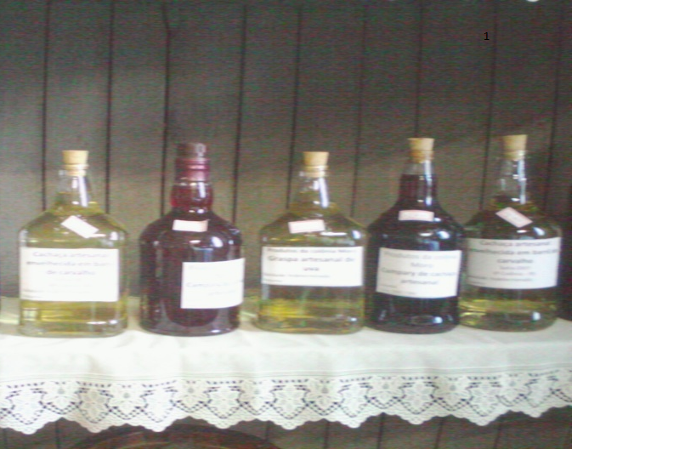 | 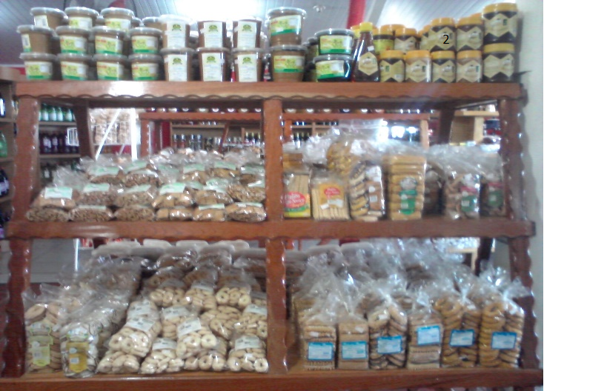
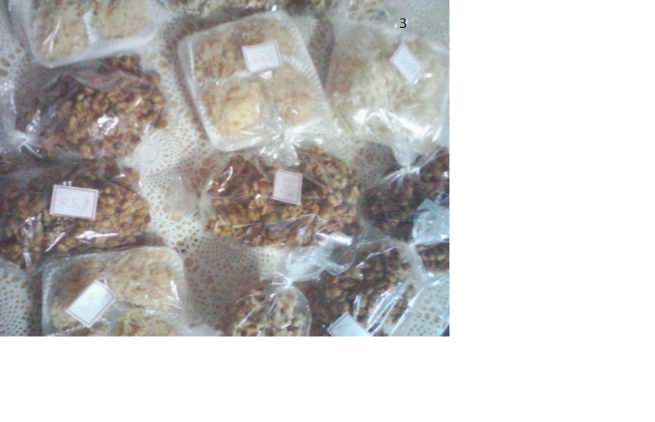 | 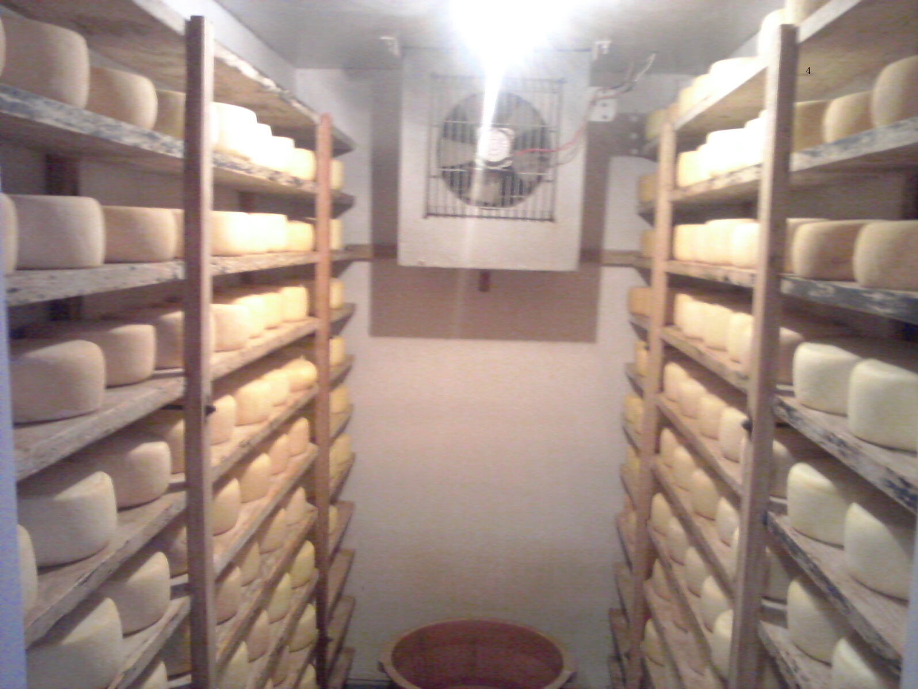
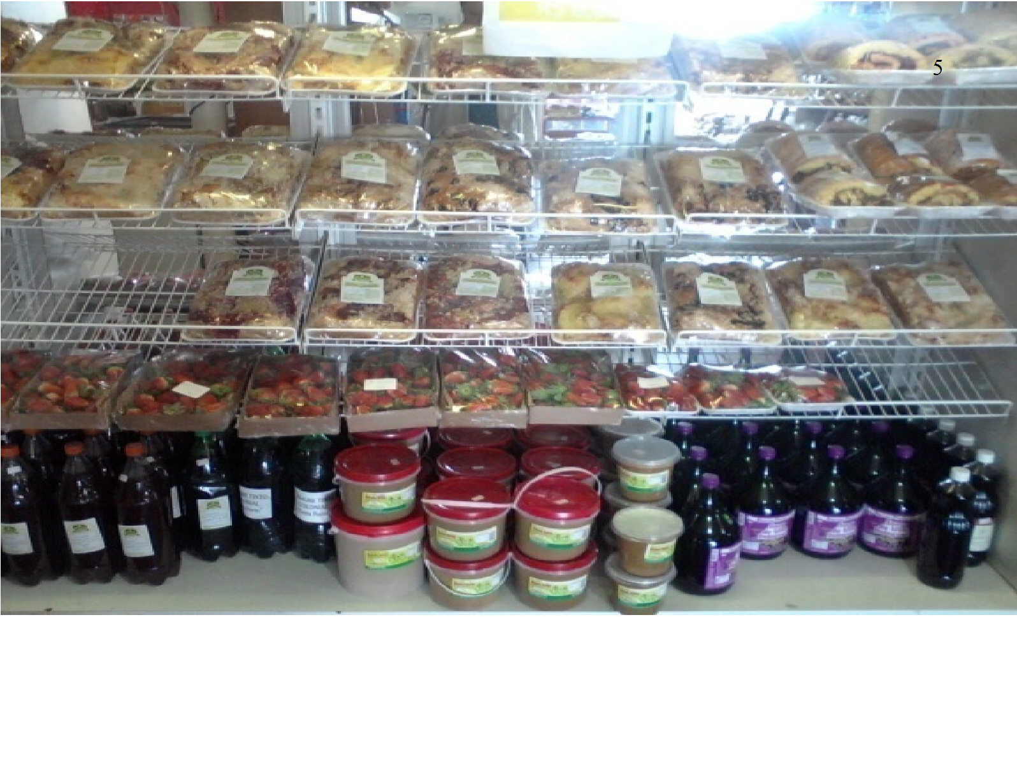 | 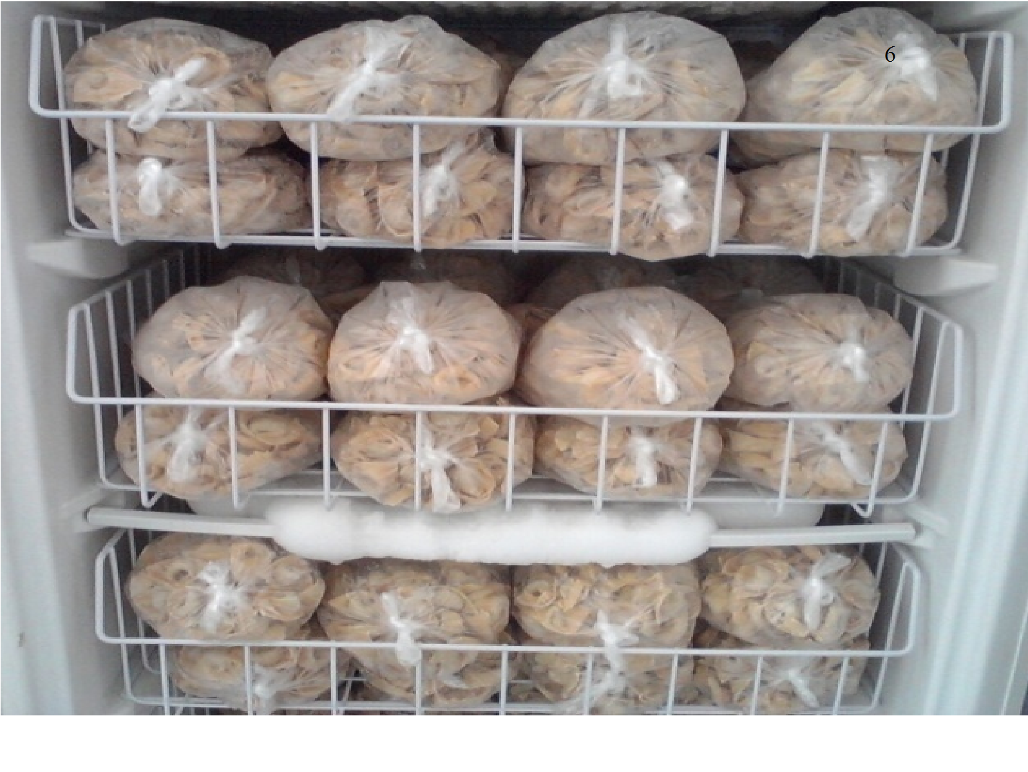
Notas: 1 – Cachaça; 2 - Farináceos, mel e melado; 3 – Rapaduras; 4 – Queijos; 5 – Farináceos, suco de uva, melado e vinho e 6 - agnoline
Fonte: Registro da autora, 2013

Conforme pode ser observado na Figura 18, o mix ofertado pelas agroindústrias familiares de pequeno porte de processamenato artesanal é bem diferenciado, o que inclui a produção de vinhos, aguardente, sucos, geleias, chimias, queijos, rapaduras e principalmente de farináceos como pode ser observado na Tabela 07.

Tabela 07 – Tipos de alimentos processados nas agroindústrias
Tipos de alimentos processados | Número de agroindústrias
Farináceos | 16
Embutidos | 2
Laticínios | 1
Sucos e bebidas | 1
Total | 20
Fonte: Elaborado pela autora, 2015

Várias culturas influenciaram fortemente a gastronomia italiana: como a árabe, pela utilização do açúcar, do arroz, da berinjela, das técnicas para produção de passas e de figos secos; a espanhola, que contribuíu a partir do século XVII, trazendo do mundo ocidental o feijão, o tomate, o milho, o cacau, o rum e o café; e a francesa, que deixou a sua contribuição no manuseio de utilização dos derivados do leite como manteiga, creme de leite e na elaboração dos pratos com um apelo mais decorativo e adornado.
A diversidade da gastronomia italiana teve fortes influências de diversos povos, climas, relevos e solos que inspiraram o mix de produtos característicos desse povo. Porém ,o entendimento da vasta gastronomia italiana somente poderá ser compreendido por meio da análise das regiões Sul, Ilhas, Norte e Centro-Norte da Itália.

Conforme Scarpo (2011, p. 180),

Os traços mediterrâneos explicam o frequente uso do óleo de oliva, hortaliças, legumes, vinho e massas. Ao longo da costa italiana percebe-se o uso de peixes e de frutos do mar para comporem a culinária da Região costeira e no seu interior, o consumo de carnes bovinas, equinas e suínas.

A pizza, conhecida popularmente por ser italiana, conforme Del Conte (2004), teve a sua origem no Egito, porém, na Itália, popularizou-se na província de Napoli e na Região da Campânia, a mozzarella de leite de búfala. Já as regiões de Toscana, Marche e Umbria, situadas no centro norte italiano, caracterizam-se pela mescla gastronômica das regiões Norte e Sul. Na Região Norte (Emilia Romagna), encontra-se o presunto de Parma, vinhos (Lambrusco, brancos, espumantes, tintos), queijo Parmiggiano, mortadela de Bologna, aceto de Modena, massas recheadas, embutidos, queijos, risoto, carpaccio, panetone e o ossobuco.
Do mesmo modo que os doces e as geleias, foi incentivada a produção de embutidos pelas agroindústrias de estrutura familiar, que são alimentos derivados de origem animal, geralmente fabricados com carnes suínas, bovinas e de aves. Na região Sul, foi a colonização europeia que se consolidou com base em estabelecimentos rurais familiares, pois os agricultores produziam embutidos para conservar os produtos alimentícios de origem animal (devido à ausência de refrigeração nas propriedades até o início do século passado em algumas regiões) e seus sucessores aprenderam as técnicas do preparo e as mantiveram até os dias atuais, por apreciarem o produto e o considerarem como um costume cultural e alimentar institucionalizado.
O Decreto 49.948 tem como objetivos, entre outros, estimular a geração de produtos, respeitando as especificidades locais e as diferentes escalas de produção, considerando, inclusive, os aspectos sociais, geográficos, históricos e os valores culturais agregados aos produtos. Também a esse aspecto, a Lei 13.921 tem como objetivo desenvolver atividades sustentáveis do ponto de vista [...] cultural [...].
O Censo Agropecuário de 2006 define 32 produtos processados ou beneficiados, que inclui os produtos mais tradicionais às definições correntes de agroindústria rural, como os embutidos, queijos, farinhas (de milho e mandioca), panificados, rapaduras, doces e geleias. As “carnes verdes”, por exemplo, são produtos cujo único beneficiamento pode ter sido o abate e desossa do animal, uma atividade recorrente em estabelecimentos de muitas regiões brasileiras (sobretudo quando destinada à produção para autoconsumo) e que, por isso, torna o produto um dos itens da agroindústria rural mais recorrente dentre todos os produtos (MIOR, 2005).
Marrul Filho (2000) definiu padrões de produção, de consumo e de qualidade de vida a partir da cultura de cada sociedade, cujas formas principais de propriedade: individual, comunitária e estatal, segundo o autor, relacionam-se em equilíbrio dentro de processos endógenos com um mínimo de interferência. Nesse sentido, faz compreender que a estratégia pela qual os praticantes conduzem a perpetuação de suas origens, seus traços de comportamentos perpetuados pela continuidade de suas práticas, formadas na origem cultural de seus ancestrais, é permitida por meio do envolvimento e da propriedade na agroindústria. Os praticantes perpetuam os sabores e o saber-fazer histórico herdado das gerações que colonizaram o espaço e permitem, dessa forma, a continuidade das características de preparo trazidas da Itália.
Apesar do Decreto 49.948 estimular a geração de produtos respeitando as especificidades locais, considerando os aspectos sociais, geográficos, históricos e os valores culturais agregados aos produtos, essa prática de processamento artesanal, baseada na artesania de transformação do alimento, já faz parte da lógica de operação dessas agroindústrias, não agregando algo novo aos agricultores familiares pela inclusão na PEAF. Soma-se a essa análise a contradição entre o exposto no Decreto sobre o respeito às especificidades locais no aspecto de elaboração de rótulos, cuja ótica dos agricultores familiares, como já exposto na variável “conhecimento de mercado”, baseia-se na apresentação simples e de elaboração doméstica em contrapartida com o layout formal característico de embalagens industriais proposto pela PEAF.

4.2.3.4 Parcerias de produção e de vendas

A variável parcerias de produção e vendas aborda as ações estratégicas de união de esforços pelos agricultores familiares na busca de forças para a competição no mercado de produtos artesanais.
Conforme os entrevistados:

“Não temos parcerias de produção, nós somos sozinhos e prefiro nem fazer” (nº 1);

“Hoje eu garanto o meu produto, se dá qualquer problema eu sou o responsável, né aí eles dizem por que é que tu não vais lá à outra agroindústria e embala o seu melado lá, mas eu digo: mas eu não to fazendo lá!” (nº2);
“Temos parceria de produção... o agnoline nós temos uma família que produz pra nós, então a gente não pensa em fazer todo o agnoline. Eu acho que as principais mudanças que foram feitas foram essas parcerias que as pessoas produzem uma parte pra nós” (nº 5);

“Porque nós pensamos nas vacas, né tudo, né porque não dá para chegar um dia e dizer que não queremos mais o queijo deles, estamos diminuindo o queijo colonial porque não tem muita qualidade, né”. (nº9)

“Não temos parceria para produzir, mas a gente comercializa o produto de outros, daí; nós aceitamos o produto de outros por causa da qualidade e do preço, mais pela qualidade mesmo, às vezes nem o preço, nós experimentamos tudo o que vem, o mel é daqui de Agudo mesmo porque ele tem selo de garantia, né” (nº 16);

“O salame a minha sogra compra de outros, temos também parceria de produção eu pego, por exemplo, cana de terceiros, depois entrega uma porcentagem ou eu fico com tudo e depois entrego noventa e cinco por cento da cana é nossa, pouca coisa que a gente pega de outros para fazer, a maior parte é produção própria, o amendoim também que faz a rapadura a gente compra uma parte, mas a maior parte é nossa” (nº 19);

“Eu tenho parceiros que são os que eu arrendo a terra para colocar o mel, eu trabalho só com o mel, tudo na propriedade de terceiros, praticamente tudo terra arrendada, são parceiros que a gente coloca as abelhas porque a gente não consegue colocar muitas abelhas num lugar só então temos que buscar colegas parceiros então temos em mais de 20 lugares e isso faz as 300 colmeias” (nº 20).

Com relação às parcerias de produção e de vendas, os entrevistados alegaram que preferem operacionalizar as suas agroindústrias contando somente com a ajuda própria e da família, em virtude de preferirem produzir em conformidade com a capacidade de produção da agroindústria, a buscar alternativas para atender à demanda que pode não ter a mesma qualidade no sabor percebida pelos clientes atuais da agroindústria. Por outro lado, mesmo não inseridos na PEAF, que permite a organização dos agricultores na forma cooperativada, associativa e em redes, percebeu-se que o agricultor familiar, quando conhece a qualidade do produto artesanal de um fornecedor, passa, se for o caso, a comercializá-lo porque percebe um ganho em escala aumentando a oferta, o que contribui para um retorno econômico maior do que produzir e vender somente os produtos específicos de sua agroindústria.
Por conseguinte, além da oferta da comercialização de produtos de terceiros, percebeu-se que um dos entrevistados adota a prática de arrendamento da terra em busca do aumento de produção para atender à demanda percebida. Da mesma forma, além do uso de terras que não são de propriedade do agricultor familiar, as parcerias também se concentram em uma espécie de troca, em que ocorre o recebimento do produto acabado pronto para a comercialização em permuta por matéria prima, que também contribui para a diminuição do tempo à obtenção de insumos e permite uma rapidez maior na produção.
Ao auxílio às parcerias de produção e de vendas, a Lei 13.921 visa, entre outros, a contribuir para a organização dos agricultores familiares na forma cooperativada, associativa, especialmente em redes, e outros empreendimentos da economia popular e solidária.
Conforme Oliveira, Prezotto e Voigt (2002), o estímulo ao cooperativismo e associativismo na agroindústria de estrutura familiar vai ao encontro do fortalecimento ao ganho em escala na produção, ora característica explícita das agroindústrias não familiares e da agricultura extensiva. Tais práticas, conforme os autores, atraem políticas públicas e maiores recursos de financiamentos à categoria por sua forma e característica de união. Tal estratégia cooperativa oportuniza, no mesmo âmbito, o uso compartilhado de tecnologias de plantio e a otimização de equipamentos e de ferramentas cujo alto custo de aquisição inviabilizava a sua utilização pelo modelo familiar. Porém, os laços associativos e cooperativos são oportunizados pela proximidade e pelo conhecimento social entre seus membros, sem que haja ligações de parentesco e nem familiaridade entre as partes, restringindo-se à produção do alimento artesanal, contudo, constituindo-se em uma nova forma de estímulo ao desenvolvimento rural.
Segundo o MAPA (2015), o associativismo se constitui em uma alternativa necessária à viabilização das atividades econômicas, possibilitando aos pequenos proprietários um caminho efetivo para participar do mercado em melhores condições de concorrência. Nesse sentido, a produção e a comercialização dos produtos oriundos das agroindústrias de estrutura familiar teriam mais força para enfrentar a concorrência dos produtos de origem industrial, porque a transformação das ações individuais em grupais se constituiria como um acréscimo à capacidade produtiva, logística e comercial entre os associados. Além da troca de experiências, o associativismo permitiria aos seus integrantes a aquisição de insumos, máquinas e equipamentos com menores preços e melhores prazos, o uso contíguo de tratores, veículos para transporte das mercadorias e o rateio do custo de assistência técnica dos profissionais de veterinária, zootecnia e agronomia.
Apesar da Lei 13.921visar a contribuir para a organização dos agricultores familiares na forma cooperativada, associativa, em redes e outros empreendimentos da economia popular e solidária, essa prática, nas agroindústrias familiares de pequeno porte de processamento artesanal, somente ocorre na etapa de comercialização dos alimentos, porque os agricultores familiares possuem o incentivo da EMATER à participação em feiras solidárias e populares, o que caracteriza a ótica desses praticantes na produção centrada no núcleo das unidades agroindustriais porque prezam pela qualidade que compreendem ser adequada aos alimentos que oferecem.

4.2.3.5 Projeção de produção e de vendas

A variável projeção de produção e de vendas expõe como as agroindústrias percebem e praticam a quantidade produzida de alimentos em relação ao equilíbrio da oferta e da demanda por produtos processados artesanalmente.
Conforme os entrevistados:

“O pessoal está pedindo, então até esse ano está sujeito a ir até dezembro porque eu não faço sempre, , né... o problema é que quando dá esses verõezinhos em agosto que dá um calor as vendas param, mas tem pontos que só me compram nos meses frios, né então eles pedem trinta, quarenta quilos de melado. Como hoje eu tenho catorze dias que eu estou parado com o melado; eu não vou a feira nenhuma porque eu não tenho produção para participar de feira, eu tenho os meus clientes e são esses, né... (risos)!” (nº 2);

“Olha...a projeção de vendas é meio feito pela prática assim, em determinadas épocas no histórico que se vende mais, então a gente procura, maio ou menos, produzir/planejar isso e em outras épocas se vende menos...a gente produz menos, enfim...” (nº 5);

“Tu não vence, né... é muita coisa... e rapadura todas as rapaduras eu faço, para dar conta é difícil, chega final de semana chega domingo assim tu te dá conta eu não aguento mais” (nº 7);

“A quantidade que vamos produzir é calculada mediante os pedidos, a gente liga para os mercados e eles dizem o quanto querem e daí a gente produz e depois entrega” (nº 9);

“A gente tem mais ou menos tem uma base de quanto vende por semana e faz mais ou menos o que a gente sabe e faz anos isso ai, eu não tenho estoque de produção sabe...o que eu faço na semana no sábado se vai tudo” (nº 13);

“Em torno de umas 60 cucas por dia, e fim de semana faz 180, 200, né ...sempre de manhã a gente faz uma quantia certa sempre, né e aí de tarde se sai muito a gente faz de novo e sábado a gente faz o dobro”(nº 16);

“Mas aqui na colônia eu não tenho esse problema (vendas), todo mundo conhece, né eu vendo pra Santa Maria, Arroio Grande, São Marcos, que já pertencem a Santa Maria, né e eu faço Vale Vêneto e aqui mesmo não tenho como pegar mais, não consigo fabricar o suficiente”. (nº 13).

Percebe-se, pelas entrevistas, que a prática dos agricultores familiares para a quantidade a ser produzida ocorre em função do conhecimento do excedente da demanda em relação à oferta dos alimentos que, ao longo da existência da agroindústria, permite que seja explorada a capacidade máxima de produção, porém, por mais que o agricultor familiar explore o potencial produtivo da agroindústria, ainda assim, não consegue atender a todo o mercado. Soma-se a essa questão o fator climático que, dependendo do produto fabricado, força o agricultor familiar a trabalhar para estoque, pois percebe pela prática a variação da procura em função da sazonalidade.
Embora exista o direcionamento de esforços legais para a promoção da produção artesanal de alimentos em quantidades maiores, a venda para municípios vizinhos e demais cria uma barreira aos investimentos para o aumento da produção, pelo agricultor familiar, em função do SIM somente permitir a comercialização do produto acabado no município sede da agroindústria. Porém, o aumento da quantidade produzida na agroindústria não se baseia somente em função da relação oferta e demanda, e sim pela resolução de uma série de questões que entravam o agricultor familiar a investir em escalas maiores de produção.
Percebe-se, pelas entrevistas, que, dependendo da extensão do mix ofertado pela agroindústria, há uma impossibilidade de obtenção de quantidades maiores de produtos finais. A produção fica atrelada a uma maior ou menor interação de manufatura pelo agricultor familiar e os membros da sua família, como é o caso dos produtos farináceos. Apesar da complexidade de produção ser maior em função da maior oferta de produtos diferenciados derivados do trigo, a produção é beneficiada pela existência de maquinários que propiciam maior escala de produção. Porém, quando o agricultor familiar não tem acesso às máquinas e equipamentos com tecnologias específicas para o beneficiamento em grande quantidade, a produção é contornada pelo processamento de produtos únicos ou com pouca profundidade de linha, o que também contribui para uma quantidade produzida maior, conforme exposto na Figura 19.
Como pode ser observado na Figura 19, para todos os produtos da agroindústria de estrutura familiar, a quantidade produzida e a projeção de vendas economicamente se sustentam em função da relação manufatura, máquinas, equipamentos e profundidade de linha, pois quanto menor for o mix produzido pelo mesmo insumo, maior será a quantidade de produção.

Figura 19 – Maquinário empregado nas agroindústrias de farináceos e de melado.
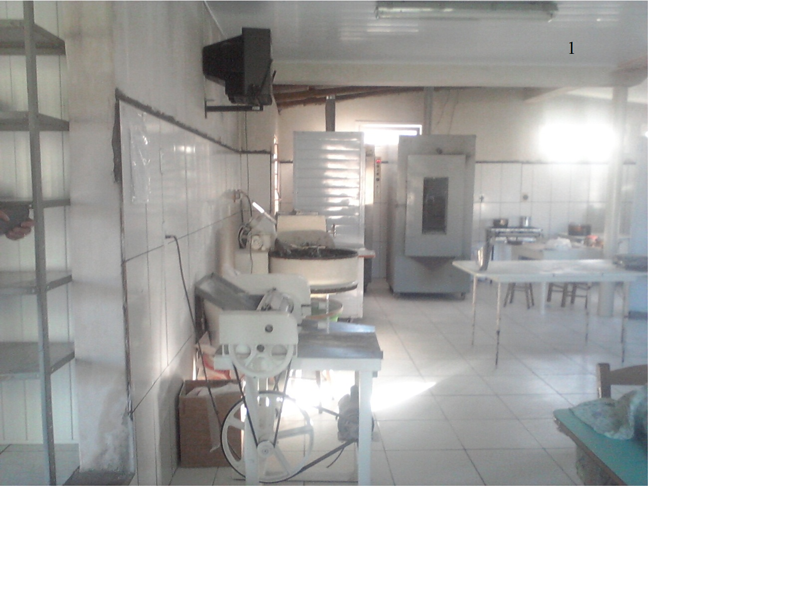 | 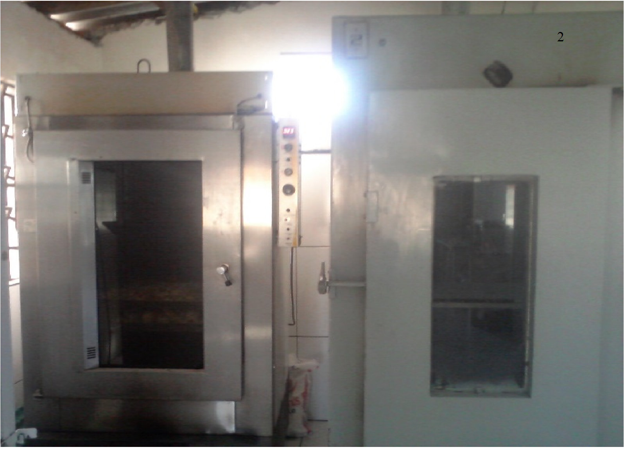
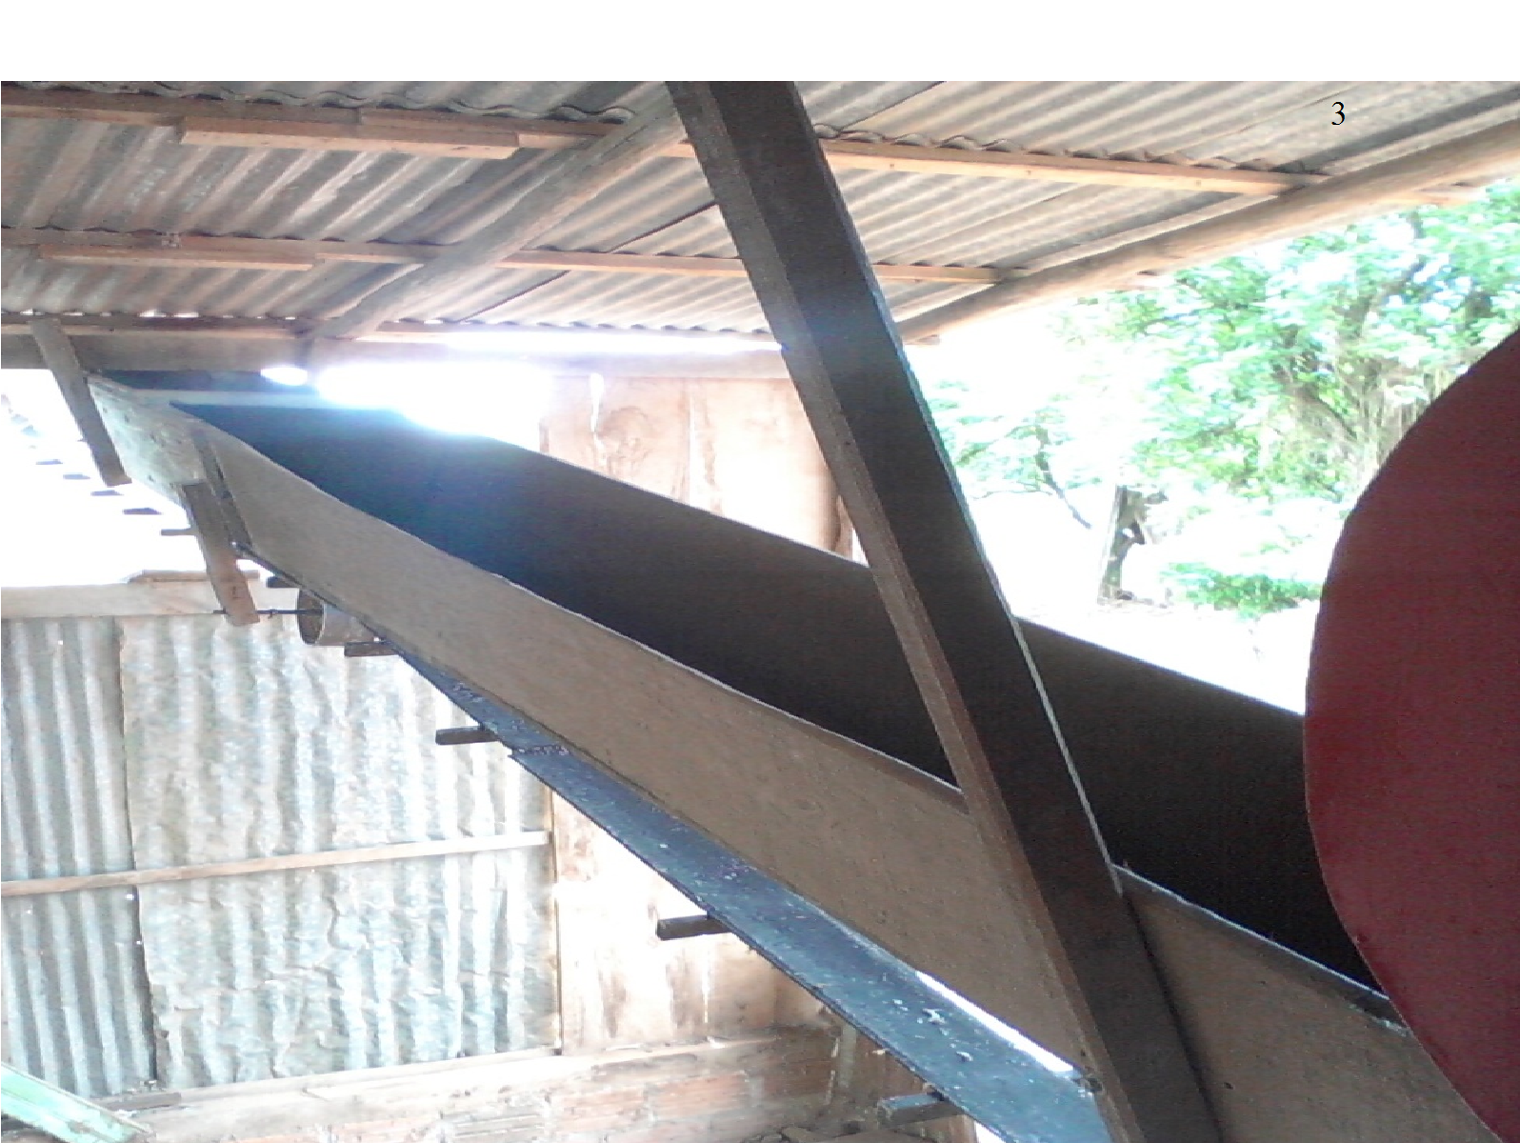 | 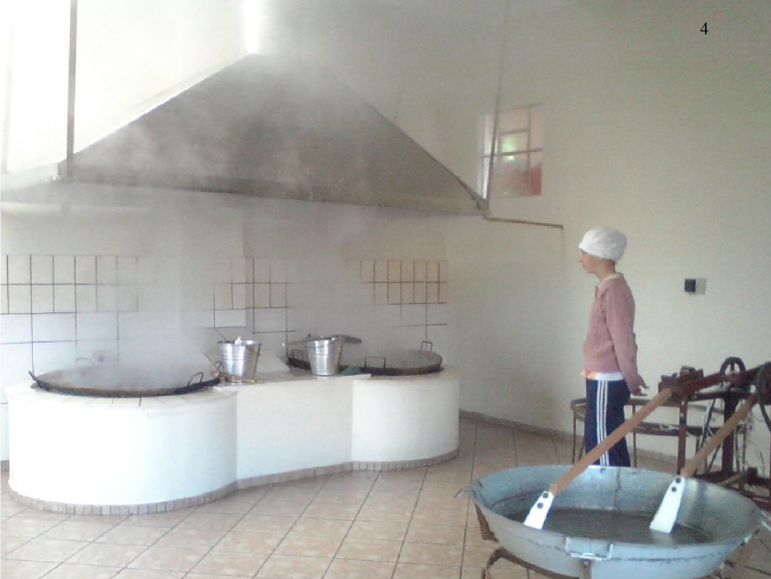
Notas:1 – Estrutura para o processamento de farináceos; 2 – fornos industriais (farináceos); 3 – esteira para a moagem da cana de açúcar; 4 – fervura manual do caldo da cana de açúcar.
Fonte: Registro da autora, 2013

A Lei 13.921 possui, entre outros, os objetivos de promover o aumento da oferta de produtos processados em quantidade e em qualidade nutricional e sanitária, estabelecendo prioridade aos agroecológicos; apoiar a recuperação, a ampliação ou a modernização da infraestrutura básica de produção e de serviços necessários à operacionalização das atividades agroindustriais, cujo instrumento se baseia na extensão produtiva.
Por conseguinte, o Decreto 49.948 entende por agroindústrias familiares de pequeno porte de processamento artesanal os estabelecimentos agroindustriais com pequena escala de produção [...] cuja produção abranja desde o preparo da matéria prima até o acabamento do produto, seja realizada com o trabalho predominantemente manual [...] e [...]as diferentes escalas de produção [...].
Para Prezotto (1997), a agroindústria, quando familiar, é configurada como uma unidade de transformação e/ou beneficiamento de produtos agropecuários produzidos pelos agricultores familiares. Ela é gerenciada pelos próprios agricultores e constituída de instalações e de equipamentos adequados à escala de produção não industrial tradicional, ou seja, de grandes agroindústrias. Conforme Grisa (2007), a identificação desse tipo de produção auxilia a compreender a existência de agroindústrias com menor escala de produção, uma vez que a fabricação é direcionada e estrategicamente calculada pelo grupo familiar em quantidades que atendam às necessidades de consumo dos seus membros.
Apesar da Lei 13.921 possuir, entre outros, os objetivos de promover o aumento da oferta de produtos processados em quantidade e em qualidade nutricional e sanitária, a projeção de produção e de vendas nas agroindústrias familiares de pequeno porte de processamento artesanal é arraigada na prática dos agricultores familiares pela percepção da demanda por esses tipos de produtos e no uso da capacidade máxima de produção dessas unidades. Nesse sentido, mesmo se as agroindústrias aumentassem a oferta dos produtos processados artesanalmente a comercialização em função da barreira sanitária imposta pelo SIM, não permitiria que as transações ocorressem fora dos limites municipais das agroindústrias. Soma-se a esse aspecto a necessidade de toda uma reestruturação de mão de obra, aumento na produção/aquisição de insumos e outras ações necessárias a uma quantidade produzida maior. No mesmo contexto, se a prioridade são os produtos agroecológicos, a oferta dos alimentos de processamento artesanal por essas unidades será mais restrita em função dos qualificativos que caracterizam os produtos sob uma base agroecológica.

4.2.3.6 Permanência da agroindústria na atividade

A variável permanência da agroindústria na atividade analisa a sustentação econômica pelo processamento artesanal de alimentos das famílias no meio rural, na região do estudo e como a sustentabilidade econômica da agroindústria em função desse tipo de alimentos foi configurada pela prática.

Conforme os entrevistados:

“É isso ai tu não consegue se sustentar por motivo de muito imposto que coloca e a gente trabalha informal então consegue sobreviver porque até agora não sei quando registrar...registramos amanhã e fechamos depois!” (nº 2);
“...mas tu fazendo bem as contas sobra, mas tu tem que levar tudo ali, né na ponta do lápis” (nº 3);

“Porque aqui é lucrativo eu acho que é por causa da produção que a gente mesmo faz as coisas, né até no final de semana a gente produz tudo; tudo o que vai ao café colonial aqui, menos o salame que a gente compra de agroindústria assim, mas o resto a gente faz tudo, tudo assim” (nº 5);

“No inverno a gente lucra e no verão mal se sustenta...(risos)! Olha...se sustenta...é o que eu digo trabalhar no limite, trabalhar dia e noite, nós trabalhamos dia e noite!” (nº 6);

“Olha o meu negócio da lucro sim se eu fizesse bastante” (nº 12);

“Elas queriam ver o dinheiro assim de saída, ne, mas não tinha como por que a gente tinha que colocar as coisas né e como é que tu ia trabalhar sem um fogão a gás, um freezer, que a gente precisou de dois, né inclusive ali agente foi botando e botando e até nós se estabelecer bem a gente não via dinheiro, claro porque a gente colocava o dinheiro tudo nisso e só depois da estrutura pronta a gente viu dinheiro mas aí tinha passado o ano, né”. (nº 15);

“...mas o nosso forte é entregar para a merenda escolar e os mercados, tu tem que ter mais, mas o negócio dá lucro” (nº 16);

“E lá dentro essas coisas assim essa coifa, os batedores, como no primeiro ano a gente não tinha; tinha que bater tudo à mão, e compramos um batedor de açúcar porque mexia tudo à mão, claro nós trocamos o engenho; tinha um pequeno agora tem um maior, né não dá para dizer que foi tudo com o lucro da agroindústria, alguma coisa foi, mas tudo não”(nº 17);

Percebeu-se, pelas entrevistas, que a permanência da agroindústria na atividade ocorre pela ausência de funcionários externos à família (redução de custos de mão de obra), pela obtenção de outras fontes de renda do agricultor familiar (agricultura familiar e/ou aposentadoria), em função da venda ocorrer in loco nas agroindústrias (inexistência de custos de logística), pelas características peculiares do produto, pela manufatura ocorrer no limite da capacidade de produção, pela venda ocorrer diretamente ao consumidor final (não há a exigência de contra nota), pela manutenção do caráter informal (inexistência de investimentos em estrutura e documentação à formalização) e pelas compras do poder público pelo PAA.
Percebeu-se também, em consonância com a variável projeção de produção e vendas, que a sustentabilidade econômica pela agroindústria é mais visível quando essa se concentra na produção de um produto único, com pouca diferenciação, que, pela quantidade produzida, contribui a uma economia de escala, que, pela especialização na manufatura, reduz os custos de produção, conforme apresentado na Tabela 08.
Tabela 08 – Permanência da agroindústria na atividade
Motivos | Quantidade de relatos
Ausência de funcionários externos à família | 20
Outras fontes de renda do agricultor familiar (agricultura familiar e/ou aposentadoria) | 20
Venda in loco nas agroindústrias | 20
Características peculiares do produto | 20
Manufatura no limite da capacidade de produção | 20
Venda direta ao consumidor final | 20
Programa de Aquisição de Alimentos | 20
Manutenção do caráter informal | 18
Economia de escala ( produção de produto único) | 3
Fonte: Elaborado pela autora, 2014

Segundo Araújo (2007), as agroindústrias são as unidades empresariais onde ocorrem as etapas de beneficiamento, de processamento e de transformação de produtos agropecuários in natura até a embalagem, prontos para comercialização, tornando-se uma alternativa econômica às famílias no meio rural.
Nesse sentido, a Lei 13.921 visa, entre outros, a incrementar a renda do público destinatário, mediante a agregação de valor aos produtos agrícolas, pecuários, pesqueiros, florestais e outros obtidos por meio de produção planejada ou extrativista, tendo como objetivo, entre outros, desenvolver atividades sustentáveis do ponto de vista [...] econômico, cujo Decreto 49.341 tem como objetivo geral, entre outros, o incremento à geração de trabalho e renda, cujos princípios visam a sustentabilidade [...] econômica e cujas atribuições visam analisar a viabilidade [...] econômica dos projetos a serem desenvolvidos, cuja regulamentação da política estadual da Agroindústria Familiar, pelo Decreto 49.948, objetiva, entre outros, desenvolver atividades sustentáveis do ponto de vista [...] econômico, ainda oferecendo, pela PEAF, o benefício de financiamento para investimento para agroindústrias familiares (FEAPER e PRONAF).
Apesar do auxílio do poder público à formalização, os agricultores familiares preferem manter as unidades na informalidade pela ótica de que a renda obtida pela agroindústria, na superação dos custos fixos e variáveis será absorvida pela incidência de taxas e de impostos (tributação) até então desconhecidos do agricultor familiar quando da formalização, apesar da PEAF trazer como benefícios à sua inclusão a não incidência de ICMS e a comercialização pelo talão de produtor rural. Ademais, o auxílio governamental à promoção do retorno financeiro pela criação do PAA ocorre pautado na agricultura familiar e não na compra de produtos finais da agroindústria desse agricultor.
Nesse sentido, a análise sobre o retorno financeiro com a operação da agroindústria, conforme observado na variável gestão, não pode ser observada nos primeiros anos de sua existência, em função do investimento, pelo agricultor familiar, na estrutura de produção e pela opção de crescimento endógeno sem o auxílio das linhas de crédito oferecidas pelo governo estadual como o PRONAF e o FEAPER.

4.3 Análise da Política Estadual de Agroindústria Familiar pelo modus operandi das agroindústrias familiares de pequeno porte de processamento artesanal

A PEAF (Lei 13.921), surgiu para formalizar as unidades de processamento artesanal, de gestão familiar, que há muito permeiam o espaço rural da região, e por esse motivo, as suas estruturas e características de gestão estão arraigadas em um conhecimento transmitido no berço das unidades familiares e apresentam um comportamento de sistema fechado ao ambiente, cujos intentos à sua modificação necessitam de uma força motivadora que alcance e mantenha os aspectos e os apelos culturais já estabelecidos pelos agricultores familiares no processamento artesanal de alimentos. Percebeu-se, nesse aspecto, que os integrantes das agroindústrias perpetuaram o conhecimento do processamento artesanal de alimentos ou porque herdaram a estrutura da agroindústria e/ou porque a criaram pela percepção do potencial de demanda para esses tipos de alimentos.
Na análise da Lei 13.921, conforme o Art. 4º, inciso V, somente terão o fomento à implantação, à regularização e ao desenvolvimento, as “agroindústrias familiares”, em todas as regiões do Estado, (conceituadas pelo Art. 2º, inciso I), o que confunde, pelo termo utilizado as “agroindústrias familiares de pequeno porte de processamento artesanal” (conceituadas pelo Art. 2º, inciso II). No mesmo contexto, não há a explicação/delimitação na Lei 13.921, sobre o entendimento legal do que é permitido à modernização da agroindústria.
Na referida Lei é caracterizada a agroindústria familiar de pequeno porte de processamento artesanal pela produção realizada “com o trabalho predominantemente manual”, o que, por sua expressão, exclui qualquer iniciativa, principalmente nas agroindústrias de panificação, à substituição da manualidade na transformação do alimento, configurando, na ótica do agricultor familiar, uma confusão na interpretação legal e excluindo, por essa compreensão, qualquer tentativa, nesses casos, de inclusão da agroindústria à PEAF. A essa questão a Lei 13.921, em seu inciso V, deveria mencionar também as agroindústrias caracterizadas pelo Art. 2º, inciso II em que se encaixam as agroindústrias familiares de pequeno porte de processamento artesanal, porque, da forma como a Lei está redigida, as mesmas não se incluem nesse objetivo.
Soma-se a essa ótica a gestão realizada pelo(a) agricultor familiar, cujo perfil prático avaliativo remete à capacidade de conduzir a agroindústria “pelas próprias mãos”, que, apesar do apoio oferecido pela PEAF, pelo Decreto 49.948, Art. 4º, inciso XIII, prefere conduzir a agroindústria pela práxis individualista de ação e a proteção da cultura do “saber-fazer”. Essa prática é determinada, também, porque o agricultor familiar prefere deter no seu núcleo familiar o controle de todas as etapas de produção, desde a obtenção da matéria prima até o pós venda.
A característica dessa prática individual e protecionista sustenta e reproduz os traços históricos da imigração italiana na região, onde a ocupação dos espaços e a transformação em território ocorreu pelas unidades familiares que se distribuíam individualmente e que, posteriormente, vieram a formar os nove municípios da Região da Quarta Colônia de Imigração Italiana no RS. Nesse sentido, o inciso XIII do Artigo 4º não possui efeito de apoio porque os agricultores familiares preferem gerir por eles mesmos a condução de suas agroindústrias.
O agricultor familiar não buscará o apoio à gestão financeira, contábil, à publicidade, à comunicação, à distribuição e à comercialização oferecidos pela PEAF (Lei 13.921, Art. 4º, XIII) em função da sua característica de gestão também ser baseada na práxis do empirismo e por esse manter, entre os membros constituintes do núcleo familiar, o controle financeiro, a divulgação “boca a boca” pelos consumidores e a distribuição e comercialização in loco. Tais práticas de gestão, além de configurarem uma sustentabilidade cultural das famílias pela reprodução de um conhecimento herdado, também configuram a ótica de análise sobre a sustentabilidade social e a preservação do status quo dessas famílias no meio rural em que vivem e obtêm renda pela posse total das atividades inerentes ao processamento artesanal de alimentos.
Nesse sentido, o conhecimento técnico do agricultor familiar está baseado na práxis artesanal que perpetua o comportamento das gerações dos imigrantes italianos, que pelas características peculiares de preparo, de processamento e de acondicionamento do alimento sustentam a cultura gastronômica trazida da Itália e adaptada ao território. Ademais, o conhecimento técnico instituído conduz o agricultor familiar à auto percepção do saber aprendido não por um conhecimento escrito, oferecido pelos três cursos de capacitação da PEAF, mas por uma série de tentativas e erros que configuraram, por essa dinâmica, a práxis de produção. Por esses motivos, a oferta de cursos técnicos de processamento alimentar, com exceção do BPF, não representam, para a maioria dos agricultores familiares, um atrativo de adição de conhecimento pelo cadastro do agricultor familiar na PEAF. Os cursos técnicos oferecidos pela PEAF deveriam ser elaborados e oferecidos agregando também a práxis de processamento artesanal do agricultor familiar e não somente baseados em um conhecimento exógeno puramente científico.
A esse contexto, a Lei 11.326, não especifica como irá contribuir à educação e profissionalização aos cadastrados na PEAF. Da mesma forma, na Lei 13.921 não é explicado como será realizada a formação do público destinatário em todas elas. Soma-se a essa análise o fato de que o Decreto nº 49.341 não explica como será constituída a formação dita “continuada”, constituindo, por essas questões a manutenção do agricultor familiar nas práticas de aprendizado baseadas em sistemas fechados às unidades familiares. Nesse contexto, a Lei 13.921 e o Decreto 49.321 deveriam explicitar de que forma e em que bases iriam contribuir a essa formação, porque da forma como foram redigidas não esclarecem ao público destinatário os benefícios que poderiam obter pelo cadastro na PEAF.
O termo qualidade é compreendido pelo agricultor familiar de forma diferente do entendimento legal da PEAF, que é baseado no cumprimento de exigências sanitárias à estampa do selo “Sabor Gaúcho”. Para o agricultor familiar, a qualidade está diretamente relacionada às características de percepção de sabor pelos consumidores, do uso de embalagens simples e elaboração doméstica do rótulo, em detrimento ao conjunto informacional de constituição nutricional, informações legais de registro e outros itens de rótulo exigidos pela PEAF, que, pela percepção do agricultor familiar, confundem o consumidor e o descaracterizam como produto artesanal. Soma-se a essa questão o auxílio à elaboração de no máximo três rótulos por agroindústria, que na ótica do agricultor familiar, não vale o esforço empreendido. A essa questão, as exigências sobre a qualidade dos alimentos deveriam ser estruturadas com base na percepção e no envolvimento dos agricultores familiares aos aspectos de sanidade alimentar e não somente impostas como uma barreira a ser suplantada à formalização das agroindústrias.
Pelo perfil heterogêneo dos núcleos familiares, percebe-se que, além do agricultor familiar manter uma relação protecionista de gestão nos moldes de um sistema fechado, ele também o faz à preservação do sabor conquistado pelo preparo manual do alimento pela sua família, o que conduz a um enraizamento da identidade familiar no meio e a manutenção do status quo do núcleo familiar. Porém, essa questão entra em contradição com o disposto na Lei 13.921, Art. 2º, inciso II porque a mesma busca agregar aos produtos [...] características peculiares, por processos de transformação diferenciados que lhe confiram identidade, geralmente relacionados a aspectos geográficos e histórico-culturais locais ou regionais, o que conduz à percepção de falta de esclarecimento da Lei pelos técnicos das EMATER’s Municipais.
A Lei 11.326 considera agricultor familiar aquele que utiliza “predominantemente” mão de obra da própria família nas atividades econômicas de seu estabelecimento, o que pela compreensão do termo, não indica a sua “totalidade” e permitiria o auxílio de mão de obra externa à agroindústria. Porém, frente a esse disposto não é percebido, pelo agricultor familiar, qualquer menção da PEAF sobre o auxílio referente a essa questão, cujo contorno a esse aspecto é realizado pelo auxílio informal de algum vizinho ou parente. O fato da Lei 11.326 mencionar a questão da “predominância” indica que a mesma reconhece a dificuldade de obtenção de mão de obra ao processamento artesanal de alimentos no meio rural, contudo não esclarece como esse auxílio poderá ser efetivado.
Apesar de todos os benefícios oferecidos pela PEAF à formalização da agroindústria, o maior entrave recai na impossibilidade de venda do alimento artesanal ser comercializado fora dos limites do município em função da limitação do SIM. Tal fato, gera, no agricultor familiar, uma atitude reativa à formalização porque, para o mesmo, o objetivo da criação/perpetuação da agroindústria é a geração de renda que complementa o sustento econômico principal pela agricultura familiar, o que não permite a sustentabilidade econômica da família pela agroindústria somente pelas transações cerceadas nas fronteiras comerciais no município. Sobre essa questão, a SDR deveria interferir junto às prefeituras municipais para que a adequação a um sistema de inspeção regional possa ser adotado.
Apesar das agroindústrias familiares de pequeno porte de processamento artesanal incluídas na PEAF terem a permissão de comercialização pelo talão de produtor rural, essa licença recai no desconhecimento, tanto dos agricultores familiares como pelos estabelecimentos comerciais, que exigem para a compra do alimento artesanal a estampa do código de barras e a Nota Fiscal (CNPJ). Essa falta de esclarecimento da Lei poderia ser contornada pelos técnicos das EMATERs municipais ao propagarem essa informação às partes. Porém, apesar de tal concessão pela PEAF, a comercialização em função do SIM somente poderia ocorrer dentro das fronteiras municipais da agroindústria, ou seja, nos mercados incluídos nessa delimitação geográfica.
Outra questão se refere à delimitação conceitual da Lei 13.921, que caracteriza a agroindústria familiar de pequeno porte artesanal, entre outros, na produção que abranja “desde o preparo da matéria prima até o acabamento do produto” e não “desde a obtenção da matéria prima até o acabamento do produto”. Tal compreensão permite que o agricultor familiar adquira insumos de outras origens, que não da propriedade do próprio agricultor familiar, incluindo, sob essa ótica, a aquisição, inclusive, de matérias-primas industrializadas adquiridas na zona urbana. Porém, essa delimitação exclui o agricultor familiar da caracterização como microprodutor rural, tornando a agroindústria alheia à isenção de ICMS.
A falta de preparo dos técnicos municipais na condução ao cadastro e à inclusão na PEAF confirma, pelas entrevistas, a característica de equifinalidade e homeostase desse processo pela tendência de que sem esse acompanhamento os procedimentos de formalização das agroindústrias tenderão ao equilíbrio estático e à entropia. Nesse sentido, a SDR juntamente com a EMATER/Ascar deveriam reforçar o preparo dos técnicos municipais sobre o esclarecimento dos benefícios e incentivos aos agricultres familiares sobre a PEAF.No mesmo contexto, o desestímulo do agricultor familiar em buscar uma situação formal também ocorre pelas informações de desigualdade na fiscalização sobre as agroindústrias formais em relação às informais.
O fato da gestão da agroindústria somente ser gerida por membros da família em função da redução dos custos operacionais é percebida como facilidade pelo agricultor familiar. O atrativo turístico às agroindústrias, pelo estabelecimento da Rota Turística e Gastronômica entre os municípios de Santa Maria e Silveira Martins, configurou-se também como um fator positivo de percepção pelo aumento da demanda em função do conjunto de atrativos oferecidos pela rota. Tal estabelecimento atendeu à busca de um atrativo à comercialização in loco pelas agroindústrias lá estabelecidas cuja formalização, certificação de origem e sanidade alimentar pelo “Sabor Gaúcho” não conduziriam a tal atração.
Sob a mesma ótica, os benefícios a serem obtidos pelas agroindústrias ao se incluírem na PEAF, como a constituição jurídica da agroindústria pelo CPF do agricultor familiar, auxílio à elaboração de layout de rótulos, assistência técnica gratuita, entre outros, não são relatados pelos entrevistados como percepção de facilidades porque pela ótica dos praticantes, há uma confusão de condições e de questões à obtenção desses benefícios que se configuram por si em mais dificuldades do que facilidades.
O auxílio ao crédito pelo PRONAF foi percebido pelos agricultores familiares também como um auxílio à melhoria da estrutura da agroindústria, o que, por outro aspecto, estabelece-se como uma barreira a novos financiamentos em função de que o agricultor familiar receia novos endividamentos a uma estrutura física de processamento artesanal de alimentos que, para a maioria dos entrevistados, se configura não como a principal fonte de sustentação do agricultor familiar na zona rural, mas como um adicional de renda à atividade de trabalho no campo.
A concorrência, nesse segmento de mercado, não é percebida como um fator de preocupação porque a demanda por esses tipos de produtos supera a oferta na ótica do agricultor familiar. Porém, o rápido crescimento do setor divide cada vez mais as fatias de mercado ocupadas por cada unidade de processamento alimentar, que se configura, portanto, em uma preocupação de futuro para esse agricultor.
Por conseguinte, a caracterização da demanda, por buscar in loco o alimento artesanal faz com que haja a percepção de fidelidade do consumidor por esse tipo de produto, apesar de existir a oferta, em grandes mercados, de produtos industrializados e com preços semelhantes aos artesanais. Nesse contexto, o intuito da PEAF de incentivar a produção artesanal por meio de cooperativas e parcerias de produção entra em choque com o perfil solitário das unidades familiares, que reproduzem, desde o período da colonização, a força de trabalho baseada nos grupos domésticos, o que configurou, também, a práxis de comercialização (com exceção das feiras populares e solidárias) em unidades heterogêneas e não na união de esforços.
A perpetuação da agroindústria, em conformidade com as entrevistas, não ocorrerá às gerações seguintes, primeiro porque os filhos dos agricultores familiares preferem migrar para a zona urbana em busca de conhecimento e de melhor qualidade de vida; segundo porque o próprio agricultor familiar, conhecedor da realidade da agroindústria, influencia os filhos a seguirem caminhos que não na continuidade do processamento artesanal de alimentos. Segundo os entrevistados, as perspectivas de futuro teriam outro contorno caso os municípios aderissem a sistemas de inspeção que possibilitassem a venda fora dos municípios sede das agroindústrias, motivando o investimento para a melhoria da estrutura e de processos na transformação artesanal de alimentos. A perspectiva de continuidade das agroindústrias familiares de pequeno porte de processamento artesanal teria outro contorno no momento em que os sistemas de fiscalização permitissem ao agricultor familiar a possibilidade de ampliação do mercado e a conquista de novos clientes. Porém, tal questão entra em contradição com a percepção do agricultor familiar sobre a despersonalização do atendimento pelo crescimento do negócio, diminuição da qualidade e da proximidade entre vendedor e comprador em função do aumento da quantidade de produção, além do receio da falta de matérias primas.
Os agricultores familiares, conhecedores da práxis organizacional, percebem as formas de contornar determinadas dificuldades por meio das práticas de substituição das vendas nos mercados de portes maiores pela venda em restaurantes porque se constitui como uma alternativa de comercialização com menores exigências burocráticas e legais, também pela aquisição de produtos de terceiros para suprir a demanda na alta temporada e o oferecimento de alternativas de mix como o café colonial. Nesse contexto, a percepção de margens maiores de retorno incentiva os agricultores familiares a manter a agroindústria na informalidade e a basear a produção em linhas de produtos que, pelas suas características peculiares, permitem uma maior quantidade produzida, sem que a qualidade percebida sofra pelo aumento da capacidade, conquistando uma maior cobertura de mercado. Portanto, as práticas de contorno às dificuldades demonstram que o agricultor familiar constrói por si a práxis da gestão da agroindústria e não porque intui que, incluindo a agroindústria na PEAF, obterá soluções aos entraves percebidos. A essas questões, a PEAF deveria incluir em seus objetivos ações com relação aos aspectos citados e oferecer, por uma base legal a abrangência a tais demandas.
A práxis de mercado foi configurada através do contato direto com os consumidores, por meio da degustação dos alimentos em feiras eventuais, mas principalmente pelas vendas in loco nas agroindústrias, em que se formou a percepção, pelo agricultor familiar, dos desejos e necessidades do público alvo por esse tipo de alimento. Nesse contexto, percebeu-se que a práxis da apresentação dos produtos, pela ótica do agricultor familiar, baseia-se na simplicidade de apresentação, assim como a percepção dos agricultores familiares à absorção pelo mercado por quantidades maiores de produção. A elaboração de rótulos pela PEAF deveria abranger a totalidade do mix produzido pelas agroindústrias e não somente ser limitado a três rótulos por inclusão. Soma-se a essa questão a necessidade dessa elaboração ser em conjunto com os aspectos, que na visão dos agricultres familiares, caracterizariam o produto de processamento artesanal em detrimento ao industrial.
Constatou-se que existe uma heterogeneidade de opiniões quanto à assistência técnica recebida pelos técnicos das EMATERs municipais. As alegações dos agricultores familiares permitem perceber o auxílio aos financiamentos como o PRONAF e o FEAPER, porém não o afirmam na assistência ao cadastro e à inclusão na PEAF. Nesse contexto, a imagem da EMATER, pelos agricultores familiares, recai na percepção da atuação das diferentes equipes gestoras dos períodos analisados, cujo receio na formalização da agroindústria, incide, nesse aspecto, na oscilação do conhecimento transmitido pelos técnicos do Estado. Ademais, a substituição de equipes, pela troca de mandatos, conduz o agricultor familiar a si próprio buscar o conhecimento das exigências para a legalização da agroindústria e a fomentar, por meio de arranjos políticos, a permissão para comercialização além das fronteiras municipais, confirmando a práxis de que tanto a gestão quanto a busca pelo conhecimento legal recai sobre os ombros do agricultor familiar.
Existe um desconhecimento dos agricultores familiares sobre as exigências sanitárias às estruturas físicas e layout das agroindústrias. No mesmo contexto, existe uma insegurança sobre a incidência posterior da tributação que recairá sobre a agroindústria, caso o agricultor familiar a formalize. Nesse sentido, as práticas se perpetuam na comercialização local porque não há a exigência, pela maioria dos consumidores, da via da Nota Fiscal ou do Talão de Produtor Rural, que também confundem o agricultor familiar quanto ao seu uso, aplicabilidade e obtenção da aposentadoria.
Da mesma forma, a perda da chave de cadastro, que concedeu a licença ambiental, pelo Decreto 40.079, no RS, após o governo de Olívio Dutra, desmotivou o agricultor familiar a formalizar novamente a agroindústria, permanecendo a operação na informalidade até que seja denunciada por terceiros. A prática do agricultor familiar quanto aos descartes da operação da agroindústria se baseia na reutilização para alimento de aves e animais, adubagem da terra para o replantio de matérias primas e na reutilização de embalagens e caixas de acondicionamento. Nesse contexto, há uma confusão legal quanto à promoção da “sustentabilidade ecológica” pela Lei 13.921, que a denomina como “sustentabilidade ambiental”, cujo panorama de análise abrange diversos outros aspectos (análise política, espacial, cultural, social e econômica), além da questão ecológica. Na prática, a obtenção da matéria prima somente é permitida pela disponibilidade de espaço do agricultor familiar para produzi la, porém, a exigibilidade de fontes próprias de insumos não condiz, em parte, com a realidade de algumas agroindústrias que constituem a prática na obtenção de matérias primas de outras agroindústrias e/ou do comércio local/regional.
Apesar de algumas agroindústrias utilizarem insumos de origem industrial, a valorização pela demanda das características peculiares do processamento artesanal de alimentos conduzem o consumidor, na percepção dos agricultores familiares, a um resgate histórico de sabores, cores e aromas característicos da lógica familiar de produção da época da colonização da região.
A respeito da Lei 13.921 contribuir para a organização dos agricultores familiares na forma cooperativada, associativa, em redes e outras formas de economia popular e solidária, a práxis de produção da agroindústria familiar de pequeno porte de produção artesanal é arraigada nos limites de manufatura dentro da unidade familiar, isso porque, mesmo interpretando de forma empírica, os aspectos que concedem qualidade aos alimentos artesanais, o agricultor familiar preza a responsabilidade sobre o produto que oferta. Nesse sentido, a Lei supra citada deveria estabelecer a forma de contribuição à organização desses agricultores, o que é percebido somente pelo incentivo às feiras na etapa de comercialização dessas agroindústrias.
A projeção de produção e vendas ocorre em função da práxis de mercado do agricultor familiar. Embora a Lei 13.921 busque promover o aumento da oferta de produtos processados em quantidade e qualidade nutricional e sanitária, essa deveria especificar a forma de tal promoção, permanecendo o praticante por si à projeção sobre o quanto consegue produzir, principalmente para o suprimento da demanda de finais de semana, que o conduzem à exaustão na operação porque o agricultor familiar estabeleceu a práxis de produção no excedente da demanda em função da oferta, utilizando a totalidade da capacidade produtiva da agroindústria. A essa percepção soma-se o Decreto 49.948 que entende por agroindústrias familiares de pequeno porte de processamento artesanal os estabelecimentos agroindustriais com pequena escala de produção [...], contradizendo em si mesmo, [...] as diferentes escalas de produção [...], o que estabelece a falta de amparo e confusão de compreensão legal pelos agricultores familiares reforçando a manutenção do processamento artesanal de alimentos nos sistemas fechados às unidades familiares.
A permanência da agroindústria na atividade, conforme os entrevistados, ocorre em função: da manutenção do caráter informal, por somarem-se outras fontes de renda como o plantio de arroz nessa região, pela ausência de funcionários externos à família, que reduz os custos de contratação e de transporte de mão de obra ao local, das características peculiares do produto que o diferenciam dos alimentos produzidos em estruturas industriais, pela manufatura no limite da capacidade de produção, pela venda direta ao consumidor final, pela aposentadoria do agricultor familiar e pela venda ocorrer in loco nas agroindústrias e diretamente ao consumidor final, que não requer qualquer tipo de contra nota para a aquisição do alimento artesanal e pelo PAA, que permite um auxílio financeiro à agricultura familiar.
Porém, as linhas de crédito do PRONAF, apesar de fomentarem os investimentos em ativo imobilizado e financeiramente propiciarem uma viabilidade à estruturação das agroindústrias, constituem um engessamento ao agricultor familiar a novos investimentos, pois o retorno financeiro da agroindústria familiar de pequeno porte de processamento artesanal, em seu ano inicial, em conformidade com os entrevistados, é nula.
CONCLUSÃO

A presente pesquisa buscou responder: Qual é a percepção dos agricultores familiares sobre a efetividade da Política Estadual de Agroindústria Familiar quanto à formalização das agroindústrias familiares de pequeno porte de processamento artesanal na região da Quarta Colônia de Imigração Italiana no RS?
Há um conjunto de aspectos que culminam ao cenário de informalidade em que se encontram inseridas as agroindústrias familiares de pequeno porte de processamento artesanal da Região da Quarta Colônia de Imigração Italiana do RS e conclui-se, portanto, que, pela ótica do agricultor familiar, a falta de efetividade da PEAF aos objetivos aos quais se propõe ocorre, inicialmente, porque a origem da agroindústria foi constituída dentro dos moldes da lógica de produção familiar transmitida pelas gerações anteriores dos agricultores familiares entrevistados, arraigada na manutenção social e cultural das práticas de processamento artesanal trazidas pelos imigrantes italianos à região. Frente a esse aspecto, a PEAF deveria basear a sua configuração dentro de um contexto mais aprofundado sobre o modus operandi dessas agroindústrias, sobre as características peculiares de cada região e nas suas realidades específicas de operação, nesse caso, baseadas no empoderamento, pelo agricultor e sua família, da gestão de todas as etapas da agroindústria, cujo perfil é caracterizado em sistemas fechados ao processamento artesanal de alimentos.
Apesar dos esforços à geração e melhoria do conhecimento técnico introduzidos pelas Leis 11.326; 13.921 e pelo Decreto 49.341, a falta de efetividade da PEAF se estabelece também, nesse aspecto, porque existe uma práxis cultural enraizada no conhecimento da técnica do fazer artesanal pelo agricultor familiar, que teme, por esse motivo, pelos cursos oferecidos pela Política, a despersonalizar e descaracterizar o modus operandi estabelecido por anos de operação e que poderia impactar na percepção da demanda por esses tipos de alimentos artesanais.
A falta de efetividade também está centrada no entendimento sobre a percepção de qualidade dos alimentos artesanais, porque os praticantes compreendem que a qualidade está diretamente relacionada aos aspectos de sabor e à simplicidade de apresentação do alimento artesanal, não podendo ter características de processamento industrial. A estampa do selo “Sabor Gaúcho”, na visão dos mesmos, não irá contribuir para a melhoria da qualidade apenas certifica que o alimento foi processado conforme regras sanitárias estabelecidas à formalização dessas unidades.
Com relação às dificuldades, a grande exigência para a sanidade alimentar cria uma desmotivação à legalização porque torna incompatível ao poder econômico do agricultor familiar às exigências impostas às estruturas rurais, o que conduz à utilização dos espaços domésticos para o abate e o processamento das matérias primas de forma ilegal, no mesmo contexto em que não é percebido, pelo agricultor familiar, o auxílio à obtenção de mão de obra externa à família pela PEAF.
Conclui-se que a iniciativa para o cadastro e a inclusão à PEAF é realizada, na maioria dos casos, pelo próprio agricultor familiar, que prefere manter a agroindústria na informalidade porque percebe a existência de “infinitas condições” à legalização. Nesse contexto, os benefícios oferecidos, parcialmente desconhecidos pelos agricultores familiares, não correspondem ao custo financeiro à regularização das unidades familiares de processamento artesanal de alimentos.
A falta de efetividade à formalização pela PEAF se estabelece também porque, na ótica dos agricultores familiares existe uma desigualdade na fiscalização sobre as agroindústrias formais em detrimento às informais, cujos estabelecimentos que procuram corrigir e se adequar às normas tributárias, sanitárias e ambientais acabam se tornando prisioneiros do processo e sujeitos à simpatia de técnicos e de fiscais.
A falta de efetividade, no Decreto 49.341, ao incentivo à forma cooperativada e em associações ocorre em função do perfil individualista de gestão do agricultor familiar que prefere enfrentar a concorrência centrado somente na atuação isolada do seu núcleo familiar. Nesse sentido, percebeu-se que a perspectiva de transmissão da agroindústria aos filhos dos agricultores familiares é centrada em uma fragilidade à questão sucessória, o que desmotiva à formalização porque a principal fonte de renda desses agricultores é agricultura familiar e não a agroindústria, o que também conduz à não legalização.
Soma-se a esse aspecto, a não permissão de comercialização fora dos limites municipais das agroindústrias em função do SIM não o permitir, o que reforça a manutenção da situação informal das agroindústrias, também porque a demanda supera a oferta por esse tipo de alimentos, cuja inclusão na PEAF e a estampa do selo “Sabor Gaúcho” não é percebida, pelos agricultores familiares, como aquisição de vantagem competitiva. A esse aspecto, percebeu-se, também, que as agroindústrias familiares de pequeno porte de processamento artesanal já se beneficiavam da geografia e da logística pelo atrativo da Rota Turística e Gastronômica estabelecida entre Santa Maria e Silveira Martins, pelo conhecimento das populações locais sobre as suas existências e pela divulgação do tipo “boca-a boca” pelos próprios clientes sobre os produtos das agroindústrias da região.
A falta de efetividade também incide na atuação das instituições de apoio pelas EMATERs municipais quanto à orientação, ao acompanhamento, à diversidade de informações desiguais ao cadastro, na execução de projetos técnicos, ao auxílio à inclusão das agroindústrias e nas parcerias com instituições que oferecem cursos generalistas, que, pela ótica dos agricultores familiares, não somam conhecimento à práxis do processamento artesanal de alimentos.
Conforme percebido nas entrevistas, ocorre um problema de entendimento por parte dos técnicos do Estado sobre a aplicação do conceito de agroindústria familiar de pequeno porte de processamento artesanal, baseado na Lei 13.921. Essa lei delimitada ao preparo da matéria prima e não na totalidade da sua obtenção, porque, legalmente as áreas para o uso agrícola não podem sofrer alterações, dificultando o enquadramento da agroindústria na PEAF e conduzindo o agricultor familiar à necessidade de aquisição de insumos na mesma localidade e de outros municípios, que não podem absorver legalmente os alimentos processados em função à barreira da Inspeção Municipal.
No mesmo contexto, a Lei 13.921 estabelece o conceito de agroindústrias familiares de pequeno porte de processamento artesanal na limitação da pequena escala de produção, contrariando o disposto na mesma Lei, sobre a promoção ao aumento da oferta em produtos processados em quantidade [...] e extensão produtiva. A falta de efetividade da PEAF também é percebida na contribuição da Lei 13.921, para a organização dos agricultores familiares na forma cooperativada, associativa e em redes, indo de encontro à prática de gestão configurada em sistemas fechados às unidades familiares das agroindústrias.
A pesquisa compreendeu, portanto, que os esforços para tirar da informalidade as agroindústrias familiares de pequeno porte de processamento artesanal da Quarta Colônia de Imigração Italiana do RS são demasiado distantes do conhecimento dessas, são de um complexo entendimento para os agricultores familiares e geram temores quanto à transformação da situação informal para a formal e legal no aspecto tributário, sanitário, ambiental e previdenciário por compreenderem que tal política é desarticulada, não plenamente conhecida e entendida por aqueles que deveriam promover o processo de formalização/legalização do público ao qual se destina.
REFERÊNCIAS

ABRAMOVAY, Ricardo. Desenvolvimento rural territorial e capital social. Brasília: Embrapa,2002
________________.Bases para a formulação da política brasileira de desenvolvimento rural: agricultura familiar e desenvolvimento territorial. Brasília: IPEA,1998

________________. Paradigmas do capitalismo agrário em questão. São Paulo. Anpocs, Unicamp, Hucitec, 1992. “Uma nova extensão para a agricultura familiar”. In: Seminário Nacional De Assistência Técnica e Extensão Rural. Brasília, DF, Anais...,1997, p. 29

________________.Paradigmas do capitalismo agrário em questão. São Paulo: Hucitec, Campinas: Editora da UNICAMP, 1992.
ALTAFIN, Juarez. Temas de direito do trabalho rural. Uberlandia,MG: EDUFU,1997.

ARAUJO, Massilon J. Fundamentos de Agronegócios. – 2. Ed. – São Paulo: Atlas, 2007.

AZEVEDO, P. R.; COLOGNESE, S. A. ; SHIKIDA, P. F. A. Agroindústrias familiares no Oeste do Paraná: um panorama preliminar. Organizações Rurais e Agroindustriais - Revista de Administração da UFLA. Lavras - MG, v. 2, n. 1, p. 3-10, 2000.

BARDIN, L. Análise de Conteúdo. Lisboa, Portugal: Edições 70,1977.

BERTALANFFY, L.V. Teoria Geral dos Sistemas – Petrópolis: Editora Vozes, 1975

BOURDIEU, PRazões Práticas. Papirus, Campinas, São Paulo, 1996

BRUM NETO, H.; BEZZI, M. L. Regiões culturais: a construção de identidades culturais no Rio Grande do Sul e sua manifestação na paisagem gaúcha. Sociedade & Natureza, Uberlândia, 135- 155, 2008 Disponível em: <<http://www.scielo.br/scielo. htm>>.Acesso em 15 de janeiro de 2015

CHIA, R. Strategy-in-action, 2000 Disponível em <<http://www.strategy-as-practice.org/>>. Acesso em 04 de dezembro de 2014

CALSANI, Rodrigo de Andrade. O imigrante italiano nos corredores dos cafezais : cotidiano econômico na Alta Mogiana (1887-1914),2010. 13 f. Dissertação (Mestrado em História). Universidade Estadual Paulista. Faculdade de Ciências Humanas e Sociais, 2010

CANDIOTTO, L. Z. P. Turismo rural na agricultura familiar: uma abordagem geográfica do circuito italiano de turismo rural (CITUR), município de Colombo – PR. 2007. 439 f. Tese (Doutorado em Geografia) – Universidade Federal de Santa Catarina, Florianópolis, 2007.

CARVALHEIRO, Elizângela Mara. A construção social de mercados para os produtos da agroindústria familiar / Elizângela Mara Carvalheiro. – Porto Alegre, 2010. 214 f. : il. Orientador: Paulo Dabdab Waquil. (Série PGDR – Tese, n. 30). Tese (Doutorado em Desenvolvimento Rural) - Universidade Federal do Rio Grande do Sul, Faculdade de Ciências Econômicas, Programa de Pós-Graduação em Desenvolvimento Rural, Porto Alegre, 2010.

CHAMBERS, Robert e CONWAY, Gordon R. Sustainable Rural Livelihoods: practical concepts for the 21st century. Institute of development studies: Discussion Paper nº 296, 1992.

CHIA, R. Discourse analysis as organizational analysis. Organization, vol. 7, n.º 3, pp. 513-518., 2000

--------------- MACKAY, R. Post-processual challenges for the emerging strategy-as-practice perspective». In 6th EURAM Conference, Anais..., Oslo, 2006

CONTERATO, Marcelo Antonio; SCHNEIDER, Sergio; WAQUIL, Paulo Dabdab. Ensaios FEE, Porto Alegre, v. 31, n. 1, p. 149-186, 2010

DEL CONTE, Anna. The Concise Gastronomy of Italy. USA: Barnes and Nobles Books, 2004

DIAGNOSTICO das unidades agroindústriais: área de abrangência da mesorregião Grande Fronteira do MERCOSUL – Rio Grande do Sul. Porto Alegre, RS: Ministério da Integração Nacional; Secretaria da Agricultura e Abastecimento do Rio Grande do Sul; EMATER/RS-ASCAR, 2005. 113 f. Não publicado.

DIESEL, V. et al. Caracterização da agroindústria familiar de aguardente de cana-deaçúcar na Região da Quarta Colônia – RS. In: Congresso Internacional de Desenvolvimento Rural e Agroindústria familiar, 1º, 2005. Anais... São Luiz Gonzaga: UERGS, 2005.

DORNELLES, Mizael. Mapa da Região da Quarta Colônia de Imigração Italiana do Rio Grande do Sul. Software SIG: TerraView. Base cartográfica: IBGE, 2010. Projeção geográfica: Latlong Datum: SIRGAS, 2000

EMATER/RS. Disponível em: <<http://www.emater.tche.br>> – Associação Rio-Grandense de Empreendimentos de Assistência Técnica e Extensão Rural Acesso em 10 de fevereiro de 2015

ENGESTRÖM, Y. Developmental studies of work as a testbench of activity theory: The case of primary care medical practice. In S. Chaiklin & J. Lave (Eds.), Understanding practice: Perspectives on activity and context. Cambridge: Cambridge University Press,1993

ETZIONI, Amitai. The moral dimension: toward a new economics. New York: Free Press,1988

FAO/INCRA Diretrizes de Política Agrária e Desenvolvimento Sustentável. Brasília, Versão resumida do Relatório Final do Projeto UTF/BRA/036, março, 1994.

FEE. Dados gerais do Corede Central (2011). Disponível em: <<http://www.fee.tche.br/sitefee/pt/content/resumo/pg_coredes_detalhe.php?corede=Central>>. Acessado em: 18 de outubro de 2012.

FERNANDEZ, X. S; GARCIA, D. D. Desenvolvimento rural sustentável: uma perspectiva agroecológica. Revista Agroecologia e Desenvolvimento Rural Sustentável.v2.n2. Porto
Alegre, 2001.

FERREIRA FILHO,. O Poder Constituinte. São Paulo: José Bushatski, 1974.

FOLADORI, Guillermo. Avances y límites de la sustentabilidad social. In: Economia, Sociedad y Território. vol. III, num. 12, p. 621-637,2002

FROEHLICH, J. M.; ALVES, H. F. I. Novas Identidades, Novos Territórios. Aproveitando os recursos culturais para o desenvolvimento territorial. In: Congresso Brasileiro de Economia e Sociologia Rural, XLIII, Passo Fundo, 2005. Anais...Brasília: SOBER, 2005.

GAZOLLA, M. Agricultura familiar, segurança alimentar e políticas públicas: uma análise a
partir da produção para autoconsumo no território do Alto Uruguai/RS. Dissertação (Mestrado) – Desenvolvimento Rural, Programa de Pós-Graduação em Desenvolvimento Rural. Universidade Federal do rio Grande do Sul, Porto Alegre, 2011.

---------------------. As experiências familiares de agroindustrialização: uma estratégia de produção de novidades e de valor agregado. Ensaios FEE, Porto Alegre, v. 32, n. 2, p. 361-388, nov. 2011

GIRON, L. S.; HERÉDIA, V. História da Imigração, Italiana no Rio Grande do Sul. Porto Alegre: EST, 2007.

GIUSTI, A. Canto popular dos emigrados vênetos, 1875. Disponível em:<<http://italiasempre.com/verpor/merica-merica2.htm>>. Acesso em 10 de setembro de. 2014.
GUIVANT, Julia. S. Sustentabilidade e métodos participativos: os riscos dos pressupostos realistas. Austrália: Congresso Mundial da International Sociological Association, Brisbane, 8-13 de julho de 2002.

GRAZIANO DA SILVA, José. Progresso técnico e relações de trabalho na agricultura. São Paulo, Hucitec, 1981.

_______________. A nova dinâmica da agricultura brasileira. Campinas, Instituto de Economia, Unicamp, 1996.

_______________. O novo rural brasileiro. Campinas, Instituto de Economia, UNICAMP (Série Pesquisas, 1), 1999.

GRISA, C. A produção “pro gasto”: um estudo comparativo do autoconsumo no Rio Grande
do Sul. Dissertação (Mestrado) – Desenvolvimento Rural, Programa de Pós-Graduação em
Desenvolvimento Rural. Universidade Federal do Rio Grande do Sul, Porto Alegre, 2007.

GUIMARÃES, G. M.; SILVEIRA, P. R. C. Por trás da falsa homogeneidade do termo agroindústria familiar rural: indefinição conceitual e incoerência das políticas públicas. In: Anais... Encontro Da Sociedade Brasileira De Sistemas De Produção Disponível em: <<www.cnpat.embrapa.br/sbsp/anais/Trab_Format_PDF/99.pdf >>. Acesso em 04 de julho de 2014.

GUIVANT, J. A comparative gender perspective of family farming and agrariam reform settlements in Brasil. United Nations Research Institute for Social Devolupment (UNRISD). Genebra, 2001.

HEIDEGGER, Martin. Ser e Tempo. Parte I. Tradução: Márcia de Sá Cavalcante. 2 ed. Petrópolis: Vozes, 1988.

HUSSERL, Edmund. A Idéia da Fenomenologia. Tradução: Artur Morão. Lisboa: Edições 70, 1990.

HUTTER, L. M. Imigração italiana em São Paulo (1880 - 1889): os primeiros contatos do imigrante com o Brasil. São Paulo: IEB/USP, 1972.

IBGE, Diretoria de Pesquisas, Coordenação de População e Indicadores Sociais. Estimativas da população residente com data de referência 1º de julho de 2014 publicadas no Diário Oficial da União em 28/08/2014. Disponível em: <<http://www.ibge.gov.br/home/estatistica/populacao/estimativa2014/estimativa_tcu.shtm.>> Acessado em 09 de janeiro de 2014

--------Instituto de Estudos Superiores Financeiros e Fiscais - Seminário de "Sustentabilidade e Estratégia Empresarial", Ríes, Símeon, 2007

--------Censo agropecuário de 2006. Sistema IBGE de Recuperação Automática (SIDRA). 2007. Disponível em: <http://www.ibge.gov.br/>. Acesso em fevereiro de 2015

______. Manual do recenseador: Censo Agropecuário 2006. Rio de Janeiro: IBGE, 2007.

JARZABKOWSKI, P. Strategy as practice: recursiveness, adaptation, and practices-in-use. Organization Studies, London, UK, v.25, n.4, p.529-560, May 2004.

--------------------------SEIDL, D. Meetings as strategizing episodes in the becoming of organizational strategy. In Organizations Studies Summer Workshop, 1, Anais..., Santorini, 2005
------------------------, P.; BALOGUN, J.; SEIDL, D. Strategizing: the challenges of a practice perspective. Human Relations, London, UK, v.60, n.5, p.5-27, May 2007.

-------------------------. Five key questions and a conceptual framework for strategy-as-practice research. In 6th EURAM Conference, Anais..., Oslo, 2006

----------------------------; WILSON, D. Actionable strategy knowledge: a practice perspective. European Management Journal, v. 24, n. 5, p. 74-96, 2006.

----------------------------;WHITTINGTON, R. A Strategy-as-Practice Approach to Strategy Research and Education. Journal of Management Inquiry, v. 17, n. 4, p. 282-286, 2008.

JOHNSON, G.; et al. Introducing the strategy as practice perspective. In: JOHNSON, G.; LANGLEY, A.; MELIN, L.;

KAUTSKY, K. A questão agrária. Porto: Proposta Editorial, 1980.

LANGLEY, A. Strategies for theorizing from process data. Academy of Management, vol. 24, n.º 4, pp. 691-710, Outubro, 1999

LÊNIN, V. I. O desenvolvimento do capitalismo na Rússia. São Paulo: Nova Cultural, 1992.

LINDNER, M. Turismo rural e desenvolvimento local: estudo da Rota Gastronômica
de Santa Maria - Silveira Martins. 2007. Dissertação (Mestrado em Extensão Rural) – Universidade Federal de Santa Maria, Rio Grande do Sul, 2007.

MANUAL OPERATIVO. Programa Estadual de Agroindústria Familiar. Secretaria de Desenvolvimento Rural, Pesca e Cooperativismo Departamento de Agroindústria Familiar, Comercialização e Abastecimento Porto Alegre, abril de 2013.

MARTINS, J. de S. A imigração e a crise do Brasil agrário. São Paulo: Pioneira, 1973.

MARRUL FILHO, Simão. Do desenvolvimento para além do desenvolvimento. In: QUINTAS, J. S. (org.). Pensando e praticando a educação ambiental na gestão do meio ambiente. Brasília: IBAMA, 2000.

MINAYO, M.C. de S. Pesquisa social: teoria, método e criatividade. 22 ed. Rio de Janeiro: Vozes, 2003.

MINISTÉRIO DA AGRICULTURA, PECUÁRIA E ABASTECIMENTO. Disponível em: <<www.agricultura.gov.br>> –Acessado em:12 de junho de 2015

-----------------------------------------------------------------------------------------. Disponível em: http://www.agricultura.gov.br/cooperativismo-associativismo/associativismo-rural. Acessado em 12 de junho de 2015

MINISTÉRIO DO DESENVOLVIMENTO AGRÁRIO Disponível em <<www.mda.gov.br>> –; Acessado em:05 de junho de 2015

MINISTÉRIO DA INTEGRAÇÃO NACIONAL (MIN). Diagnóstico das unidades agroindustriais na Mesorregião Grande Fronteira do Mercosul. Francisco Beltrão/PR, 2004. (Trabalho não publicado).

MIOR, Luiz Carlos. Agricultores familiares, agroindústrias e redes de desenvolvimento rural. Chapecó: Ed. Argos, 2005.

______. Trajetórias das agroindústrias familiares rurais no estado de Santa Catarina (Brasil).
In: CONGRESSO INTERNACIONAL DE LA RED SIAL, 4., 2008. Anais... Mar Del Plata:Rede SIAL, 2008,

MISOCZKY, M. C. A. Implicações do uso das formulações sobre campo de poder e ação de Bourdieu nos estudos organizacionais. Revista de Administração Contemporânea , Edição Especial, pp. 9-30, 2003

MOYANO, E. Las políticas de desarollo rural en la Union Europea. In: SHIGEO SHIKI et al. (Orgs.). Agricultura, meio ambiente e sustentabilidade no cerrado brasileiro. Uberlândia, 1997.

NASCIMENTO NETO, F.; et al. Legislação sanitária e tecnológica: um estudo de caso em agroindústria de alimento de pequeno porte no meio rural do Estado do Rio de Janeiro. In: Congresso Internacional de Desenvolvimento Rural e Agroindústria familiar, 1º, 2005. Anais... São Luiz Gonzaga: UERGS, 2005.

NAVARRO, Zander. Desenvolvimento rural no Brasil: os limites do passado e os caminhos do futuro. Estud. av. [online]., vol.15, n.43, pp. 83-100, 2001

NETO, Benedito Silva; OLIVEIRA Angélica de. Agricultura familiar, desenvolvimento rural e formação dos municípios do Estado do Rio Grande do Sul. Estud.Soc.Agric, Rio de Janeiro, vol. 16, no. 1, 2008: 83-108. Disponível em: <<http://r1.ufrrj.br/esa/V2/ojs/index.php/esa/article/viewFile/297/293>>. Acesso em: 27 de fevereiro de 2015

NEVES, D. Agricultura familiar e mercado de trabalho. Revista Estudos Sociedade e Agricultura, 8: 7-25, abr, Rio de Janeiro, 1997.

---------------Agricultura familiar: questões metodológicas. Revista Reforma Agrária, 25: 2137, maio/dez., Campinas, 1995

NIEDERLE, P. A. et al. Os mercados e canais de comercialização para os produtos da agroindústria rural no Brasil: um comparativo macrorregional. In: CONGRESSO DA SOCIEDADE BRASILEIRA DE ECONOMIA, ADMINISTRAÇÃO E SOCIOLOGIA RURAL, 49., 2011, Belo Horizonte. Anais... Brasília: SOBER, 2011.

------------------------------SCHNEIDER, Sergio. A pluriatividade na agricultura familiar: estratégia diferencial de distintos estilos de agricultura. XLV Congresso da SOBER. "Conhecimentos para Agricultura do Futuro". Apresentação Oral. Sociedade Brasileira de Economia, Administração e Sociologia Rural, Londrina, 22 a 25 de julho de 2007

------------------------------FIALHO, Marco Antônio Verardi; CONTERATO, Marcelo Antônio. A pesquisa sobre agricultura familiar no Brasil – aprendizagens, esquecimentos e novidades. Revista de Economia e Sociologia Rural.Vol.52. Brasília, 2014

------------------------------WESZ, V. J. A agroindústria familiar na região Missões: construção de autonomia e diversificação dos meios de vida. Revista Redes, v. 14, n. 3, p. 75-102, 2009.

NOGUEIRA, Antonio Carlos Lima; SCHMUKLER, Adolfo. Os pequenos produtores rurais e a sustentabilidade, 2013 Disponível em: <<http://www.portaldoagronegocio.com.br/artigo/os-pequenos-produtores-rurais-e-a-sustentabilidade>> Acesso em: 14 de janeiro de 2015

OLIVEIRA, Ariovaldo Umbelino. Modo de Produção Capitalista, Agricultura e Reforma Agrária. São Paulo: Labur Edições, 2007, 184p.

------------------------------------------et al. Avaliação do potencial da indústria rural de pequeno porte. (IRPP) em Santa Catarina. Florianópolis: CEPAGRO, 1999.

OLIVEIRA, J. A. V. de, PREZOTTO, L. L.; VOIGT, L. Diagnóstico e potencial das agroindústrias familiares do Estado do Rio Grande do Sul. Florianópolis/SC, 2002.
-------------------------------------------SCHMIDT, J. A. V.; SCHMIDT, W. Avaliação do potencial da indústria rural de pequeno porte (IRPP) em Santa Catarina. 2ª ed. Florianópolis: CEPAGRO, 2000.

PETTIGREW, A. Longitudinal field research on change. Organization Science, vol. 1, n.º 3, pp. 267-292, 1990

------------------------. On studying managerial elites. Strategic Management Journal , vol. 13, pp. 163-182,1993

-------------------------The Politics of Organizational Decision Making. London: Tavistock, 1973

PLOEG, Jan Douwe. Camponeses e impérios alimentares: lutas por autonomia e sustentabilidade na era da globalização. Porto Alegre: Editora da UFRGS, 2008.

-------------------------- et al. Rural Development: from practices and policies towards theory. Sociologia rural, v. 40, n. 4, p. 391-407, 2000.

---------------------------Labor, markets, and agricultural production. Boulder, Westview Press, 1990.

PNUD/Atlas de Desenvolvimento Humano Disponível em <<http://www.pnud.org.br/>>. Acesso em 05 de outubro de 2014

POZZEBON, M. e PINSONNEAULT, A. Challenges in conducting empirical work using structuration theory. Organization Studies, vol. 26, n.º 9, pp. 1353-1376, 2005

----------------------; RODRÍGUEZ, C. Temporally bracketing discourses for theorizing process. In 21th EGOS Colloquium, Anais... , Berlim, 2005

PREZOTTO, Luiz Leomar. A sustentabilidade da agricultura familiar - Implicações e perspectivas da legislação sanitária para a pequena agroindústria. Fortaleza/CE: Fundação Konrad Adenauer, 2005.

----------------------------------- Uma concepção de Agroindústria de pequeno porte. IN: Revista de Ciências Humanas, UFSC, CCFCH. n. 31, Florianópolis: EDIUFSC, 2002.

-----------------------------------A agroindustrialização de pequeno porte: higiene, qualidade e aspectos legais. Agropecuária catarinense, v. 10, n. 4, p. 8-13, 1997.

RASCHE, A. Unlocking strategy process research. In 21th EGOS Colloquium, Anais..., Berlim 2005

RATTNER, Henrique. Por caminhos alternativos da sustentabilidade. In: Anais...Seminário Dinâmica Do Desenvolvimento Na Era Da Internacionalização Da Economia, 2., 2001, Natal. Trabalhos, 2001.

----------------------------Sustentabilidade: uma visão humanista. In: Ambiente e Sociedade, jul/dec. 1999, n. 5, p. 233-240.

RELATÓRIO. 10ª Feira Latino Americana de ECOSOL e 21ª FEICOOP, seção 47; julho de 2014

SANCHES LOPES, Beatriz Graciete Aparecida. Anais do Congresso Internacional de Gastronomia – Mesa Tendências 2012 / Centro Universitário Senac – São Paulo, 05 e 06 de Novembro de 2012.

SANTOS, M. O País distorcido: o Brasil, a globalização e a cidadania (organização, apresentação e notas de Wagner Costa Ribeiro e ensaio de Carlos Walter Porto Gonçalves), Publifolha, São Paulo, 2002.

SANTOS, R. C. dos; FERREIRA, C. H. Caracterização de agroindústrias familiares localizadas na área de abrangência da Mesorregião Grande Fronteira do Mercosul. Revista Extensão Rural e Desenvolvimento Sustentável, v. 2, n. ½, jan./ago. 2006.

SAQUET, Marcos. Aurélio. Colonização italiana e agricultura familiar. Porto Alegre: EST, 2002.

---------------------------------. Os tempos e os territórios da colonização italiana: O desenvolvimento econômico da colônia Silveira Martins ,RS. Porto Alegre: EST, 2003

SCHNEIDER, S. Agricultura familiar e desenvolvimento rural endógeno: elementos teóricos e um estudo de caso. In: Froehlich, J.M.; Vivien Diesel. (Org.). Desenvolvimento Rural - Tendências e debates comtemporâneos. Ijuí: Unijuí, 2006

----------------------As novas formas sociais do trabalho no meio rural: a pluriatividade e as atividades rurais não-agrícolas. Revista Redes,Santa Cruz do Sul-RS,v.9,n.3,p.75-109,2005

---------------------Desenvolvimento Rural Regional e articulações extra-regionais. In: Anais... I Fórum Internacional: Território, Desenvolvimento Rural e Democracia. Fortaleza-CE, 16 a 19 de novembro, 2003.

---------------------. Agricultura familiar e industrialização; pluriatividade e descentralização industrial no Rio Grande do Sul. Porto Alegre: UFRGS, 1999.205 p.

SCARABELOT, Maristela; SCHNEIDER, Sérgio. As cadeias agroalimentares curtas e desenvolvimento local – um estudo de caso no município de nova veneza/sc. Volume 15 – Número 20– Jan/Jun, 2012. Disponível em: <http://www.ufrgs.br/pgdr/arquivos/892.pdf>Acessado em: 28/07/2015

SECRETARIA DA AGRICULTURA, PECUÁRIA E AGRONEGÓCIO DO ESTADO DO RIO GRANDE DO SUL. Disponível em <<www.saa.rs.gov.br>> Acessado em:23 de março de 2014

SECRETARIA DE DESENVOLVIMENTO RURAL, PESCA E COOPERATIVISMO DO ESTADO DO RIO GRANDE DO SUL Disponível em <<http://www.sdr.rs.gov.br>>; Acessado em:18 de fevereiro de 2014

SECRETARIA DA AGRICULTURA E ABASTECIMENTO.DO ESTADO DO RIO GRANDE DO SUL. Agroindústria familiar: gerando trabalho e renda no campo e na cidade – Sabor Gaúcho. Porto Alegre: EMATER/RS, 2002. 47 p.

SECRETARIA DA FAZENDA DO ESTADO DO RIO GRANDE DO SUL <<http://rotaturisticagastronomica.com.br/default/>> Acessado em:04 de abril de 2014

SECRETARIA DE TURISMO DE SILVEIRA MARTINS Disponível em:<<http://turismo.silveiramartins.rs.gov.br/fotos/>>. Acesso em: 21 de novembro de 2014

SILVA, A et al. Comportamento de Compra dos Consumidores de Produtos Coloniais na Região Central do Rio Grande do Sul In: Anais... do XLV Congresso da Sociedade Brasileira de Economia, Administração e Sociologia Rural. Londrina – PR, 2008.

SILVEIRA, P. R. C. et. al. A Produção Artesanal de Vinhos na Região da Quarta Colônia : (Re) Criação e Transformações do circuito de Produção-Distribuição, Consumo. In: Anais ...Congresso da Sociedade Brasileira de Economia e Sociologia Rural, XVL, Londrina/PR, 2007

SILVEIRA, Paulo Roberto C.; HEINZ, Clóvis Ubiratã. Controle de qualidade normativo e qualidade ampla: princípios para re-estruturação e qualificação da produção artesanal de alimentos, 2014

SILVEIRA, P.R.C.; ZIMERMANN, S.A. A qualidade em circuitos regionais de produção de alimentos numa perspectiva de segurança alimentar. In: Froehlich,J.M.; Diesel,V. (Org.). Espaço Rural e Desenvolvimento regional. Ijui-RS: UNIJUI, p. 217-226. , 2004

SCARPO, P.S. Imigrantes Italianos na Serra do Nordeste do Rio Grande do Sul. Porto Alegre: EST Edições, 2011.

SCHNEIDER, S.; TRICHES, R. M. Reconstruindo o elo perdido: a reconexão da produção e
do consumo de alimentos através do Programa de Alimentação Escolar no município de Dois
Irmãos (RS). Segurança alimentar e nutricional, v. 27, p. 1-15, 2010.

SOUZA, M. J. L. de. O território: sobre espaço e poder, autonomia e desenvolvimento. In: CASTRO, Iná Elias de; GOMES, Paulo César da Costa e CORRÊA, Roberto Lobato (Org). Geografia: conceitos e temas. Rio de Janeiro: Bertrand Brasil, 1995.

SPONCHIADO, Breno Antônio. Imigração e Quarta Colônia: Nova Palmae Pe. Luizinho. Santa Maria: Universidade Federal de Santa Maria, Pró-Reitoria de Extensão, 1996.

SULZBACHER, A. W.; DAVID, C. de. Alternativas para o espaço rural: importância de compatibilizar políticas públicas com saberes locais. Revista Campo - Território, v. 3, p. 14-37, 2008.

SULZBACHER, A. W.; CLARINO, E. dos S.; SILVEIRA, P. R. C. O espaço rural em foco: sujeitos (re)construindo diversidades [nas adversidades]. In: Anais...Congresso da Sociedade Brasileira de Sistemas de Produção, VII, Fortaleza/CE, 2007

TEDESCO, João Carlos. Terra, trabalho e família; racionalidade produtiva e ethos camponês. Passo Fundo (RS): UPF, 1999.325 p

TORRES, Thaís Gomes; BECKER, Elsbeth Léia Spode. A transformação do espaço para o Turismo na Rota Turística Gastronômica de Santa Maria e Silveira Martins, RS, Brasil ** Turismo & Sociedade, Curitiba, v. 2, n. 2, p. 166-184, outubro de 2009.

TRENTO, Angelo. Do outro lado do Atlântico: ûm século de imigração italiana no Brasil. São Paulo: Nobel,1989

TRENTO, A. BIGAZZI, A. R. C. Italianos: história e memória de uma comunidade. São Paulo: Nacional (Série Lazuli Imigrantes no Brasil), 2006

VEIGA, José Eli da. O desenvolvimento agrícola. Uma visão histórica. São Paulo, Hucitec, 1991. VEIGA, José Eli da et al. O Brasil rural precisa de uma estratégia de desenvolvimento. Texto para discussão n. 1. Brasília, MDA/NEAD, 2001.

-------------------------Cidades Imaginárias – o Brasil é menos urbano do que se calcula. Campinas: Editora da Unicamp, 2005.

VIEIRA, L. F. Agricultura e agroindústria familiar. Revista de Política Agrícola. Rio de Janeiro, Ano VII (01), jan.-mar. 1998.

VYGOTSKY, L. Thought and Speech. Psychiatry, II, 1, 1939.

WANDERLEY, M. N. B. A valorização da agricultura familiar .Desenvolvimento e Meio Ambiente, n. 2. p. 29·37. Editora da UFPR. Jul/dez, 2000.

WESZ JUNIOR, V. J. As novas configurações no meio rural: uma análise a partir das propriedades com agroindústria familiar no Brasil. In: Anais... Seminario Internacional de Desarrollo Rural, VI, Bogotá (Colombia), 2008

--------------------------.As questões agrícolas nas propriedades com agroindústria familiar no Noroeste do Rio Grande do Sul. In: Congresso da Sociedade Brasileira de Economia e Sociologia Rural, XVL, Londrina/PR, 2007. Anais... Brasília: SOBER, 2007.

---------------------------.O perfil e a configuração estrutural das propriedades com agroindústrias familiares em nove municípios do noroeste gaúcho. Monografia pelo Cursos de Desenvolvimento Rural e Gestão Agroindustrial - UERGS, São Luiz Gonzaga, RS, 2006.

---------------------------; NIEDERLE, P. A. Agroindustrialização e agricultura familiar: novas dinâmicas de desenvolvimento rural na região das Missões, RS. Revista Geo UERJ, Ano 9, nº 17, vol. 2, 2º semestre de 2007.

---------------------------; V. J.; TRENTIN, I. C. L.; FERREIRA, A. M. R. M. A reutilização de resíduos da agroindústria familiar orgânica. In: II Jornada de Meio Ambiente, 2006, Porto Alegre. Anais..., 2006.

--------------------------; JOHNSON, G.; MELIN, L. The emerging field of strategy practice: some links, a trap, a choice and a confusion. In: EGOS COLLOQUIUM, 2004, Slovenia. Proceedings. Slovenia, 2004.

WILKINSON, J.; Mercados, redes e valores: o novo mundo da agricultura familiar. Porto Alegre: Editora da UFRGS (Série Estudos Rurais). 213 p. , 2008.

---------------------.Cadeias produtivas para a agricultura familiar. Organizações Rurais e Agroindústrias. Revista de Administração da UFLA, v. 01, n° 01, 1999.

-----------------------, J.; MIOR, L. C. Setor informal, produção familiar e pequena agroindústria:
interfaces. Estudos sociedade e agricultura, n. 13, p. 29-45, 1999.

WILSON, D.C.; JARZABKOWSKI, P. Pensando e agindo estrategicamente: novos desafios para a análise estratégica. Revista de Administração de Empresas (RAE), São Paulo, v.12, n.4, p.11-44, out./dez. 2004.

WHITTINGTON, R. Completing the practice turn in strategy research. Organization Studies, London, UK, v.27, n.5, p.613-634, 1996.

WHITTINGTON, R. Strategy as practice: research directions and resources. New York: Cambridge, 2006.

-------------------------.;JOHNSON, G.; MELIN, L. The emerging ﬁ eld of strategy practice: some links, a trap, a choice and a confusion. EGOS Colloquium, Slovenia, v. 30, n. 12, p. 179-189, 2004.

APÊNDICE 01 – Estruturação das entrevistas

Nome fantasia:
Endereço:
Contato:
E-mail:

- Quem são as pessoas envolvidas na gestão/práticas da agroindústria?
- Como ocorreu a origem da agroindústria?
- Por que a iniciativa de abertura de uma agroindústria?
- Como ocorre a gestão na agroindústria?
- Existe na agroindústria algum tipo de prática financeira?
- Além da venda dos alimentos a agroindústria possui outra fonte de recursos? Como ocorre esse controle?
- Os praticantes da agroindústria possuem formação na área? Se sim, qual? Como a agroindústria é aprendida (compartilham conhecimento)?
- Quais foram os fatores no momento da escolha de produção dos produtos coloniais e estabelecimento da agroindústria na localidade?
- O que propicia a demanda pelos alimentos de processamento artesanal?
- Quais são os principais problemas enfrentados pela agroindústria? O que é feito para solucionar tais situações?
- Quais são os aspectos positivos de criação de uma agroindústria?
- Quais foram as principais mudanças percebidas? O que foi feito para lidar com isso?
- Quais são na visão da agroindústria como se configura a concorrência e em conhecendo os mesmos quais são as estratégias tomadas frente à eles?
- Na sua opinião, quais práticas levariam a ter um diferencial?
- Como ocorre a divulgação da agroindústria?
- A agroindústria analisa no ambiente externo as oportunidades e ameaças ou limitações existentes? Se sim, como?
- Quais são as práticas exercidas para o contorno das dificuldades encontradas?
- Como vocês percebem uma prática que deu certo?
- Como ocorre o conhecimento do mercado?
- As ações do poder público chegam até a agroindústria? Se sim, como?
- Quais são os principais fatores que levam as empresas a não comercializarem os Produtos Coloniais?
- Quais seriam as alterações necessárias para que os estabelecimentos passassem a comercializar produtos coloniais na Região? Eles já foram realizados? Se não, por quê?
- Quais são os sistemas utilizados para controle de vendas? (Nota fiscal, Cupom Fiscal, Recibo etc)?
- O que é feito com os resíduos de utilização das matérias-primas?
- De onde vêm as matérias-primas utilizadas?
- Quais são os produtos oferecidos pela agroindústria e por quê?
- Há algum tipo de parceria de produção? Se sim, como funciona? Quais os pontos negativos e como isso é contornado?
- Como é feita a projeção das vendas e recebimentos?
- O que permite que manutenção da agroindústria na atividade?

ANEXO 01 – Lei 11.326 de 24 de julho de 2005.

Presidência da República
Casa Civil
Subchefia para Assuntos Jurídicos
LEI Nº 11.326, DE 24 DE JULHO DE 2006.
Estabelece as diretrizes para a formulação da Política Nacional da Agricultura Familiar e Empreendimentos Familiares Rurais.
O PRESIDENTE DA REPÚBLICA Faço saber que o Congresso Nacional decreta e eu sanciono a seguinte Lei:

Art. 1º Esta Lei estabelece os conceitos, princípios e instrumentos destinados à formulação das políticas públicas direcionadas à Agricultura Familiar e Empreendimentos Familiares Rurais.

Art. 2º A formulação, gestão e execução da Política Nacional da Agricultura Familiar e Empreendimentos Familiares Rurais serão articuladas, em todas as fases de sua formulação e implementação, com a política agrícola, na forma da lei, e com as políticas voltadas para a reforma agrária.

Art. 3º Para os efeitos desta Lei, considera-se agricultor familiar e empreendedor familiar rural aquele que pratica atividades no meio rural, atendendo, simultaneamente, aos seguintes requisitos:
I - não detenha, a qualquer título, área maior do que 4 (quatro) módulos fiscais;
II - utilize predominantemente mão-de-obra da própria família nas atividades econômicas do seu estabelecimento ou empreendimento;
III - tenha renda familiar predominantemente originada de atividades econômicas vinculadas ao próprio estabelecimento ou empreendimento;
III - tenha percentual mínimo da renda familiar originada de atividades econômicas do seu estabelecimento ou empreendimento, na forma definida pelo Poder Executivo; (Redação dada pela Lei nº 12.512, de 2011)
IV - dirija seu estabelecimento ou empreendimento com sua família.
§ 1º O disposto no inciso I do caput deste artigo não se aplica quando se tratar de condomínio rural ou outras formas coletivas de propriedade, desde que a fração ideal por proprietário não ultrapasse 4 (quatro) módulos fiscais.
§ 2º São também beneficiários desta Lei:
I - silvicultores que atendam simultaneamente a todos os requisitos de que trata o caput deste artigo, cultivem florestas nativas ou exóticas e que promovam o manejo sustentável daqueles ambientes;
II - aqüicultores que atendam simultaneamente a todos os requisitos de que trata o caput deste artigo e explorem reservatórios hídricos com superfície total de até 2ha (dois hectares) ou ocupem até 500m³ (quinhentos metros cúbicos) de água, quando a exploração se efetivar em tanques-rede;
III - extrativistas que atendam simultaneamente aos requisitos previstos nos incisos II, III e IV do caput deste artigo e exerçam essa atividade artesanalmente no meio rural, excluídos os garimpeiros e faiscadores;
IV - pescadores que atendam simultaneamente aos requisitos previstos nos incisos I, II, III e IV do caput deste artigo e exerçam a atividade pesqueira artesanalmente.
V - povos indígenas que atendam simultaneamente aos requisitos previstos nos incisos II, III e IV do caput do art. 3º; (Incluído pela Lei nº 12.512, de 2011)
VI - integrantes de comunidades remanescentes de quilombos rurais e demais povos e comunidades tradicionais que atendam simultaneamente aos incisos II, III e IV do caput do art. 3º. (Incluído pela Lei nº 12.512, de 2011)
§ 3º O Conselho Monetário Nacional - CMN pode estabelecer critérios e condições adicionais de enquadramento para fins de acesso às linhas de crédito destinadas aos agricultores familiares, de forma a contemplar as especificidades dos seus diferentes segmentos. (Incluído pela Lei nº 12.058, de 2009)
§ 4º Podem ser criadas linhas de crédito destinadas às cooperativas e associações que atendam a percentuais mínimos de agricultores familiares em seu quadro de cooperados ou associados e de matéria-prima beneficiada, processada ou comercializada oriunda desses agricultores, conforme disposto pelo CMN. (Incluído pela Lei nº 12.058, de 2009)

Art. 4º A Política Nacional da Agricultura Familiar e Empreendimentos Familiares Rurais observará, dentre outros, os seguintes princípios:
I - descentralização;
II - sustentabilidade ambiental, social e econômica;
III - eqüidade na aplicação das políticas, respeitando os aspectos de gênero, geração e etnia;
IV - participação dos agricultores familiares na formulação e implementação da política nacional da agricultura familiar e empreendimentos familiares rurais.

Art. 5º Para atingir seus objetivos, a Política Nacional da Agricultura Familiar e Empreendimentos Familiares Rurais promoverá o planejamento e a execução das ações, de forma a compatibilizar as seguintes áreas:
I - crédito e fundo de aval;
II - infra-estrutura e serviços;
III - assistência técnica e extensão rural;
IV - pesquisa;
V - comercialização;
VI - seguro;
VII - habitação;
VIII - legislação sanitária, previdenciária, comercial e tributária;
IX - cooperativismo e associativismo;
X - educação, capacitação e profissionalização;
XI - negócios e serviços rurais não agrícolas;
XII - agroindustrialização.
Art. 6º O Poder Executivo regulamentará esta Lei, no que for necessário à sua aplicação.
Art. 7º Esta Lei entra em vigor na data de sua publicação.
Brasília, 24 de julho de 2006; 185º da Independência e 118º da República.
LUIZ INÁCIO LULA DA SILVA
Guilherme Cassel
ANEXO 02 – Lei 13.921 de 17 de janeiro de 2012

Publicado no DOE em 18 jan 2012
Institui a Política Estadual de Agroindústria Familiar no Estado do Rio Grande do Sul.
O Governador do Estado do Rio Grande do Sul.

Faço saber, em cumprimento ao disposto no art. 82, inciso IV, da Constituição do Estado, que a Assembleia Legislativa aprovou e eu sanciono e promulgo a Lei seguinte:

Art. 1º Fica instituída a Política Estadual Familiar no Estado do Rio Grande do Sul, que tem por finalidade a agregação de valor à produção agropecuária, à atividade pesqueira e aquicultura e extrativista vegetal, com vista ao desenvolvimento rural sustentável, à promoção da segurança alimentar e nutricional da população e ao incremento à geração de trabalho e renda.

Art. 2º Para os fins desta Lei, entende-se por:
I - agroindústria familiar o empreendimento de propriedade ou posse de agricultor(es) familiar(es) sob gestão individual ou coletiva, localizado em área rural ou urbana, com a finalidade de beneficiar e/ou transformar matérias-primas provenientes de explorações agrícolas, pecuárias, pesqueiras, aquícolas, extrativistas e florestais, abrangendo desde os processos simples até os mais complexos, como operações físicas, químicas e/ou biológicas; e
II - agroindústrias familiares de pequeno porte de processamento artesanal como sendo os estabelecimentos agroindustriais com pequena escala de produção dirigidos diretamente por agricultor(es) familiar(es) com meios de produção próprios ou mediante contrato de parceria, cuja produção abranja desde o preparo da matéria-prima até o acabamento do produto, seja realizada com o trabalho predominantemente manual e que agregue aos produtos características peculiares, por processos de transformação diferenciados que lhes confiram identidade, geralmente relacionados a aspectos geográficos e histórico-culturais locais ou regionais.

Art. 3º A Política de que trata esta Lei é dirigida ao público relacionado no art. 3º da Lei Federal nº 11.326, de 24 de julho de 2006, e alterações.

Art. 4º A Política Estadual de Agroindústria Familiar tem como objetivos:
I - promover o aumento da oferta de produtos processados em quantidade e qualidade nutricional e sanitária, estabelecendo prioridade aos agroecológicos;
II - reduzir os desequilíbrios regionais, sociais e ambientais;
III - fortalecer as ações de combate e de erradicação da fome e da pobreza;
IV - desenvolver atividades sustentáveis do ponto de vista ambiental, social, cultural e econômico;
V - fomentar a implantação, a regularização e o desenvolvimento de agroindústrias familiares em todas as regiões do Estado;
VI - ampliar, recuperar, fortalecer e/ou modernizar unidades agroindustriais familiares já instaladas e em desenvolvimento;
VII - contribuir para a organização dos agricultores familiares na forma cooperativada, associativa, especialmente em redes, e outros empreendimentos da economia popular e solidária;
VIII - incrementar a renda do público destinatário, mediante a agregação de valor aos produtos agrícolas, pecuários, pesqueiros, florestais e outros obtidos por meio de produção planejada ou extrativa;
IX - criar as condições para o acesso ao mercado consumidor, incentivando a logística eficiente e ambientalmente sustentável, estimulando preferencialmente a existência de cadeias curtas e a comercialização direta ao consumidor final;
X - proporcionar a criação e a manutenção de oportunidades de trabalho no meio rural, incentivando a permanência do agricultor em sua atividade, com ênfase aos jovens e às mulheres, com vista à sucessão dos estabelecimentos rurais;
XI - possibilitar a otimização do uso dos recursos humanos e naturais existentes nos estabelecimentos rurais;
XII - propiciar a capacitação e o acesso à formação do público destinatário em todas as etapas da cadeia produtiva, da produção ao consumo;
XIII - apoiar a implantação de bases de serviços de apoio à gestão e à prestação de serviços técnicos multidisciplinares, necessários ao processamento agroindustrial e ao controle da qualidade, à gestão financeira e contábil, à publicidade e comunicação, à distribuição e comercialização;
XIV - apoiar a recuperação, a ampliação ou a modernização da infraestrutura básica de produção e de serviços necessários à operacionalização das atividades agroindustriais;
XV - apoiar a aquisição de embalagens, de rótulos e de outros componentes utilizados no processo produtivo, bem como a formação de estoques, de matérias-primas e de produtos finais;
XVI - apoiar a implantação de bases logísticas de distribuição, de armazenagem e de comercialização da produção para as agroindústrias organizadas de forma cooperativa e associativa, especialmente em redes, possibilitando a ampliação da escala comercial;
XVII - criar instrumentos de apoio para a formação de estoques reguladores da oferta por meio de financiamento ou de compra;
XVIII - estimular a geração de produtos, respeitando as especificidades locais e as diferentes escalas de produção, considerando, inclusive, os aspectos sociais, geográficos, históricos e os valores culturais agregados aos produtos;
XIX - fomentar as atividades turísticas e outras não-agrícolas, associadas às agroindústrias familiares;
XX - apoiar o desenvolvimento de produtos e insumos agroecológicos e de processos agroindustriais adequados, por meio de incentivos à pesquisa e à inovação tecnológica;
XXI - apoiar a estruturação, a qualificação e a manutenção do Serviço de Inspeção Municipal - SIM - nos municípios ou nos consórcios regionais;
XXII - contribuir para a implementação do Sistema Unificado de Atenção à Sanidade Agropecuária - SUASA -, instituído pela Lei Federal nº 9.712, de 20 de novembro de 1998, e do Sistema Unificado Estadual de Sanidade Agroindustrial Familiar, Artesanal e de Pequeno Porte - SUSAF-RS -, instituído pela Lei nº 13.825, de 4 de novembro de 2011; e
XXIII - apoiar os serviços de inspeção e de fiscalização de produtos das agroindústrias familiares, para que haja adequação ao Sistema Brasileiro de Inspeção de Produtos de Origem Animal - SISBI-POA - e ao Sistema Brasileiro de Inspeção de Produtos de Origem Vegetal - SISBI-POV -, ambos integrantes do SUASA, e ao SUSAF-RS.

Art. 5º São instrumentos da Política Estadual de Agroindústria Familiar:
I - crédito;
II - tributação;
III - vigilância em saúde;
IV - inspeção e defesa sanitária de produtos e insumos;
V - educação;
VI - pesquisa e desenvolvimento;
VII - assistência técnica e extensão rural;
VIII - extensão produtiva;
IX - extensão cooperativa;
X - certificação de origem e qualidade de produto;
XI - comercialização;
XII - associativismo e cooperativismo;
XIII - armazenamento;
XIV - qualificação da infraestrutura básica; e
XV - licenciamento ambiental.

Art. 6º A Política ora instituída será coordenada pela Secretaria de Desenvolvimento Rural, Pesca e Cooperativismo - SDR -, que terá as seguintes atribuições:
I - coordenar as ações destinadas à consecução dos seus objetivos;
II - promover a articulação de políticas intersetoriais e multidisciplinares visando à consolidação dos objetivos;
III - orientar, acompanhar e analisar a viabilidade técnica e econômica das ações e dos projetos a serem desenvolvidos;
IV - viabilizar o suporte técnico e financeiro necessários ao desenvolvimento das ações;
V - estabelecer parcerias com entidades públicas e privadas a fim de potencializar as ações;
VI - desenvolver atividades de formação profissional, especialmente nas áreas da produção, da administração, da cooperação e da comercialização;
VII - estabelecer parcerias com universidades, organizações não-governamentais e centros de formação, visando à realização de cursos, estudos, intercâmbios e outras atividades pedagógicas relacionadas aos instrumentos listados no art. 5º desta Lei;
VIII - promover a divulgação de atividades, especialmente entre os beneficiários diretos e a população em geral;
IX - manter cadastro das agroindústrias familiares e de projetos desenvolvidos;
X - disponibilizar espaços públicos destinados à comercialização dos produtos das agroindústrias familiares, tais como feiras, exposições, mercados e centrais de abastecimento;
XI - estimular a comercialização dos produtos da agroindústria familiar em espaços privados, tais como feiras, centrais e outros;
XII - promover a utilização de selo(s) de identificação de origem e de qualidade dos produtos da agroindústria familiar; e
XIII - apoiar as ações dos órgãos estaduais e municipais competentes para a implementação do SISBI-POA e do SISBI-POV, integrantes do SUASA e do SUSAF-RS.

Art. 7º A Política de que trata esta Lei contará com Comitê Gestor, de composição paritária de órgãos governamentais e entidades da sociedade civil, sob a coordenação da SDR.
§ 1º O Comitê referido no caput deste artigo poderá estabelecer critérios complementares de enquadramento do público destinatário, desde que não conflitem com os estabelecidos na Lei Federal nº 11.326/2006 e alterações.
§ 2º O Poder Executivo, por meio de decreto, disporá sobre a composição do Comitê Gestor de que trata o caput deste artigo.

Art. 8º A Política Estadual de Agroindústria Familiar será executada com recursos públicos e privados.
§ 1º Constituem fontes de recursos desta Política:
I - dotações orçamentárias do Estado e créditos adicionais que lhes forem destinados;
II - recursos provenientes do Fundo Estadual de Apoio aos Pequenos Produtores - FEAPER -, instituído nos termos da Lei nº 8.511, de 6 de janeiro de 1988;
III - repasses da União;
IV - recursos provenientes de contratos, de convênios e de outros ajustes celebrados com instituições públicas ou privadas, nacionais e internacionais;
V - recursos das exigibilidades do sistema público de financiamento estadual e federal;
VI - contribuições e doações de pessoas físicas ou jurídicas; e
VII - outras rendas, bens e valores a ele destinados.
§ 2º Os recursos a que se refere o inciso II do § 1º deste artigo poderão ser utilizados como meio de execução e subsídio dos encargos a eles relativos, nos termos da legislação em vigor.

Art. 9º Esta Lei entre em vigor na data de sua publicação.
PALÁCIO PIRATINI, em Porto Alegre, 17 de janeiro de 2012.
TARSO GENRO,
Governador do Estado.
Registre-se e publique-se.
CARLOS PESTANA NETO,
Secretário Chefe da Casa Civil.

ANEXO 03 – Decreto 49.341, de 05 de julho de 2012

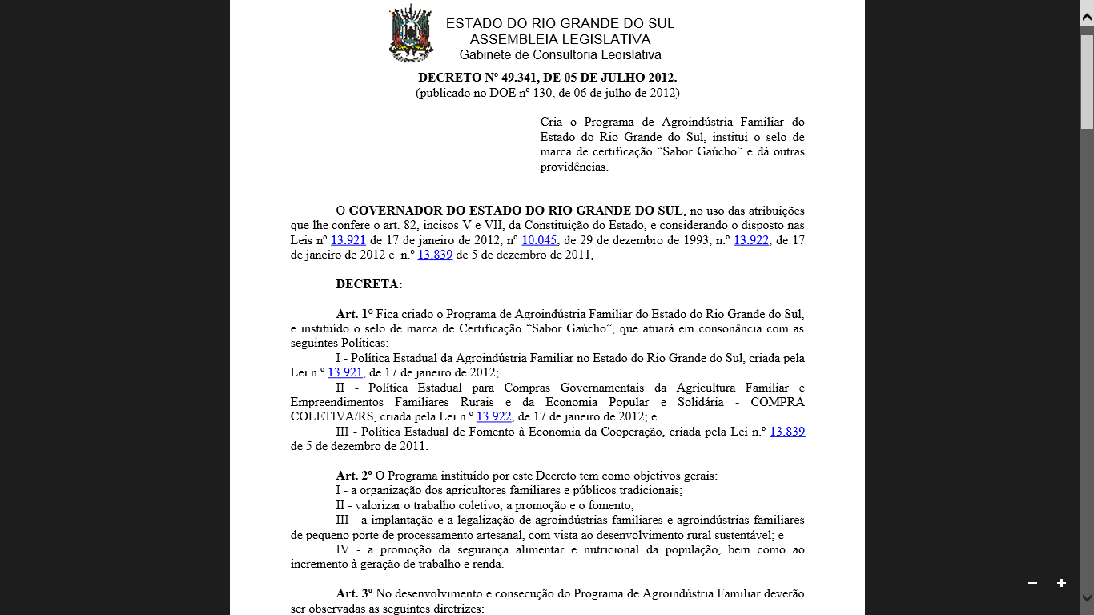
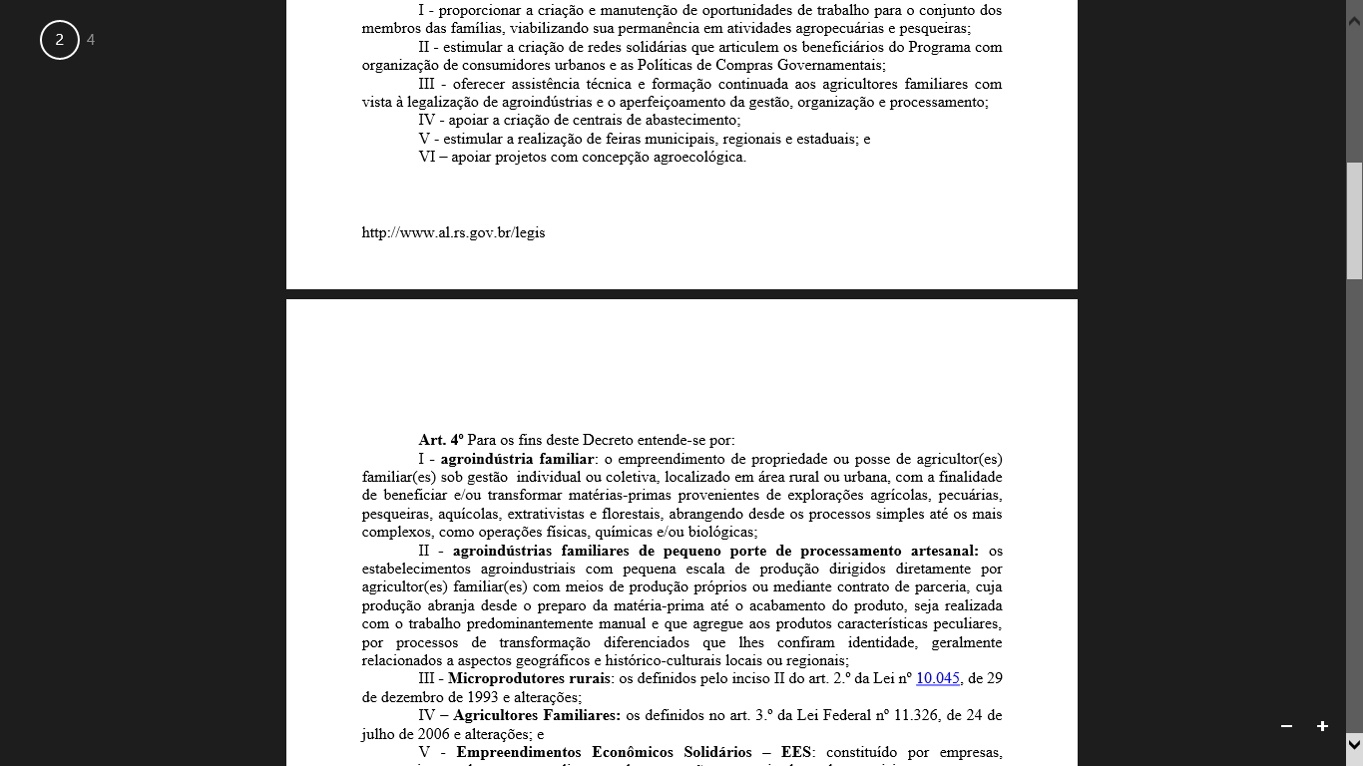
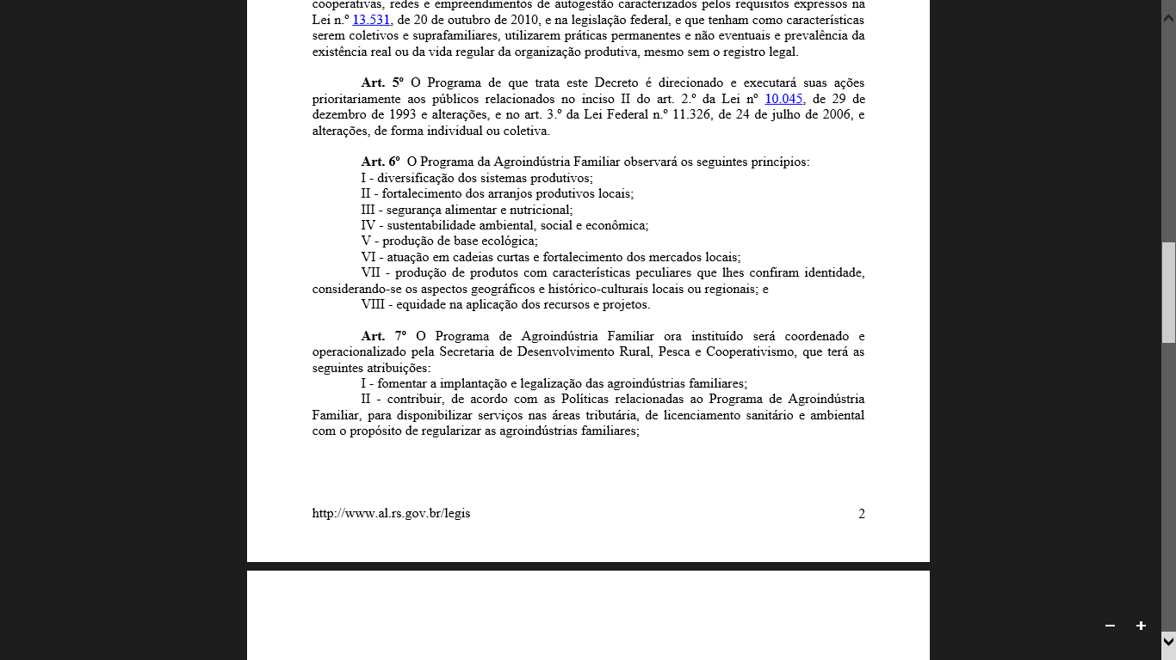
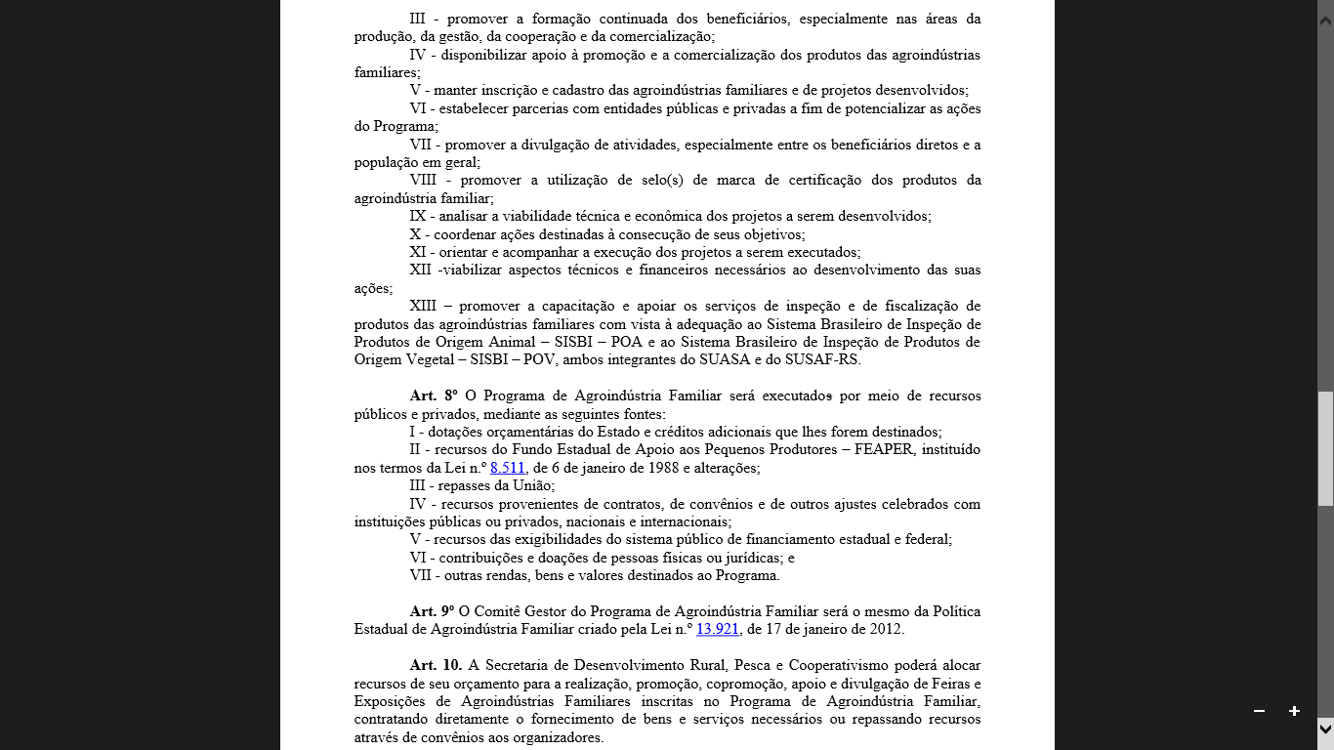
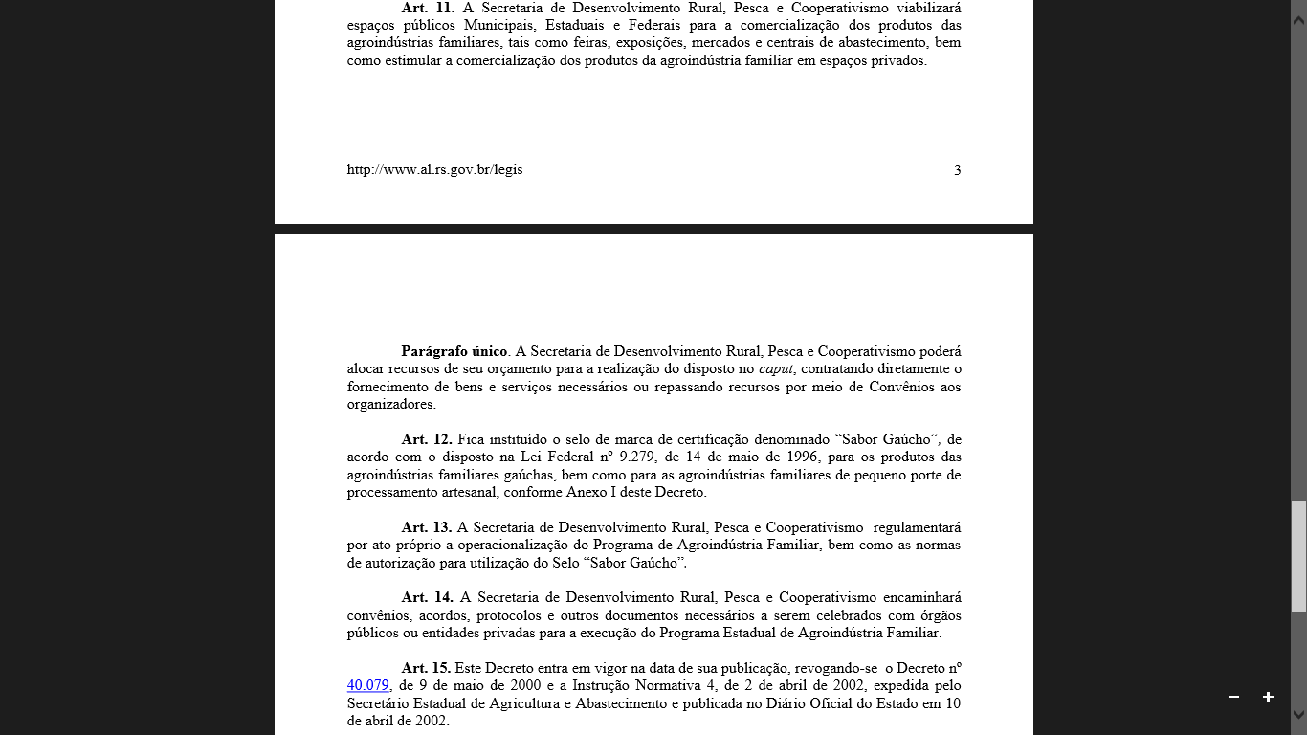
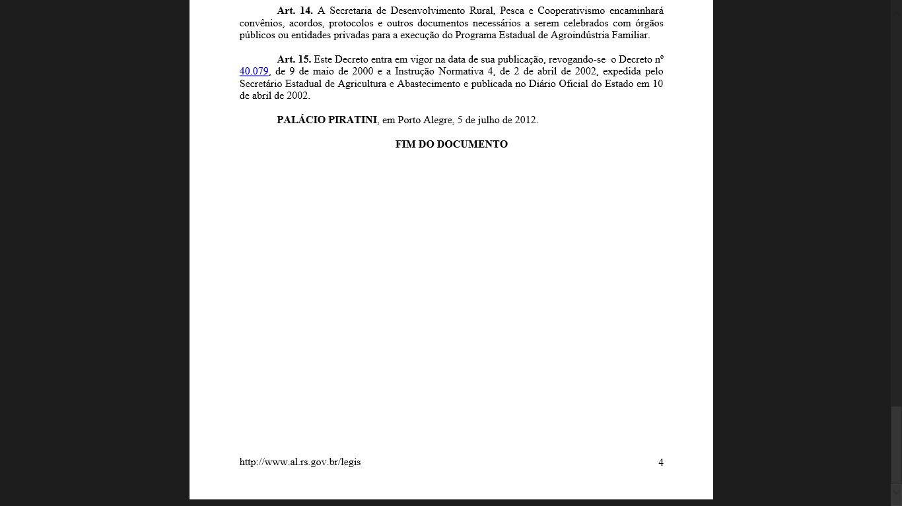

ANEXO 04 – Decreto n º 49.948, de 12 de dezembro de 2012

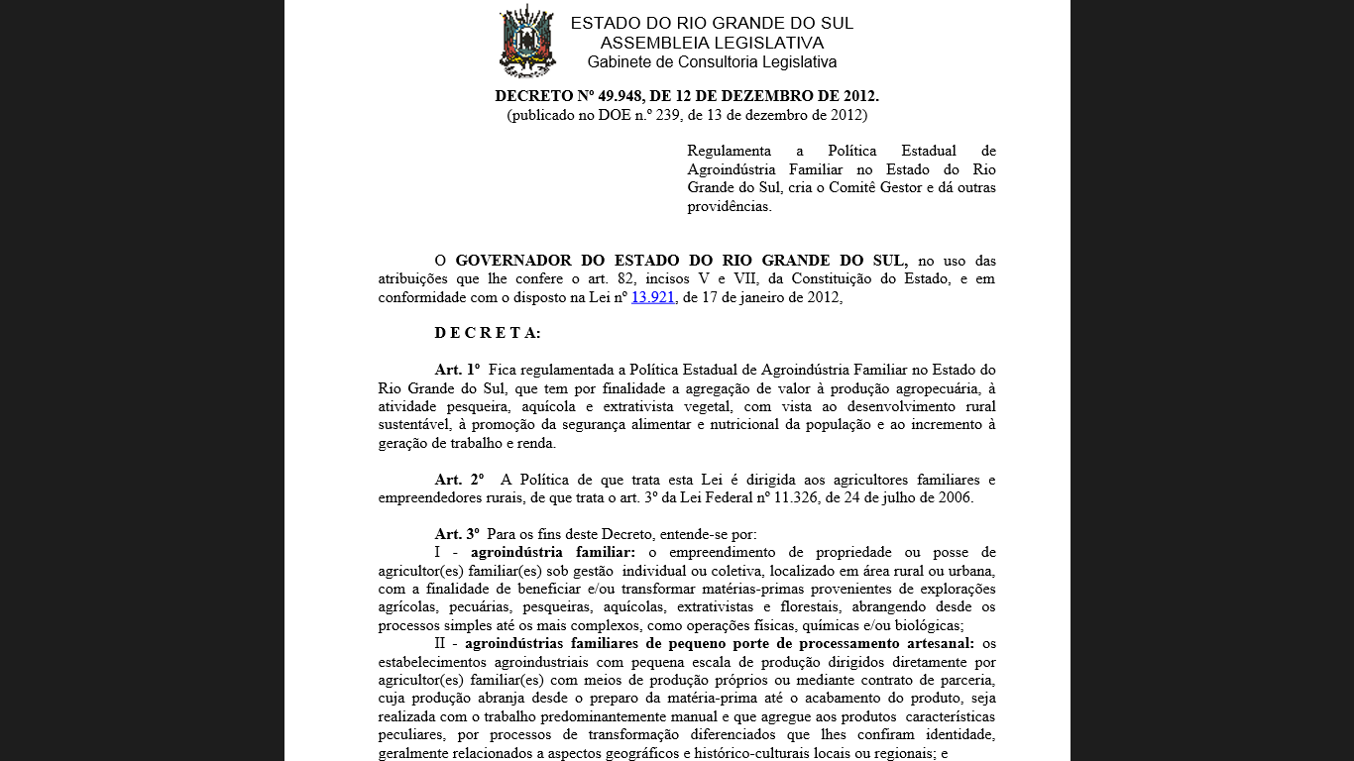
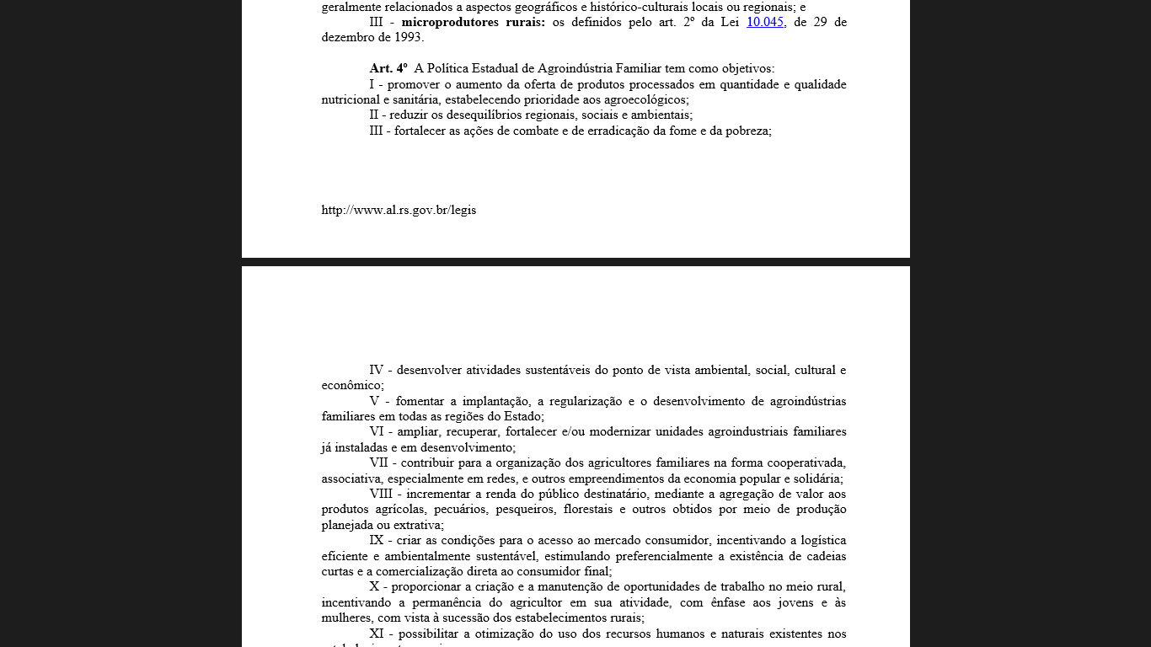
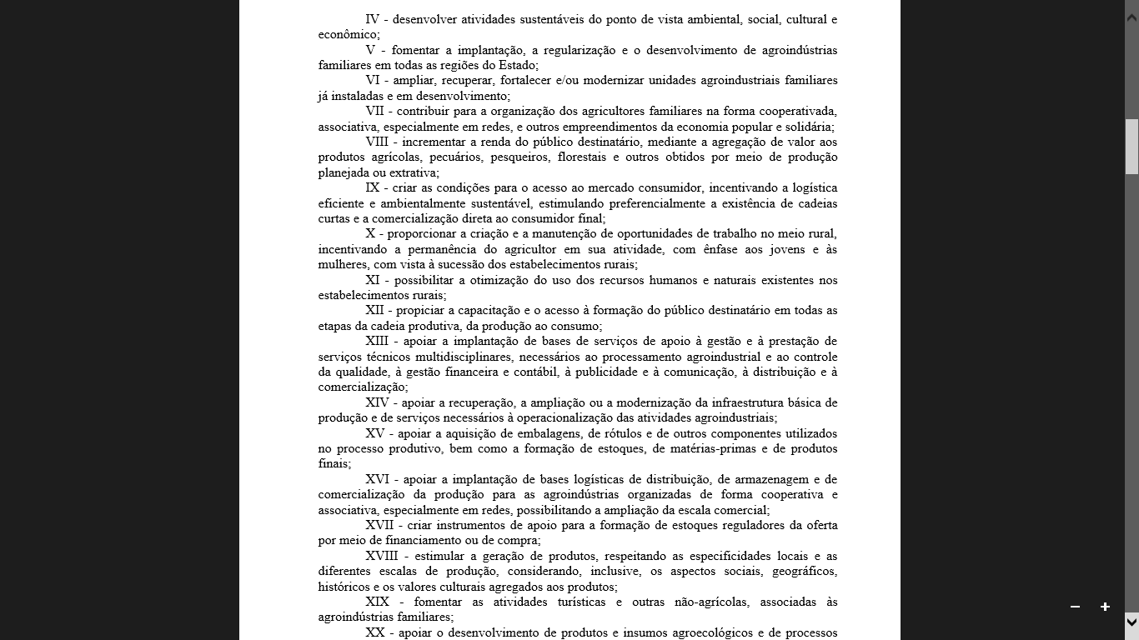
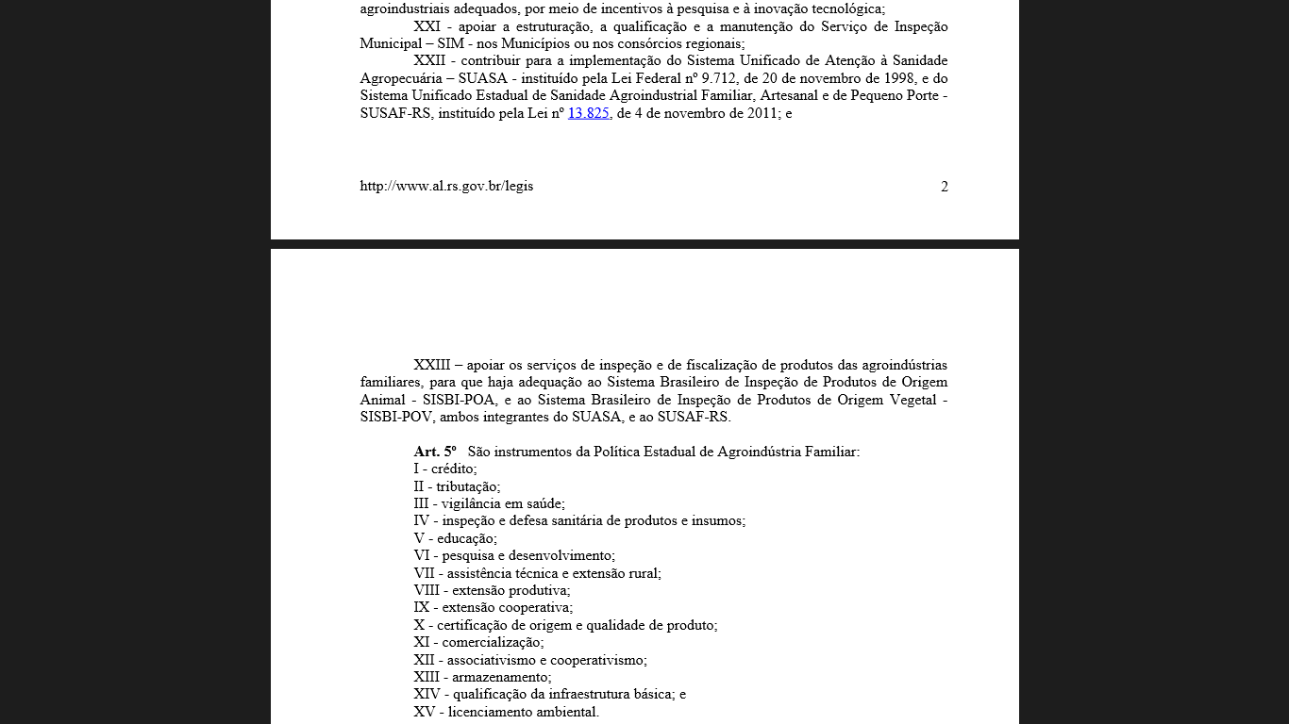
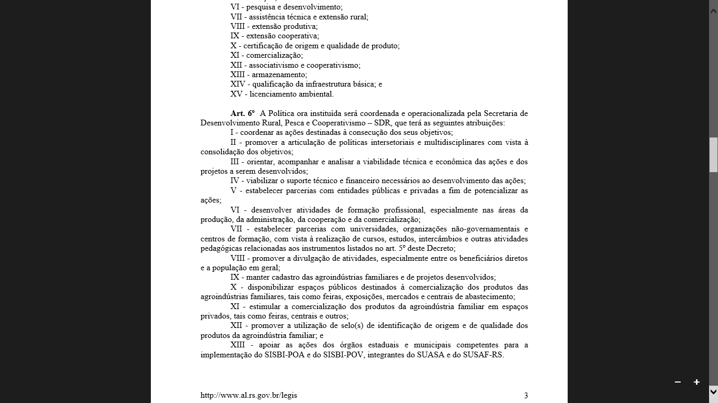
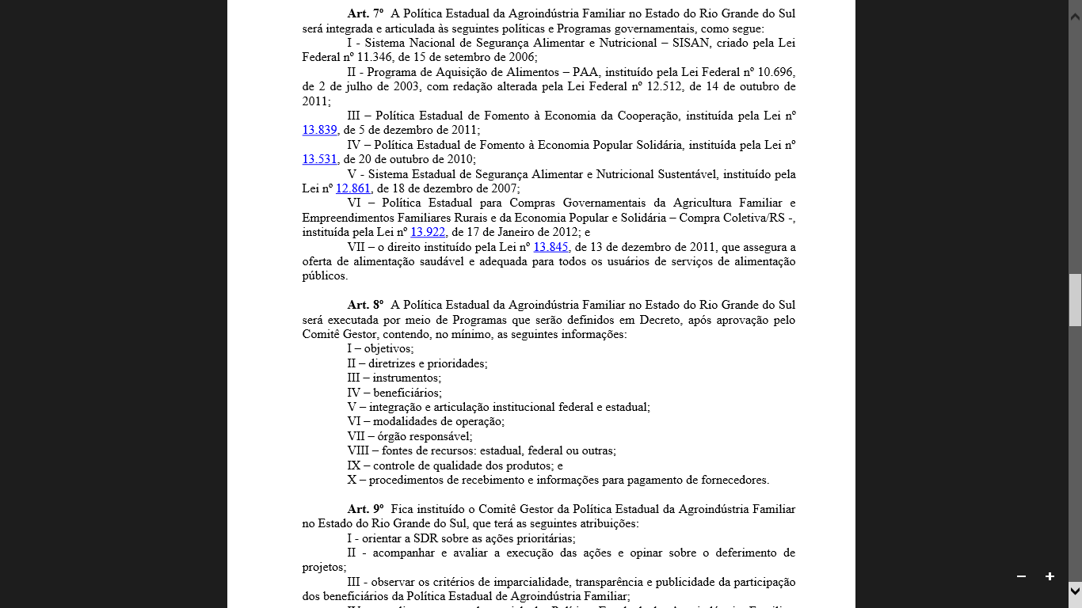
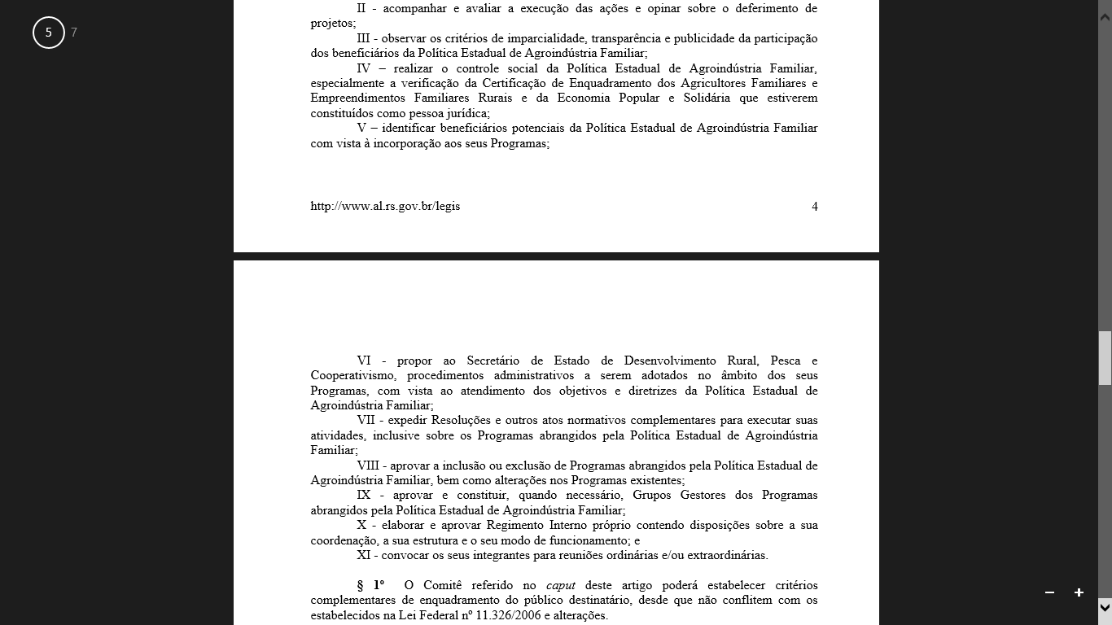

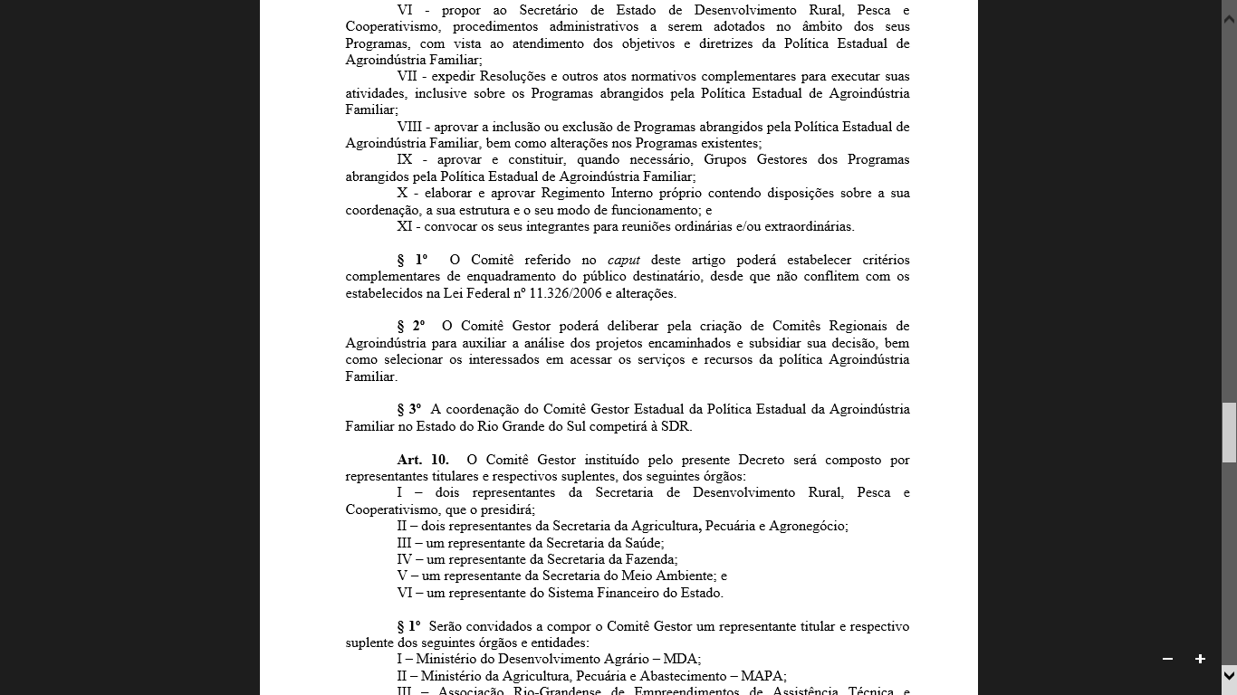
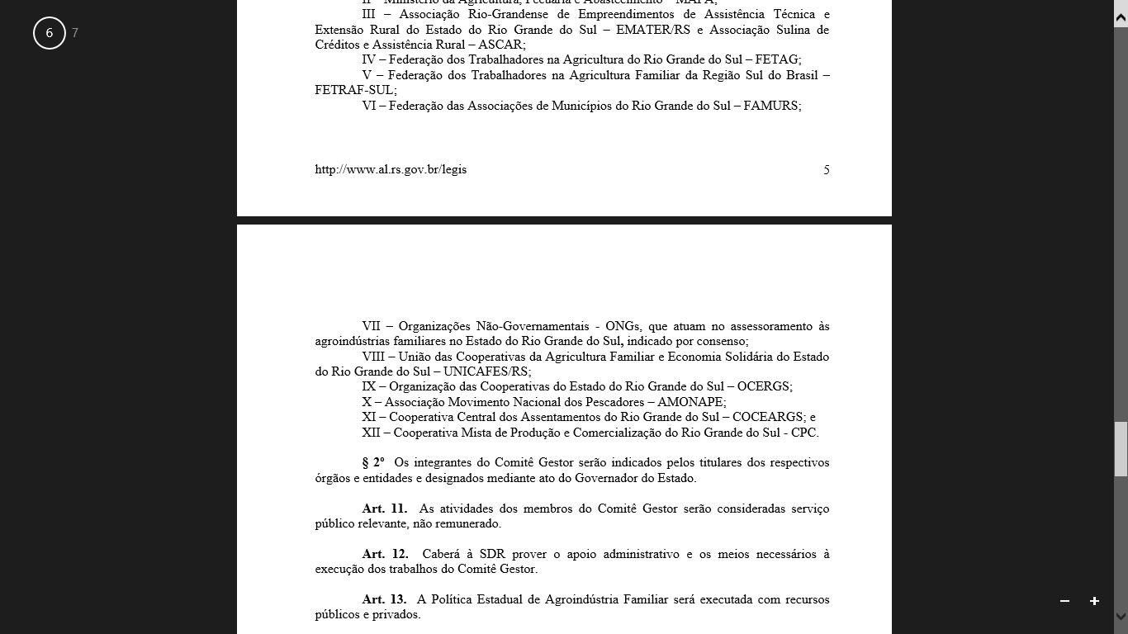
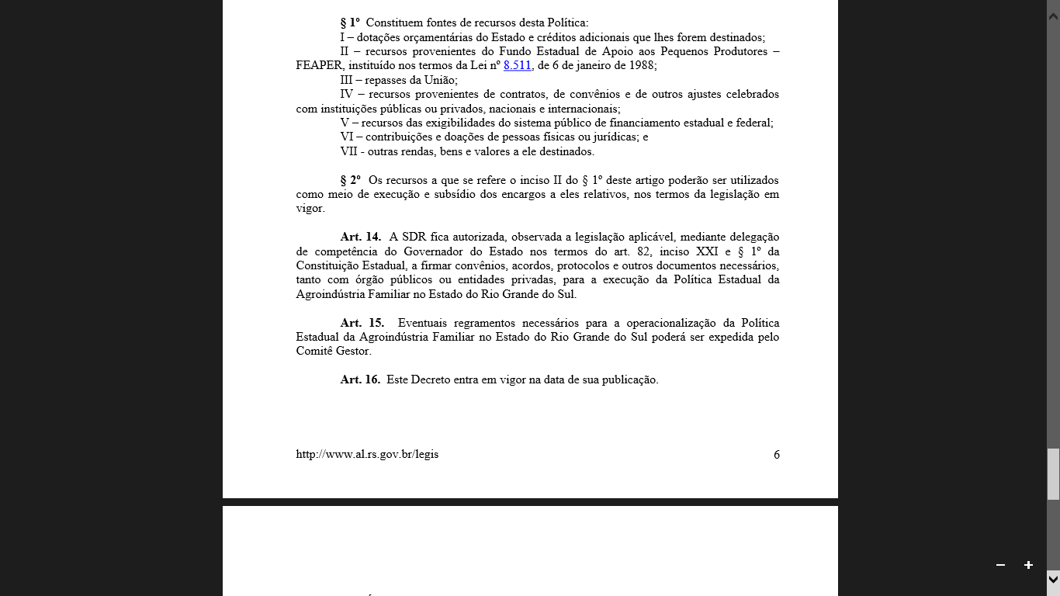
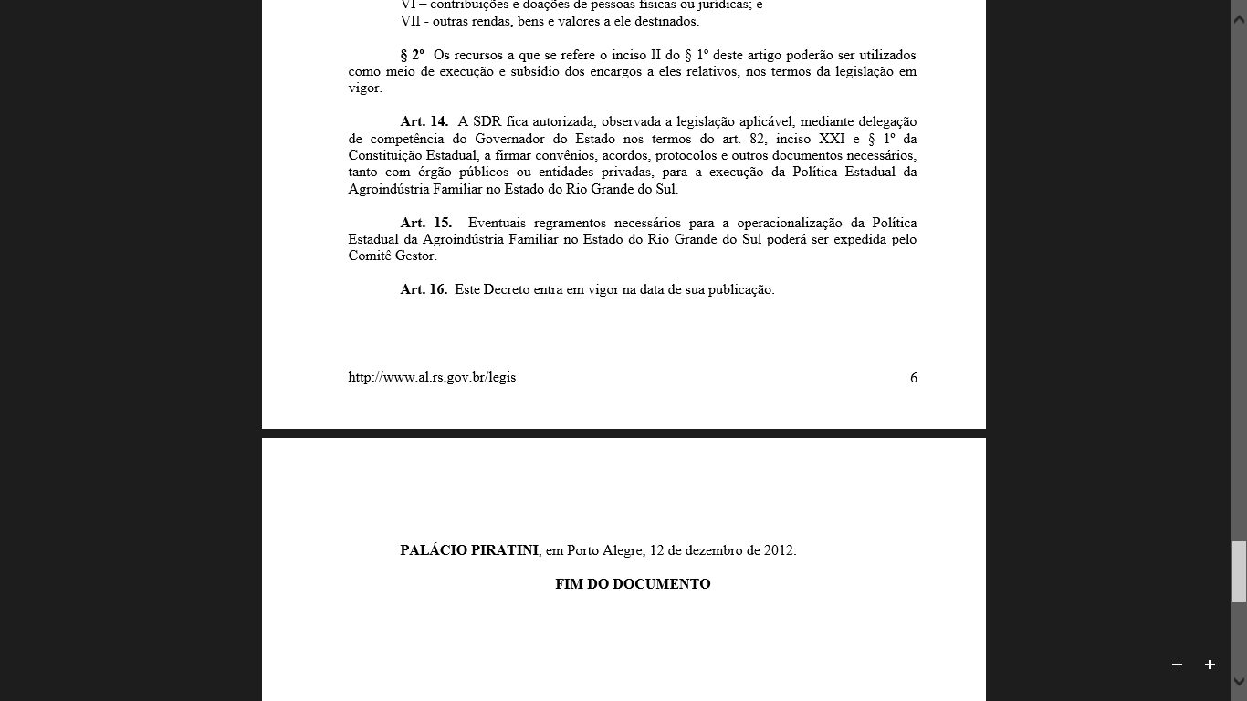

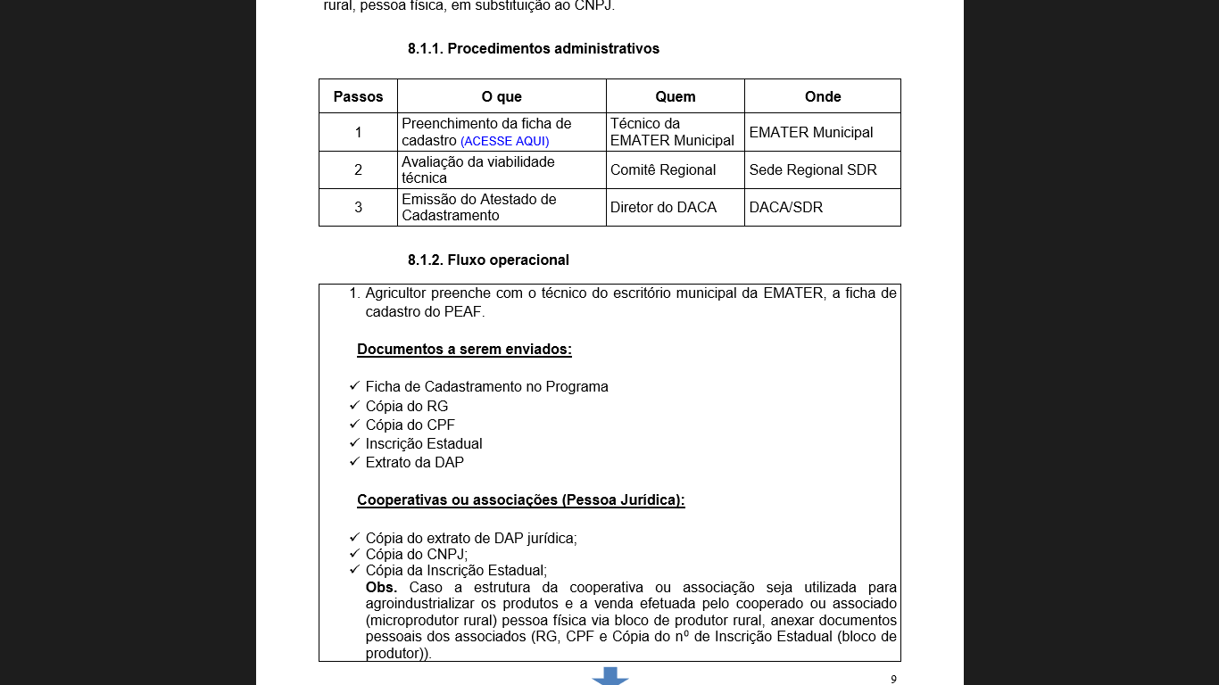ANEXO 05 – Manual operativo da Política Estadual de Agroindústria Familiar

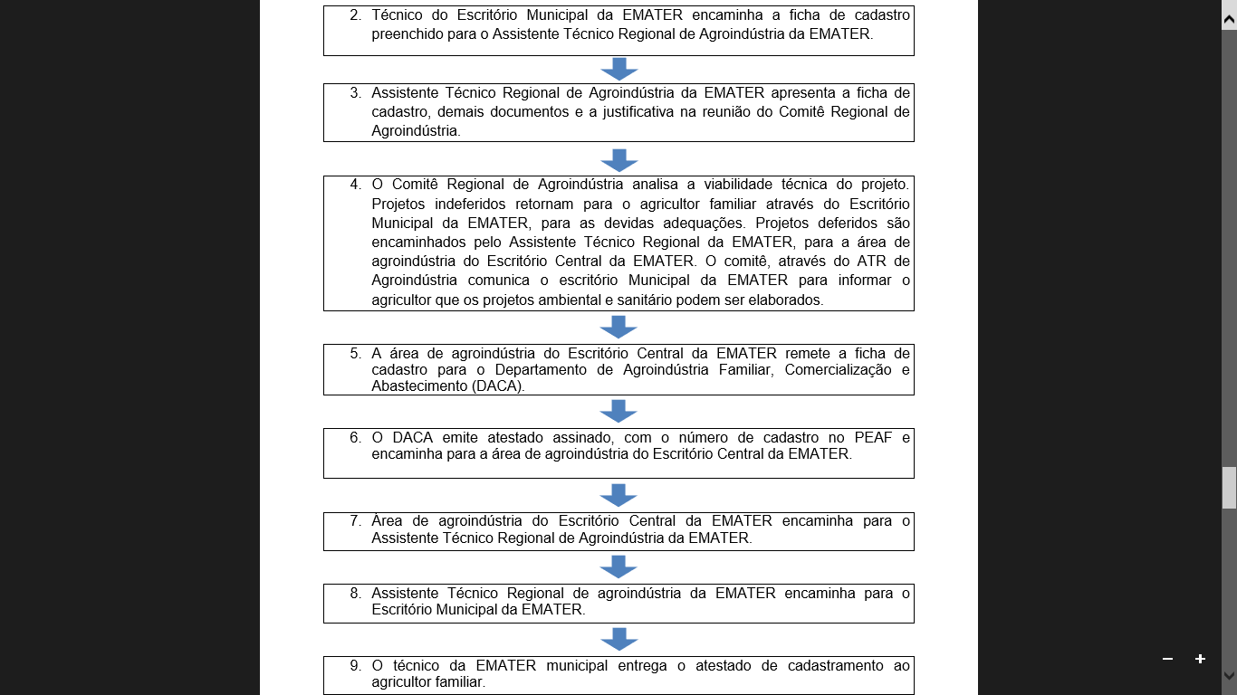

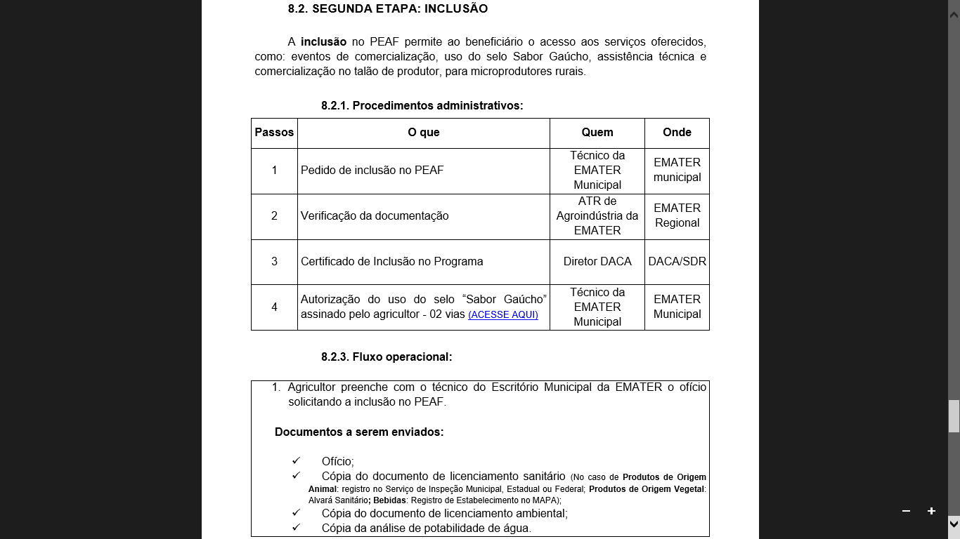
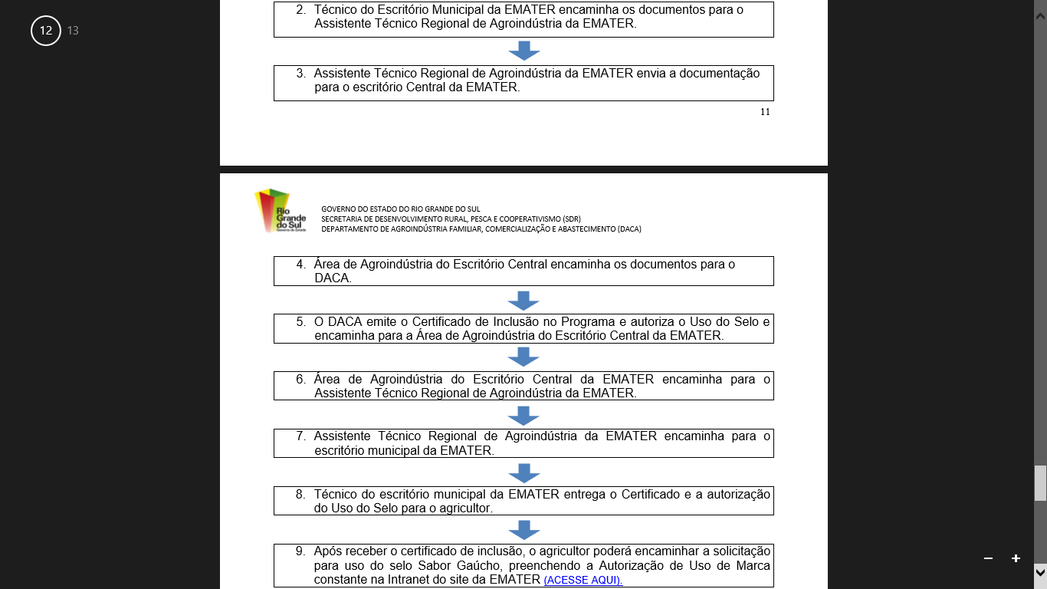

Fonte:EMATER, 2015

